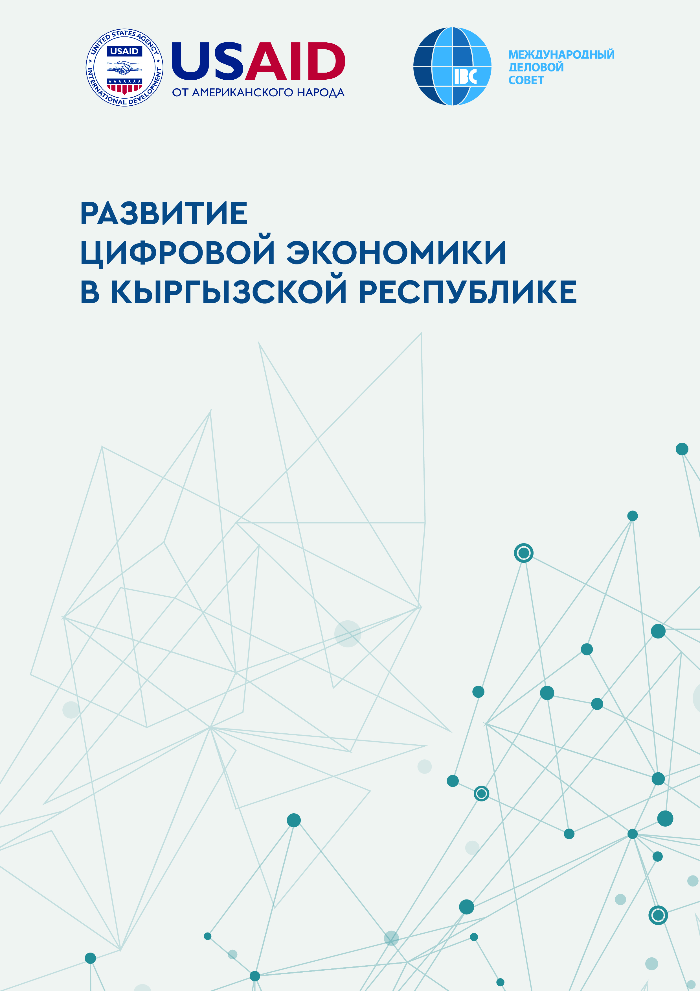
СОДЕРЖАНИЕ
Краткое содержание ……………………………………………………………………………….... 3
Цифровая экономика в мире …………………………………………………………...………….. 6
Определения и характеристики видов деятельности …………………………………………. 6
Общемировые показатели ………………………………………………………………………... 10
Цифровая экономика в Кыргызской Республике: общие данные ………….....…………… 34
Общий обзор законодательства …………………………………………………………………. 43
Государственное управление в сфере цифровой экономики ………………………………. 50
Фискальное регулирование цифровой экономики ……………………………………………. 62
Цифровая экономика Кыргызской Республики: отраслевой анализ ………………………. 65
Платежная система ………………………………………………………………………………… 65
Финансовые услуги ………………………………………………………………………………… 73
Электронные деньги и электронный банкинг ………………………………………………….. 77
Денежные переводы ……………………………………………………………………………….. 81
Электронная торговля ……………………………………………………………………………... 85
Электронные услуги ……………………………………………………………………………….. 88
Другие отрасли ……………………………………………………………………………………… 92
Цифровая экономика Кыргызской Республики: законодательство ………………………... 97
Электронный обмен информацией ……………………………………………………………… 97
Электронная торговля и электронные услуги ………………………………………………... 102
Электронное страхование ……………………………………………………………………….. 107
Приложение № 1 - Развитие определений и концепций цифровой экономики с 1996 по 2017 годы …………………………………………………………………………………………… 109
Приложение № 2 - Обзор цифровых проектов в кыргызской республике ………………. 114
Приложение № 3 - Список нормативных правовых актов Кыргызской Республики в сфере цифровой экономики ……………………………………………………………………………... 122
Приложение № 4 - Перечень стран, с которыми имеются соглашения об избежании двойного налогообложения ……………………………………………………………………... 127
Приложение № 5 - Законодательные инициативы и предлагаемые изменения в сфере цифровой экономики ……………………………………………………………………………... 132
Приложение №6 - перечень основных проблем цифровой экономики в Кыргызской Республике …………………………………………………………………………………………. 135

Данное исследование стало возможным благодаря помощи американского народа, оказанной через Агентство США по международному развитию (USAID). Международный деловой совет несет ответственность за содержание публикации, которое не обязательно отражает позицию USAID или Правительства США
.
КРАТКОЕ СОДЕРЖАНИЕ
C февраля по май текущего года Международный деловой совет (МДС) при поддержке проекта USAID «Конкурентное предприятие» и с участием привлеченных независимых экспертов проводил комплексный анализ состояния и перспектив развития цифровой экономики в Кыргызской Республике. Рассмотрены лучшие международные практики передовых стран, включая США, Китай, Сингапур, Южную Корею, Ирландию, а также опыт стран ЕАЭС — Беларуси и Казахстана.
Исследование было сосредоточено на изучении национального законодательства и практических кейсов, связанных с развитием электронной коммерции, банковских услуг и безналичных операций, почтовых и логистических услуг, доступа к интернету, в том числе к широкополосной связи, уровня цифровой грамотности населения и навыков основных участников цифровой экономики.
Исследование показало, что, несмотря на наличие национальных программ и стратегий, в том числе по цифровой трансформации, многие инициативы в Кыргызстане не реализованы в достаточной мере. Не принят Закон КР “Об электронной коммерции”, который содержит разъяснение таких понятий в сфере цифровой экономики, как “электронная коммерция” и “электронная сделка”. Необходимы изменения в налоговое законодательство, предусматривающие специальные налоговые режимы для электронной коммерции, логистики товаров.
Кыргызстан занимает 97-е место из 152 стран в рейтинге «Индекс электронной коммерции B2C» ЮНКТАД. Индекс оценивает готовность стран развивать электронную коммерцию исходя из четырех показателей: проникновение интернета, наличие банковских счетов у населения, доля безопасных серверов на 1 миллион населения и уровень развитости почтовых услуг согласно рейтингу Всемирного почтового союза. В этом рейтинге Кыргызстан отстает почти от всех стран СНГ — Беларуси (37-е место), России (42-е место), Казахстана (52-е место), Армении (66-е место), Азербайджана (68-е место).
Особую роль в развитии цифровой экономики занимают цифровые платформы, являющиеся средой для осуществления сделок и торговых операций. К примеру, семь из восьми крупнейших компаний в мире по размерам капитализации используют платформенные бизнес-модели, в том числе Amazon и Alibaba.
По данным Ассоциации электронной коммерции КР, в Кыргызстане 72% интернет-магазинов — это лишь виртуальная витрина оффлайн-магазинов, и они полноценно не используют возможности цифровой коммерции. Необходимо реализовать комплекс мер, стимулирующих переход предпринимателей на электронную коммерцию, начиная с понятного и доступного алгоритма открытия бизнеса в этой сфере, упрощенного налогообложения, современных и удобных электронных платёжных систем, развитой системы логистики товаров, особенно при трансграничной торговле.
Отдельный вопрос исследования — развитие образования в сфере цифровой экономике. Недостаточный уровень цифровой компетенции и навыков населения в Кыргызстане — один из главных вызовов в развитии цифровой экономики. Необходимо разработать комплексную программу обучения цифровой грамотности, повышения компетенции не только госслужащих всех рангов, но и представителей бизнеса, лиц, планирующих занятие предпринимательством, и населения в целом. Предлагается создать центр или институт цифровой компетентности для государственных организаций и частного сектора.
Для создания более благоприятных условий и стимулирования онлайн предпринимательства большинство стран предусматривает налоговые преференции и субсидии. В соседнем Казахстане, например, участников рынка электронной коммерции освободили от корпоративного налога и подоходного налога — при условии соблюдения определенных правил, включая продажу товаров через интернет, доставку через собственные курьерские службы или аутсорсинг, безналичные платежи и др. В КНР электронная коммерция также не облагается налогами, экономика выигрывает за счет увеличения объемов производства и роста индивидуальных доходов.
Примеров поддержки развития электронной коммерции в мировой практике много. Важно и у нас в стране предусмотреть налоговые льготы для электронной коммерции, чтобы предприниматели могли инвестировать в знания, навыки и нематериальные активы.
Продукция и услуги из Кыргызской Республики не выдерживают ценовой конкуренции с производителями других стран. Отечественные экспортеры, торгуя с некоторыми странами, уплачивают двойные налоги. Необходимо дополнить список стран, с которыми у КР подписаны соглашения об избежании двойного налогообложения, поскольку этот список не соответствует требованиям и нуждам современных экспортеров (ИТ, экспорт-услуг и креативной экономики), таких как Ирландия, США, Великобритания и т.д.
Согласно изученным официальным данным, владение счетами значительно выросло за последние годы — с 327 счетов на 1000 взрослых с 2014 года до 684 счетов на 1000 взрослых в 2020 году. Доля населения, имевшего банковские счета в 2020 году, превысила 65% против 18% в 2014 году. Предпринятые НБКР и Правительством КР меры, направленные на развитие банковской инфраструктуры, такие, как освобождение от уплаты НДС при ввозе банкоматов, терминалов, нулевая ставка НСП при оплате в безналичной форме, оказали влияние на рост количества банкоматов и другого банковского платежного оборудования. Однако, несмотря на поступательный рост проникновения банкоматов с точки зрения географического покрытия и в пересчете количества банкоматов на 100 000 человек взрослого населения, Кыргызстан не достиг уровня проникновения банкоматов в развитых странах. Большая часть банкоматов и терминалов сконцентрирована в крупных городах и населенных пунктах.
Электронные деньги приобретают все большую популярность в Кыргызстане. Так, по данным на первый квартал 2021 года, в стране было 3,8 млн электронных кошельков (по сравнению с аналогичным периодом прошлого года показатель вырос на 63,4%). Но существует ряд сдерживающих факторов. Поэтому предлагается развивать агентскую сеть, количество точек (субъектов бизнеса), принимающих оплату через электронный кошелек, в том числе для трансграничной торговли.
Проблемы, связанные с торговой логистикой, порождают неопределенность, издержки как для фирм, занимающихся электронной торговлей, так и для потребителей. Кыргызстан не имеет выхода к морю, что приводит к дополнительным затратам в торговой логистике. Необходимо развивать потенциал центров международной торговой логистики (ЦТЛ), в том числе создавая условия для виртуального логистического центра — платформу для единого обмена данными между всеми участниками цепочки поставок, которые могут получить выгоду, особенно с точки зрения экономии затрат и логистической поддержки. Большинство ЦТЛ, созданных в стране, — обычные склады, и лишь немногие занимаются упаковкой или предоставляют транспортные и логистические услуги.

ЦИФРОВАЯ ЭКОНОМИКА В МИРЕ
ОПРЕДЕЛЕНИЯ И ХАРАКТЕРИСТИКИ ВИДОВ ДЕЯТЕЛЬНОСТИ
Цифровая экономика в мире не имеет единого определения. По мнению ряда экспертов, определение таких базовых понятий, как “цифровая экономика”, “цифровая трансформация”, “цифровая платформа”, могло бы способствовать более четкому формированию культуры потребления цифровых услуг в мире.
Термин «цифровая экономика» появился в 1995 году и был связан прежде всего с интенсивным развитием информационно-коммуникационных технологий. Термин в том году был озвучен профессором Массачусетского технологического института Н.Негропонте в связи с интенсивным проникновением технологий в различные сферы жизнедеятельности общества, а также в связи с ускорением процессов трансформации мировой хозяйственной системы под воздействием научно-технического прогресса. Очевидно, что развитие интернета и мобильных коммуникаций являются «базовыми технологиями цифровой экономики». Но в итоге эти процессы повлияли на все секторы экономики и социальной деятельности, в том числе производство, здравоохранение, образование, финансовые услуги, транспорт и другие секторы экономики.
По определению Всемирного банка, цифровая экономика (в широком смысле слова) – система экономических, социальных и культурных отношений, основанных на использовании цифровых информационно-коммуникационных технологий.
Определение того или иного понятия является отражением времени и современных ему трендов, особенно в сфере новых и высоких технологий. Ранние трактовки ставили во главу угла интернет-технологии, ставшие технологическим мейнстримом 1990-х годов. Позднее исследователи много писали про развитие мобильных и беспроводных сетей и уже в 2016-2017 годах — про облачные технологии и технологии работы с большими данными. Термин “цифровая экономика” относится исключительно к происходящей сейчас и еще не завершенной трансформации всех секторов экономики благодаря цифровизации информации при помощи компьютерных технологий. Исследователи стремились продемонстрировать, что происходит нечто выходящее за рамки предшествующих концепций (Приложение № 1).
Примечательно, что другие исследователи, Роб Клинг и Роберт Лэмб, в своей работе выделили четыре основные составляющие цифровой экономики:
- Цифровые продукты и услуги — продукты, поставляемые при помощи цифровых технологий, а также типы услуг, в основном поставляемые в цифровом виде (информационные сервисы в режиме онлайн, продажа программного обеспечения, электронное образование и др.).
- Смешанные цифровые продукты и услуги — к данной категории относится розничная продажа реальных товаров (например, книг, цветов, номеров в отелях, а также сопутствующие продажи и маркетинг).
- Услуги или производство товаров, зависящие от информационных технологий — услуги, предоставление которых находится в критической зависимости от информационных технологий (например, бухгалтерские услуги) и производство реальных товаров, в процессе которого решающее значение имеет применение информационных технологий (например, химические заводы под управлением компьютеров).
- Сегмент ИТ-индустрии — продукты и услуги ИТ-сектора, которые в основном предназначены для обслуживания трех вышеупомянутых компонентов цифровой экономики. Сюда включаются производители сетевого оборудования и персональных компьютеров, а также фирмы, занимающиеся ИТ-консалтингом (некоторые аналитики включают в данный список коммуникационное оборудование, в том числе теле- и радиовещание, и коммуникационные услуги).
Вместе с тем возможности интернета в осуществлении торговых операций также принимались во внимание и тем самым вошли в определения цифровой экономики. Деловая активность, основанная на ИТ-технологиях, была впервые упомянута как компонент цифровой экономики в докладе Министерства торговли США.
В ИТ-технологиях, помимо людей, интернетом сегодня «пользуются» около 10 млрд машин и механизмов — устройств, датчиков и приборов, а к 2020 году уже прогнозировалось двукратное увеличение этого числа. 99% мировых данных уже оцифровано и более 50% имеет IP-адрес. В дальнейшем объем данных будет удваиваться каждые два года.
Благодаря подключённости и обмену данными возникает возможность более эффективного использования ресурсов, совместного пользования инфраструктурой, более полноценной загрузки мощностей — это так называемая «экономика взаимопомощи», или «экономика совместного потребления», объем которой уже сегодня оценивается в 150 млрд. долларов США. Все эти явления принципиальным образом меняют устройство глобальной экономической системы — возможности потребителей, структуру отраслей, роль государств.
Очевидно, что цифровизация экономики создаёт преимущества и повышает эффективность, поскольку цифровые технологии способствуют созданию рабочих мест и экономическому росту. Цифровая экономика также охватывает все аспекты жизни общества, влияя на способы взаимодействия людей и вызывая социальные изменения.
По прогнозам консалтинговой компании Accenture, использование цифровых технологий должно добавить в 2020 году 1,36 трлн долларов США, или 2,3% ВВП в общем объеме ВВП десятков ведущих мировых экономик. ВВП развитых стран подрастёт за счет «цифровой экономики» на 1,8%, а ВВП развивающихся стран — на 3,4%.
The Boston Consulting Group прогнозирует, что объем цифровой экономики к 2035 году может достичь 16 трлн долларов США.
Рост доли цифровой экономики в ВВП стран G20 с 2010 по 2016 год
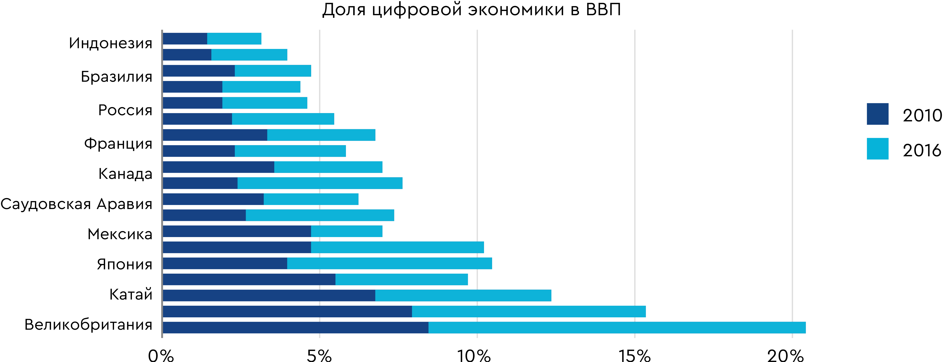
Специфическими чертами цифровой экономики являются:
- Преобладание цифрового обмена над физическим в экономической деятельности;
- Главным экономическим ресурсом является интеллектуальный капитал (т.е.знания), а не финансы;
- Лидирующее средство коммуникации — интернет;
- Лидирующая организационная структура — сетевая;
- Основной метод развития — это самоорганизация и эволюция, которые задают изменения от простого к сложному;
- Основной уровень, на котором обмениваются данными — глобальный вместо регионального.
Таким образом, под цифровой экономикой понимается широкий спектр видов экономической деятельности, в которых оцифрованные информация и знания используются в качестве ключевых факторов производства. Интернет, облачные вычисления, большие данные, финансовые технологии и другие новые цифровые технологии используются для сбора, хранения, анализа и обмена информацией в цифровом виде и преобразования социальных взаимодействий.
Резюмируя, цифровая экономика — это информационная инфраструктура экономической системы, которая позволяет моделировать все процессы аналоговой экономики, получить агрегированную и детализированную информацию о протекающих процессах и обосновать при помощи полученной информации новые социально-экономические отношения, возникающие при производстве, распределении, обмене и потреблении благ.
Выводы
- Отмечается тенденция развития цифровых товаров и услуг, и Кыргызская Республика не является исключением. Необходимо обозначить и актуализировать данный вопрос, поддерживать обмен экспертным опытом с зарубежными партнерами, а также международными организациями.
- Необходимо принять новые согласованные стратегии и регулирующие положения для более справедливого распределения выгод от имеющихся процессов под влиянием цифровых технологий и концентрации выгодных рыночных особенностей в цифровой экономике. Цифровая экономика в мире должна работать на всеобщее благо человечества, она должна носить инклюзивный характер.
- Цифровая экономика требует совершенно новых навыков и компетенций, новых механизмов социальной защиты и нового подхода к работе и отдыху, так как новые технологии и в особенности искусственный интеллект связаны со значительными переменами на рынке труда в мире, включая массовое сокращение рабочих мест в одних секторах и создание новых мест в других сферах.
- Необходимы большие инвестиционные вложения для развития образования, которые будут нацелены не только на процесс обучения, но и на обучение методам и подходам организации процесса образования, а также организацию постоянной системы образования и доступа к обучающим услугам на протяжении всей жизни человека.
- Имеется потребность в разработке политики в целях управления цифровыми данными и их регулированием, так как они затрагивают такие ключевые сферы, как права человека, торговля, создание стоимости и получение выгод, соблюдение законодательства и обеспечение национальной безопасности для стран мира.
- Стремительно развивающиеся новые технологии и тренды цифровизации в мире требуют повышенного внимания и абсолютно полного участия со стороны государств, научной среды, частного и гражданского секторов, так как цифровая революция, происходящая в мире, с одной стороны, несет в себе большие возможности для ускоренного и устойчивого развития, а с другой — повышенные требования и конкурентоспособность, связанные с доступными и надежными сетями, определением конкурентной стоимости товаров и услуг, работой с большими данными, цифровым неравенством, вопросами кибербезопасности и защиты персональных данных.
- Меры по защите и безопасности данных, конкуренции, налогообложения и трансграничных потоков данных необходимо решать на региональном и международных уровнях путем построения диалогов и нахождения гибких согласованных возможностей на различных площадках.

ОБЩЕМИРОВЫЕ ПОКАЗАТЕЛИ
Всеобщая цифровизация в мире трансформировала мировые рынки, создавая новые возможности для масштабирования национальной экономики на глобальном пространстве, достигая эффективности за счет снижения транзакционных издержек и экономии за счет масштабов.
Цифровая экономика основана на цифровых технологиях, связанных с электронным бизнесом и электронной коммерцией, и производимых и сбываемых ими цифровыми товарами и услугами.
К электронной коммерции относят:
- электронный обмен информацией (Electronic Data Interchange, EDI)
- электронное движение капитала (Electronic Funds Transfer, EFT)
- электронную торговлю (e-trade)
- электронные деньги (e-cash)
- электронный маркетинг (e-marketing)
- электронный банкинг (e-banking)
- электронные страховые услуги (e-insurance)
Электронная коммерция сегодня даёт возможность для стран создавать новые условия для занятости населения, стимулирует развитие предпринимательства, обеспечивает инклюзивное развитие экономики, создавая новые возможности для экономической деятельности уязвимым слоям населения, людям с ОВЗ, молодежи, женщинам и пенсионерам. Для получения выгод от электронной коммерции необходимо создать благоприятные условия для активного роста, снижать барьеры входа на рынок, а также развивать цифровые навыки населения. Страны на сегодняшний день находятся на разных стадиях развития электронной коммерции исходя из готовности национальной экосистемы электронной коммерции обеспечивать активный рост и конкурировать на глобальном пространстве.
Согласно UNCTAD оборот электронной коммерции в мире в 2019 году достиг 26,7 триллионов долларов США в год. Более 70% этого показателя приходится на рынок B2B, где бизнес взаимодействует с бизнесом и предоставляет ему товары или услуги, а рынок онлайн розничного товарооборота B2C составляет 3,4 триллиона долларов. По данным аналитического агентства Statista, данный показатель вырастет до 4,8 триллиона долларов США уже к 2021 году, что в два раза больше по сравнению с 2016 годом. При этом по оценкам отдельных экспертов, данные Statista могут быть не совсем корректными. Половину доли рынка электронной коммерции в мире занимают США и КНР. При этом средние темпы роста рынка электронной коммерции в мире достигают 20-30% в год.
Одними из ключевых показателей успешности развития электронной коммерции являются доля электронной коммерции от розничного товарооборота в стране и проникновение электронной коммерции, которая оценивает долю населения в возрасте от 16 лет, осуществившего покупку онлайн хотя бы один раз в год. На сегодняшний день средняя доля электронной коммерции от розничного товарооборота в мире составляет 19%. Более успешные страны достигли показателя 20%. Это такие страны, как Великобритания и КНР, где каждая пятая покупка приходится на онлайн. В некоторых странах данная статистика не достигает и 1%. В странах СНГ данная статистика пока крайне низкая. В РФ на сегодняшний день доля электронной коммерции от розничного товарооборота составляет 6-7%, в Казахстане — 2.9%, в Украине — 6%, в Белоруссии — 3%. В целом из-за того, что нет единой концепции и методики оценки, показатели электронной коммерции в мире считаются недооцененными. Одной из главных задач на международных площадках по обсуждению регулирования электронной коммерции является применение единых стандартов и концепций для проведения более эффективного сравнительного анализа развития электронной коммерции в мире.
Рост онлайн покупателей с 2014 -2021гг (млрд чел).
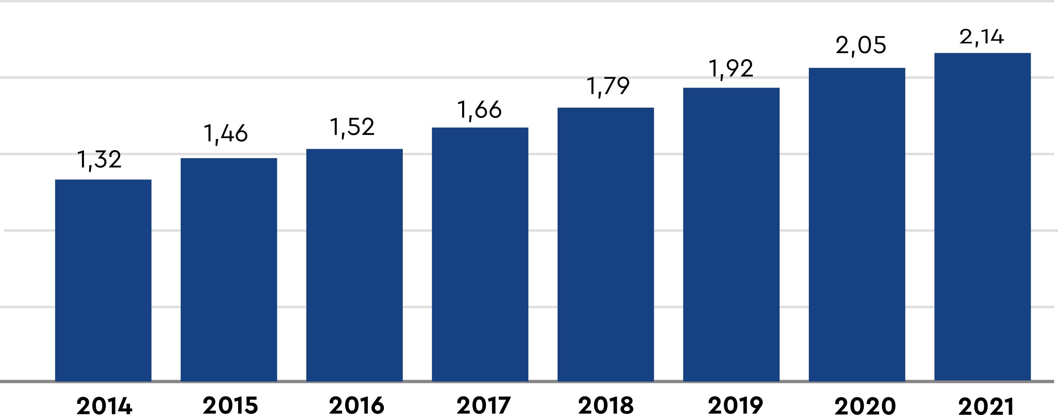
Виды электронной коммерции
Существует несколько общепризнанных категорий, на которые подразделяется электронная коммерция. Как правило, такое размежевание проводится по целевой группе потребителей.
Коммерческие организации
Классификация | Определение
B2B (Business-to-Business) | взаимоотношения между коммерческими организациями
B2C (Business-to-Consumer) | взаимоотношения между коммерческой организацией и потребителями
B2E (Business-to-Employee) | взаимоотношения между коммерческими организациями и сотрудниками (наемными рабочими)
B2G (Business-to-Government) | взаимоотношения между организацией и правительством
B2O (Business-to-Operator) | взаимоотношения между организацией и оператором связи
Схема работы В2В (бизнес-бизнес). Принцип осуществления подобного взаимодействия очень прост: предприятие торгует с другим предприятием. Интернет-платформы дают возможность значительно упростить проведение операций на всех этапах, сделать торговлю более оперативной и прозрачной. Часто в таких случаях представитель стороны заказчика имеет возможность интерактивного контроля процесса выполнения заказа путем работы с базами данных продавца. Информация о товарах может быть представлена как на сайтах, доступных для всех пользователей в интернете, так и на веб-ресурсах, доступных только для авторизованных пользователей. Примером B2B сделки может быть продажа шаблонов для сайта компаниям для последующего использования в качестве основы дизайна собственного веб-ресурса компании. Безусловно, сюда относятся любые взаимодействия, включающие в себя оптовые поставки товара или аналогичное выполнение заказов. Примером такого взаимодействия может быть оформление заказа онлайн дилером в личном кабинете, размещенном на сайте дистрибьютора.
Схема работы В2С (бизнес-потребитель). В этом случае предприятие торгует уже напрямую с клиентом (не юридическим, а физическим лицом). Как правило, здесь речь идет о розничной реализации товаров. Клиенту такой способ совершения коммерческой операции дает возможность упростить и ускорить процедуру покупки. Ему не приходится идти в магазин, чтобы выбрать нужный товар: достаточно посмотреть характеристики на сайте поставщика, выбрать нужную конфигурацию и заказать продукт с доставкой. Коммерсанту же возможности Интернета позволяют оперативнее отслеживать спрос (помимо экономии на помещении и кадрах). Примеры этого вида торговли — традиционные интернет-магазины, направленные на целевую группу непосредственных потребителей товаров. C 2010 года начала развитие так называемая социальная коммерция, или сфера продаж товаров и услуг в социальных сетях.
Схема работы С2С (потребитель-потребитель). Такой способ осуществления электронной коммерции предполагает совершение сделок между двумя потребителями, ни один из которых не является предпринимателем в юридическом смысле слова. Интернет-площадки для подобной торговли являются чем-то средним между рынком-толкучкой и колонкой объявлений в газете. Как правило, коммерция по схеме С2С осуществляется на сайтах Интернет-аукционов, приобретающих все большую популярность в наше время, потому данный вид электронной коммерции считается одним из динамично развивающихся. Для клиентов таких систем основное удобство заключается в более низкой цене товара по сравнению с его стоимостью в магазинах.
Помимо описанных выше наиболее распространенных схем электронной коммерции, существует и несколько других. Они не столь популярны, но все же применяются в некоторых специфических случаях. Речь идет о взаимодействии как предпринимателей, так и потребителей с государственными структурами. В последнее время многие операции по взиманию налогов, заполнению анкет, форм для заказа поставок, работа с таможней стали проводиться при помощи интернет-технологий. Это позволяет значительно облегчить работу государственных служащих с одной стороны и дать возможность плательщикам избавиться от некоторой доли бумажной волокиты — с другой.
Потребители
Классификация | Определение
C2A (Consumer-to-Administration) | взаимоотношения между потребителями и администраторами
C2B (Consumer-to-business) | взаимоотношения между потребителями и коммерческими организациями
C2C (Consumer-to-Consumer) | взаимоотношения между потребителями

Администрация
Классификация | Определение
A2A (Administration-to-Administration) | взаимоотношения между администрациями
A2B (Administration-to-Business) | взаимоотношения между администрацией и коммерческими организациями
A2C (Administration-to-Consumer) | взаимоотношения между администрацией и потребителями

Другие бизнес-модели
Классификация | Определение
D2C (Decentralized-to-Consumer) | децентрализованные взаимоотношения на основе блокчейн-технологии между потребителями
G2B (Government-to-Business) | взаимоотношения между правительством и организацией». На институциональном уровне крупные корпорации и финансовые учреждения используют Интернет для обмена финансовыми данными, чтобы облегчить внутренний и международный бизнес. Целостность и безопасность данных являются актуальными вопросами для электронной коммерции.
P2P (Peer-to-Peer) | взаимоотношения между лицами

Выводы:
- Согласно UNCTAD оборот электронной коммерции в мире в 2019 году достиг 26,7 триллионов долларов США. Более 70 % этого показателя приходится на рынок B2B, где бизнес взаимодействует с бизнесом и оказывает ему товары или услуги, а рынок онлайн розничного товарооборота B2C составляет 3,4 триллиона долларов. По данным аналитического агентства Statista, данный показатель вырастет до 4,8 триллионов долларов США уже к 2021 году, что в два раза больше по сравнению с 2016 годом.
- Рейтинг популярности торговых платформ отличается от региона к региону, но наиболее крупными лидерами B2C электронной торговле в мире являются следующие платформы: Таовао.com, Amazon, Tmall.com, JD.com, eBay.

ПОСЛЕДНИЕ ТЕНДЕНЦИИ РАЗВИТИЯ ЦИФРОВОЙ ЭКОНОМИКИ В МИРЕ, В ТОМ ЧИСЛЕ В ЦЕНТРАЛЬНОАЗИАТСКОМ РЕГИОНЕ
В настоящее время в мире цифровые платформы используются во всех секторах экономики для повышения производительности, расширения присутствия на рынке и снижения эксплуатационных расходов. Широкое использование информационно-коммуникационных технологий в сочетании с падением цен и производительности технологий способствовало развитию новых видов деятельности как в частном, так и в государственном секторах. Вместе эти технологии увеличили охват рынка, снизили затраты и позволили разрабатывать новые продукты и услуги. Кроме того, эти технологии изменили способ производства и доставки таких продуктов и услуг, а также бизнес-модели компаний — от стартапов до транснациональных корпораций. Появились способы оплаты, включая новые формы цифровых валют. Первыми отраслями, в которых интернет внес значительные изменения, были развлечения, новости, реклама и розничная торговля. В этих секторах первые крупные цифровые провайдеры построили свою бизнес-деятельность на традиционных бизнес-моделях и адаптировали их для лучшего оснащения конечных пользователей и более широких сетей через интернет.
Например, интернет-магазины адаптировали бизнес-модель обычной розничной торговли, продавая традиционные физические товары (например, книги) в электронном виде. Другой категорией на ранних этапах цифровой экономики были онлайн-посредники, которые управляли веб-сайтами для поиска, покупки и продажи товаров и услуг (AliExpress, Amazon). Другие поставщики цифровых услуг специализируются на продаже традиционных услуг в интернете (например, онлайн страховые брокеры). После этого розничные торговцы начали продавать цифровые продукты и услуги, такие, как загружаемое и потоковое воспроизведение музыки и фильмов (Netflix, Spotify), игры и услуги на основе обработки данных, и по мере развития этих предприятий граница между товарами и услугами становится все более размытой. Как было выше отмечено, интернет-реклама также изначально была основана на традиционных бизнес-моделях рекламной индустрии и постепенно развивалась по мере того, как отрасль в полной мере использовала потенциал цифровых технологий (Google, Facebook). Кроме того, появились новые онлайн-сервисы, которые создают основу для экономики совместного использования (sharing economy) и экономики услуг (service based economy), позволяя людям сдавать свои квартиры или автомобили в аренду третьим лицам или предлагать свои навыки и труд.
Forbes опубликовал рейтинг 100 крупнейших публичных компаний, формирующих цифровую экономику. Amazon, как розничная компания, занимает первое место в списке. И хотя розничная торговля составляет большую часть выручки компании в 108,3 миллиарда долларов, ее подразделение облачных вычислений принесло 17,5 миллиарда долларов, или 16% продаж в прошлом году. Netflix, лидер в области потоковых сервисов по подписке на Интернет, занимает 2-е место, NVIDIA Corporation — 3-е место, Salesforce.com — 4-е место и ServiceNow (№ 5) завершает список. В рейтинг входят компании, занимающиеся разработкой программного обеспечения и услуг в сфере ИТ (35% списка), 26 компаний, производящих технологическое оборудование, и 23 компании, занимающиеся производством полупроводников. В списке 49 американских компаний, 16 китайских и 34 из Азии.
В целом, любая попытка копировать проекты международных корпораций не оправдана сама по себе, однако стоит уделить особое внимание опыту других стран и тщательно их проанализировать. В условиях бурно развивающейся глобальной цифровой экономики Кыргызской Республике очень важно выбрать свой уникальный путь развития, который будет учитывать лучшую международную практику. Также важно определить, в полной ли мере реализованы потенциал и перспективы ИКТ-сферы в стране как основного драйвера цифровой трансформации и цифрового развития, и можно ли повысить производительность сферы, используя международный опыт.
Краткий обзор некоторых стран
Для того чтобы дать практические рекомендации в целях построения конкурентоспособной цифровой экономики в Кыргызской Республике, экспертами было принято решение сделать анализ характеристик моделей цифровой экономики и трансформации зарубежных стран, которые показывают высокий уровень эффективности в извлечении «цифровых дивидендов» для общества. Среди таких стран можно выделить Ирландию, Швецию, Израиль, Великобританию, Южную Корею, Сингапур и КНР, а из бывших постсоветских стран — Эстонию, Беларусь и Казахстан.
В целях более полного раскрытия и оценки экономической деятельности в цифровом секторе в мире широко используется рейтинговая система. Эта система является методическим инструментом научно-прикладных исследований, позволяющим формировать огромные массивы данных, ранжировать их по одному или нескольким признакам и в результате ранжирования дать оценку деловой активности экономических субъектов путем сравнения их между собой или с эталонным, наивысшим показателем.
К наиболее распространенным рейтинговым системам, которые применяются в мире для оценки развития сферы информационно-коммуникационных технологий, относятся:
- Индекс сетевой готовности (Networked Readiness Index, NRI)
- Глобальный индекс инноваций (Global Innovation Index, GII)
- Индекс развития электронного правительства (E-Government Development Index, EGDI)
- Индекс развития информационно-коммуникационных технологий (ICT Development Index, IDI)

Страна | Рейтинг сетевой готовности (NRI)  2019 год  121 страна | Глобальный индекс инноваций (GII)  2020 год  131 страна | Развитие электронного правительства (EGDI)  2020 год  193 страны | Индекс развития информационных и коммуникационных технологий (IDI)  2017 год  176 стран | Население  2020 год  млн. чел
Ирландия | 19-е место | 12-е место | 27-е место | 20-е место | 4.9
Швеция | 1-е место | 2-е место | 6-е место | 11-е место | 10
Израиль | 22-е место | 13-е место | 30-е место | 23-е место | 9.2
Беларусь | 61-е место | 72-е место | 40-е место | 32-е место | 9.4
Казахстан | 60-е место | 77-е место | 29-е место | 52-е место | 18.7
Великобритания | 10-е место | 4-е место | 7-е место | 5-е место | 67.8
Эстония | 21-е место | 25-е место | 3-е место | 17-е место | 1.3
КНР | 41-е место | 14-е место | 45-е место | 80-е место | 1.4 млрд
Сингапур | 2-е место | 8-е место | 11-е место | 18-е место | 5.7
Южная Корея | 17-е место | 10-е место | 2-е место | 2-е место | 51.2
Кыргызская Республика | Без рейтинга | 90-е место | 83-е место | 109-е место | 6.5

Эстония
Одна из самых передовых цифровых стран на планете никогда не разрабатывала технологии с нуля и только внедряла то, что было разработано в частном секторе. В итоге в 2001 году в Эстонии была выстроена базовая цифровая инфраструктура, которая еще не существовала на тот момент ни в одной стране мира. Президент страны Керсти Кальюлайд утверждает, что «Эстония — это совершенно другой случай. В 2020 году граждане похожи на акционеров, а служба государственного сектора не может позволить себе быть хуже, чем коммерческие интернет-компании». Эстония стала центром цифровых технологий и первой страной, которая интегрировала блокчейн-технологию в свою деятельность.
Сегодня большинство государственных услуг функционирует онлайн в режиме 24/7, а целостность данных обеспечивается блокчейн-технологией. Любой житель Эстонии может оплатить налоги, обратиться к врачу или даже купить машину, не выходя из дома. Подавляющее большинство (около 99%) всех возможностей доступны через Интернет. Переход на цифровую модель без бюрократии позволил государству регулярно сохранять в казне дополнительные миллионы евро. В среднем такая модель экономит до 2% ВВП и до 1400 рабочих часов каждый год. Более того, это также дало рывок технологичным стартапам. В Эстонии плотность «единорогов» (стартапов с рыночной стоимостью выше $1 млрд.) составляет четыре компании на миллион граждан.
В 2014 году Эстония объявила о своем решении, предоставлять пользователям со всего мира возможность оформлять электронное гражданство страны или виртуальное резидентство (e-residency). Стоит сразу отметить, что полагающаяся электронным резидентам ID-карта не является эквивалентом обычного эстонского паспорта, не дает права въезда в Эстонию или другие страны ЕС, не предоставляет статус налогового резидента, право на ВНЖ. Однако, несмотря на это, уже более четырех десятков тысяч людей со ста пятидесяти стран мира получили диги-карточку e-residency.
Стать электронным гражданином Эстонии может любой желающий совершеннолетний гражданин другой страны, который готов заплатить за услугу около ста евро. Все процессы оформления ID-карты проводятся в формате онлайн, однако соискателю все же придется посетить посольство Эстонии для сдачи биометрических данных и получении самого документа. На сегодняшний день среди стран, граждане которой воспользовались e-residency, лидирует Украина, за ней идет Финляндия, затем Россия, Япония, Китай, Южная Корея.
Секретом такой популярности программы является ряд плюсов, которые получают владельцы ID-карты:
- Возможность открыть компанию в Эстонии через интернет. Такое предприятие получает европейскую прописку, возможность пользоваться всеми налоговыми льготами наравне с компаниями-резидентами. К слову, если фирма не распределяет свою прибыль, а реинвестирует ее, то размер подоходного налога будет равен нулю. При этом нет необходимости уплачивать уставной капитал – достаточно зафиксировать его размер на бумаге.
- Открывается доступ ко многим государственным порталам, что позволяет подавать заявления и декларации в режиме онлайн. Е-резиденты могут авторизоваться при помощи ID-карты в электронном банкинге, чтобы совершать платежи, следить за движением средств.
- Подписывать документы при помощи электронной, заключать контракты, проходить безопасную цифровую идентификацию. Цифровая подпись в Эстонии имеет юридическую силу обычной подписи. В смарт-карту встроен чип с сертификатами безопасности. Кроме этого, предусмотрены еще и PIN1 и PIN2
- Возможность получать лицензии через интернет.
Электронные резиденты Эстонии в большинстве случаев являются предпринимателями, которые таким образом решают обзавестись эстонской компанией и получать все преимущества подобного решения.
А таких преимуществ немало. Ведь бизнесмен имеет возможность вести все дела удаленно, подписывать необходимые контракты, сдавать декларации и отчеты, искать партнеров/инвесторов, лично не посещая Эстонию. Правительство страны всячески поддерживает иностранный бизнес, предлагая инвесторам привлекательные налоговые ставки и прочие льготы.
В основе цифровой Эстонии лежит сеть X-Road, являющаяся децентрализованной государственной сетью с открытыми исходными данными, на которой базируется вся инфраструктура, посредством которой обеспечивается полный безопасный обмен данными между различными ведомствами, компаниями, сервисами и людьми.
В настоящее время эстонская информационная система X-Road, на основе которой работает система "Тундук", разрабатывается в 20 других странах. По подсчетам специалистов, система межведомственного взаимодействия в Эстонии позволяет сэкономить до 1 млрд евро и 800 лет рабочего времени ежегодно.
В 2019 году в Эстонии:
- К системе X-Road было подключено более 1000 коммерческих организаций и 487 государственных учреждений;
- имелось 2 600 информационных сервисов;
- за 2019 год произошли почти 1 млрд. взаимодействий и обменов данными;
- 99% государственных услуг было оказано в онлайн-формате;
- 52 000 организаций косвенно используют базы данных X-Road;
- 99% граждан имеют ID-карты;
- 70% пользуются Интернетом регулярно.
Государственное предприятие Центр электронного взаимодействия “Тундук” начало применять эстонский опыт и их платформу X-Road, где обеспечивается межведомственное взаимодействие и оказание услуг в пяти областях: образование и обучение, информационные услуги, государственные услуги (включая выдачу лицензий и разрешений), финансовые услуги и консалтинг. Система «Тундук» предназначена для повышения эффективного взаимодействия между государственными органами, устранения бюрократических препятствий для граждан и предпринимателей благодаря автоматизированному обмену данными и как следствие — сокращению коррупции при взаимодействии граждан и государства. Внедрение системы соответствует плану Правительства Кыргызской Республики по сокращению государственного сектора на 20% в течение трех лет (2019-2022).
На сегодняшний день участниками системы межведомственного электронного взаимодействия (ЦЭВ) являются 115 министерств и ведомств. По состоянию на февраль 2021 года также 28 коммерческих организаций были подключены к системе «Тундук». Через портал можно получить доступ к 191 государственной услуге, а 85 дополнительных государственных услуг были включены в рамках проекта «Правительство как платформа» (всего 276). Тринадцать видов сертификатов были автоматизированы, а 1,5 миллиона сертификатов были выданы в электронном виде. Если в 2018 году ежегодный обмен данными между госорганами составлял 363 тыс. транзакций, а между госорганами и коммерческими организациями вообще не было зафиксировано передачи информации, то к октябрю 2020 года обмен данными между госорганами достиг 40,0 млн, а между государственными и коммерческими организациями — 53,3 млн транзакций.
Кроме того, 38 государственных органов и подведомственных им организаций, а также 14 коммерческих организаций осуществили электронный обмен данными между собой. Агентства взаимодействуют и обмениваются документами через облачные системы обработки и хранения данных и интегрированные порталы, при этом только в октябре 2019 года было зарегистрировано 7 миллионов взаимодействий.
Помимо интеграции внутренней коммуникации и процессов, Кабинету министров Кыргызской Республики необходимо рассмотреть возможность электронного резидентства и продолжительных рабочих виз для “цифровых кочевников”, усилить работу по улучшению доступа к цифровым услугам и осведомленности о них широкому кругу заинтересованных сторон, в том числе делового сообщества.
Великобритания
Великобритания является одной из наиболее развитых цифровых стран Европы и мира, которая демонстрирует высокие темпы роста цифрового развития и лидирует в распространении инноваций и входит в десятку ведущих стран планеты. Перспективным направлением является финтех, где Великобритания добилась значительных успехов, динамично развивая экосистемы финансовых технологий и обеспечивая благоприятную среду для успешного функционирования цифровых банков. Безусловно, в связи с выходом Великобритании из состава Европейского союза, ЕС потеряла лидера в цифровизации, так как по уровню цифровизации и применяемых технологий Великобритания опережает Германию, Францию, Испанию, Италию и лишь немного отстает от некоторых стран Северной Европы.
Согласно отчету Tech Nation, организации, созданной в результате слияния двух технологических кластеров — London Tech City и Tech North, сотрудничество компаний, в том числе международное сотрудничество, позволили технологическому сектору Великобритании расти в 2,6 раза быстрее, чем экономике страны в целом. На сегодня Лондон в качестве идеального места для работы технологических компаний уступает лишь Кремниевой долине. Великобритания упрочила свою позицию как глобального технологического лидера: 33% клиентов технологических компаний, базирующихся в Лондоне, живут в других странах (для сравнения, в Кремниевой долине этот показатель равен 30%, в Пекине – 7%); 25% частных предпринимателей в мире указали на партнёрские связи с двумя или более лондонскими компаниями (выше показатель лишь у Кремниевой долины).
Согласно заявлениям экс-министра цифровых технологий, культуры, СМИ и спорта Великобритании (Department for Digital, Culture, Media & Sport) Мэттью Хэнкока (Matt Hancock), главной задачей правительства является «продолжать делать Британию удобным местом для начала и развития технологического бизнеса». Одним из целевых показателей для Tech Nation станет помощь 40 тысячам IT-предпринимателей и четырем тысячам стартапов в 12 городах страны. Задача же государства – проследить, чтобы выгоды развития технологического сектора ощутило всё население, «обеспечить уверенность» в том, что Соединенное Королевство – «самое безопасное место для жизни и работы онлайн». Эти цели сформулированы в стратегии развития цифровых технологий (Digital Strategy).
Правительство Соединенного Королевства принимает серьезные меры по усилению онлайн безопасности своих граждан. Согласно общественным опросам в Великобритании, четверо из десяти пользователей сталкивались с онлайн оскорблениями в свой адрес, а более 60% респондентов видели ненадлежащий контент. По словам Хенкока, государство поддерживает технологические компании, однако безопасность граждан и защита их детей имеет приоритетный характер. Таким образом, новые правила блокировки контента, направленного на унижение человека, третирование и запугивание, так же, как принципы прозрачности при направлении жалоб на онлайн выпады, включены в регуляторные нормы в отношении компаний вроде Facebook и Twitter.
Другим нововведением является цифровой налог, нацеленный в первую очередь на американских технологических гигантов, включая Amazon, Google и Facebook, который начал действовать на территории Великобритании с 1 апреля 2020 года. Налог на цифровые услуги составляет 2% на прибыль, полученную от британских пользователей социальных сетей, поисковых служб и торговых онлайн-платформ. Указанным налогом облагается прибыль свыше £500 млн ($615 млн) от деятельности во всем мире и на сумму свыше £25 млн фунтов ($31 млн) от деятельности на рынке Соединенного Королевства. По оценкам газеты Financial Times, правительство рассчитывает при помощи этого налога привлекать в бюджет около £500 млн в год.
Великобритания стимулирует рынок стартапов и венчурного финансирования: существует государственная поддержка технологических стартапов в форме налоговых стимулов для стимулирования развития венчурного бизнеса. Налоговая льготы на научно-исследовательские работы (НИР) еще одна такая мера. Компании, которые занимаются проектами НИР могут воспользоваться пониженным корпоративным налогом. Для того, чтобы претендовать на это, стартапы должны иметь менее 500 сотрудников и годовой оборот менее 100 млн.евро. Есть так называемая “патентная коробка”. Данный стимул позволяет компаниям применять льготную ставку налога на доход от разработки и эксплуатации запатентованных изобретений и другой интеллектуальной собственности, введенной в Великобритании (на 10% ниже обычной). Кроме того, британские налогоплательщики, инвестириующие в стартапы на посевной стадии (Seed funding), имеют льготы в 50% от подоходного налога. Частные инвесторы, предоставляющие финансовые средства венчурному бизнесу на более поздних стадиях, платят подоходный налог, сокращенный на 30%. Таким образом, по оценкам отдельных экспертов до 85% инвестиций в стартапы имеют возможность быть возвращенными через надолговые преференции. Так государство стимулирует внутренних инвесторов больше вкладывать в экономику страны.
Кабинету министров Кыргызской Республики стоит обратить внимание на опыт Великобритании в совершенствовании законодательства с сферы блокировки вредоносных контентов и защиты безопасности граждан в онлайн среде. Также необходимо изучить опыт внедрения цифрового налогообложения в отношении технологических компаний, услугами которых население страны. Однако стоит прежде всего изучить страновые особенности, такие как объем и масштаб внутренней экономики, баланс между администрированием и потенциальными потерями и ростом себестоимости расходов на маркетинг и привлечение потенциальных потребителей для отечественных компаний; а также стоит изучить методики и виды дистанционных регистраций и администрирования.
Сингапур
Сингапур, островное государство в Юго-Восточной Азии с населением в 5.7 млн. людей, давно занимает лидирующие позиции в мировых рейтингах благодаря грамотной экономической и инвестиционной политике страны. Будучи четвертым по величине мировым финансовым центром, Сингапур является единственной страной в Азии с кредитным рейтингом ААА от всех трех агентств.
Некоторые факты и цифры:
- Сингапур – 2-я страна в мире по простоте ведения бизнеса (Doing Business );
- 3-е место в мире по доходам населения (Forbes);
- 1-е место в десятке наиболее глобализированных экономик мира (McKinsey, 2016);
- Сингапур оценивается как наиболее политически стабильная страна в Азии;
- 1-е место по качеству рабочей силы в мире и 1-е место в Азии по качеству жизни;
- Сингапур – самый умный город планеты по данным Juniper Research за 2015 год;
- 1-е место среди стран по развитию информационных технологий;
- 6-е место в мире по развитию инновационной экономики;
- Одна из сильнейших правовых систем по защите интеллектуальных прав.
В чем секрет успеха страны, которая, получив независимость от Малайзии в 1965 году, владела лишь портом? «Если мы будем обычными, нас просто не станет». Примерно так сформулировал Ли Куан Ю, автор сингапурского экономического чуда, суть своей стратегии развития города-государства. Ставка была сделана на инвестиции в электронику и внедрение технологий, хотя государство в то время было крупным транспортным узлом. В 1998 году была запущена массовая программа подключения к высокоскоростному интернету, а спустя пять лет 65% жилых домов и рабочих мест было подключено к сети. Государство сформировало IT-инфраструктуру и создало широкий слой людей, которые могут работать в условиях постиндустриальной экономики и создавать интеллектуальные продукты. В результате Сингапур сконцентрировался на IT-технологиях, активно привлекая международный инновационный бизнес и развивая собственный.
В настоящее время правительство Сингапура реализует масштабную инициативу “Будущее Сингапура” с целью внедрения новых идей и решений в области градостроительства, государственного управления, здравоохранения, медицины, а также потребительских товаров и услуг. В 2014 году было объявлено о запуске государственной программы «Умная нация» (Smart Nation), которая тестирует инновационные технологические системы для решения городских проблем с целью упрощения жизни граждан при высокой плотности населения. Одним из первых шагов по реализации задач данного проекта был запуск работы сети умных датчиков по всей территории Сингапура. Умные сенсоры отслеживают потребление электроэнергии, воды и других услуг в режиме реального времени и способствуют оптимизации расходов и выработке правильных и нужных решений, например, по снижению зависимости от Малайзии, откуда Сингапур до сих пор импортирует часть пресной воды.
Описанные инициативы в сфере жилищного хозяйства, здравоохранения и транспортной инфраструктуры вместе образуют единую экосистему, которая получила название Virtual Singapore. Она аккумулирует все нужные данные о городе, при этом совершенно точно, например, о размерах квартир вплоть до сантиметра, положении окон в ней и основных строительных материалах. Все данные будут доступны в одном месте: движение автомобилей и его плотность, плотность пешеходного потока, текущий расход воды и электричества, качество воздуха, уровень шума и другое. Virtual Singapore поможет не только визуализировать все имеющиеся данные, но и спрогнозировать, какие изменения повлекут те или иные действия. Платформа покажет, какие городские зоны нуждаются в дополнительном транспорте, или, например, как будет распространяться возникший вирус. Часть информации уже доступна жителям Сингапура.
В конечном итоге цель программы «Умная нация» заключается в том, чтобы продемонстрировать, как будут функционировать города будущего, когда их эффективная жизнедеятельность будет основана на аналитических решениях больших данных.
Кабинету министров Кыргызской Республики в свете дефицита электроэнергии и неэффективного использования водных ресурсов необходимо изучить сингапурский опыт по оптимизации расходов воды и электричества через повсеместное применение сенсорных датчиков, технологий, основанных на интернете вещей, работе искусственного интеллекта и больших данных.
Южная Корея
Южная Корея активно использует новые технологии и, безусловно, находится в списке цифровых лидеров в регионе и мире. В 2018 году Министерством экономики и финансов Южной Кореи был утвержден и принят Инновационный план “Рост через инновации” (Growth through Innovation).
В планах правительства Южной Кореи на пятилетку — развитие нового типа экономики, которая включает в себя налаженные поставки водородного топлива, развитие систем искусственного интеллекта и блокчейна, а также подготовка 10 000 специалистов по технологиям будущего. При этом власти Южной Кореи определились со своими планами поддержать развитие новых технологий и готовы выделить на это $9 млрд в ближайшие пять лет.
Планы Сеула делятся на долгосрочные и краткосрочные. Уже в следующем году руководство этой страны потратит $4,5 млрд на пилотные проекты в следующих сферах:
- автомобили будущего,
- сервисы с использованием дронов,
- новая энергетика,
- медицинские и биотехнологии,
- умные фабрики,
- умные города,
- умные фермы,
- финансовые технологии.
Южная Корея развивает платформенную экономику — новый тип экономики, в которой особую роль играют технологии. Для этого Сеул сконцентрируется на четырех программах:
- создание платформы для работы с массивами данных — при помощи ИИ и блокчейна;
- стимулирование предприятий использовать большие данные и цифровые торговые платформы;
- налаживание производства, а также хранения, транспортировки и использования водородного топлива;
- образовательная программа для подготовки 10 000 «специалистов будущего».
Одну из ключевых ролей в правительстве Республики Корея играет Корейское агентство по Интернету и безопасности (KISA), отвечающее за разработку и внедрение политик и механизмов по кибербезопасности и защите данных страны.
Основы кибербезопасности в Корее в части политики и регулирования составляют:
- эффективная работа CERT (Центра реагирования на инциденты информационной безопасности)/ CC (Координационный центр) Республики Кореи;
- постоянная кибер-готовность к COVID-19;
- система предотвращения кибер-инцидентов и анализ глобальных кибер-угроз в мире.
Для Кабинета министров Кыргызской Республики очень важен южнокорейский опыт по развитию потенциала государственных органов, которые могут усилить компетенции Кабинета министров Кыргызской Республики понимать, выявлять, отслеживать и эффективно реагировать на киберугрозы, а также развивать региональное лидерство в области цифровой устойчивости, включая кибербезопасность, непрерывность деятельности и защиту персональных данных.
Казахстан
Государственная программа «Цифровой Казахстан» – это комплексная программа (2018-2022 годы), которая нацелена на повышение уровня жизни каждого жителя страны за счет использования цифровых технологий. Основные цели программы — ускорение темпов развития экономики Республики Казахстан и улучшение качества жизни населения, создание условий для перехода в цифровую экономику будущего.
Госпрограмма реализуется в пяти ключевых направлениях:
- «Цифровизация отраслей экономики» – преобразование традиционных отраслей экономики РК с использованием прорывных технологий и возможностей, которые повысят производительность труда и приведут к росту капитализации.
- «Переход на цифровое государство» – преобразование инфраструктуры государства для предоставления услуг населению и бизнесу, предвосхищая их потребности.
- «Реализация цифрового Шелкового пути» – развитие высокоскоростной и защищенной инфраструктуры передачи, хранения и обработки данных.
- «Развитие человеческого капитала» – преобразования, охватывающие создание креативного общества и переход к новым реалиям – экономике знаний.
- «Создание инновационной экосистемы» – создание условий для развития технологического предпринимательства с устойчивыми связями между бизнесом, научной сферой и государством, а также внедрения инноваций в производство.
Реализация программы предполагает привлечение финансирования в объеме 141 млрд тенге из средств республиканского бюджета и привлечение более 169 млрд тенге из средств субъектов квазигосударственного сектора. Бенефициарами программы — население, бизнес и государственные органы, так как она затрагивает все сферы жизнедеятельности и предполагает создание 300 тыс. рабочих мест за счет цифровизации к 2022 году.
В ключевом мировом рейтинге развития ИКТ, рассчитываемом под эгидой ООН – ICT Development Index, Казахстан в 2016 году занимал 52-ю строчку из 175. Предполагается, что в результате реализации программы и других стратегических направлений страна поднимется в рейтинге до 30-го места к 2022 году, 25-го места к 2025 году и до 15-го места к 2050 году. Казахстан также является догоняющей страной и в рейтинге e-intensity международной консалтинговой компании The Boston Consulting Group с точки зрения текущего уровня цифровизации.
С точки зрения коллаборации Кабинету министров Кыргызской Республики необходимо тесно взаимодействовать с Правительством Республики Казахстан для обеспечения взаимовыгодного сотрудничества по вопросам интеграции электронных торговых платформ, трансграничных платежей и использования инновационных технологий для повышения экономических выгод частного и государственного сектора обеих стран. Рекомендуется максимально использовать возможности двусторонних, а также многосторонних площадок, таких, как ЕАЭС, ШОС с целью максимального извлечения цифровых дивидендов, а также изучения опыта внедрения цифровизации в стране.
Ирландия
Около 40% ВВП Ирландии составляет технологическая отрасль. Согласно Forbes, Ирландия является лучшей страной для ведения бизнеса и центром притяжения ИТ компаний и технологических стартапов. Присутствие инновационных грантов на рынке привело к интенсивному развитию цифровой экономики и постоянному притоку венчурных инвестиций. В Ирландии ежегодно открываются около 14 тыс. компаний, и страна известна эффективной налогово-правовой системой. Существует хорошо развитая правительственная программа по финансированию стартапов, менторских программ, которая включает в себя множество акселераторов и инкубаторов.
Enterprise Ireland (далее EI) – государственное ведомство, которое отвечает за развитие ирландского предпринимательства на мировых рынках и поддерживает каналы экспорта, а также развитие инноваций. Кроме того, EI владеет портфелем, в который входят инвестиции в более чем 2000 компаний с высоким потенциалом. Также EI несет ответственность за коммерциализацию исследований, при этом участвует в привлечении предпринимателей в этот процесс. Важной чертой ирландской бизнес-экосистемы является предоставление грантов для всех стадий развития продукта: от рассмотрения перспектив бизнес-идеи до масштабирования на глобальный рынок.
Резюмируя, Кыргызская Республика могла бы изучить и позаимствовать у Ирландии механизмы государственной поддержки R&D (Исследование и развитие) и инновационной деятельности, а также способы ведения бизнеса на региональном и глобальном рынках. Также ирландский опыт ценен в том плане, что в стране организована целостная система партнеров цифровой экосистемы: частный сектор, научные центры, административные ресурсы государства, которые помогают взаимодействовать с международными организациями и долгосрочными инвесторами.
Израиль
Израиль смог построить лидирующую экономику знаний, основанную на интеллекте, инновациях и предпринимательстве. За Израилем прочно закрепился титул «стартап-нации»: страна на протяжении 20 лет развивает стартап-движение и достигла в этом значительных успехов, фактически с нуля. Страна с населением чуть больше 9 млн. людей занимает достойные позиции в вышеуказанных мировых рейтингах. Присутствие крупных ИТ-компаний открывает возможности для стартапов по интернационализации и коммерциализации бизнеса, а также выхода на глобальные рынки. Активное участие информационно-коммуникационных технологий в формировании цифровой экосистемы страны, а также ориентация всех продуктов на рынки с широким охватом являются общими чертами Ирландии и Израиля.
Формулу успеха Израиля можно разложить на следующие компоненты:
- Ориентация на экспорт и на большие рынки;
- Сильная связь образования и бизнеса;
- Всестороннее сотрудничество университетов и бизнеса;
- Постоянная обратная связь и актуализация учебных программ;
- Сильная поддержка государства хайтек-индустрии;
- Система правительственных грантов и субсидий для инновационных стартапов;
- Действующая сеть инкубаторов «Технологические теплицы», которые предоставляют проектам раннее финансирование.
Таким образом, Кыргызская Республика могла бы изучить и перенять опыт в построении системы эффективного партнерства бизнеса и научных институтов, механизма запуска инкубаторов для агро-технологичных и экспортоориентированных цифровых стартап-проектов.
Швеция
Вклад ИКТ в ВВП Швеции достигает 16%, а 5% трудоспособного населения занято в ИТ-сфере. Залогом развития инновационных секторов экономики для Швеции послужили взвешенная финансовая политика королевства, открытость для зарубежных рынков, развитие конкурентной среды и инноваций.
Важными этапами при создании благоприятного бизнес-климата в стране стали устранение бюрократических барьеров для ИТ-предпринимателей, демонополизация сферы информационных услуг, а также предоставление субсидий для оперативного развития ИКТ-инфраструктуры. Кроме того, нельзя не упомянуть высокий уровень электронного участия граждан в процессе принятия решений, что является скорее стечением как социальных, так и технологических факторов. В Швеции серьезную поддержку развитию инноваций оказывают многочисленные государственные структуры, из которых ключевыми являются Министерство предпринимательства и инноваций (Näringsdepartmentet), Шведское агентство публичного менеджмента (Statskontoret). В целом в стране существует множество министерств, в зону ответственности которых входят различные аспекты цифровизации экономики.
Ключевое место в стратегии цифрового развития Швеции уделяется образованию и развитию необходимых цифровых компетенций и знаний. Залогом быстрого развития ИКТ-сферы Швеции являются ее значительные инфраструктурные возможности (дата-центры, коммуникационная инфраструктура, R&D центры и т.д.)
Акцент Швеции на обеспечение необходимыми ИТ-компетенциями профессионалов и населения при формировании цифровой экосистемы – опыт, который определенно достоин изучения и рассмотрения лицами, принимающими решения и определяющими цифровую повестку в Кыргызской Республике.
Беларусь
Развитие ИКТ-сферы является одним из наиболее важных показателей социального и экономического благополучия государства. С 2012 года доля экспорта ИКТ-услуг в экспорте услуг выросла с 10,6% до 18,5% в 2016 году, что демонстрирует постепенно возрастающую специализацию Беларуси на производстве ИКТ-услуг. Также можно увидеть рост доли валовой добавленной стоимости ИКТ в ВВП с 3,7% в 2012 году до 5,2% в 2016 году. Это указывает на то, что ИКТ-сектор приобрел для Беларуси стратегическое значение.
Созданный в 2005 году Парк высоких технологий (ПВТ) предоставляет множество преимуществ для своих резидентов: льготная ставка подоходного налога составляет 9%, а не 13%, как по экономике. Также ПВТ является крупным работодателем в стране – в 2016 году списочная численность работников составила 25 056 человек. По прогнозам Ernst & Young, в 2020 году выручка ПВТ должна была достигнуть 1,3 млрд долларов, а количество сотрудников ПВТ вырасти до 40 тысяч человек. На 2021 год ПВТ Беларуси является одним из крупнейших ИТ-хабов в Центральной и Восточной Европе, количество сотрудников перевалило за 65 тысяч человек – разработчиков, аналитиков, программистов и инженеров мирового уровня.
Кыргызская и белорусская экономические модели имеют много общего со шведской. Схожесть по таким параметрам, как социальная ориентированность и высокая доля участия государства в экономике обеих стран, позволяет утверждать, что цифровое развитие в Кыргызской Республике и Беларуси может происходить по шведскому сценарию с наименьшими требуемыми трансформациями. Однако эффективность регулирования ИКТ-сферы в Швеции контрастирует с регуляторными правилами этих стран СНГ. Эффективно работающие цифровые ведомства в Королевстве Швеция могли бы послужить источником идей для полноценного функционирования Министерства цифровой экономики в Кыргызской Республике. Это в перспективе могло бы обеспечить эффективность администрирования цифровой сферы и глубокую интеграцию инновационных технологий в различные сферы экономики.
КНР
В цифровой экономике могут трудиться не только компьютерные инженеры, маркетологи и предприниматели. Это огромные возможности для активной экономической деятельности для самозанятого населения, молодежи, людей с ОВЗ, женщин, а также населения, проживающего в удаленных регионах Китая. Это новая экономика, которая даёт преимущества для развивающихся стран с ограниченными ресурсами. Однако необходимо обеспечить участников рынка базовой инфраструктурой и навыками продаж онлайн.
Феномен ТаоБао-деревень является ярким примером того, как страна за рекордно короткое время выводила из нищеты самые экономически отсталые районы через развитие электронной коммерции. Ещё 8 лет назад такие деревни, как Дандзи, считались самыми бедными и отдаленными поселками в Китае, с самыми низкими экономическими показателями. Сюда можно отнести плохие дороги, внутреннюю миграцию, отсутствие инфраструктуры и низкий уровень доходов и образования. Молодое население покидало деревню в поисках работы в более экономически благополучных районах страны.
Все изменилось с появлением политической воли и инициативы создать необходимую инфраструктуру для электронной торговли в экономически отсталых районах, чтобы жители деревни смогли вести активную экономическую деятельность и зарабатывать самостоятельно. В рамках государственной программы по развитию электронной коммерции, в сельской местности начали развивать инфраструктуру, строить дороги для развития логистики, подключать деревню к высокоскоростному интернету и обучать фермеров навыкам онлайн коммерции. В рамках программы ГЧП лидирующая компания Алибаба поддержала правительство и запустила проект ТаоБао-деревни, который обучал фермеров навыкам цифрового предпринимательства и решил главную проблему — сбыт сельхозпродукции через электронную коммерцию. В комплекс мер вошли также автоматизация логистики и хранение продуктов, развитие коммуникаций между производителями и посредниками, продвижение продукции в онлайн-платформах и в розничных сетях.
Первые ТаоБао - деревни появились всего 10 лет назад, и с тех пор их количество выросло с 3 до 4310 деревень. Сегодня только деревня Дандзи в ТаоБао обеспечивает 60% продаж карнавальной одежды и костюмов для выступлений, а также осуществляет поставки в Юго-Восточную Азию. Оборот электронной торговли деревни Дандзи достиг 1.4 миллионов долларов США в год, и доходы таких деревень в среднем растут на 10% в год.
На сегодняшний день показатели занятости в Китае демонстрируют хорошую динамику роста. Уровень безработицы на сентябрь 2019 года составил 3.6%, 65% населения от 15 лет трудоустроены, а уровень самозанятого населения составил 36,3%. Только платформа Алибаба трудоустроила более 30 миллионов населения. Совокупный доход ТаоБао - деревень в 2018 году составил 63 млрд юаней, или 9 млрд долларов США, а общие показатели ВВП КНР на душу населения с 2010 года по 2018 год выросли с 4500 до 9600 долларов США.
С развитием современных автоматизированных логистических систем, онлайн-платежей, гибким графиком и минимальными инвестициями электронная коммерция дала возможность созданию новых рабочих мест без барьеров для людей с ограниченными возможностями здоровья. Электронная коммерция в Китае также помогла вовлечь в экономическую активность самые уязвимые слои населения, людей с ОВЗ и людей преклонного возраста, обеспечив инклюзивность и сокращая цифровой разрыв между населением. Только в торговой платформе Алибаба 316 000 интернет-магазинов принадлежат продавцам с ОВЗ, где ежегодный оборот торговли уже превышает 1 млрд долларов США. Электронная коммерция расширила возможности, в том числе и для социально незащищённых слоёв населения.
Выводы:
1. Привести в соответствие национальное законодательство в части сбора, анализа и использования больших данных (Big Data) и применения экономики, основанной на данных, с учетом лучшей международной практики в рамках совершенствования цифрового законодательства Кыргызской Республики.
- Цифровая экономика в мире продолжает развиваться бурными темпами благодаря способности собирать, систематизировать, использовать и анализировать большие объемы цифровых данных.
- Эти цифровые данные собираются на основе так называемых цифровых следов, оставленных на различных цифровых и электронных платформах в результате активности физических и юридических лиц.
- “Объем глобального трафика на основе Интернет-протокола (IP), который позволяет получить приблизительное представление о масштабах потоков данных, вырос с примерно 100 гигабайт (ГБ) в день в 1992 году до более чем 45 000 ГБ в секунду в 2017 году (см. таблицу внизу). И это при том, что сейчас экономика, основанная на данных, находится лишь на начальном этапе своего развития;
- Согласно прогнозам, к 2022 году объем глобального IP-трафика достигнет 150 700 ГБ в секунду в результате появления все большего числа новых пользователей в Интернет-сети и расширения Интернета вещей.”
Динамика мирового Интернет-трафика, отдельные годы | Гигабайт в секунду
2002 | 100
2007 | 2000
2017 | 46000
2022 | 150700

- При сборе, использовании и анализе данных существуют различные типы соответствующих данных. Они бывают персональные и обезличенные, закрытые или общедоступные, данные, которые используются для коммерческих или государственных целей, данные, которые предоставлены добровольно, получены путем наблюдения или экстраполируют аналитически. В целом эти данные используются для разработки политик.
2. Изучить международный опыт и предпринять усилия по сбору, использованию и анализу данных и их трансформации в цифровые интеллекты и, соответственно, дивиденды.
- Согласно докладу ЮНКТАД, в мире также появилась совершенно новая “цепочка создания стоимости данных”, где звеньями выступают компании, которые занимаются сбором, обобщением, хранением, анализом и моделированием данных. Стоимость при этом создается в результате превращения данных в так называемый цифровой интеллект и дальнейшей их монетизации в процессе коммерческого использования.

По цифровым платформам:
3. Сформировать площадку (через ГЧП или чисто национальную) экспертов по созданию национальной цифровой платформы, работающей на основе больших данных и являющейся средой для осуществления сделок и торговых операций.
- Согласно докладу ЮНКТАД по цифровой экономике, за последние десятилетия в мире появилось множество цифровых платформ, которые используют бизнес-модели, основанные на данных и существенно меняющие характер отраслей традиционной экономики. Показательно, что семь из восьми крупнейших компаний в мире по размерам капитализации используют платформенные бизнес-модели. Цифровые платформы выступают как механизмы, которые способствуют сторонам на рынке взаимодействовать в режиме онлайн.
Различают операционные и инновационные цифровые платформы. Если первые представляют собой двусторонние и многосторонние рынки с инфраструктурой, работающей онлайн и способствующей торговым операциям, и сделкам между сторонами (на примере Amazon, Alibaba, Ebay, Facebook, Uber, AirBnB и т.д.), то вторые создают среду, в которой разработчики кодов и контента создают приложения и программные обеспечения, например, в форме операционных систем (Android, Linux и т.д.) или технологических стандартов (например, формат MPEG для видеофайлов).
- Компании, работающие на цифровых платформах, обладают колоссальными возможностями и преимуществами в экономике, основанной на данных. Они имеют доступ к данным, связанными с деловой онлайн-активностью и операциями между пользователями платформ. Рост таких платформ напрямую связан со способностью собирать и анализировать цифровые данные, а также каким образом эти платформы могут монетизировать данные.
Кыргызской Республике в этом смысле необходимо изучить и перенять опыт Эстонии, где успешно действуют различные национальные и международные платформы в одной из наиболее продвинутых инновационных сфер страны, как финтех. Например, международная платежная платформа TransferWise, позволяющая частным лицам и малому бизнесу осуществлять переводы денежных средств между международными счетами. TransferWise использует одноранговые технологии для сопоставления пользователей из разных стран, проведения операций с валютами, что гораздо дешевле и быстрее, чем централизованная платежная инфраструктура, используемая банками.
В Эстонии действуют также несколько платформ, обеспечивающих долговое и долевое финансирование для частных лиц и МСП. Например, платформа Bondora, которая была признана одной из крупнейших европейских платформ взаимного кредитования необеспеченных потребительских кредитов. На платформе Bondora было зафиксировано более 300 000 пользователей и профинансировано более 30 000 кредитов в Эстонии, Финляндии и Испании. В Эстонии действует платформа Funderbeam, которая представляет первый в мире вторичный рынок венчурного капитала.
Рассмотренные примеры вышеуказанных развитых цифровых экосистем демонстрируют перспективы получения цифровых дивидендов для Кыргызской Республики.
Каждая из рассмотренных выше стран прошла свой путь. Тем не менее успех развития этих стран имеет общие черты, такие как:
- Открытость экономики;
- Умеренная помощь государства;
- Упор на образование и навыки XXI века;
- Ориентация ИКТ-сектора на глобальные рынки и экспортные механизмы;
- Преобладание продуктовых компаний;
- Эффективная институциональная среда, привлекательная для международного бизнеса;
- Узнаваемый бренд страны и четкое позиционирование.
- Законодательная среда, обеспечивающая ясные законодательные механизмы регулирования взаимоотношений участников и защиту их прав.

КРАТКИЙ ОБЗОР ПО ЦА
Согласно рейтингу ЮНКТАД, который оценивает готовность стран развивать электронную
коммерцию по показателю B2C e-commerce Index, Кыргызстан занимает 97-е место из 152
стран. Индекс оценивает готовность стран развивать электронную коммерцию исходя из 4-х показателей: проникновение интернета, наличие банковских счетов у населения, доля
безопасных серверов на 1 миллион населения и уровень развитости почтовых услуг согласно рейтингу Всемирного почтового союза. По данному рейтингу ЮНКТАД Кыргызстан отстает почти от всех стран СНГ — Казахстана (52-е место), Узбекистана (86-е место), России (42-е место), Беларуси (37-е место), Азербайджана (68-е место), Армении (66-е место), Молдовы (54-е место).
Международные организации, такие как ОЭСР, ВТО, ЮНКТАД, предлагают в качестве
комплекса мер, направленных на развитие электронной коммерции, принятие стратегий
поддержки малого и среднего бизнеса в использовании преимуществ электронной коммерции, поддержку интернет-стартапов, партнёрство с МСП и отраслевыми ассоциациями для развития потенциала электронной коммерции. ЕС отмечает электронную коммерцию в качестве ключевой составляющей цифровой экономики и проводит усиленную работу по гармонизации и созданию благоприятных, конкурентных и открытых рыночных отношений на едином цифровом рынке. Ряд стран на сегодняшний день включаются в региональные торговые соглашения по электронной коммерции и создают торговые коридоры, которые стимулируют двустороннюю торговлю между странами.
Рейтинг готовности e-commerce экосистем стран ШОС
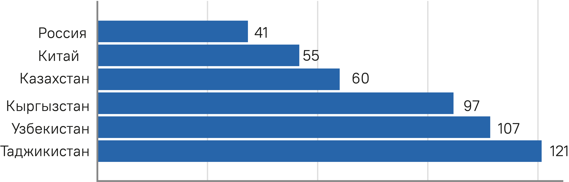
Глобальный рейтинг UNCTAD e-commerce Index определяется исходя из следующих показателей:
- Уровень проникновения интернета в стране;
- Доля населения, имеющего банковские счета от 15 лет;
- Безопасные серверы;
- Уровень надежности почтовых услуг согласно рейтингу Всемирного почтового союза UPU.
Уровень электронной коммерции в Казахстане
Казахстан активно развивается в области цифровой экономики.
Краткий обзор:
- 79% казахстанцев пользуются интернетом (источник datareportal.com);
- В среднем у каждого человека по 3 банковские карточки (по состоянию на 01.02.2021 г. в обращении находится 49,3 млн платежных карточек, а количество держателей данных карточек составило 39,8 млн держателей (по данным Нацбанка РК);
- Доля безналичных платежей — 74% на январь 2021 года (по данным Нацбанка РК);
- Kaspi.kz - драйвер e-коммерции и безналичных платежей в РК, с 8 млн держателей карт;
- Развитые государственные и частные электронные порталы, и площадки по торговле, логистике, сервисам и платежам;
- Рост розничной торговли за прошлый год +43% (по данным forbes.kz).
Выручка от электронной коммерции в млн. долл. США
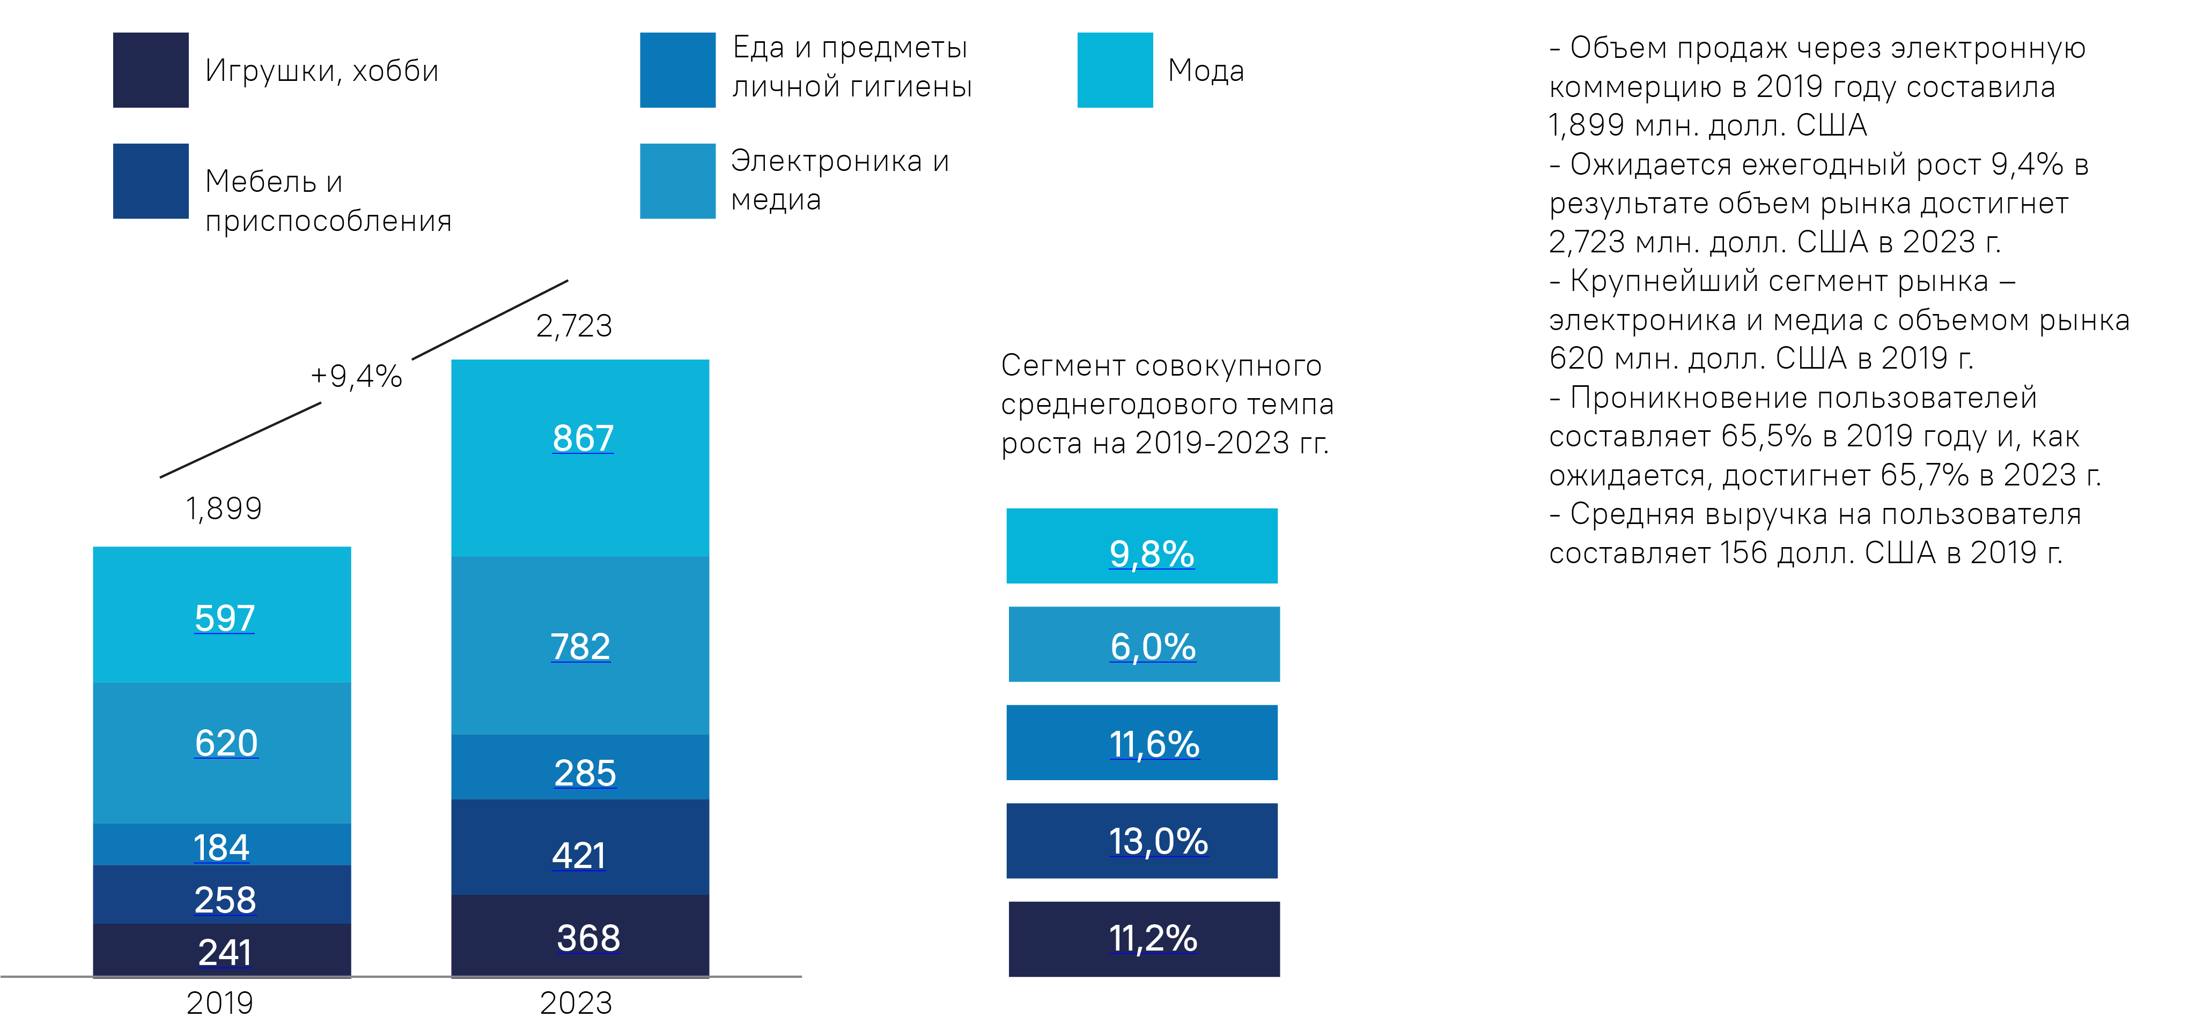
Уровень электронной коммерции в Узбекистане
Узбекистан также активно набирает обороты и развивает э-коммерцию. Краткий обзор:
- Узбекистан занимает 95-е место в индексе развития ИКТ Международного союза электросвязи;
- Уровень проникновения э-коммерции — 3,8% (по данным Ассоциации Э-коммерции Узбекистана);
- Доля безналичных платежей при покупке онлайн — 20% (по данным АЭКУ);
- Есть национальные платежные системы (UZCARD, HUMO) и международные (VISA, Mastercard, UnionPay, Мир).

Выручка от электронной коммерции в млн. долл. США
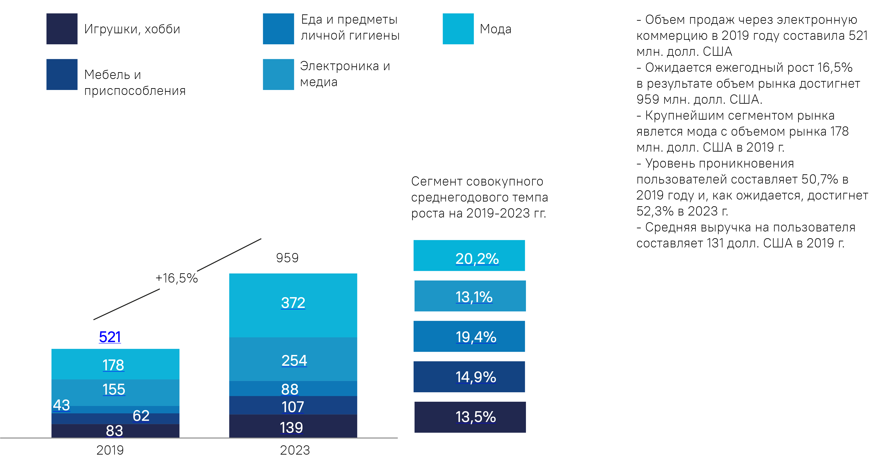
Влияние на рынок труда и борьба с бедностью
С одной стороны, электронная коммерция помогает создавать новые рабочие места благодаря информационным службам, необходимым программным разработкам и цифровым продуктам. С другой стороны, появление онлайн-магазинов также приводит к сокращению рабочих мест. Области с наибольшей прогнозируемой потерей работы — это торговые площадки, почтовые и туристические агентства.
Развитие электронной коммерции создаст и новые рабочие места, которые требуют высококвалифицированных работников для управления большими объемами информации, потребностями клиентов и производственными процессами. Люди с плохими техническими навыками не могут занять их.
Технологии электронной коммерции сокращают транзакционные издержки, позволяя как производителям, так и потребителям работать без посредников. Это достигается за счет расширения области поиска лучших ценовых предложений и групповой покупки. Успех электронной торговли на городском и региональном уровнях зависит от того, как местные фирмы и потребители приняли электронную торговлю.
Таким образом, электронная коммерция побуждает создавать множество небольших предприятий, открывать рынки сбыта и вносить существенный вклад в увеличение занятости и сокращение бедности в регионе.
Рейтинг, приведенный ниже, демонстрирует позицию Кыргызстана по отношению к отдельным региональным странам – соседям в ЦА регионе.
Индекс/страна | РТ | КР | РК | РУ
Индекс электронной торговли B2C (ЮНКТАД) | 121 | 97 | 60 | 107
Индекс развития ИКТ (МСЭ) | Не применимо | 4.37 | 6.79 | 4.9
Интегрированный индекс почтового развития (ВПС) | 159 | 106 | 49 | 93
Индекс сетевой готовности (ВЭФ) | 109 | 94 | 56 | Не применимо
Индекс глобальной связи Ассоциации GSMA | 41.9 | 47.5 | 66.2 | 44.6
Индекс развития электронного правительства (ООН) | 133 | 83 | 29 | 87

Европейские экономики доминируют в топ-10 списка, в который также входит Сингапур. На Рисунке 1 ниже показан индекс для топ-10 стран, входящих в данный список.
UNCTAD BTC E--commerce index, 2020
Топ-10 экономик в Индексе электронной торговли B2C ЮНКТАД за 2020 год
Рейтинг 2020 | Доля лиц, пользующихся интернетом (2019 г. или новее) | Доля физи-ческих лиц с аккаунтом (15+, 2017 г.) | Безопасные интернет-серверы (нормализо-вано, 2019 г.) | Оценка поч-товой надежности ВПС (2019 г. или новее) | (Значение индекса 2020 г.) | Изменение значения индекса (данные 2018-19 гг.) | Рейтинг 2019 | Rank 2019
1 | Швецария | 97 | 98 | 92 | 97 | 95.9 | 0.6 | 2
2 | Нидерланды | 96 | 100 | 94 | 93 | 95.8 | 0.1 | 1
3 | Дания | 97 | 100 | 100 | 81 | 94.5 | 0.1 | 6
4 | Сингапур | 89 | 98 | 94 | 97 | 94.4 | -0.3 | 3
5 | Великобритания | 96 | 96 | 84 | 98 | 93.6 | 0.1 | 4
6 | Германия | 93 | 99 | 90 | 91 | 93.4 | -0.1 | 9
7 | Финляндия | 95 | 100 | 88 | 91 | 93.4 | -0.1 | 5
8 | Ирландия | 88 | 95 | 92 | 98 | 93.4 | 0.7 | 7
9 | Норвегия | 98 | 100 | 84 | 88 | 92.6 | -0.1 | 8
10 | Китай, Гонг-Конг | 92 | 95 | 88 | 92 | 91.8 | 0.3 | 14

ЦИФРОВАЯ ЭКОНОМИКА В КЫРГЫЗСКОЙ РЕСПУБЛИКЕ: ОБЩИЕ ДАННЫЕ
Для Кыргызской Республики, к сожалению, на данный момент официальных данных о развитии цифровой экономики очень мало в силу ряда причин. Во-первых, законодательно не закреплено определение и понятие цифровой экономики и иных составляющих, в том числе электронной коммерции, и не даны критерии для оценки объема рынка (Закон об электронной коммерции был возвращен Президентом КР на доработку в Жогорку Кенеш). Во-вторых, методики расчетов долей и размеров электронной коммерции в разных странах разнообразны. Например, некоторые страны не включают в анализ рынок онлайн-услуг, какие-то страны считают рынок по объему совершенных безналичных транзакций, другие страны оценивают оборот рынка по объему совершенных электронных сделок.
По данным портала открытых данных Internet World Stats, за 2020 год охват интернетом в Кыргызской Республике составляет 47,1%. На мобильную платформу приходится подавляющее большинство интернет-соединений. Ограниченное и сокращающееся число фиксированных телефонных линий ограничило развитие услуг фиксированной широкополосной связи, что побудило операторов мобильной связи продолжать инвестировать средства в модернизацию сетей.
Охват интернетом за 2020 год.
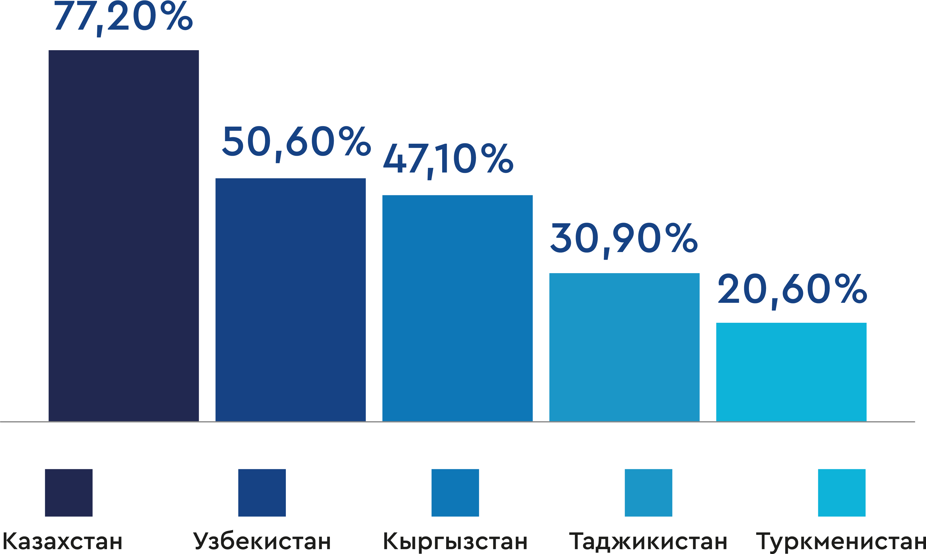
В результате услуги мобильного интернета доступны примерно 99% населения, из которых более 72% имеют доступ к высококачественному 4G Интернету, в то время как широкополосный доступ к интернету составляет только около 10%. Ниже в диаграммах представлена динамика роста числа абонентов мобильной широкополосной связи и фиксированного широкополосного доступа к сети интернет.

Число абонентов мобильного интернета в КР Число абонентов фиксированного ШПД в КР
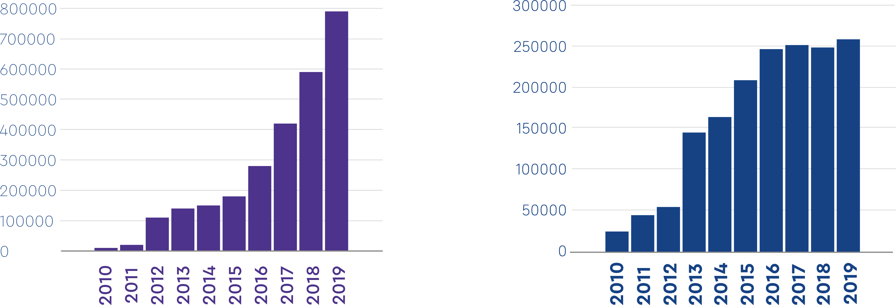
Для улучшения доступа к сети Интернет и снижения его стоимости в 2019 году стартовал проект Всемирного Банка «Digital CASA — Кыргызская Республика», реализуемый Государственной службой цифрового развития при Правительстве Кыргызской Республики (ныне Министерством цифрового развития Кыргызской Республики). В рамках проекта будет проложено 600 км волоконно-оптических линий связи (ВОЛС) для обеспечения не менее 60% населения страны доступом к интернету, а также 400 км ВОЛС регионального значения для стран Центральной Азии и некоторых стран Южной Азии. Строительство предполагает использование существующих ВОЛС при партнерстве с операторами связи на основе IRU (Indefeasible Rights of Use — Договоров неотъемлемого права пользования). Проект будет сосредоточен на привлечении частных инвестиций, чтобы дать операторам и поставщикам услуг возможность расширять и совместно использовать свои существующие региональные и внутренние ВОЛС, а также прокладывать новые приграничные волоконно-оптические линии связи для укрепления связанности с соседними странами и развертывать внутренние волоконно-оптические и беспроводные сети с высокой пропускной способностью.
Широкополосный доступ в стране в основном развивается на рынке мобильной связи, который делят три оператора — О!, Megacom и Beeline. Сети LTE были впервые развернуты в 2014 году и в настоящее время динамично развиваются. Кроме того, Кыргызская Республика обладает хорошим транзитным потенциалом и старается развивать пропускную способность и покрытие сетей ВОЛС, так как большая часть интернет-трафика в стране приходится на входящий трафик. По данным на 2018 год, протяженность ВОЛС в стране (включая трансграничные магистрали) составляет 19 500 км.
Одним из компонентов проекта «Digital CASA — Кыргызская Республика» является централизованное предоставление государственных услуг гражданам с использованием цифровых платформ, а также развитие сети региональных центров обработки данных. По результатам проекта ожидается, что не менее 134 учреждений и государственных органов будут подключены к государственной сети G-Net (Government Net). Таким образом, строительство волоконно-оптических линий связи обеспечит предоставление услуг на региональном и национальном уровне, а также повышение безопасности, увеличение пропускной способности и охвата государственной сети G-Net, используемой исключительно в целях официальной государственной и муниципальной связи.
Однако стоит отметить, что реализация данного проекта идет крайне медленными темпами (около 2% от всех мероприятий и планов реализовано на данном этапе). Учитывая, что до конца срока его реализации осталось не более двух лет, эксперты опасаются, что проект Digital CASA не принесет тех выгод и пользы, ради которой он был задуман. По мнению экспертов, конфигурацию проекта по компоненту «инфраструктура» возможно необходимо пересмотреть и в преддверии масштабного перехода мобильных операторов на сети пятого поколения 5G — до 50% средств направить на помощь мобильным компаниям в строительстве сетей 5G, возможно, в форме модели совместного использования. Таким образом, по их мнению, вложенные средства дадут больший эффект и отдачу.
На сегодняшний день, десятки населенных пунктов в Кыргызстане до сих пор остаются не подключенными к интернету. Труднодоступное расположение и удаленность этих сел делает проведение проводного интернета неподъемной. Только радиосвязь может быть недорогим решением. Кыргызское интернет общество планирует подключать отдаленные и труднодоступные села страны с помощью недорогих технологий, которое работает на частотах обычно не популярных для провайдеров связи. В первую очередь они планируют подключить к интернету села в Баткенской области, в частности село Зардалы, где нет электричества, сотовой связи, ТВ и интернета. Однако, чтобы провести интернет до отдаленных сел с низкой плотностью населения, необходимо облегчить доступ к следующим спектрам:
Wi-Fi, 2404 – 2483.5 МГц
Необходимо отменить ограничения на мощность и установку внешних антенн для использования данных частот
Миллиметровые волны 60 ГГц
Необходимо отменить лицензирование на частоты 57—64ГГц
В Кыргызской республике использование WiFi оборудования ограничено мощностью в 100 мВт, без внешних антенн и установкой внутри помещений. На практике видно что такой запрет излишен, в городах ни один провайдер не сможет предоставлять качественную услугу на частотах WiFi 2.4ГГц. А в сельской местности мобильным провайдерам больше подходит работать на частотах 800-900 МГц из - за большего радиуса действия и проникающего эффекта. В мире, в частности в США и других странах Европы данные частоты не регулируются.
Вышеуказанные меры позволят подключить отдаленные и труднодоступные регионы страны к Интернету в очень быстрые сроки и при минимальных инвестициях. Освобождение от лицензирования позволит развить рынок умных вещей, как например, умные счетчики, датчики и сенсоры.
Справочно
Кыргызское интернет общество по развитию интернета в Центральной Азии ведет работу по следующим направлениям:
- Строительство Центра обмена доступом в интернет «Digital Silk Road IXP», который позволит существенно снизить цену на интернет для жителей Кыргызстана, Узбекистана, и Таджикистана, при этом увеличит скорость и улучшит качество интернета.
- Предоставление беспроводного интернета для жителей отдаленных и горных регионов КР «Wireless for Communities».
- Обеспечение контента для сельских школ и библиотек, не имеющих доступа в интернет «Билим Булагы»
Успешную деятельность в Кыргызской Республике ведет Парк высоких технологий (ПВТ КР), который был сформирован в 2011 году для создания благоприятной среды и инфраструктуры для легализации индустрии информационных технологий, увеличения экспорта разработки программного обеспечения и услуг в области информационных технологий, привлечения инвестиций путем создания благоприятной налоговой и деловой среды для международных представителей отрасли разработки информационных технологий. На 2019 годы количество резидентов составляло 85 компаний, их выручка за 2019 год составила около 12 млн. долларов США.
Как сообщил экс-председатель Кыргызской ассоциации разработчиков программного обеспечения и услуг (КАРПОУ) Азис Абакиров, ПВТ сейчас — это:
- 1,2 млрд. сомов оборота;
- около 100 компаний-резидентов с 1000 рабочих мест;
- экспортирующих продукцию в более чем 30 стран мира;
- Производительность труда каждого сотрудника 1,7 млн. сомов.
Это при том, что государство на создание ПВТ не потратило ни одного тыйына. Несмотря на пандемию и неутешительные прогнозы, рост ПВТ в 2020 году составил 20%.
Услугами ПВТ КР пользуются клиенты из более чем 30 стран мира, среди которых США, Ирландия, Казахстан, Россия, Кипр, Великобритания, Китай, Германия, Турция, Иран, Индия, Грузия, ОАЭ и другие.
Что касается электронной коммерции, то, по данным Statista Digital Market Outlook 2019 и проекта Ready4Trade in Central Asia, International Trade Center, eComConnect, темп роста электронной коммерции в Кыргызской Республике к 2023 году прогнозируется на уровне 14.1%, и выручка от электронной коммерции составит 185 млн долларов США. Кроме этого:
- Объем продаж через электронную коммерцию в 2019 году составил 109 млн. долларов США;
- Ожидается ежегодный рост 14,1%, в результате объем рынка в 2023 году составит 185 млн. долларов США;
- Крупнейшим сегментом рынка является мода с объемом рынка 41 млн. долларов США в 2019 г.;
- Средняя выручка на пользователя в 2019 г. составляет 52 долларов США.
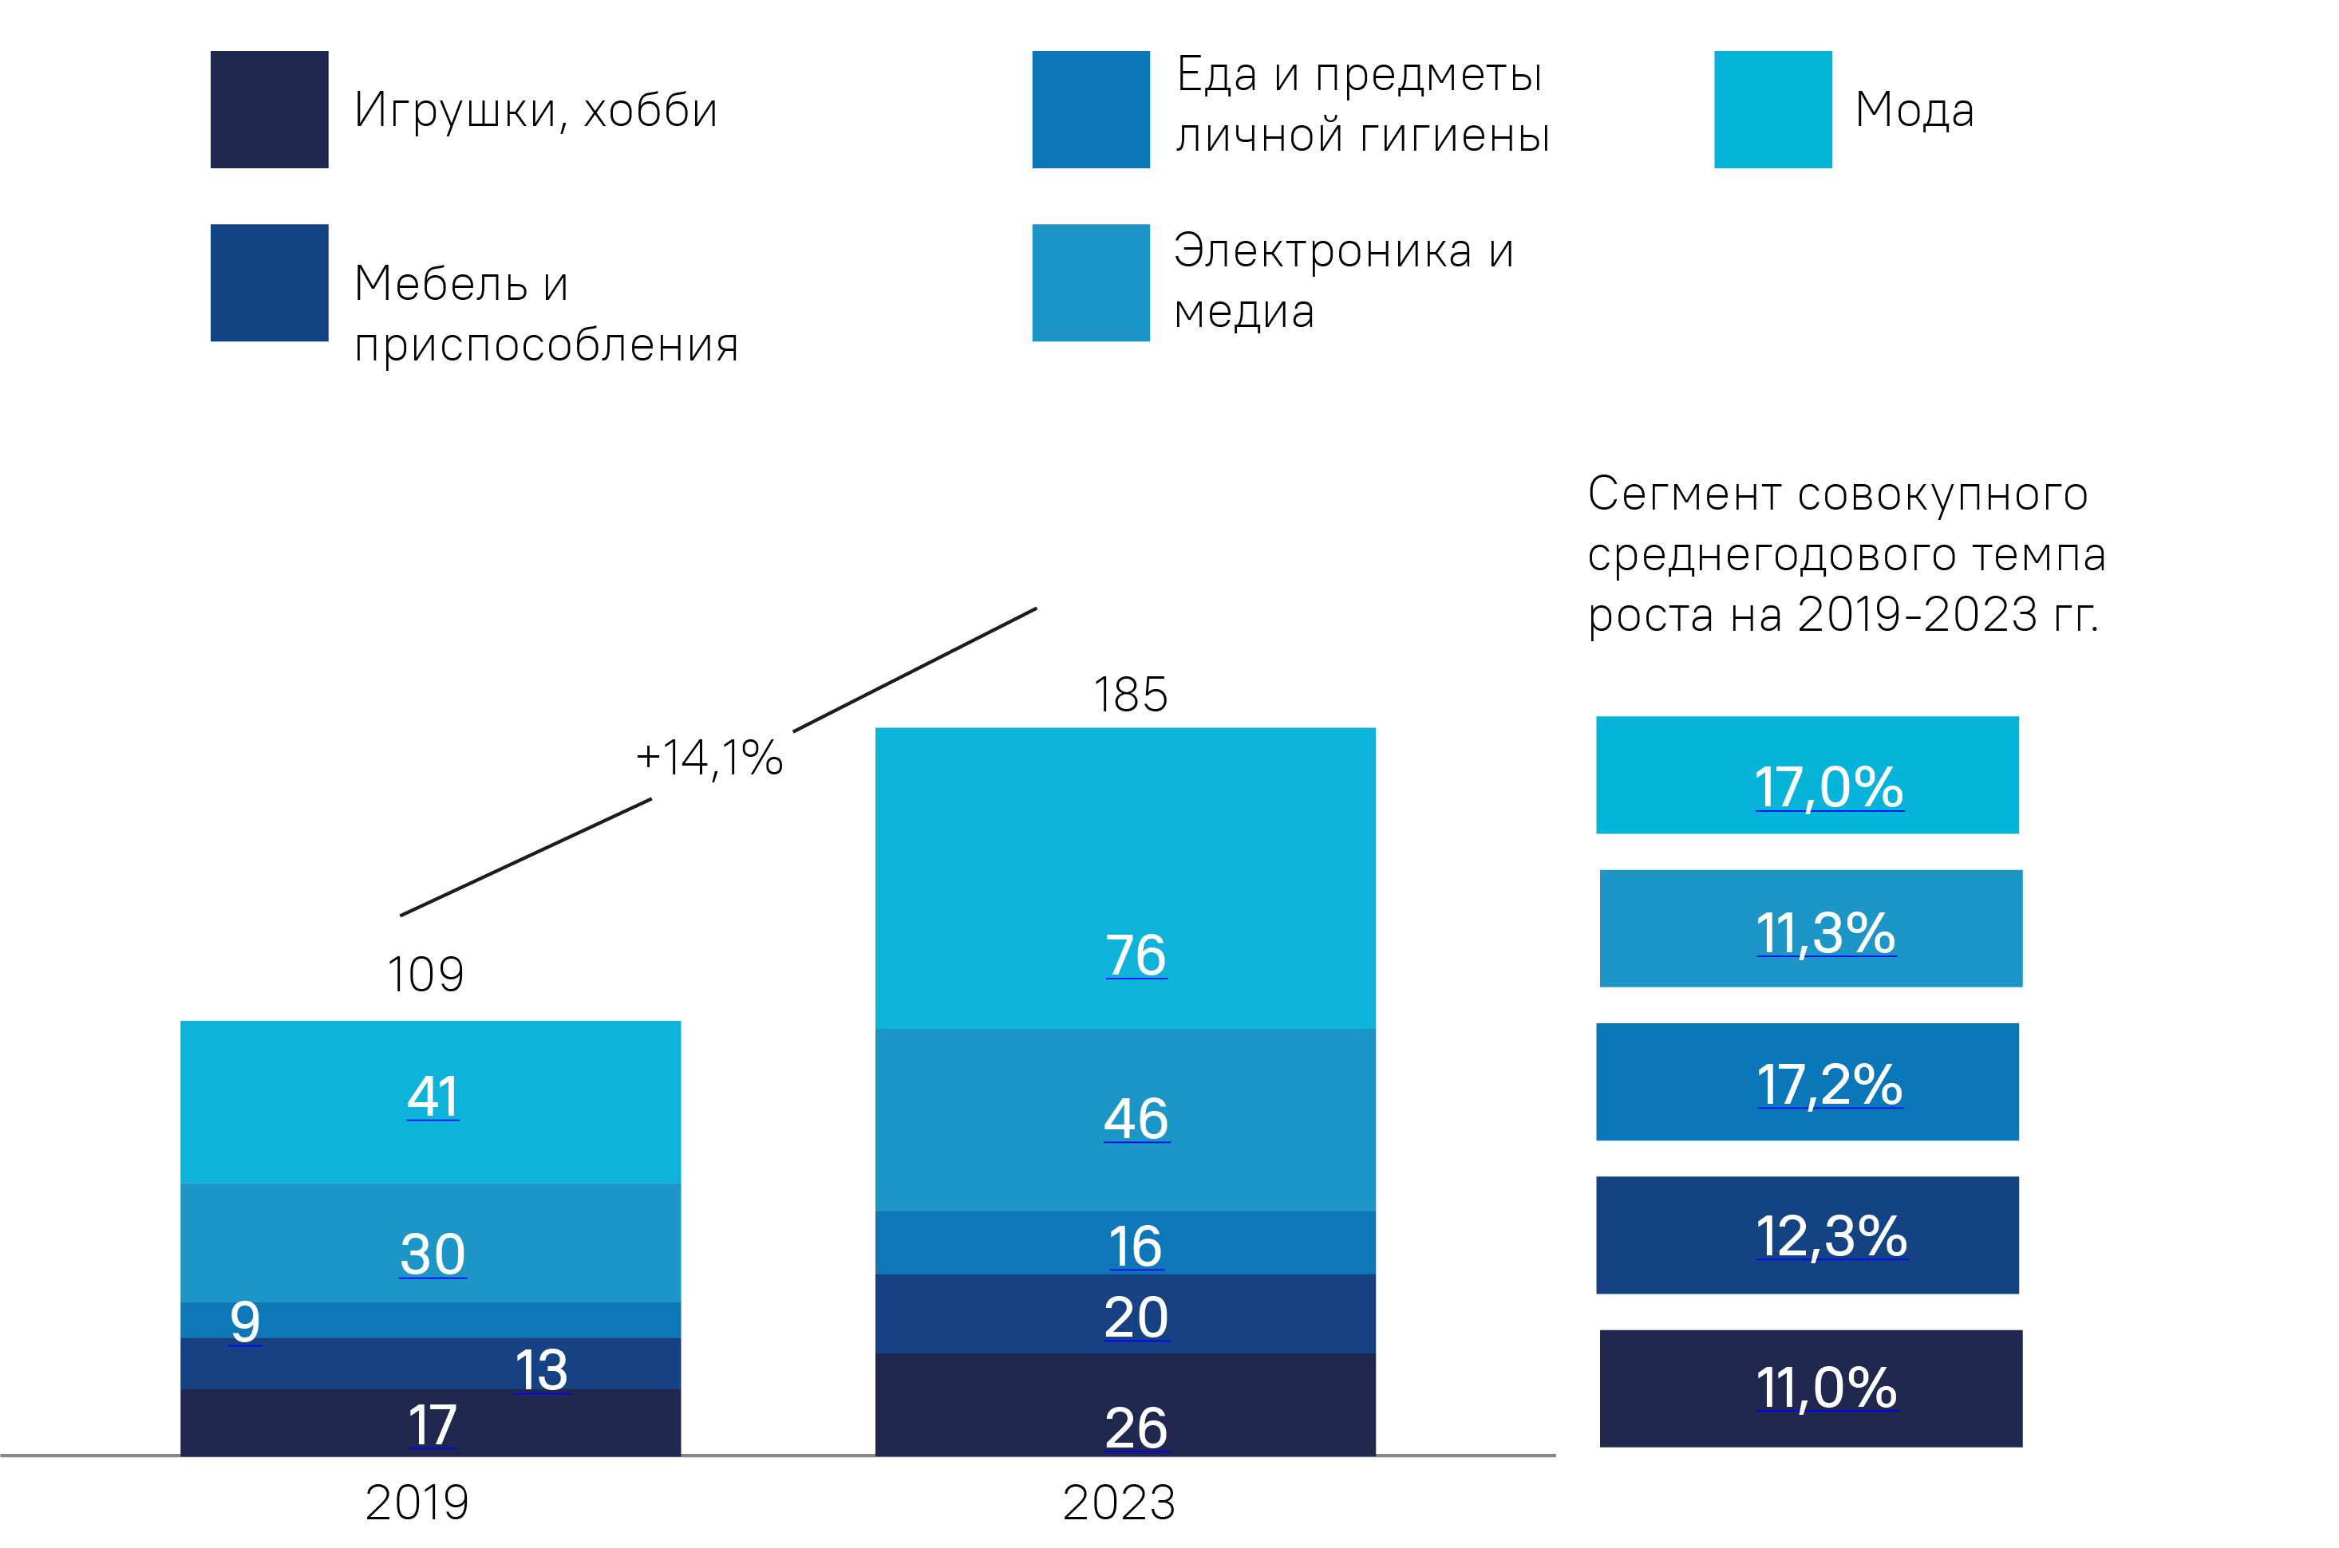
В целях исследования текущего уровня развития цифровой экономики и отдельных ее составляющих Ассоциацией электронной коммерции в октябре 2019 года проводилось исследование. Объектами кабинетного исследования были выбраны сайты участников процесса электронной торговли — интернет-магазины, логистические компании, коммерческие банки и т.д. Общая выборка составила 769 сайтов, из них 25 сайтов коммерческих банков, 194 логистических компании и 350 сайтов – магазинов в КР, из них 257 полноценных интернет-магазинов.
Категории интернет-магазинов представлены в следующей диаграмме:
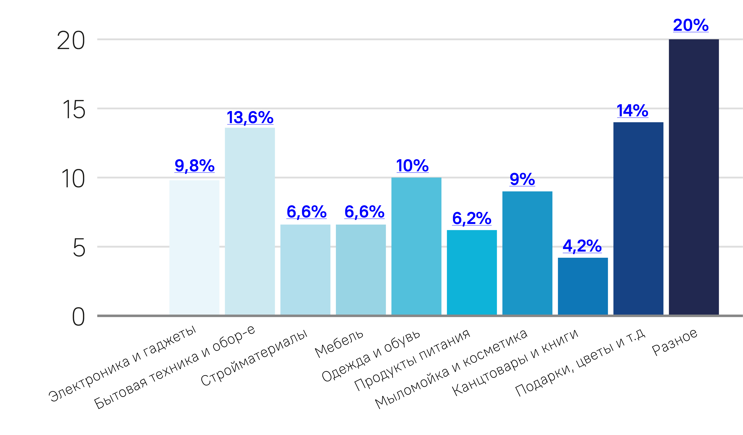
При этом большинство (72%) интернет-магазинов пользуются оффлайн магазинами и имеют омниканальность в продажах: (в основном представленностью в социальных сетях в качестве виртуальной витрины).
Кыргызская Республика заняла 80-е место из 190 стран в рейтинге Всемирного банка «Ведение бизнеса 2020». Этот ежегодный рейтинг отражает бизнес и связанные с торговлей факторы, характеризующие каждую страну, включенную в рейтинг. Например, Всемирный банк отметил, что в период между 2019 и 2020 годами Кыргызская Республика облегчила уплату налогов, консолидировав налог на процентный доход в корпоративный подоходный налог и внедрив онлайн платформу для подачи и уплаты налогов. Однако, что касается стратегии электронной торговли, существующая торговая среда затрудняет ведение бизнеса трансграничной торговли.
В настоящее время нет никаких руководящих принципов и регламентов того, как предприятия электронной коммерции должны регистрироваться. Когда предприятия регистрируются в организационно-правовой форме общества с ограниченной ответственностью, у них есть возможность выбрать вид экономической деятельности — дистанционная торговля через интернет и почтовую связь. Однако большинство компаний были зарегистрированы до того, как такой вариант стал доступен для регистрации, также они могут продавать в режиме онлайн и оффлайн. Поэтому нет строгих правил, которым должны следовать предприятия электронной коммерции в своей деятельности. Некоторые из предпринимателей используют упрощенный вариант покупки «патента» на ежемесячной основе, и эти данные невозможно применять для дальнейшего изучения и аналитики. Тем не менее электронная торговля как вид деятельности не входит в перечень видов деятельности, осуществляемых на основе патента. Так, в основном предприятия розничной торговли используют патенты на розничную торговлю.
В период пандемии, начиная с весны 2020 года, резко вырос спрос на доставку продуктов питания и лекарственных средств, и, соответственно, вырос спрос на услуги курьеров. У компаний возникла проблема оформления курьеров, поскольку компании не готовы были брать их в штат по трудовому договору из-за сезонного характера и специфики работы. В то же время курьеры не могли заключать договоры на оказание услуг, так как было нецелесообразно из-за небольшого дохода образовывать юридическое лицо (ОсОО, ИП). К счастью, вопрос решился в этом году: ГНС и АЭК КР инициировали и внесли 12 марта 2021 года новый вид патента — услуги курьерской деятельности (53.20.0) стоимостью 1000 сомов/мес.
В числе других мер правительство сосредоточило внимание на упрощении систем регистрации предприятий путем внедрения принципа «единого окна». Однако исследования показывают, что пробелы в законодательстве привели к тому, что принцип «единого окна» не был реализован в полной мере — предприниматели вынуждены лично посещать Министерство юстиции КР, Государственную налоговую службу и Социальный фонд, несмотря на заявление о предоставлении онлайн услуг, что увеличивает расходы на открытие предприятия. Кроме того, несмотря на усилия по реформированию системы лицензирования, система лицензирования и выдачи разрешений все еще неэффективна, а закон не реализуется в полной мере. Основная проблема заключается в том, что дополнительное законодательство не было приведено в соответствие с законом: в действующем законодательстве есть много противоречивых норм и коллизий.

Выводы:
1. Необходимо принять Закон об электронной коммерции, который сформирует четкое определение термина электронной коммерции, чтобы иметь возможность органам юстиции, статистики, Национального банка, налоговой, пограничной и таможенной служб начать вести раздельный учет и отчетность для последующего детального анализа и выработки рекомендаций.
- Необходимо принять Закон об электронной коммерции, подзаконные нормативные акты, регламентирующие упрощенный порядок регистрации, администрирования и отчетности для субъектов электронной предпринимательства.
- Необходимо вести раздельный учет, отчетность и аналитику в государственных органах по субъектам электронной коммерции.
2. Необходимо разработать, обсудить в широких кругах и принять стратегию развития (дорожную карту) цифровой экономики.
- Разработать совместно с представителями всех заинтересованных сторон и принять стратегию развития цифровой экономики.
3. Завершить строительство и обеспечить прокладку ВОЛС как внутри страны, так и с выходом на трансмагистральные линии.
- Кыргызской Республике необходимо продвижение недорогого и качественного доступа к сети Интернет для всех граждан республики путем стимулирования развития сетевой инфраструктуры частного сектора и обеспечения интернет-услуг по всей стране. Для этого важно реализовать такие проекты, как «Digital CASA – Kyrgyz Republic (Цифровая Центральная Азия и Южная Азия – КР» и в самое ближайшее время начать строительство волоконно-оптических линий связи (ВОЛС) для обеспечения населения из труднодоступных районов доступом к сети высокоскоростного интернета.
- Кыргызская Республика имеет большой потенциал развития электронной коммерции, в том числе благодаря активной и открытой внешнеэкономической политике, членству в ВТО, ШОС, ЕАЭС, СНГ и многих других объединениях и союзах, своему выгодному географическому расположению и соседству с Китаем; потенциально перспективным секторам, таким, как туристический, легкая и швейная промышленности. Для этого необходимо создать условия для трансграничного подхода к улучшению пропускной способности сетей путем прокладки необходимого ВОЛС регионального назначения для обеспечения доступа к широкополосному интернету в странах Центральной Азии и некоторых странах Южной Азии, не имеющих выхода к морю.
- Обеспечить субсидирование или льготные тарифы на аренду опор государственных распределительных компаний (Северэлектро, Востокэлектро, Ошэлектро и т.д.) и муниципальных служб (Бишкекское троллейбусное управление, Горсвет и т.д.) для операторов связи. Снижение стоимости аренды опор напрямую влияет на снижение себестоимости интернета и доступности фиксированного ШПД для абонентов.
- Упростить порядок и сократить сроки рассмотрения и выдачи разрешения для строительства сооружений связи в Госстрое КР. Данный порядок разработан и вынесен на рассмотрение в Аппарат Кабинета министров КР. Необходимо ускорить его согласование и утверждение.
- Обновить компонент инфраструктуры в проекте Digital CASA. Не менее 50% средств направить на помощь мобильным операторам в строительстве сетей пятого поколения 5G, оставшуюся часть оставить для строительства ВОЛС в труднодоступных отдаленных районах страны. Эксперты рекомендуют рассмотреть возможность использования модели совместного использования инфраструктуры в ходе реализации проекта для мобильных операторов.
4. Кыргызская Республика не использует и не раскрывает свой транзитный потенциал. Количество посылок из Китая в Европу к 2023 году увеличится до 6 млрд. Повышенный интерес к рынку ЕАЭС испытывают ОАЭ и страны Ближнего Востока.
- Необходимо запустить Парк электронной торговли КР, который поможет Кыргызстану реализовать свой транзитный потенциал, упростить и увеличить экспортные поставки отечественных производителей.
5. Кыргызская продукция не выдерживает ценовой конкуренции на международном рынке из-за высокой стоимости доставки и логистики. У Кыргызской Республики нет выхода к морю и возможности снизить стоимость доставки своей продукции.
- Создать условия автотранспортным компаниям для укрупнения и объединения в большие, комплексные, интегрированные логистические компании с широким спектром услуг, конкурентоспособным автопарком, высококвалифицированными специалистами и конкурентоспособными ценами.
- Для снижения стоимости авиаперевозок необходимо: разработать и провести комплексные мероприятия по выводу Кыргызстана из “серого списка” стран-авиаперевозчиков в Европейском Союзе; либерализовать и создать конкурентные условия для развития и притока частных инвестиций в управление и эксплуатацию услуг аэропортов – для развития конкуренции в данном секторе; рассмотреть возможность альтернативных поставок авиатоплива в ТЗК аэропортов как основной части себестоимости перевозок.
6. Принять концепцию и дорожную карту по развитию креативной экономики. Необходимо сделать упор на экспорт не физических товаров и продукции, а экспорт услуг. Таким образом, предприниматели Кыргызской Республики не будут испытывать ценового по этой части давления из-за высокой стоимости логистики и смогут конкурировать в области экспорта услуг и креативной экономики со всем миром.
- Принять концепцию и дорожную карту по развитию креативной экономики, разработанную рабочей группой при Министерстве экономики и финансов с участием и привлечением экспертов из частного сектора.
7. Подготовить и учредить Центр цифровой компетентности или Институт цифровой компетентности в целях проведения анализа и предоставления рекомендаций по оптимизации бизнес-процессов для повышения уровня цифровой компетентности и знаний, роста качества управления для развития цифровой экономики и продвижения цифровой повестки, цифрового лидерства, а также разработки модели консультационно-экспертной поддержки для государственных организаций и частного сектора.
В то же время стоит отметить сдерживающие факторы развития цифровой экономики Кыргызской Республики, среди которых неразвитая экосистема цифровой экономики, низкий уровень цифровой грамотности и низкий уровень доверия населения к цифровой экономике.
Низкий уровень цифровых навыков у населения и языковой барьер. Кыргызская Республика нуждается в развитии цифровых навыков среди населения, предпринимателей и государственных служащих, что, вместе с отсутствием повсеместного владения английским языком, говорит о неконкурентоспособности на глобальном рынке цифровой экономики (и коммерции, и экспорта услуг).
- Необходимо разработать комплексную программу обучения цифровой грамотности предпринимателей, государственных служащих и населения. В этом вопросе особое внимание стоит уделить привлечению к решению данного вопроса частного сектора, НПО, партнеров по развитию как для совместной разработки и использования образовательного контента, так и для координации усилий во избежание неэффективной работы и дублирования процессов.
- Наибольшую угрозу для цифровой и креативной экономики и экспорта интеллектуальных продуктов представляет “отток мозгов” и рост миграции среди высококвалифицированных специалистов. Цифровая экономика может существенно снизить уровень бедности, сократить отток мигрантов и повысить уровень занятости среди населения, в особенности в отдаленных регионах.
- Для целей обучения и трудоустройства граждан необходимо ориентироваться и принять международные стандарты в обучении и сертификации по специальностям и направлениям.

ОБЩИЙ ОБЗОР ЗАКОНОДАТЕЛЬСТВА
Прим.: подробный правовой анализ цифровой экономики прилагается отдельно.
Ключевой стратегический документ по развитию Кыргызской Республики - Национальная стратегия развития КР на 2018-2040 годы, утвержденная Указом Президента КР от 31 октября 2018 года № 221 (Национальная стратегия). Национальная стратегия – это фундаментальный документ, определяющий стратегические ориентиры развития страны на долгосрочный период, с указанием основных принципов и путей достижения целей развития во всех сферах жизни общества.
Справочно
В части цифровой экономики Национальная стратегия предусматривает в том числе следующее:
- К 2040 году Кыргызской Республика – цифровой хаб на Великом Шелковом пути. Сеть центров обработки данных регионального значения предоставляют услуги всему региону. Созданная цифровая инфраструктура позволит соединить информационно-коммуникационные пространства ЦА, ЕАЭС, Ближнего Востока, Китая и Европы.
- Широкое и повсеместное применение цифровых технологий в сфере образования.
- Цифровизация экономики и транспортного комплекса.
- Переход к открытой сервисной модели, постепенная передача функций оказания услуг общественным и частным организациям. Пересмотр структуры и функционала исполнительной власти, изменение регламентов и процесса принятия решений, перевод их на цифровые технологии. Передача на аутсорсинг части функций и услуг, выполняемых государством.
- «Таза Коом» – Национальная программа цифровой трансформации по созданию открытого, прозрачного и высокотехнологичного общества (Таза Коом). Обязательное включение компонента цифровой трансформации во все концептуальные и стратегические документы, разрабатываемые в соответствии с Национальной стратегией. Долгосрочная цель – привлечение в страну производств международных компаний, локализованных на территории стран ЕАЭС, эффективность работы которых в существенной части зависит от практики применения таможенного и технического регулирования (фармацевтика, производство потребительских товаров, промышленная сборка). Для этого необходимы скорейшее внедрение цифровой платформы В2В2С (разработка национальной или локализация одной из лидирующих глобальных платформ); реализация смарт-контрактов; ускорение проведения легких и прозрачных процедур досудебного и судебного урегулирования. Таза Коом призвана ускорить переход на цифровую экономику.
- Ожидается, что в 2021 году все государственные и муниципальные услуги будут оказываться в цифровом формате с возможностью доступа в реальном режиме времени.
- Одна из задач – автоматизация судебной системы. Будет запущена автоматизированная информационная система суда. Будут внедрены упрощенные процедуры подачи в суд исковых заявлений в электронном виде для гражданских, экономических и административных дел, жалоб в электронной форме, получения копий документов.
В части цифровой трансформации страны:
- Задача № 1 – создание современной информационно-коммуникационной инфраструктуры;
- Задача № 2 – формирование открытого цифрового общества;
- Задача № 3 – повышение потенциала и партнерства
Любой стратегический или концептуальный документ, принимаемый на государственном, региональном или муниципальном уровне, должен включать цифровое развитие в качестве ключевого элемента. Изменение принципов формирования бюджета должно обеспечить постепенный переход от финансирования проектов развития преимущественно за счет средств международных организаций-доноров к паритету собственных средств на эти цели.
В КР также принята Концепция цифровой трансформации «Цифровой Кыргызстан 2019–2023» (Концепция), одобренная решением Совета безопасности от 14 декабря 2018 года № 2. В целях реализации Концепции Правительство КР утвердило Дорожную карту.
Концепция предусматривает совершенствование правового регулирования в целях защиты интеллектуальной собственности, создания гибких механизмов пилотирования инноваций через «регулятивные песочницы», защиты и стимулирования инвестиций в инновации, поддержки малого и среднего бизнеса, в особенности в сфере ИКТ, привлечения зарубежных высококвалифицированных специалистов, активизации национального рынка ИКТ и обеспечения приемлемого по цене для всех граждан доступа к ИКТ. Концепция предусматривает необходимость гибкого правового регулирования в сфере электронной торговли и защиты данных, создания правовой базы для функционирования рынка труда в условиях цифровой экономики, внедрения блокчейн-технологий в систему государственного управления и экономику, технологий искусственного интеллекта в работе цифровых приложений.

Справочно
Согласно Концепции, совершенствование правового регулирования необходимо в следующих областях:
- защита персональных данных, включая создание независимого уполномоченного органа, введение ответственности за нарушения;
- использование электронной подписи, включая вопросы надежной идентификации/аутентификации в цифровой среде, учета и отчетности в цифровой форме в налоговой сфере, оформления и контроля с использованием цифровых средств в таможенной сфере, а также создания Национального удостоверяющего центра;
- государственная служба (вопросы цифровых компетенций и цифровых навыков государственных служащих, их профессиональной переподготовки и повышения квалификации);
- государственное управление (вопросы электронного управления, предоставления государственных и муниципальных услуг и осуществления государственных и муниципальных функций в цифровой форме, электронный документооборот, электронное участие, создание государственной системы электронных сообщений);
- доступ к информации, включая оборот данных, в том числе персональных, в цифровом формате (вопросы распространения информации и доступа к ней, в том числе в форме открытых данных, обработки персональных данных, использования информационных ресурсов и систем, в том числе распределенных, облачных технологий, искусственного интеллекта, центров обработки данных и соединяющих их каналов связи, защита цифровой информации);
- телекоммуникационная инфраструктура (вопросы технического регулирования, включая цифровую и телекоммуникационную инфраструктуру, присоединения, сетевой нейтральности, антимонопольного регулирования);
- отдельные виды деятельности в цифровом секторе (вопросы обеспечения кибербезопасности, использования цифровых доказательств, создание нормативных возможностей для интернет-сервисов, мобильных приложений, электронных платежей и др.);
- гражданское законодательство (вопросы заключения и исполнения договоров и односторонних сделок в цифровой форме, закрепление прав на цифровые активы, осуществление операций с такими активами, расчеты в электронной форме).
Концепция отмечает роль государственных органов в ускоренной цифровой трансформации, в том числе:
- Жогорку Кенеша – в части принятия НПА в сфере цифровой трансформации;
- Кабинет министров - в части реализации принятых НПА, государственных проектов цифровой трансформации, проведения единой политики по цифровизации всех секторов экономики, сферы образования, здравоохранения, социального обеспечения, обучения и совершенствования цифровых навыков всего населения;
- уполномоченного государственного органа (Министерства цифрового развития (МЦР) КР, ранее - ГСЦР и ГКИТС) - в части разработки и внесения предложений по формированию единой государственной политики в области информатизации, электронного управления, электронных услуг и связи, а также ее реализации. Именно эффективность и достаточный уровень компетенции кадрового состава МЦР КР может качественным образом повлиять на успешность реализации процессов цифровой трансформации в стране;
- органов прокуратуры – в части обеспечения эффективной цифровой трансформации посредством надзора за точным и единообразным исполнением законов, направленных на цифровую трансформацию;
- судебных органов – в части гарантирования защиты прав интеллектуальной собственности и инноваций;
- Национального банка КР – в части развития платежной системы и внедрения финансовых технологий.
Одним из последних важных документов, содержащих стратегические направления цифровой трансформации, является Указ Президента КР "О неотложных мерах по активизации внедрения цифровых технологий в государственное управление Кыргызской Республики" от 17 декабря 2020 года № 64 (Указ о неотложных мерах), которым в целях цифровизации всех отраслей экономики и перехода системы государственного управления в электронный формат определены основные задачи по построению устойчивого цифрового взаимодействия между государством, бизнесом и гражданами.
Справочно
Согласно Указу о неотложных мерах, Правительству рекомендовано в течение 2021 года провести ряд мер, которые включают:
- внесение изменения в стандарты и административные регламенты государственных и муниципальных услуг с учетом их перевода в электронный формат, полного реинжиниринга административных процедур их оказания посредством государственного портала через систему межведомственного электронного взаимодействия "Тундук";
- пересмотр законодательства о государственных и муниципальных услугах на следующих принципах:
  - приоритетность оказания государственных/муниципальных услуг в электронном формате;
  - приоритет цифровых записей в информационных системах над бумажными документами;
  - исключительно электронное взаимодействие государственных/муниципальных органов при оказании услуг;
  - отказ от получения государственных услуг с посещением государственных (муниципальных) органов и переход к их предоставлению через центры обслуживания населения и в электронном формате;
  - экстерриториальность - возможность получения государственных и муниципальных услуг, в том числе результата их предоставления, независимо от места жительства/места пребывания физических лиц или местонахождения/места регистрации юридического лица и т.д.
- закрепление единого управления государственными предприятиями в сфере цифровизации при уполномоченном государственном органе в сфере электронного управления (МЦР) с учетом создания конкурентоспособной оплаты труда работников таких предприятий в соотношении с частным сектором;
- повышение оплаты труда специалистов государственных органов и органов местного самоуправления, занимающихся вопросами цифровой трансформации, внедрения ИКТ в государственное/муниципальное управление;
- обеспечение возможности получения гражданами государственных услуг, сервисов и взаимодействия с уполномоченными государственными органами, банками, финансово-кредитными учреждениями, организациями частного сектора, в том числе с использованием биометрических данных при их идентификации, с сохранением существующих форм идентификации сведений об участниках информационного взаимодействия, предусмотренных законодательством КР;
- обеспечение запуска системы контроля импорта государств – членов ЕАЭС через систему межведомственного электронного взаимодействия "Тундук" с учетом интеграции с системой весогабаритного контроля и возможностью ее дальнейшего масштабирования в рамках осуществления прослеживаемости товаров, работ и услуг;
- внедрение системы электронного документооборота и осуществление документооборота в электронном формате в деятельности государственных органов и органов местного самоуправления путем принятия необходимых мер по исключению бумажного документооборота до 31 декабря 2021 года;
- формирование программы подготовки и повышения квалификации для государственных и муниципальных служащих по цифровым навыкам и кибербезопасности, оказания услуг в условиях цифровой экономики и ряд других мер, связанных с улучшением государственного управления по направлениям G2C и G2B.
В целях реализации Указа о неотложных мерах Правительство утвердило план мероприятий по реализации Указа, где контроль за исполнением возложили на отдел цифровой трансформации Аппарата Правительства КР, а свод информации о ходе выполнения Плана мероприятий возложили на МЦР (ранее - ГСЦР).
Цифровая повестка ЕАЭС до 2025 года
Кыргызстан является государством – членом ЕАЭС. Высший Евразийский экономический совет (ВЭС) решением № 12 от 11 октября 2017 года утвердил Основные направления реализации цифровой повестки ЕАЭС до 2025 года (Основные направления). Основные направления разработаны в соответствии с Заявлением глав государств – членов ЕАЭС (в том числе КР) от 26 декабря 2016 года (Заявление о цифровой повестке) и Решением ВЭС от 26 декабря № 21 “О формировании цифровой повестки Евразийского экономического союза” с целью дальнейшего развития экономической интеграции государств – членов ЕАЭС в условиях, когда мировая экономика находится на этапе глубоких структурных преобразований и развития цифровой экономики, когда происходит цифровая трансформация повседневной жизни, деловой среды и государственного управления.
Справочно
Основные направления – среднесрочный документ, определяющий цели, принципы, задачи, направления и механизмы сотрудничества государств-членов по вопросам реализации цифровой повестки ЕАЭС до 2025 года (цифровая повестка), в соответствии с Договором о ЕАЭС от 29 мая 2014 года.
Основные направления содержат определения понятий, используемых в рамках цифровой повестки, в том числе следующие:
- “регулятивная песочница” – специально согласованный режим проработки и пилотирования решений, в том числе регуляторных, для определения эффективной модели взаимодействия и построения бизнес-процессов в какой-либо новой сфере. “Регулятивную песочницу” целесообразно использовать для проработки механизмов и правил регулирования экономических процессов в рамках цифровых инициатив и проектов;
- “цифровая повестка” – круг актуальных для ЕАЭС вопросов по цифровой трансформации в рамках развития интеграции, укрепления единого экономического пространства и углубления сотрудничества государств-членов, определенный в Заявлении о цифровой повестке и Основных направлениях;
- “цифровая трансформация” – проявление качественных, революционных изменений, заключающихся не только в отдельных цифровых преобразованиях, но в принципиальном изменении структуры экономики, в переносе центров создания добавленной стоимости в сферу выстраивания цифровых ресурсов и сквозных цифровых процессов. В результате цифровой трансформации осуществляется переход на новый технологический и экономический уклад, а также происходит создание новых отраслей экономики;
- “цифровая экономика” – часть экономики, в которой процессы производства, распределения, обмена и потребления прошли цифровые преобразования с использованием ИКТ;
- “цифровое преобразование” – комплекс мероприятий, нацеленных на трансформацию бизнес-процессов в соответствии с их цифровой моделью.
Рекомендации
- Кабинету министров: провести тщательный мониторинг реализации пунктов Дорожной карты по реализации Концепции цифровой трансформации "Цифровой Кыргызстан 2019-2023";
- Кабинету министров: обеспечить полноценную, последовательную и постоянную работу МЦР, включая Департамент по защите персональных данных, с учетом назначения и отбора высококвалифицированных кадров на должности по конкретным требованиям, преемственности кадров, их конкурентного вознаграждения и постоянного повышения квалификации, а также обеспечить МЦР необходимой информационной инфраструктурой.
- Необходима активная вовлеченность и взаимодействие всех уполномоченных органов в процессе развития цифровой экономики, и важная роль здесь отводится активности руководителей соответствующих ведомств и подразделений, которые непосредственно будут продвигать процесс на всех уровнях. В целях активной вовлеченности и взаимодействия всех уполномоченных органов в процессе развития цифровой экономики и стимулирования активности руководителей соответствующих ведомств и подразделений, необходимо установить систему поощрений/вознаграждений для руководителей и сотрудников ведомств и подразделений за реализацию проектов в сфере цифровой экономики.

Выводы
- Кыргызстан предпринимает активные шаги по развитию цифровой экономики. Практически все основные вопросы цифровой экономики отражены в Национальной стратегии и Концепции. С учетом положений, целей и задач в указанных документах складывается впечатление, что страна активно идет к тому, чтобы стать цифровым хабом Центральной Азии.
- На практике возникают проблемы, часть которых указана в соответствующих разделах настоящей Белой книги. В частности, мониторинг за исполнением Распоряжения о Дорожной карте возложен на МЦР (ранее - ГСЦР). С учетом частой смены руководства и реорганизации ведомства такой мониторинг не может осуществляться эффективно, и некоторые процессы затягиваются. Например, Департамент по защите персональных данных при МЦР (ранее - ГСЦР) был создан только в 2021 году при том, что его создание, согласно Дорожной карте, планировалось в 2019 году. Такое положение дел наблюдается не только в части реализации Концепции, но и в части других стратегических документов в сфере цифровой экономики.
- Законодательство КР предусматривает комплекс мер по развитию цифровой экономики. При этом определение понятия “цифровая экономика” и некоторых других соответствующих понятий отсутствует в законодательстве КР. Для раскрытия понятий в сфере цифровой экономики Кыргызская Республика может использовать документы в рамках права ЕАЭС, в том числе вышеуказанные Основные направления. Кроме того, ожидается принятие нового Закона КР “Об электронной коммерции”, который также содержит разъяснение некоторых понятий в сфере цифровой экономики, в том числе понятий “электронная коммерция”, “электронная сделка” и т.д.
- В КР пока отсутствует единый документ, регулирующий общие вопросы цифровой экономики. В связи с этим, в рамках настоящего документа были рассмотрены и проанализированы общие и смежные НПА, принятые в различных отраслях цифровой экономики.

ГОСУДАРСТВЕННОЕ УПРАВЛЕНИЕ В СФЕРЕ ЦИФРОВОЙ ЭКОНОМИКИ
Государственное управление в сфере телекоммуникационного сектора
Эффективное управление и последовательная политика в информационно-телекоммуникационном секторе как основном элементе цифровой инфраструктуры является одним из главных факторов стабильного развития цифровой экономики страны. Благодаря когда-то либеральной и передовой политике Кыргызстан сегодня занимает второе место среди стран с самым доступным мобильным интернетом в мире:
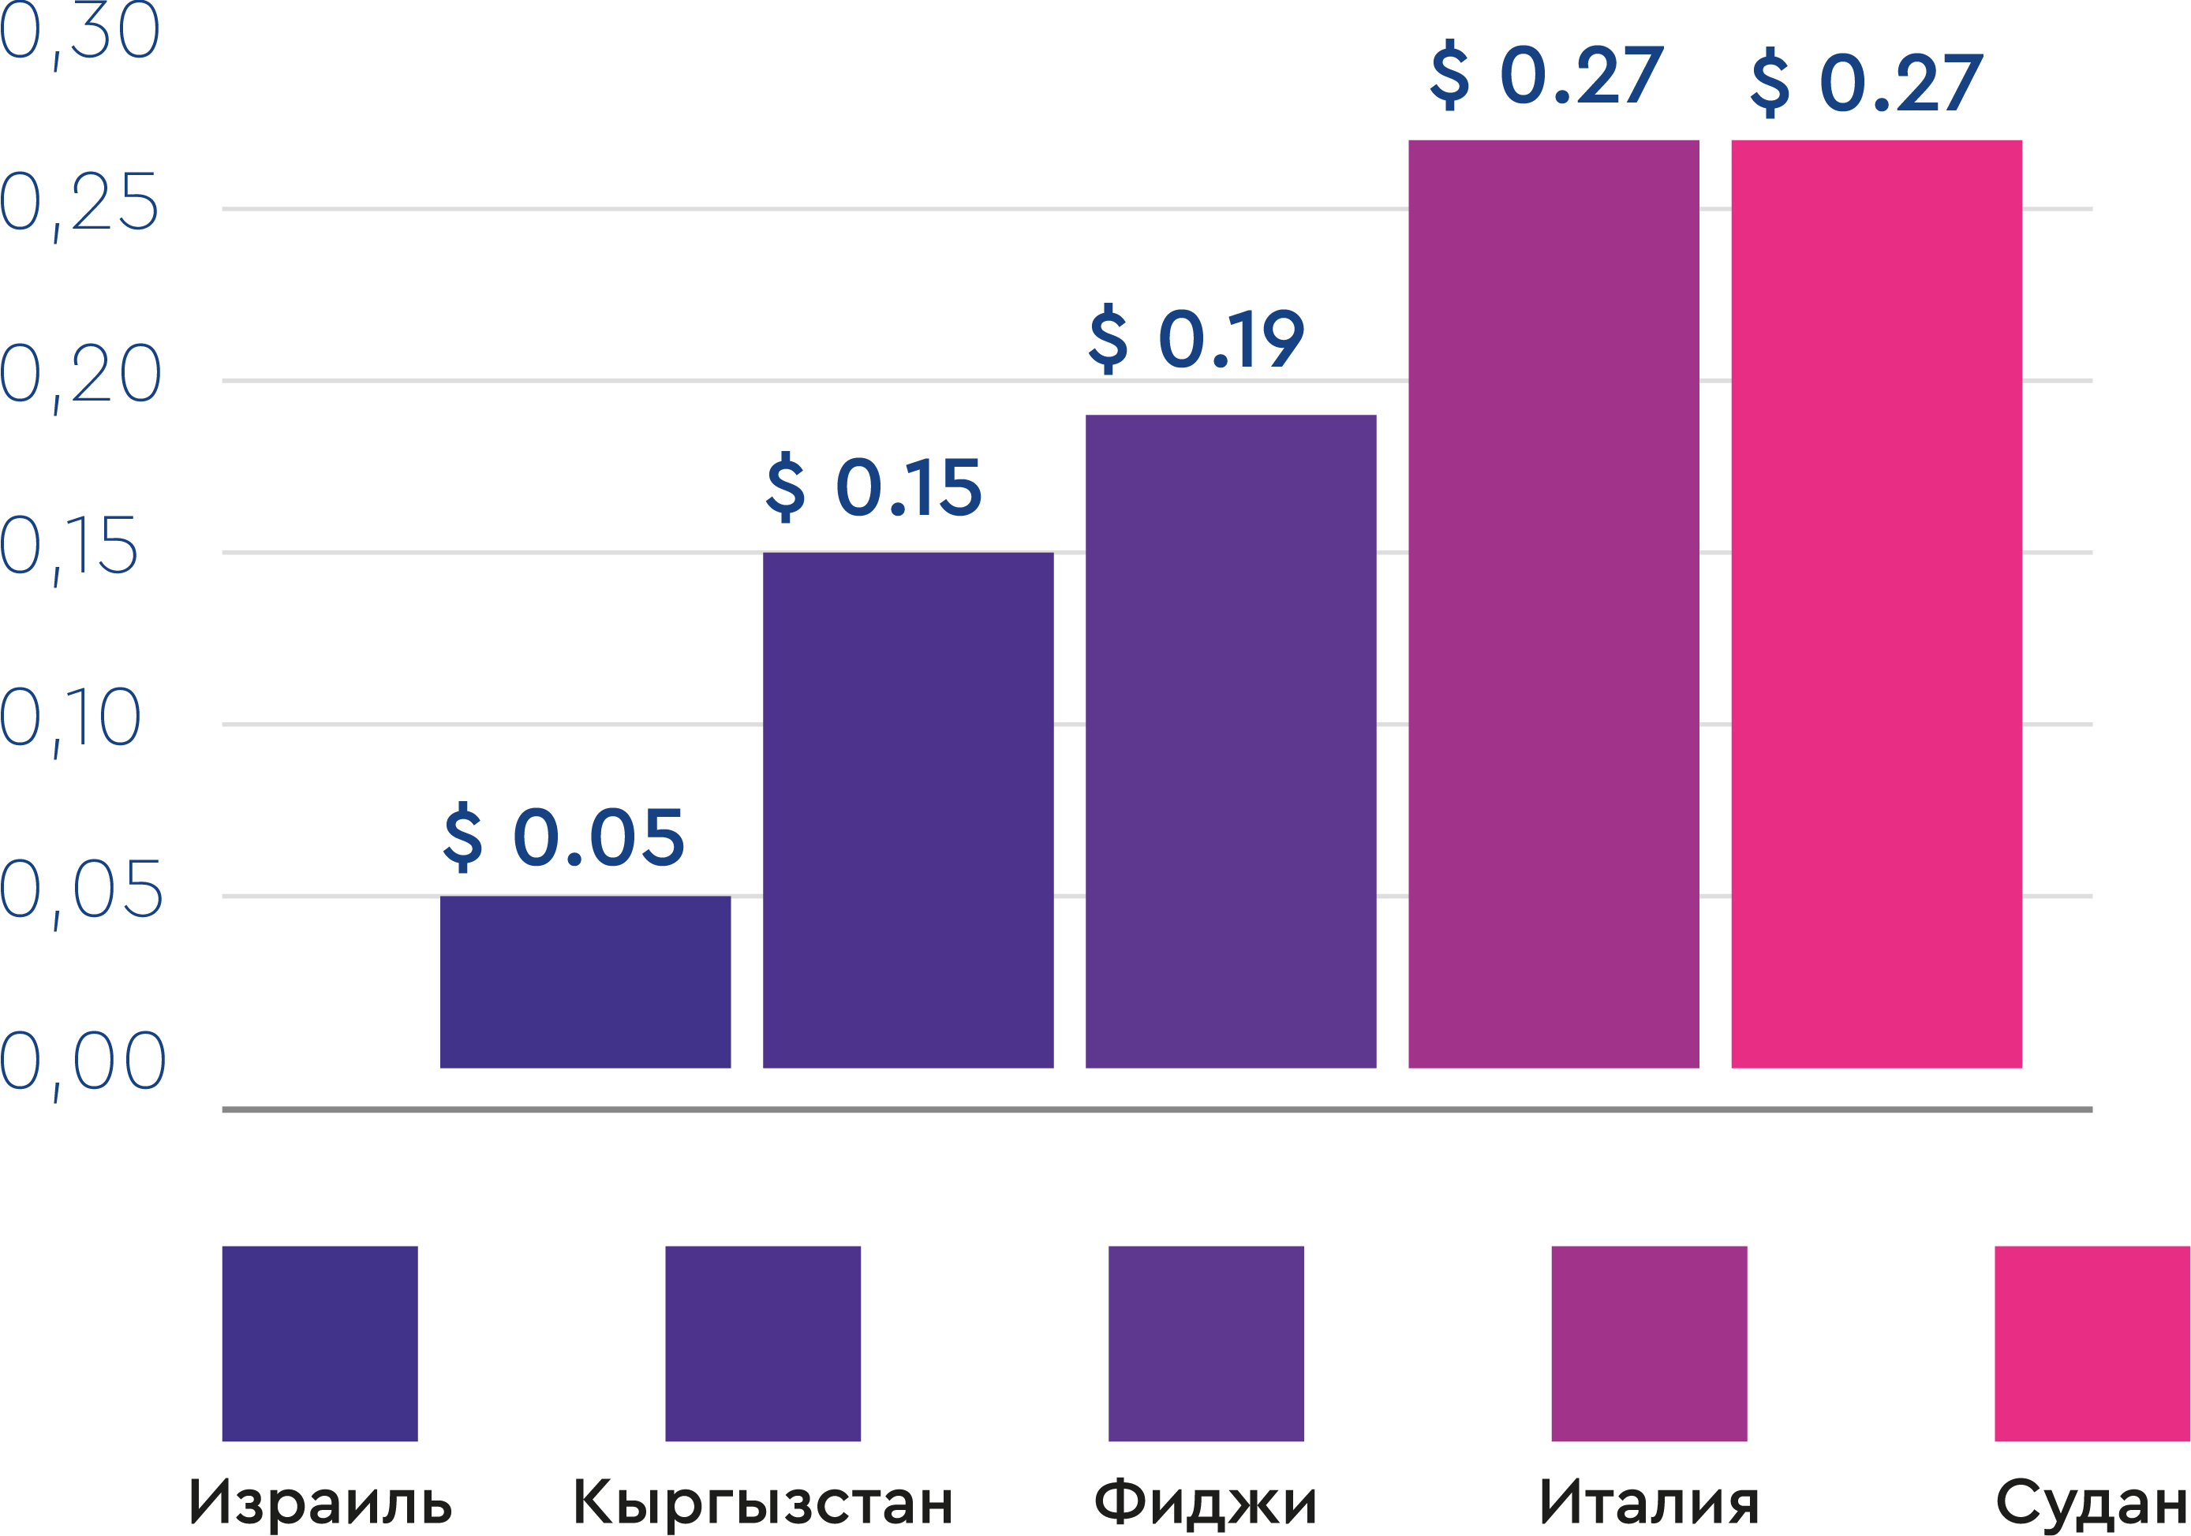
К сожалению, по мнению экспертов, сегодня нет долгосрочного плана развития сектора, наблюдается дефицит профессионалов в государственных органах и непоследовательная кадровая и регуляторная политика, что в итоге может сказаться на ожиданиях и инвестиционном климате среди внутренних и внешних инвесторов.
Закон о землепользовании для нужд связи
До недавнего времени в сфере цифровизации и в телекоммуникационной отрасли среди прочих проблем значилось неравномерное развитие телекоммуникационной инфраструктуры регионов республики, что напрямую отражается на слабом проникновении интернета и информационном неравенстве регионов.
Между тем конкретными барьерами на пути развития инфраструктуры телекоммуникации, делающими невозможным реализацию социальных значимых задач, стоящих перед отраслью связи по обеспечению населения регионов республики связью, являются нормы и положения запретительного и ограничивающего характера, установленные Земельным кодексом КР, Водным кодексом КР, Лесным кодексом КР, Законом КР «О пастбищах», Законом КР «О переводе (трансформации) земельных участков», Законом КР «Об особо охраняемых природных территориях», Законом КР «Об электрической и почтовой связи».
В связи с чем 6 августа 2019 года Президент Кыргызской Республики Сооронбай Жээнбеков подписал Закон Кыргызской Республики «О внесении изменений в некоторые законодательные акты по вопросам землепользования».
Целью данного закона является решение существующих проблем, связанных с порядком получения земельных участков для размещения сооружений связи и ее упрощения.

Упрощенный порядок получения разрешения для строительства сооружений связи
Упрощение процедуры выдачи разрешительной документации на строительство и установку сооружений связи должно стать главное задачей в преддверии реализации перехода на сети нового поколения 5G.
Проект Порядка выдачи документации на проектирование, строительство, установку и иные изменения сооружений связи, оценку соответствия, классификацию характеристик, проведение государственного архитектурно-строительного надзора за сооружениями связи в Кыргызской Республике, по мнению экспертов, должен быть существенно пересмотрен в сторону дебюрократизации, упрощения и сокращения сроков рассмотрения и получения разрешения.
Экономика совместного использования (sharing economy)
Одной из передовых практик и тенденций в мире является принцип sharing economy, или экономика совместного использования. Этот термин используется для описания экономической модели, основанной на коллективном использовании товаров и услуг, бартере и аренде вместо владения.Совместное потребление основано на идее, что удобнее платить за временный доступ к продукту, чем владеть этим продуктом.
Идея sharing economy в телекоммуникациях также применима. Благодаря модели совместного потребления возникает возможность существенного увеличения коэффициента полезного использования ресурсов. Например, в ходе трансформации, оформления, аренды земли, получения разрешительных документов и строительства сооружений связи, закупки и эксплуатации оборудования - можно разделить все капитальные расходы между несколькими участниками и снизить таким образом инвестиции каждого. Эти отношения позволяют добиться существенного экономического эффекта: уменьшаются капитальные и операционные расходы, повышается производительность труда и повышается общая полезность службы оборудования. В результате развивается оптимизация использования технических, человеческих, финансовых и других ресурсов. Практика совместного потребления во многих случаях оказывается более эффективной формой экономической организации, чем индивидуальное и частное владение и использование.
Снизить уровень обложения телекоммуникационный сектор налоговыми и неналоговыми сборами
Сектор телекоммуникации приносит около 3-5% вклада в ВВП страны ежегодно, налоговые отчисления, несмотря на самые низкие цены в мире (см. выше), ежегодно составляют около 18 млрд. сомов. Вместо того чтобы стимулировать развитие сектора льготами и преференциями:
- Операторы связи платят повышенный налог с продаж 5% вместо 1-2%;
Операторы связи платят НДС на экспорт услуг 12%, хотя это противоречит международным договорам;
- Операторы связи платят двойной НДС за услуги роуминга, хотя это также противоречит международным договорам;
- Операторы связи платят за также так называемые неналоговые сборы: за временное пользование частотами, за выдачу частотных присвоений, сборы на развитие сектора в размере 0,09% с выручки операторов;
- А также платы за разрешительные документы на аренду земли, проектную документацию и строительство сооружений связи, расходы по аренде опор, закупку трафика, обновление оборудования в иностранной валюте и многое другое.
Государству необходимо создать благоприятные, прозрачные, стабильные условия для работы операторов связи и привлечения инвесторов в сектор.
13 мая 2020 года НБКР утвердил Порядок идентификации и верификации клиентов в удаленном режиме, который определяет порядок проведения банками идентификации и верификации физических лиц – граждан Кыргызской Республики с использованием данных клиента, полученных в электронной форме без личного присутствия. В настоящее время 5 коммерческих банков внедрили подобную идентификацию в практику. Практический опыт данных финансовых институтов показывает, что внедрение удаленной идентификации во многом зависит от качества формирования баз данных государственных органов и эффективности процесса межведомственного электронного взаимодействия с целью получения финансово-кредитными организациями информации для осуществления последующей удаленной идентификации. Правительством КР в 2018 году было создано государственного предприятие "Центр электронного взаимодействия «Тундук» при Государственном комитете информационных технологий и связи Кыргызской Республики (далее - ГП «Тундук»). Целью предприятия является обеспечение технической координации при внедрении системы электронного управления в Кыргызской Республике и электронного взаимодействия между государственными органами, органами местного самоуправления, государственными учреждениями и предприятиями, а также юридическими и физическими лицами, в том числе при предоставлении государственных и муниципальных услуг в электронном формате. ГП «Тундук» проделало значительную работу с момента создания, однако все еще существуют значительные бюрократические проблемы, не позволяющие финансовым институтам эффективно использовать систему «Тундук». Так, например, для получения доступа к информации финансовым институтам необходимо подписать двусторонние индивидуальные соглашения со всеми государственными органами, участвующими в системе электронного взаимодействия. Данный фактор препятствует скорому получению информации и повышению соответственно возможностей для осуществления дистанционного обслуживания клиентов банков.
В настоящее время государственные органы Кыргызской Республики предоставляют информационные услуги через свои веб-сайты, однако сайты по большей части не взаимосвязаны между собой, что приводит к дублированию приложенных усилий в области электронного правительства. Для снижения вкладываемых средств и времени на содержание государственных органов необходимо использовать общие службы и платформы для взаимодействия граждан с государством. Первые шаги сделаны путем внедрения платформы взаимодействия «Тундук» и Портала государственных электронных услуг. Дальнейшая интеграция и расширение подобных цифровых платформ позволили бы отраслевым министерствам сосредоточиться на областях своей основной компетенции, к примеру, разработке новых цифровых услуг.
К слову, на сегодняшний день, участниками системы межведомственного электронного взаимодействия «Тундук» являются 115 государственных учреждений, а через Портал государственных электронных услуг предоставляется 112 услуг 25-ю государственными органами.
Кыргызская Республика только внедряет цифровую трансформацию для развития цифровой экономики, при этом обладая потенциалом для превращения в цифровой хаб среди стран Центральной Азии. Правительство Кыргызской Республики стремится преобразовать страну, используя свои конкурентные преимущества – такие, как наличие молодой рабочей силы, гидроэнергетические ресурсы, развитие туризма, а также относительная близость к российским и китайским рынкам – через ряд региональных интеграционных организаций. Кыргызская Республика является членом Евразийского экономического союза (ЕАЭС), Шанхайской организации сотрудничества (ШОС), Организации экономического сотрудничества (ОЭС), Организации исламского сотрудничества (ОИС), Всемирной торговой организации (ВТО) и других организаций. В свете вышеуказанных союзнических и партнерских отношений необходимо продвигать цифровую повестку ЕАЭС, ШОС и других организаций с учетом национальных интересов.
Руководство Кыргызской Республики прилагает большие усилия для использования информационно-коммуникационных технологий (ИКТ) в целях снижения уровня коррупции, повышения прозрачности и обеспечения более широкого доступа граждан к государственным услугам. Как указано выше, принята Национальная стратегия развития Кыргызской Республики на 2018-2040 годы. Стратегия предполагает создание эффективной и прозрачной системы государственного управления путем выстраивания взаимодействия с обществом на основе свободного доступа и использования современных цифровых технологий, которые, в свою очередь, станут эффективным инструментом для искоренения коррупции в государственном секторе путем минимизации влияния человеческого фактора. Цифровизация также положительно отразится не только на системе государственного управления и экономике, но также и системах образования и здравоохранения, предоставления социальных услуг, обеспечения эффективности судебной и правоохранительной систем.
Государственное управление в сфере информационной и кибербезопасности
Кыргызская Республика приняла следующие стратегические документы в области информационной и кибербезопасности:
- Концепция информационной безопасности КР на 2019-2023 годы (приложение к постановлению Правительства КР от 3 мая 2019 года № 209) (Концепция информационной безопасности);
- Стратегия кибербезопасности КР на 2019-2023 годы (приложение к постановлению Правительства КР от 24 июля 2019 года № 369) (Стратегия кибербезопасности).
Концепция информационной безопасности представляет собой совокупность официальных взглядов на обеспечение национальной безопасности КР в информационной сфере. Целью Концепции информационной безопасности является выработка и реализация мер, направленных на защиту интересов личности, общества и государства в информационной сфере и создание эффективной национальной системы обеспечения информационной безопасности КР, представляющей собой совокупность правовых, организационных и экономических методов по реализации государственной политики в данной сфере. Концепция содержит определения соответствующих понятий, в том числе понятий: информационная безопасность - состояние защищенности личности, общества и государства от информационных угроз; информационная инфраструктура – совокупность информационных систем, информационно-телекоммуникационных сетей и автоматизированных систем управления технологическими процессами, используемых для формирования, создания, преобразования, передачи, использования и хранения информации, а также для управления технологическими процессами.
Справочно
Концепция информационной безопасности выделяет правовые, организационно-технические и экономические методы обеспечения информационной безопасности, которые должны использоваться в комплексе. Так, правовые методы обеспечения информационной безопасности включают, в том числе, разработку НПА и нормативно-методических документов, регламентирующих отношения и действия всех субъектов в информационной сфере КР, и активизацию целенаправленной деятельности компетентных правоохранительных органов КР по предупреждению и пресечению правонарушений в информационной сфере государства.
Концепция информационной безопасности предусматривает следующие основные направления в сфере обеспечения информационной безопасности в информационных и телекоммуникационных системах:
- принятие стратегического документа в области обеспечения кибербезопасности;
- организация единой системы мер обеспечения кибербезопасности;
- определение уполномоченного органа в области обеспечения кибербезопасности;
- определение и категорирование критической информационной инфраструктуры КР, выработка правовых, организационно-технических мер по обеспечению ее безопасности;
- формирование национальной системы предупреждения, реагирования и управления компьютерными инцидентами;
- криминализация и противодействие компьютерной преступности;
- создание национальной системы защиты информации, включая криптографическую защиту информации;
- определение единого подхода к обеспечению кибербезопасности в государственном секторе КР;
- техническая стандартизация в области кибербезопасности;
- изучение положительного зарубежного опыта и внедрение механизмов государственно-частного партнерства в области обеспечения кибербезопасности.
Законодательство КР предусматривает ответственность за проступки/преступления в сфере информационной безопасности. Так, законодательство КР предусматривает ответственность за:
- Проступки против информационной безопасности (глава 29 Кодекса о проступках): неправомерный доступ к компьютерной информации (статья 159 Кодекса о проступках) и массовое распространение сообщений электросвязи (статья 160 Кодекса о проступках);
- Нарушение неприкосновенности частной жизни (статья 186 Уголовного кодекса КР (УК КР), включая незаконные сбор, хранение, использование и распространение конфиденциальной информации о частной жизни человека без его согласия, кроме случаев, установленных законом, а также незаконное использование либо распространение личной или семейной тайны в произведении, при выступлении в СМИ либо ином публичном выступлении;
- Незаконное получение информации, составляющей коммерческую или банковскую тайну (статья 220 УК КР), а именно, собирание сведений, составляющих коммерческую или банковскую тайну, путем хищения документов; подкупа или угроз в отношении лиц, владеющих коммерческой или банковской тайной, или их близких; перехвата информации в средствах связи; незаконного проникновения в компьютерную систему или сеть; использования специальных технических средств, а равно иным незаконным способом;
- Преступления против информационной безопасности (глава 42 УК УР): неправомерный доступ к компьютерной информации (статья 304 УК КР), создание вредоносных компьютерных программ (статья 305 УК КР) и компьютерный саботаж (статья 306 УК КР), то есть умышленные изменение, уничтожение, блокирование, приведение в непригодное состояние компьютерной информации или программы без права на это либо вмешательство в работу компьютерных систем с намерением помешать функционированию компьютерной и телекоммуникационной системы, а также вывод из строя компьютерного оборудования либо разрушение компьютерной системы или сети.
В связи с вышеизложенным следует отметить, что КР приняла указанный стратегический документ в области обеспечения кибербезопасности, Стратегию кибербезопасности. Целью Стратегии кибербезопасности и Плана мероприятий к ней является формирование отечественной системы и политики кибербезопасности для обеспечения соответствующего уровня безопасности граждан, бизнеса и государства, позволяющего защитить их жизненно важные интересы в киберпространстве и обеспечить устойчивое социально-экономическое развитие КР, включая цифровую трансформацию экономики. Реализация Стратегии кибербезопасности будет осуществляться в увязке с комплексом мероприятий Дорожной карты по реализации Концепции цифровой трансформации "Цифровой Кыргызстан 2019-2023".
Справочно
Стратегия кибербезопасности содержит определения соответствующих понятий, в том числе понятий:
- информационное пространство - комплексная сфера деятельности, связанная с формированием, созданием, преобразованием, передачей, использованием, хранением информации, оказывающей воздействие на информационную инфраструктуру и информацию, в том числе на индивидуальное и общественное сознание;
- киберпространство - сфера деятельности в информационном пространстве, образуемая за счет любых форм взаимодействия людей, программного обеспечения и сервисов, осуществляемого при помощи информационно-телекоммуникационных сетей (включая глобальную информационно-телекоммуникационную сеть Интернет) и любых других видов информационной инфраструктуры;
- кибербезопасность - сохранение свойств целостности (которая может включать аутентичность и отказоустойчивость), доступности и конфиденциальности информации объектов информационной инфраструктуры, обеспечиваемое за счет использования совокупности средств, стратегий, принципов обеспечения безопасности, гарантий безопасности, подходов к управлению рисками и страхования, профессиональной подготовки, практического опыта и технологий;
- критическая информационная инфраструктура КР - совокупность государственных информационных систем, государственных информационно-телекоммуникационных сетей и автоматизированных систем управления технологическими процессами, функционирующих в секторе государственного управления и государственных электронных услуг, области здравоохранения, транспорта, телекоммуникаций и связи, кредитно-финансовой сфере, оборонном секторе, топливной промышленности, отрасли генерации и распределения электроэнергии, пищевой промышленности и горнодобывающей промышленности.
В мае 2020 года уполномоченным государственным органом в сфере обеспечения кибербезопасности КР был определен Государственный комитет национальной безопасности КР (ГКНБ). Был создан Координационный центр ГКНБ по обеспечению кибербезопасности. Это структурное подразделение ГКНБ, координирующее деятельность государственных органов, органов местного самоуправления, государственных предприятий и учреждений, а также хозяйственных обществ с государственной долей участия более 50% по вопросам обеспечения кибербезопасности, реагированию на компьютерные инциденты, а также выявляющие, предупреждающие и пресекающие причины и условия, способствующие подготовке и реализации компьютерных атак.
Справочно
Согласно Стратегии кибербезопасности, ее принятие и своевременная реализация позволят в том числе:
- создать институциональные и базовые условия для разработки отраслевых программ и планов работы уполномоченного государственного органа, компетентных государственных органов КР, вовлеченных общественных организаций, бизнес-инициатив и граждан;
- создать единый понятийный аппарат и специальную правовую базу, определяющую нормы и правила правомерного поведения в области обеспечения кибербезопасности, а также регулирующую деятельность государственных органов в данной сфере;
- ввести в законодательство КР ответственность за преступления в сфере кибербезопасности, включая трансграничные компьютерные преступления, внедрить и усовершенствовать методики обнаружения, сбора, фиксации и представления доказательств противоправной деятельности с использованием компьютерных технологий;
- гармонизировать законодательство, унифицировать термины и понятия, а также международные стандарты в области кибербезопасности в целях устранения барьеров и развития международного научно-технического и правового сотрудничества, обеспечения полноценного участия КР в международных механизмах регулирования отношений, связанных с обеспечением кибербезопасности;
- сформировать и запустить во взаимодействии с региональными и международными партнерами по развитию программы профессиональной подготовки и повышения квалификации сотрудников специальных служб, правоохранительных органов, органов прокуратуры, а также судей, в части повышения навыков расследования и ведения уголовных процессов по фактам компьютерных преступлений.
Государственное управление по вопросам цифровых компетенций и применения цифровых технологий
Кыргызская Республика сталкивается с рядом трудностей не только по внедрению, но и по повышению потенциала государственных органов по вопросам цифровой компетенности и применениям цифровых технологий.
С ростом технологического прогресса многие бизнес-процессы автоматизируются и надобность в человеческих ресурсах сокращается. Исчезают старые профессии и появляются новые, которые требуют развития новых навыков. Поляризация рынка труда говорит о растущем неравенстве на рынке за счет роста высокооплачиваемых высококвалифицированных специалистов и роста низко оплачиваемых низкоквалифицированных специалистов, в то время как средний класс постепенно исчезает. Данный тренд уже наблюдается в таких развитых странах, как Великобритания, США и Европа, и, как отмечается в докладе Всемирного Банка о Цифровых дивидендах, также отражается и на развивающихся странах. Средний класс с низким уровнем цифровых навыков в ближайшем будущем рискует стать низкоквалифицированным звеном, что, в свою очередь, повлияет на будущие доходы. Новая занятость будет привлекать, по прогнозам некоторых исследований, специалистов по когнитивной технологии, IT и Big Data специалистов и специалистов по машинному обучению. Развитие цифровых навыков населения становится стратегически важной задачей для государства, так как развитие человеческого капитала является главной целью устойчивого экономического роста. Для улучшения благосостояния населения важно не только создавать новые рабочие места, но и создавать новые возможности и виды экономической деятельности для дополнительного заработка и увеличения доходов населения с применением последних технологических новшеств.
На сегодняшний день одним из больших вызовов в развитии цифровой экономики страны является недостаточный уровень цифровой компетенции и навыков населения Кыргызской Республики. Электронная коммерция открывает возможность реализовать свой потенциал для каждого человека вне зависимости от пола, уровня доходов, социального статуса и возраста. Цифровой разрыв замедляет возможности использовать преимущества электронной коммерции. Новые бизнес-модели требуют новых компетенций и цифровых навыков. Важно создать все условия для развития в Кыргызской Республике электронной коммерции, которая станет стимулом для технологического развития страны с участием всех слоев населения. Обеспечение инклюзивности и развитие благоприятной среды для роста онлайн предпринимательства должны стать одной из важных задач государства и бизнес-сектора.
С цифровыми навыками профессии креативных индустрий смогут монетизировать и выходить на новые рынки благодаря электронной коммерции. Так, художники, писатели, дизайнеры, ремесленники, графические дизайнеры, разработчики приложений и мобильных игр и т.д. могут продавать свою продукцию и креативность далеко за пределами своей страны.
Например, в апреле 2021 года в г. Бишкеке на базе этнографического комплекса “Супара” был открыт интерактивный музей миниатюр и культуры кыргызского народа с цифровым мультимедийным наполнением. Музей интересен тем, что дает возможность посетителю ознакомиться с культурой, традицией, обычаями и историей кыргызского народа и увидеть красочные макеты различных тематик (“Деревня ремесел”, “Великое кочевье”, “Кок Бору”, сказание эпоса «Манас» и др.) не только в виде миниатюр, изготовленных из полимерной глины, но и их цифровые образы на экране. Подобный подход несомненно вносит свой вклад в развитие цифрового туризма и креативной экономики (см.ниже иллюстрации)
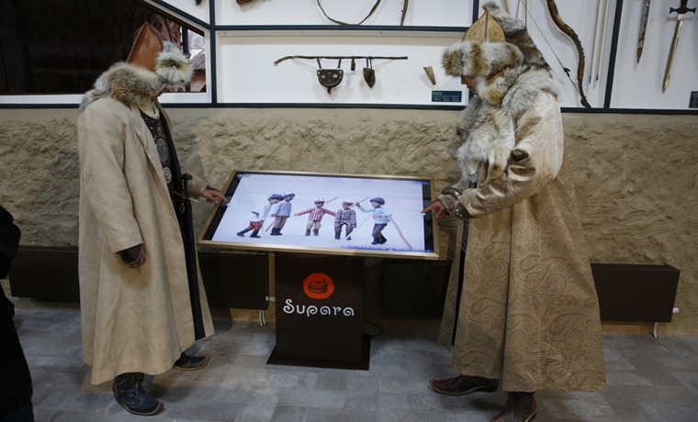
Для более быстрого перехода в цифровую экономику необходимо популяризировать электронную коммерцию и мотивировать предпринимателей диверсифицировать свои каналы продаж и выходить в онлайн. Необходимо создавать условия для развития цифровых навыков предпринимателей через бизнес - инкубаторы, менторство и обучение навыкам электронной коммерции.
Выводы:
1. Принять меры по дальнейшей модернизации и улучшению функционирования государственных электронных порталов, а также приведению в соответствие норм законодательства по работе с открытыми и персональными данными.
- Требуется дальнейшее повышение эффективности электронного взаимодействия между государственными органами для своевременного и удобного предоставления электронных услуг гражданам и бизнесу;
- Необходимо и далее обеспечивать соответствующую безопасность передаваемых персональных данных;
- Требуется устранение пробелов в отраслевых нормативных актах в части раскрытия и защиты персональных данных, передаваемых через систему «Тундук» с учетом передовых международных практик и стандартов;
- Необходимо обеспечение большей синхронизации между ведомствами в части создания закрепленных ведомственными нормативными актами бизнес-процессов по управлению данными, представленными для обмена посредством «Тундук»;
2. Привести в соответствие согласно международной практике по регуляторным требованиям в области информационной безопасности и ответственности за их соблюдение, особенно в сфере защиты персональных данных. Ключевые параметры и принципы защиты частной жизни были определены во Всеобщей декларации прав человека от 10 декабря 1948, к которой Кыргызская Республика присоединилась еще в 1994 году. Одним из эталонов в мире является закон Европейского союза о защите персональных данных - GDPR (General Data Protection Regulation), который отличается беспрецедентными штрафными санкциями за нарушение требований закона. Необходимо изучение и применение принципов и механизмов по защите данных.
- Внедрение единого подхода в предоставлении государственными органами персональных данных для обмена в системе «Тундук» (например, разработка и размещение на сайте ведомства и сайте «Тундук» стандартных типовых соглашений для частных организаций, заинтересованных в получении данных в соответствии с законодательством).
- Необходимо обеспечить ведомствами оцифрование информации существующих на бумажных носителях с тем, чтобы обеспечить доступ к необходимым данным. Также необходимо продвигать использование мобильного приложения «Тундук» на сайтах государственных органов с целью популяризация получения онлайн-доступа к системе «Тундук».
- Необходимо обеспечить четкую регуляцию взаимодействия государственных органов через систему «Тундук», устранить коллизии в нормативном регулировании в вопросах предоставления информации персонального характера. Вместе с требованием неукоснительного соблюдения таких регуляций это устранит наблюдающееся в отдельных случаях желания отдельных ведомств предоставлять информацию персонального характера напрямую гражданам и бизнесу на платной основе, что не соответствует принципу “единого окна”.
3. Выстроить Систему подготовки и переподготовки государственных служащих по следующим направлениям: навыки межличностной и общественной коммуникации (вербально и посредством электронных средств), умение быстрой адаптации и повышения уровня эмоционального интеллекта (работа в режиме agile и психологическая подготовка), навыки к построению сотрудничества и взаимодействия со всеми.
- Низкий уровень навыков и компетенций сотрудников государственных органов препятствует внедрению цифровых услуг, а также не позволяет им в достаточной мере разъяснять населению преимущества использования услуг в цифровом формате, а также вносить предложения по рационализации бизнес-решений для удобства использования.
- Недостаточное понимание со стороны большинства государственных служащих характеристик и факторов изменения поведенческой среды гражданина (привычка, характер), его мышления и психологических особенностей в цифровом мире, потому что цифровые навыки - это не только умение работать с офисной или личной техникой, это умение адаптироваться к новым бизнес-процессам, новым требованиям и предпочтениям гражданина, если говорить о предоставлении государственных услуг.
4. Обеспечить открытие и работу центров цифровых компетенций и навыков, цифровых учебных центров, где будут проводиться интерактивные обучения (оффлайн) и вебинары (онлайн) для широких слоев населения.
- Динамично развивающийся цифровой мир изменил правила межличностных взаимоотношений. Выстраиваются совершенно новые виды коммуникаций, ценностный ряд жителя планеты тоже кардинально меняется. Насколько в целом население понимает глубину этих вопросов?
- Низкий уровень навыков и компетенций в сфере ЦЭ – один из наиболее болезненных и приоритетных для решения правительством вопросов. Низкий уровень навыков и компетенций задерживает внедрение цифровой экономики, зачастую граждане не используют возможные цифровые государственные услуги в силу незнания либо неумения ими пользоваться, а взамен используют физические методы получения, что создает нагрузки на систему и повышают риски для здоровья граждан в период пандемии через очереди. Также это создает условия для злоупотребления полномочиями отдельными сотрудниками государственных органов.
Рекомендации в сфере информационной и кибербезопасности, цифровой и кибер устойчивости.
- Кабинету министров: обеспечить финансирование проектов, связанных с реализацией Стратегии кибербезопасности, а также проведение курсов обучения для государственных служащих и руководителей соответствующих ведомств по вопросам кибербезопасности и иным применимым сферам ИКТ во взаимодействии с Министерством цифрового развития КР, Парком высоких технологий и иными заинтересованными сторонами государственного и частного сектора.
- Кабинету министров: обеспечить совершенствование законодательства КР в сфере ответственности за правонарушения/преступления в сфере информационной безопасности с учетом развития информационных технологий, в том числе используя опыт зарубежных стран (Европейский союз, США, Россия и др.).
- Кабинету министров: разработать и внедрить меры и механизмы по цифровой устойчивости, кибер устойчивости и непрерывной деятельности государственных органов
- Обеспечить тесное взаимодействие государства, частного и гражданского секторов по вопросам кибербезопасности, киберустойчивости и создать необходимые условия для цифровой трансформации и цифровой устойчивости государственных органов, в том числе через обеспечение энергетической безопасности страны.
- Рассмотреть возможности разработки альтернативных источников электроэнергии на национальном уровне при реализации цифровых проектов, цифровой интеграции электронных платформ и цифровой трансформации государства.
Рекомендации в сфере креативной-цифровой экономики
- Принять меры по государственной поддержке и сформированию благоприятного режима для креативной индустрии, в том числе путем создания Парка креативной индустрии Кыргызской
- Рассмотреть возможность для введения специальных упрощенных виз для международных цифровых кочевников (Digital Nomad Visa) с целью их работы в стране по обмену опытом и квалификацией
Выводы
- Как указано выше, в мае 2020 года был создан Координационный центр ГКНБ по обеспечению кибербезопасности. Данный орган создан недавно, и ему еще предстоит наработать практику в сфере кибербезопасности. Как отмечено в Стратегии кибербезопасности, в процессе ее реализации государственные органы могут столкнуться с такими рисками, как отсутствие понимания значимости проводимых преобразований, затягивание принятия отдельных инициатив и решений, намеренное их блокирование; недостаточная грамотность государственных гражданских служащих в сфере ИКТ, руководителей государственных органов в вопросах киберзащиты и кибербезопасности; дефицит профессиональных кадров, обладающих качественными знаниями и опытом в сфере ИКТ; ограниченное или несвоевременное финансирование проектов, связанных с реализацией Стратегии.
- Выше перечислены виды ответственности за правонарушения в сфере информационной и кибербезопасности. Однако отсутствует какая-либо ответственность за нарушения в сфере защиты персональных данных с детализацией противоправных деяний и уровня ответственности, в том числе и для государственных органов. Есть только общая норма об ответственности за нарушение неприкосновенности частной жизни. Кроме того, следует в целом усовершенствовать законодательство КР в сфере ответственности за указанные правонарушения с учетом развития информационных технологий, в том числе используя опыт зарубежных стран (Европейский союз, США, Россия и др.).

ФИСКАЛЬНОЕ РЕГУЛИРОВАНИЕ ЦИФРОВОЙ ЭКОНОМИКИ
Важно пересмотреть предлагаемые налоговые льготы на платежи в цифровом формате на предмет их эффективности.
Недавно налоговые органы предложили ввести налоговые льготы сроком на три года для фирм электронной коммерции в размере 0,1% от оборота (применимы только к безналичным операциям). По истечении трех лет ставка вернется к 2% с оборота (ранее применялись 12% НДС и отдельный налог на прибыль). Ассоциация электронной коммерции Кыргызстана в настоящее время ведет работу по получению мнения частного сектора и оценивает, способствует ли такая 2%-ная ставка росту. Первоначальные выводы (в том числе по результатам опроса, проведенного ассоциацией) указывают на раскол мнений в частном секторе с точки зрения поддержки, а также некоторые опасения в отношении того, что, хотя более крупные компании выиграют от этого, более мелким компаниям, возможно, все же будет трудно справиться с налогообложением оборота.
Предлагаемый стимулирующий период со ставкой в размере 0,1% для фирм, занимающихся электронной торговлей, составляет три года. Однако малым и средним предприятиям и особенно цифровым стартапам требуется больше времени, чтобы получить ощутимую выгоду от этого. Для обеспечения долгосрочного развития электронной коммерции льготный период должен составлять не менее 5, 10 лет, а не 3 года.
Учитывая, что ставка 0,1% – стимул привязан к специальному банковскому счёту, на который поступают доходы от цифровых платежей, следует учитывать, что в связи с проблемами финансовой и цифровой грамотности (и доверия) в любом случае потребителям потребуется более трёх лет, чтобы начать наращивать участие в цифровых платежах. Таким образом, 3-летний срок может не принести ощутимых результатов.
Налог в размере 2% от оборота может оказаться особенно неприемлемым для фирм электронной коммерции, которые находятся на стадии роста. Фирмы, которые сделали капитальные инвестиции в течение года, могут иметь высокий оборот, но их маржа будет снижена из-за расходов. Налогообложение оборота будет еще больше обременять финансовое положение компании, учитывая низкую чистую прибыль за этот год. Негативным последствием может быть то, что предприятия будут лишены стимула вкладывать средства в расширение своей деятельности даже тогда, когда этого требуют открывающиеся возможности.
Влияние на платформы рыночного типа (например, Wildberries) также будет значительным, учитывая, что эти платформы получают прибыль только за счет своих комиссионных и имеют значительное число поставщиков. Простое использование оборота в качестве налогооблагаемой базы, а не прибыли, создает высокий риск прекращения деятельности компании.
Необходимо также учесть, что в ЕС налогообложение составляет 3% с продаж в долларах США, превышающих 750 миллионов. Для такой еще незрелой экономики, как в Кыргызской Республике, взимание 2%-ного налога с оборота является довольно «резким маневром», последствия которого необходимо тщательно изучить.
Лицам, ответственным за разработку политики, необходимо тщательно изучить роль, преимущества и угрозы, связанные с международными рынками (и другими многонациональными корпорациями, предоставляющими цифровые услуги).
Первоначальные исследования показывают, что в настоящее время в Кыргызской Республике нет доступа к международным рынкам и платформам (непосредственно активных). Законопроект об электронной коммерции, возможно, потребует потребовать регистрацию международных рынков по продаже товаров и услуг потребителям на территории Кыргызской Республики в качестве налогоплательщиков в органах Кыргызской Республики и уплату соответствующих налогов, что может повлиять на количество создаваемых в стране рынков и ограничить их развитие. Это может повлиять на количество создаваемых в стране рынков. Такие рынки, особенно те, которые позволят открыть свои двери для кыргызского малого и среднего бизнеса и обеспечат возможности для экспорта, могут быть необходимы для стимулирования роста в этом секторе. Это неопределенная область, которая должна быть оценена государственными органами.
В настоящее время в Кыргызской Республике ведутся дебаты о налогообложении транснациональных технологических конгломератов, предоставляющих цифровые услуги, таких, как Facebook и Google. Намерение обложить налогом такие компании частично продиктовано примером России, которая применяет цифровой налог на услуги, потребляемые в стране начиная с 2017 года. Другие центральноазиатские страны в настоящее время рассматривают пример России. Так, недавно Узбекистан также принял цифровой налоговый кодекс. Местные предприятия не поддерживают такое нововведение, так как считают, что это приведет к повышению цен на услуги Google, Facebook (например, маркетинговые и рекламные услуги), что отразится на местных потребителях. Кроме того, налоговые органы Кыргызстана не располагают достаточными возможностями для администрирования сбора налогов по таким транзакциям, и затраты на администрирование налогов могут перевесить выгоду от налогообложения для государственного бюджета. Такого же мнения придерживается и Ассоциации электронной коммерции Кыргызстана.
Для создания более благоприятных условий и для стимулирования онлайн предпринимательства большинство стран предусматривают налоговые преференции и субсидии. К примеру, в соседнем Казахстане участников рынка электронной коммерции освободили от корпоративного налога и подоходного налога при условии соблюдения основных правил, таких как:
- продажа товаров через интернет;
- доставка товаров через свои курьерские службы или через аутсорсинг;
- безналичные платежи;
- более 90% доходов компании должны приходиться на электронную коммерцию.
В КНР электронная коммерция также не облагается налогами, экономика выигрывает за счет увеличения объемов производства и роста индивидуальных доходов. Примеров поддержки развития электронной коммерции в мировой практике множество. Важно и в Кыргызской Республике начать активное взаимодействие правительства и бизнес-ассоциаций по обсуждению возможностей и перспектив развития электронной коммерции, проводить качественные исследования для максимального использования возможностей электронной коммерции для развития экономики.
Критически важно Кабинету министров КР быть гибким в век цифровых технологий и максимально быстро адаптироваться к новым реалиям цифровой экономики. Необходимо постоянно развивать благоприятную среду для роста электронной коммерции, налаживать торговые коридоры с другими странами и развивать тем самым экспортный потенциал страны через трансграничную электронную коммерцию.
Выводы и выявленные проблемы:
1. Текущий режим регистрации субъектов электронной коммерции, текущей работы, сбора статистических данных, администрирования, в том числе налогового, не адаптированы к реалиям цифровой экономики.
Необходим комплекс мер, направленных на упрощенный, доступный, технологичный процесс обеспечения удобства для внутренних потребителей, производителей и экспортеров, а также администрирование деятельности сектора со стороны государственных органов.
2. Зачастую начало предпринимательской деятельности, особенно в части экспорта, сопряжено с повышенными требованиями, большим количеством субподрядчиков и аутсорсинговых услуг (платежные сервисы, доставка, call-центры, хостинг и интернет- провайдеры и прочее), большими инвестициями и затратами.
Для стимулирования развития сектора цифровой экономики государству необходимо обеспечить упрощенный по расчетам, а также по формату и частоте сдачи отчетности и льготный режим налогового администрирования, чтобы предприниматели могли инвестировать в знания, навыки и нематериальные активы (ИТ, качественный фото-, видеоконтент, CRM, ERP системы, цифровой маркетинг и прочее).
3. Продукция и услуги из Кыргызской Республики зачастую не выдерживают ценовой конкуренции, отечественные экспортеры, торгуя с некоторыми странами, уплачивают двойные налоги.
Необходимо провести переприоритезацию и аудит текущего списка стран, с которыми у Кыргызской Республики подписаны соглашения об избежании двойного налогообложения, поскольку список не соответствует требованиям и нуждам современных экспортеров (ИТ, экспорт услуг и креативной экономики), таких как Ирландия, США, Великобритания и т.д.

ЦИФРОВАЯ ЭКОНОМИКА КЫРГЫЗСКОЙ РЕСПУБЛИКИ: ОТРАСЛЕВОЙ АНАЛИЗ
ПЛАТЕЖНАЯ СИСТЕМА
В целях повышения оборота безналичных денежных средств НБКР инициировал совместно с Правительством КР разработку и принятие Государственной программы по увеличению доли безналичных платежей и расчетов в Кыргызской Республике на 2003-2005, 2012-2017 и 2018-2022 годы (третий этап). Кроме того, НБКР планомерно развивает платежную систему посредством принятия Основных направлений развития платежной системы на 2012-2014, 2015-2017 и 2018-2022, а в 2020 году НБКР была утверждена Концепция развития цифровых платежных технологий в Кыргызской Республике на 2020-2022 годы. НБКР проводит поэтапную модернизацию ЕМПЦ - оператора национальной системы "Элкарт" для увеличения мощности и обеспечения бесперебойной работы, а также инициировал создание на базе ЗАО "Межбанковский процессинговый центр" (МПЦ) единого центра обработки розничных транзакций с банковскими платежными картами и перевод заработных плат госслужащих, пенсий и пособий на национальную карту "Элкарт". В 2016 году МПЦ внедрил новую карту с микропроцессором - чиповую карту "Элкарт" для повышения уровня безопасности. Чиповые карты "Элкарт" соответствуют международным стандартам, что облегчает реализацию возможности по обслуживанию карт как на территории республики, так и за ее пределами в будущем. Кыргызская Республика как член ЕАЭС реализует интеграционные проекты с российской национальной системой платежных карт (НСПК) и начала проработки вопросов интеграции национальных карточных систем стран, которые позволят обеспечить прием и обслуживание карт национальной системы "Элкарт" за рубежом, а также проведение трансграничных платежей и развитие электронной торговли, для чего НБКР присоединился к Соглашению о создании рабочей группы по координации развития национальных платежных систем в целях обеспечения эффективного и безопасного функционирования платежных систем в рамках ЕАЭС.
МПЦ наряду с системой пакетного клиринга и гроссовой системой расчетов составляет основу платежной системы страны, способствующей проведению платежей. Данная система нацелена на выполнение функций по расчетам на рынке розничных платежей за товары и услуги, что позволяет сократить потребность в наличных расчетах и расширить повсеместный доступ широких слоев населения с небольшими доходами к банковским услугам (посредством использования платежных карт ЭЛКАРТ). В 2020 году МПЦ стал оператором взаимодействия по проведению платежей с использованием двухмерных QR-кодов. Несмотря на существенные достижения МПЦ, в условиях, когда современные технологии в области безналичных расчетов развиваются стремительно и необходимо постоянное развитие, и инвестиции в технологии, корпоративная структура МПЦ, где значительный пакет акций принадлежит НБКР (другими акционерами также являются коммерческие банки), не позволяет гибко и быстро принимать решения, особенно в части внедрения новых услуг и инвестиций в технологии. Низкий уровень финансовой грамотности населения также влияет на уровень проникновения дистанционных финансовых услуг, поскольку в силу низкой грамотности значительная часть населения с предубеждением относится к безналичным инструментам, больше доверяя наличности.
Указом Президента КР от 08.02.2021 предусмотрены меры по дальнейшему развитию финансового рынка включая ряд инициатив:
- установление пороговых сумм при проведении наличных платежей для увеличения доли безналичного оборота и снижения уровня теневой экономики;
- меры по стимулированию юридических лиц и индивидуальных предпринимателей предоставлять возможность покупателям/потребителям оплачивать товары/услуги безналичным способом, в том числе с использованием QR-кода;
- разработка законопроектов для введения регулирования оборота криптовалют для создания правовой основы их оборота, защиты прав потребителей и снижения рисков;
- формирование баз данных государственных органов и органов местного самоуправления с целью получения финансово-кредитными организациями информации для реализации кредитования посредством удаленных каналов обслуживания, а также включения финансово-кредитных организаций в процесс межведомственного электронного взаимодействия.
- внедрение онлайн-кредитования;
- обеспечение выпуска бесконтактных карт, а также повсеместный прием и обслуживание бесконтактных карт национальной платежной системы "Элкарт" во всех своих периферийных устройствах на территории Кыргызской Республики по бесконтактному интерфейсу;
- взаимная интеграции своих систем расчетов электронными деньгами совместно с операторами систем расчетов электронными деньгами, осуществляющими свою деятельность на территории Кыргызской Республики, для обеспечения функциональной совместимости (интероперабельности) и создания единой экосистемы электронных денег на всей территории Кыргызской Республики;
- расширение банковской и платежной инфраструктуры в регионах.
Тем не менее, статистические данные свидетельствует о том, что безналичные платежи занимают незначительную часть в денежном обороте в стране и расчетах между субъектами, как физическими, так и субъектами предпринимательства несмотря на предпринимаемые усилия. Так, согласно данным НБКР, несмотря на то, что наблюдается тенденция увеличения доли безналичных денежных средств, находящихся в банковской системе, продолжает сохраняться ситуация, при которой основная масса финансовых расчетов осуществляется вне банковской системы, имеет место непрозрачность денежных потоков, что является следствием относительно высокого уровня теневой экономики.
Совокупность факторов, таких как относительно небольшое население, недостаточный доступ к международным рынкам капитала, высокие операционные затраты, низкий уровень финансовой грамотности населения обусловливают низкие показатели финансового посредничества в стране в целом, в том числе и по безналичным платежам. Существенные операционные затраты также влияют на уровень взимаемых банками комиссии по новым технологичным продуктам, однако, несмотря на возможно высокие комиссии, эффект от возможности использования цифровых инструментов все же больше, т.к. сберегает время для получения услуги, являясь моментальной услугой. В последующем при широком распространении таких услуг уровень комиссий может снизиться.
Обеспечение функциональной совместимости (интероперабельности) и создание единой экосистемы электронных денег на всей территории страны значительно ускорит развитие цифровых финансовых услуг. На сегодняшний день уже достаточно много локальных платежных инструментов, и быстрое внедрение интероперабельности будет способствовать использованию населением электронных кошельков и росту безналичных расчетов. Согласно данным Концепции по развитию платежной системы, в настоящее время существует ряд причин, препятствующих дальнейшему развитию цифровых платежных технологий в Кыргызской Республике, особенно в регионах, основными из которых являются:
- ограниченное количество операций, доступных для осуществления юридическими и физическими лицами через существующие каналы дистанционного обслуживания из-за отсутствия системы удаленной идентификации клиентов;
- отсутствие межсистемной интеграции между всеми участниками платежного рынка;
- сравнительно низкий уровень использования клиентами цифровых каналов при взаимодействии с участниками платежных систем;
- несовершенная законодательная база, не регламентирующая использование инновационных цифровых платежных технологий и продуктов;
- отсутствие качественной интернет- инфраструктуры в регионах республики.
Соотношение наличных и безналичных денег в банковской системе (млн. сомов)
Показатели | на 31.12.2015 |  | на 31.12.2016 |  | на 31.09.2017
 | млн. сомов | % | млн. сомов | % | млн. сомов | %
Наличные деньги в обращении (деньги вне банков МО) | 53118,0 | 64,6 | 69338,8 | 60,1 | 81402,8 | 59,7
Безналичные деньги (деньги в банковской системе (М2-М0)) | 29149,3 | 35,4 | 46105,3 | 39,9 | 54884,0 | 40,3

Национальный банк проводит интенсивную работу в стремлении ответить на современные вызовы, а также проблемы, обусловленные особенностями экономики. В 2019 году НБКР утвердил Основные направления цифровой трансформации банковских услуг Кыргызской Республики на 2020-2021 годы. Документ отражает ряд принципов для реализации в процессе цифровизации банковских услуг в долгосрочной перспективе в организации деятельности банков, в том числе доступность банковских услуг (ценовая и географическая); информационную безопасность предоставляемых услуг; защиту персональных данных пользователей; устойчивость и непрерывность деятельности.
Принимая во внимание вышеуказанные факторы и современные тенденции развития банковской системы, необходимо ускорить имплементацию запланированных задач. Внедрение современных подходов, основанных на принятии открытых API-интерфейсов в банковском деле, что также предусмотрено в стратегии, является важным шагом. Открытые API-интерфейсы знаменуют переход от традиционных банковских моделей к открытому банковскому делу. Open Banking - технологическая эволюция банковского дела, позволяющая клиентам использовать банковские услуги в контексте других услуг (например, услуг, предоставляемых Fintech), тем самым объединяя инновационные функции банков и небанковских организаций. Open Banking обеспечивают эффективную финансовую экосистему для ведения бизнеса, поскольку создается взаимосвязь между потребностями и решениями. Open Banking предоставляет возможность для расширенного взаимодействия между банками и сторонними поставщиками, такими как Fintech, что в конечном итоге приводит к интегрированному предоставлению услуг, ориентированных на клиента, и созданию ценности для всех вовлеченных сторон. Инициатива Open Banking устраняет ранее существовавшие границы в банковской отрасли, изменяя отношения между ключевыми группами заинтересованных сторон в отрасли. Такой подход обеспечивает как создание новых моделей сотрудничества, так и повышение качества обслуживания клиентов как основу инициативы открытого банковского обслуживания.

Статистика
Рынок платежных карт
За последние 4 года значительно преобразился рынок платежных карт. Общее число банковских платежных карт в обращении по состоянию на 1 октября 2020 года составило 3 212,4 тыс. карт, увеличившись в 3,7 раза по сравнению с 1 октября 2014 года, когда было в обращении 847 253 карты. Более 50% карт на рынке приходится на национальную карту Элкарт. Присутствие китайской Union Pay и Master Card по-прежнему незначительно.
Динамика количества платежных карт, тыс. шт.
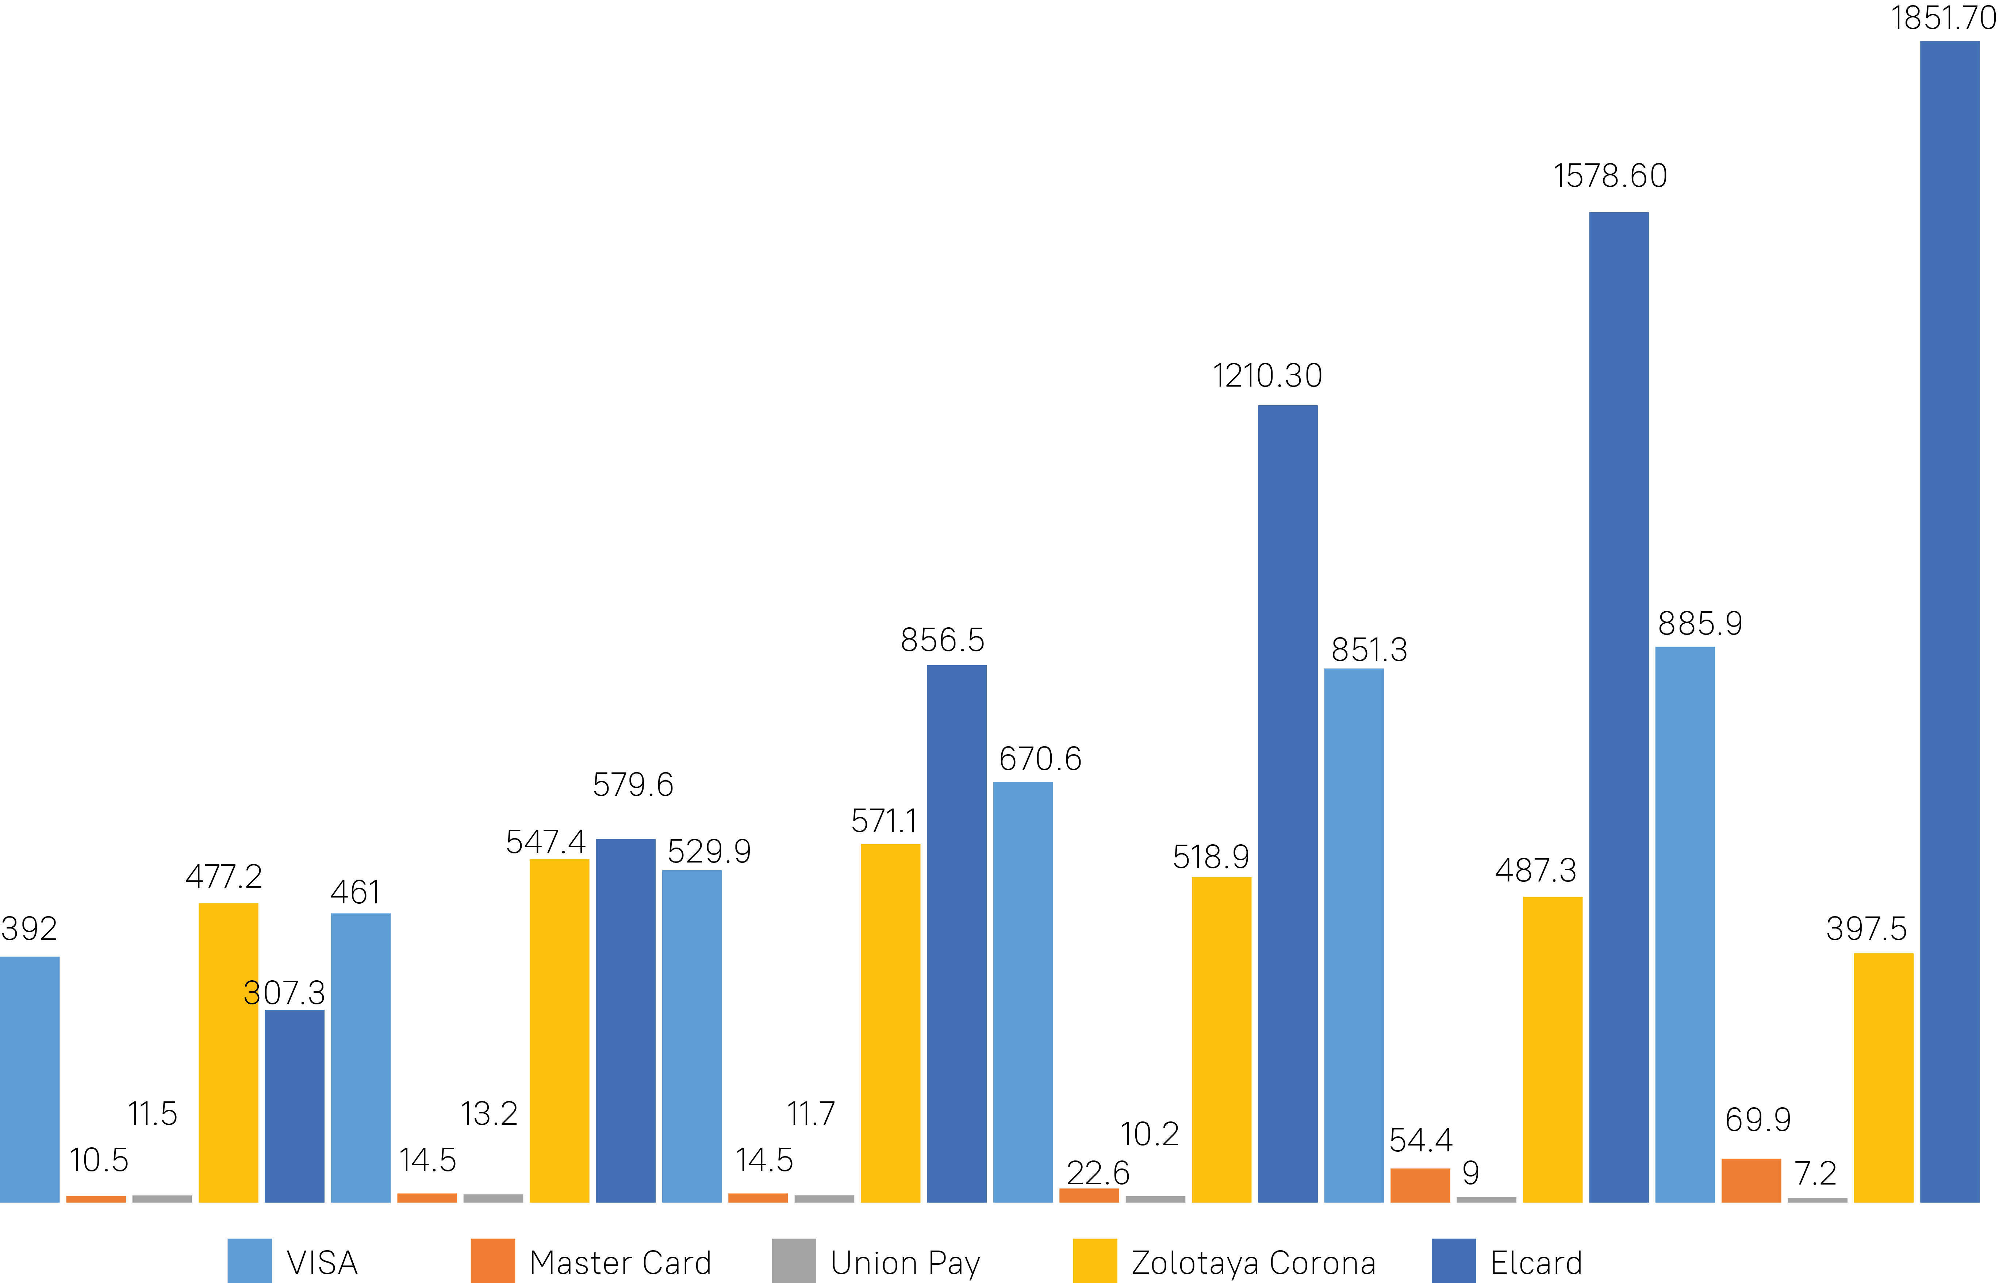
Соотношение кол-ва платежных карт
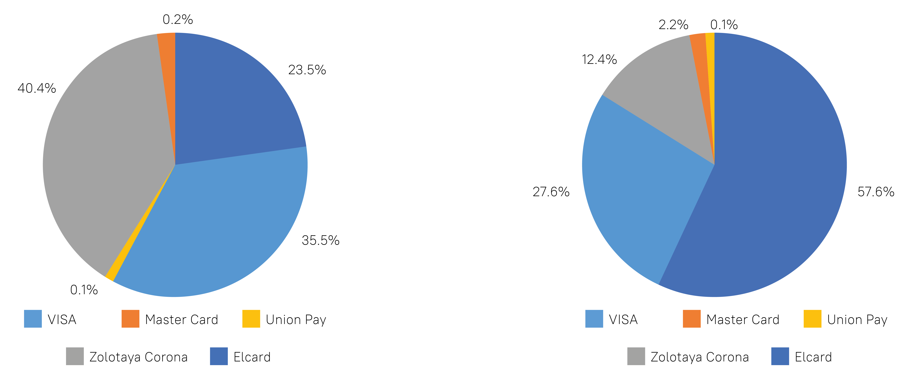
Элкарт является дебетовой картой, выпускаясь в основном в рамках зарплатных и социальных проектов, и не используется для электронной коммерции и международных покупок. Начиная с 2016 года, она выпускается виде более надежной чиповой карты. В 2019 году МПЦ, являющийся оператором Элкарт, запустил мобильное приложение Элкарт, пользуясь которым, можно осуществлять мгновенные переводы на карту Элкарт любого банка Кыргызстана, пополнить баланс мобильного телефона, оплатить различные услуги, получать мини-выписку, историю платежей и т.п.
В 2019 году была проведена работа по реализации межсистемной интеграции национальной платежной системы «Элкарт» с российской национальной системой платежных карт «Мир», по результатам которой на конец 2019 года российскую платежную карту «Мир» начали принимать к обслуживанию банкоматы и POS-терминалы большинства коммерческих банков Кыргызской Республики (АТМ 18 банков и POS-банков).
Основные операции, проводимые с банковскими картами, - это снятие наличности (более 80% от объема всех операций) (График 3), что связано как со спросом на наличные деньги, низкими доходами, так и с недостаточным количеством POS-терминалов в точках обслуживания, особенно в регионах, а также отсутствием длительных и устойчивых навыков у населения в использовании безналичных платежей.
Операции с использованием банковских карт
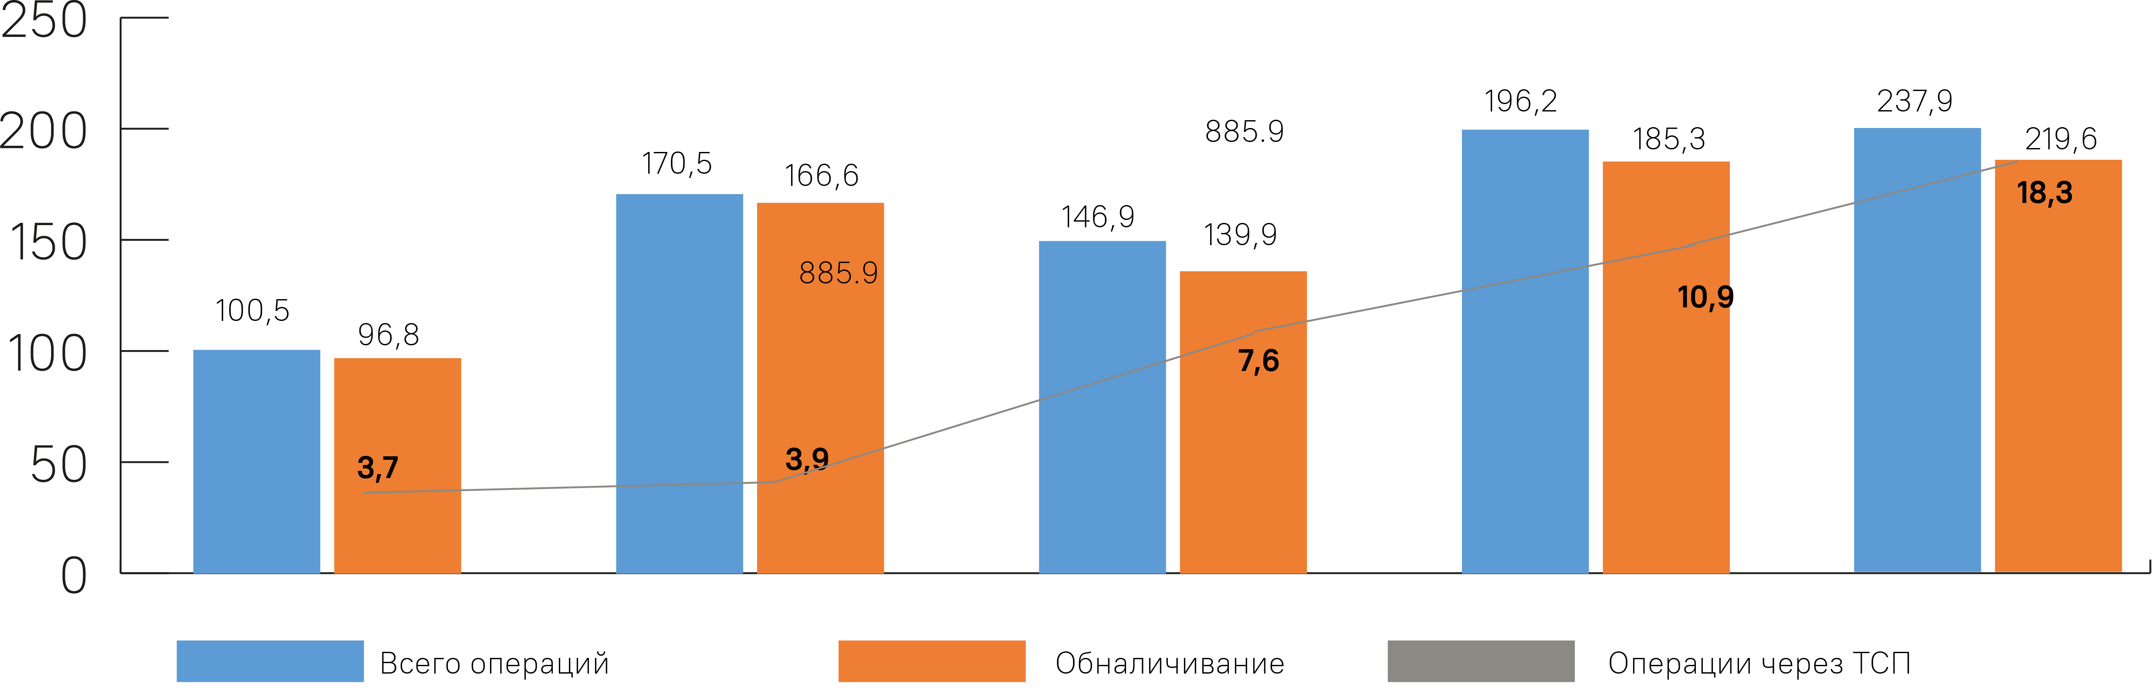
Операторы платежных систем (ПС) и платежные организации (ПО)
Следует отметить, что в Кыргызстане значительную роль на рынке платежных инструментов играют небанковские институты, которые оказались более гибкими и восприимчивыми к запросам потребителей услуг, предоставляя инновационные, удобные и доступные сервисы.
С 2015 года деятельность ОПС и ПО лицензируется со стороны Национального банка. За этот период у четырех ПО были отозваны лицензии, а пять ПО прекратили свою деятельность. На сегодня на рынке функционируют 21 ОПС и 24 ПО.

Количество ОПС и ПО с 2015-2020 гг.
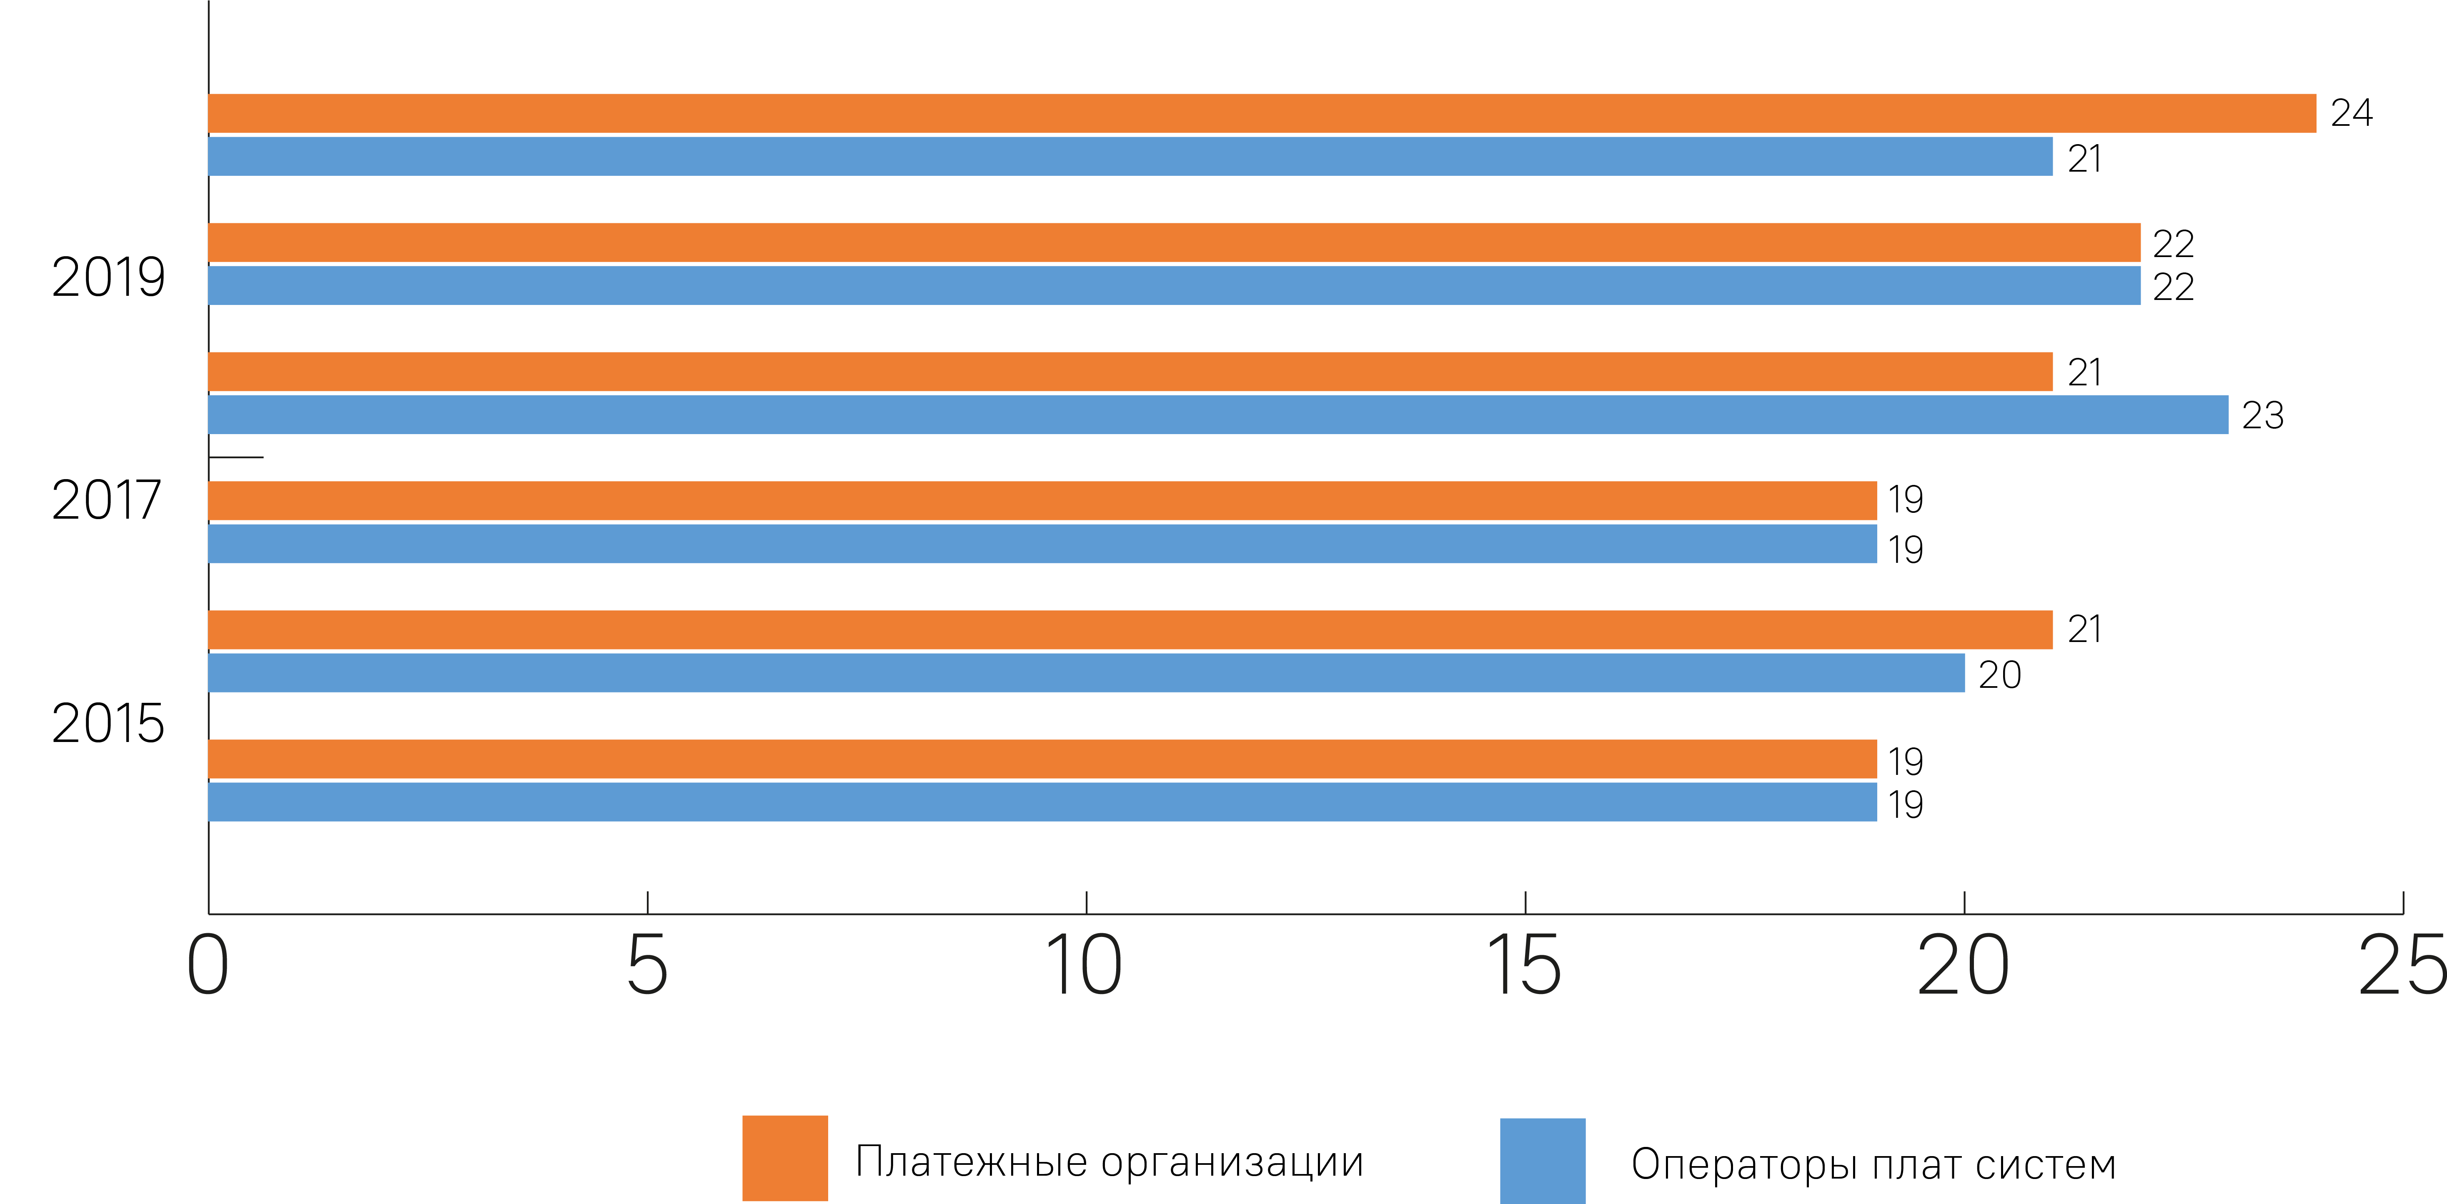
Платежные организации осуществляют прием платежей в пользу третьих лиц (всего около 23 вида платежей) с использованием платежных терминалов, агентской сети.
Инфраструктура (cash-in, POs, web) 2017-2019
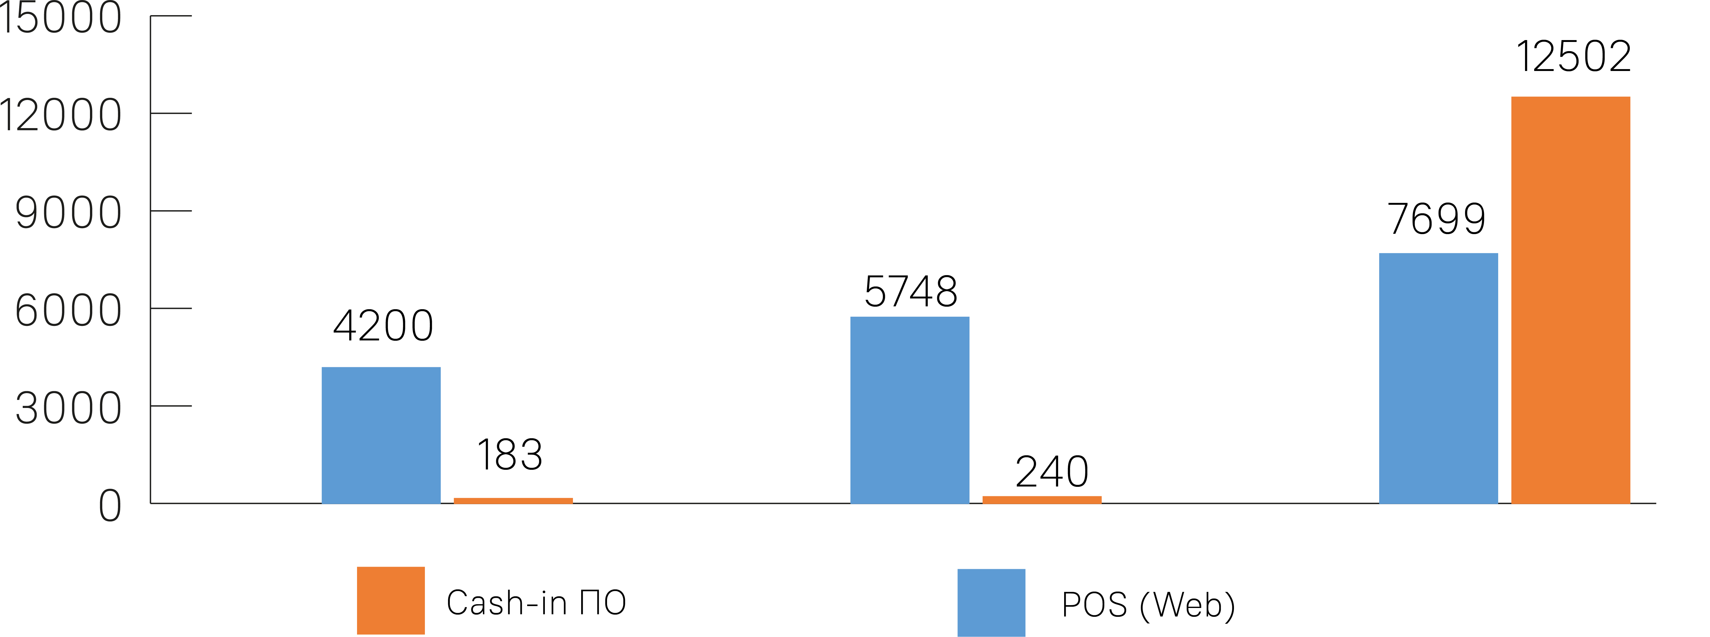
Традиционно в структуре платежей основную долю в объемах платежей занимают расчеты за мобильную связь, пополнение электронных кошельков, платежи в пользу государственных и коммунальных поставщиков товаров/услуг (коммунальные услуги, налоговые сборы, штрафы в Дорожно-патрульную службу, другие платежи в бюджет государства).

Структура платежей через ОПС\ПО по видам платежей (%) в IIIQ 2020 г.
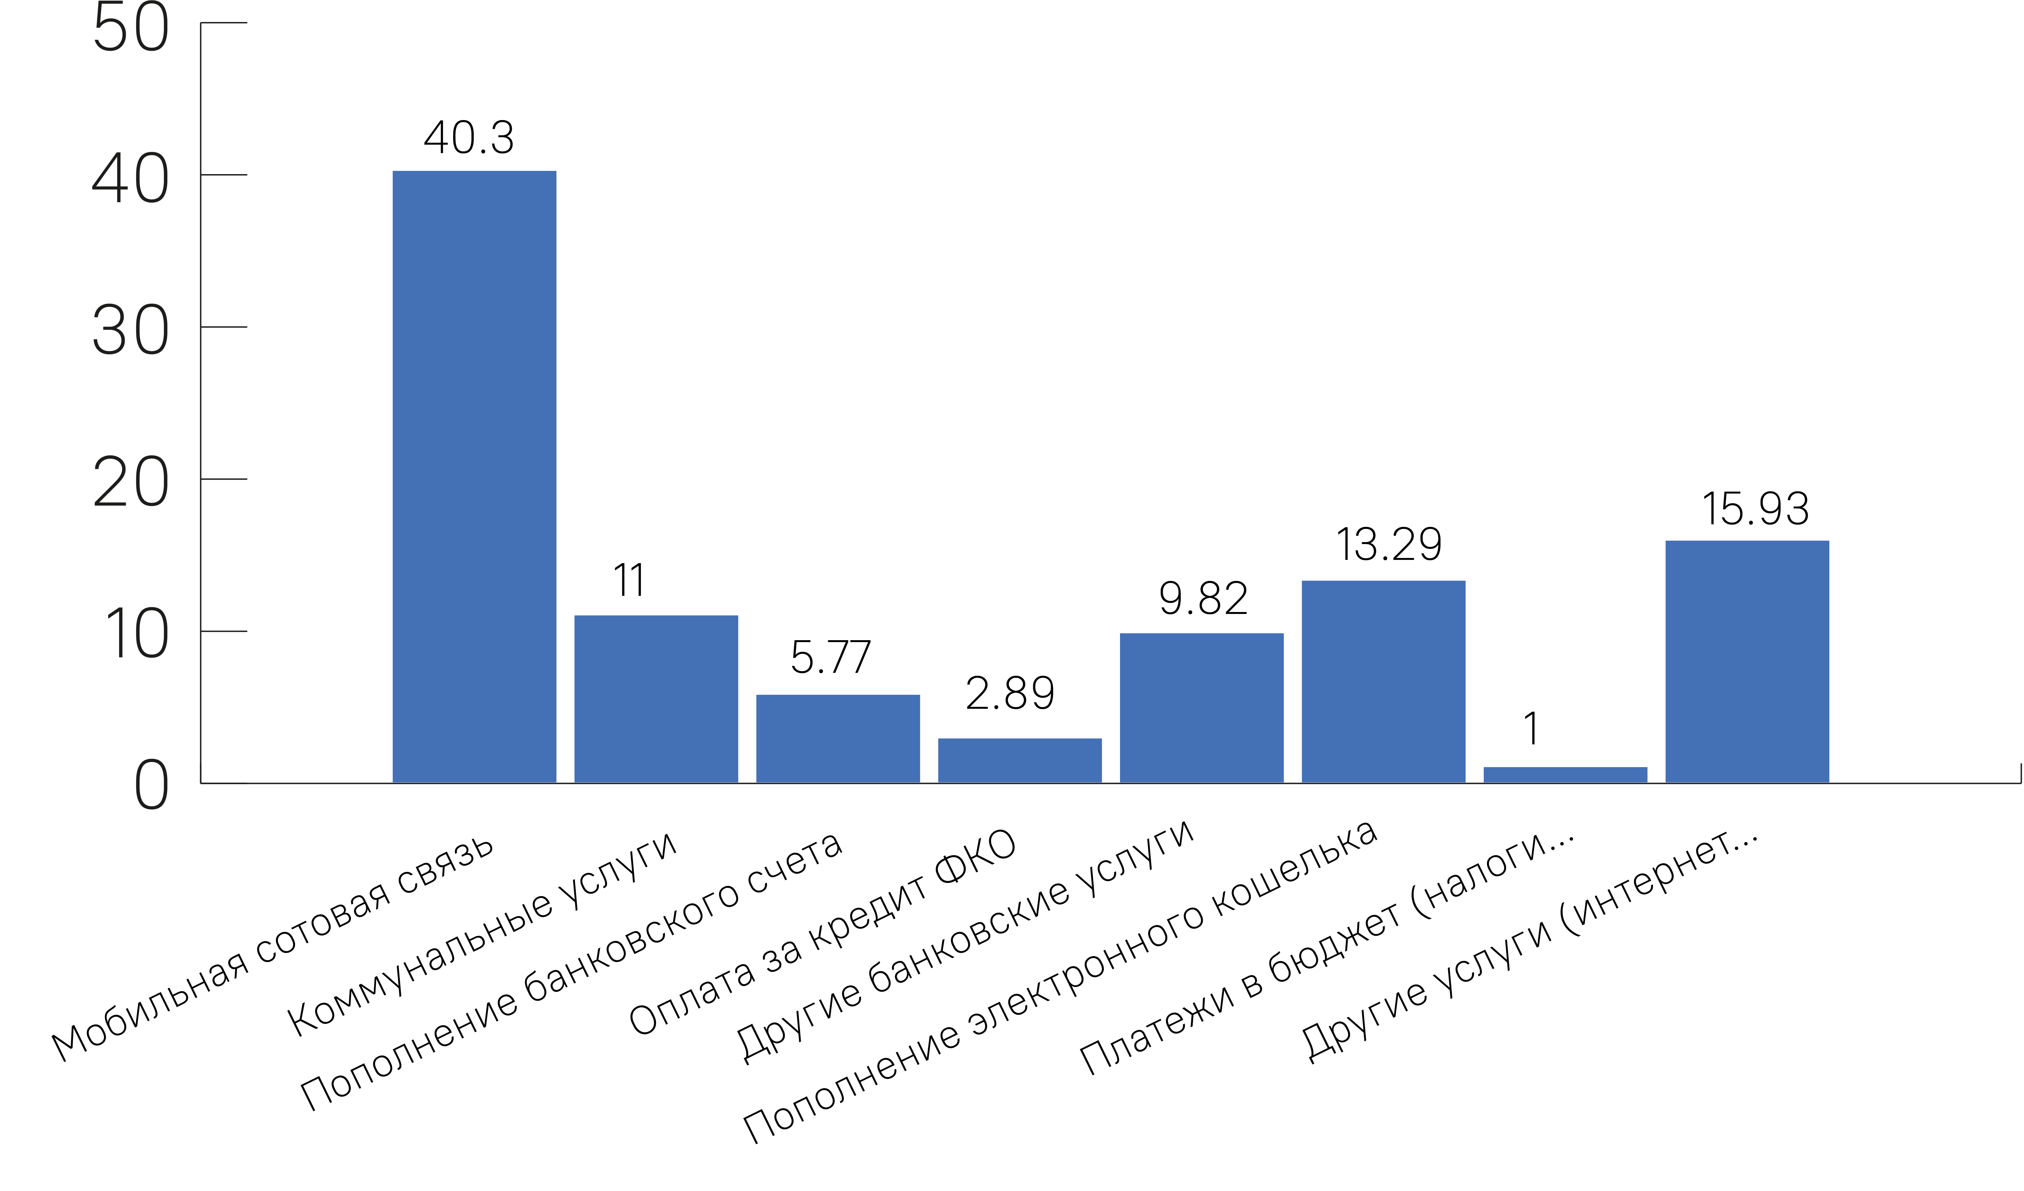
Несмотря на то, что количество платежей снижается, объем по суммам платежей возрастает.
Динамика количества и объем платежей, проведенных ОПС\ПО
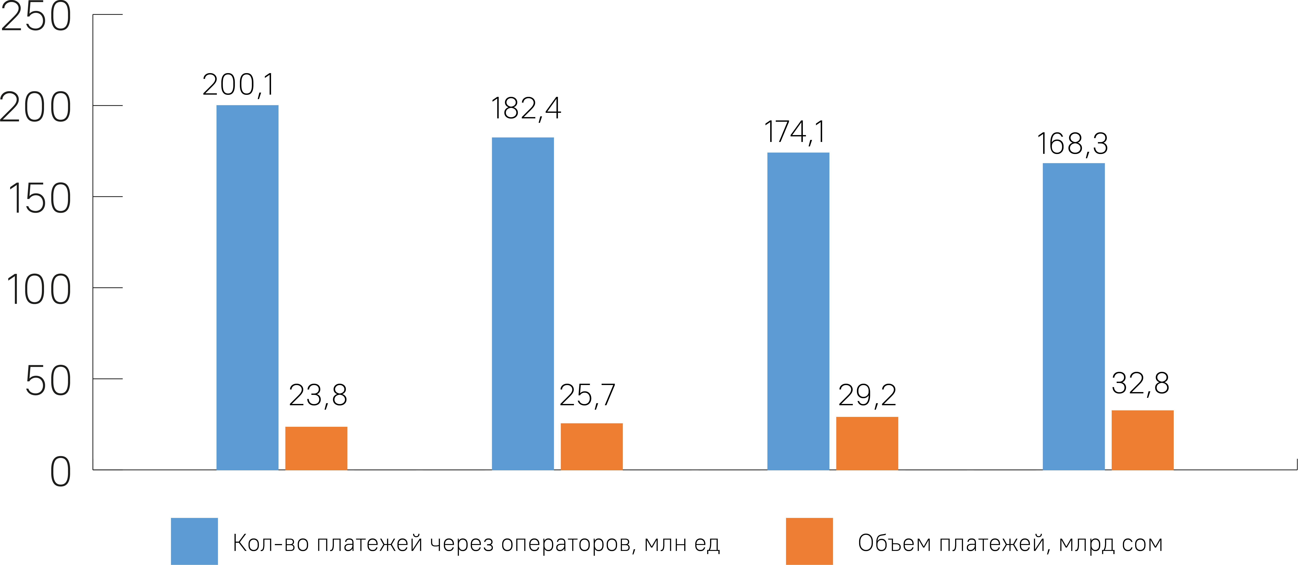
Выводы:
- Данные статистики, озвученные НБКР в сфере развития безналичных платежей, однозначно свидетельствуют о значительном шаге вперед за последнюю декаду в развитии платежной инфраструктуры и безналичных платежей посредством принятия соответствующих нормативных актов, создания платежной инфраструктуры и популяризации их в рамках осуществления государственных программ по повышению объема безналичных платежей. Однако наблюдаемые результаты свидетельствуют о недостаточности указанных мер: наличные операции все еще превалируют над безналичными операциями. Данные показатели обусловлены присутствуем теневой экономики. Одной из мер по повышению безналичных операций, что также благоприятно отразится на доходной части бюджета страны и борьбе с коррупцией, является внедрение единообразного требования по установлению пороговой суммы транзакции, выше которой операции должны происходить только в безналичной форме, и его неукоснительного соблюдения. Возможно также рассмотрение дальнейшего стимулирования безналичных платежей в виде снижения некоторых местных налогов.
- Принимая во внимание такие факторы, как малый размер экономики государства, относительно небольшое население, недостаточный доступ к международным рынкам капитала, инвестиции в новые технологии, в том числе и в банковской сфере, являются значительными, что создает высокие операционные затраты для финансовых институтов. Необходимо на государственном уровне рассмотреть возможность внедрения решений, основанных на функциональной совместимости (интероперабельности) в банковской сфере. Такой подход позволит снизить операционные расходы банков и иных платежных организаций при внедрении новых технологий для предоставления новых инновационных цифровых платежных технологий и продуктов.
- МПЦ в настоящее время занимает одну из ключевых ролей в платежной системе, однако присутствие НБКР как основного акционера обусловливает конфликт интересов в корпоративной структуре организации, а ограниченные возможности НБКР по принятию гибких решений по инвестициям не позволяет МПЦ развиваться и в соответствии с возрастающими вызовами, современных технологий.
- Необходимо ускорить внедрение современных подходов, основанных на принятии открытых API-интерфейсов в банковском деле через повышение осведомленности в банковской сфере об Open Banking для всех заинтересованных сторон: регулятора, банков, финансовых технологий, защиты потребителей, банковского дела и ассоциации финансовых технологий; также необходимо определить, протестировать и внедрить набор стандартов взаимодействия с пользователем для различных вариантов использования с целью стандартизации для различных вариантов использования на основе отзывов потребителей.
- Вызовы современного мира в цифровых финансах, связанные со скорым развитием технологий и высокой конкурентностью, могут быть своевременно адаптированы только при достаточной гибкости принятия решений и постоянноом изучении передовых международных практик с последующим их внедрением регулятором. Национальному банку, Министерству цифровой трансформации необходимо проводить более гибкую политику принятия регулятивных решений, с тем чтобы обеспечивать возможности внедрения инновационных финансовых продуктов на рынке страны.

ФИНАНСОВЫЕ УСЛУГИ
ВЛАДЕНИЕ СЧЕТАМИ
Владение счетами значительно выросло с начала проекта с 327 счетов на 1000 взрослых в 2014 году до 684 счетов на 1000 взрослых в 2020 году. Доля населения, имеющего банковские счета в 2020 году, составила более 65% против 18% в 2014 году. Данный рост во многом объясняется тем, что начиная с 2016 года, согласно совместному Постановлению Правительства КР и НБКР от 29 февраля 2016 года № 92/76/4, все выплаты работникам бюджетных организаций, пенсионерам, получателям социальных пособий поэтапно переводятся на национальную карту Элкарт.
К настоящему времени все работники бюджетной сферы получают заработную плату перечислением на платежную карту Элкарт. Социальные выплаты на банковские карты получают 55,6% от общего количества получателей, а пенсии – 55, 1% от общего количества пенсионеров.
Предполагается, что в течение двух лет эта категория получателей полностью перейдет на карточное обслуживание.
Доступность филиалов (сберкасс) коммерческих банков в КР, с точки зрения их географического покрытия, измеряемого количеством филиалов на 1000 кв.м., и охвата населения, измеряемого количеством филиалов на 100 000 человек взрослого населения, существенно выросла по сравнению с 2014 годом, однако все еще недостаточна для удовлетворения спроса на банковские услуги, в особенности в регионах. Высокая стоимость обслуживания филиалов банка препятствует их открытию в отдаленных, малонаселенных или труднодоступных территориях.
Предпринятые НБКР и Правительством КР меры, направленные на развитие банковской инфраструктуры (освобождение от уплаты НДС при ввозе банкоматов, терминалов, а также нулевая ставка налога с продаж при оплате в безналичной форме), и принятые в связи с этим обязательства банков по их установке оказали влияние на рост количества банкоматов и другого банковского платежного оборудования.
Динамика количества банкоматов и POS-терминалов, банковских терминалов
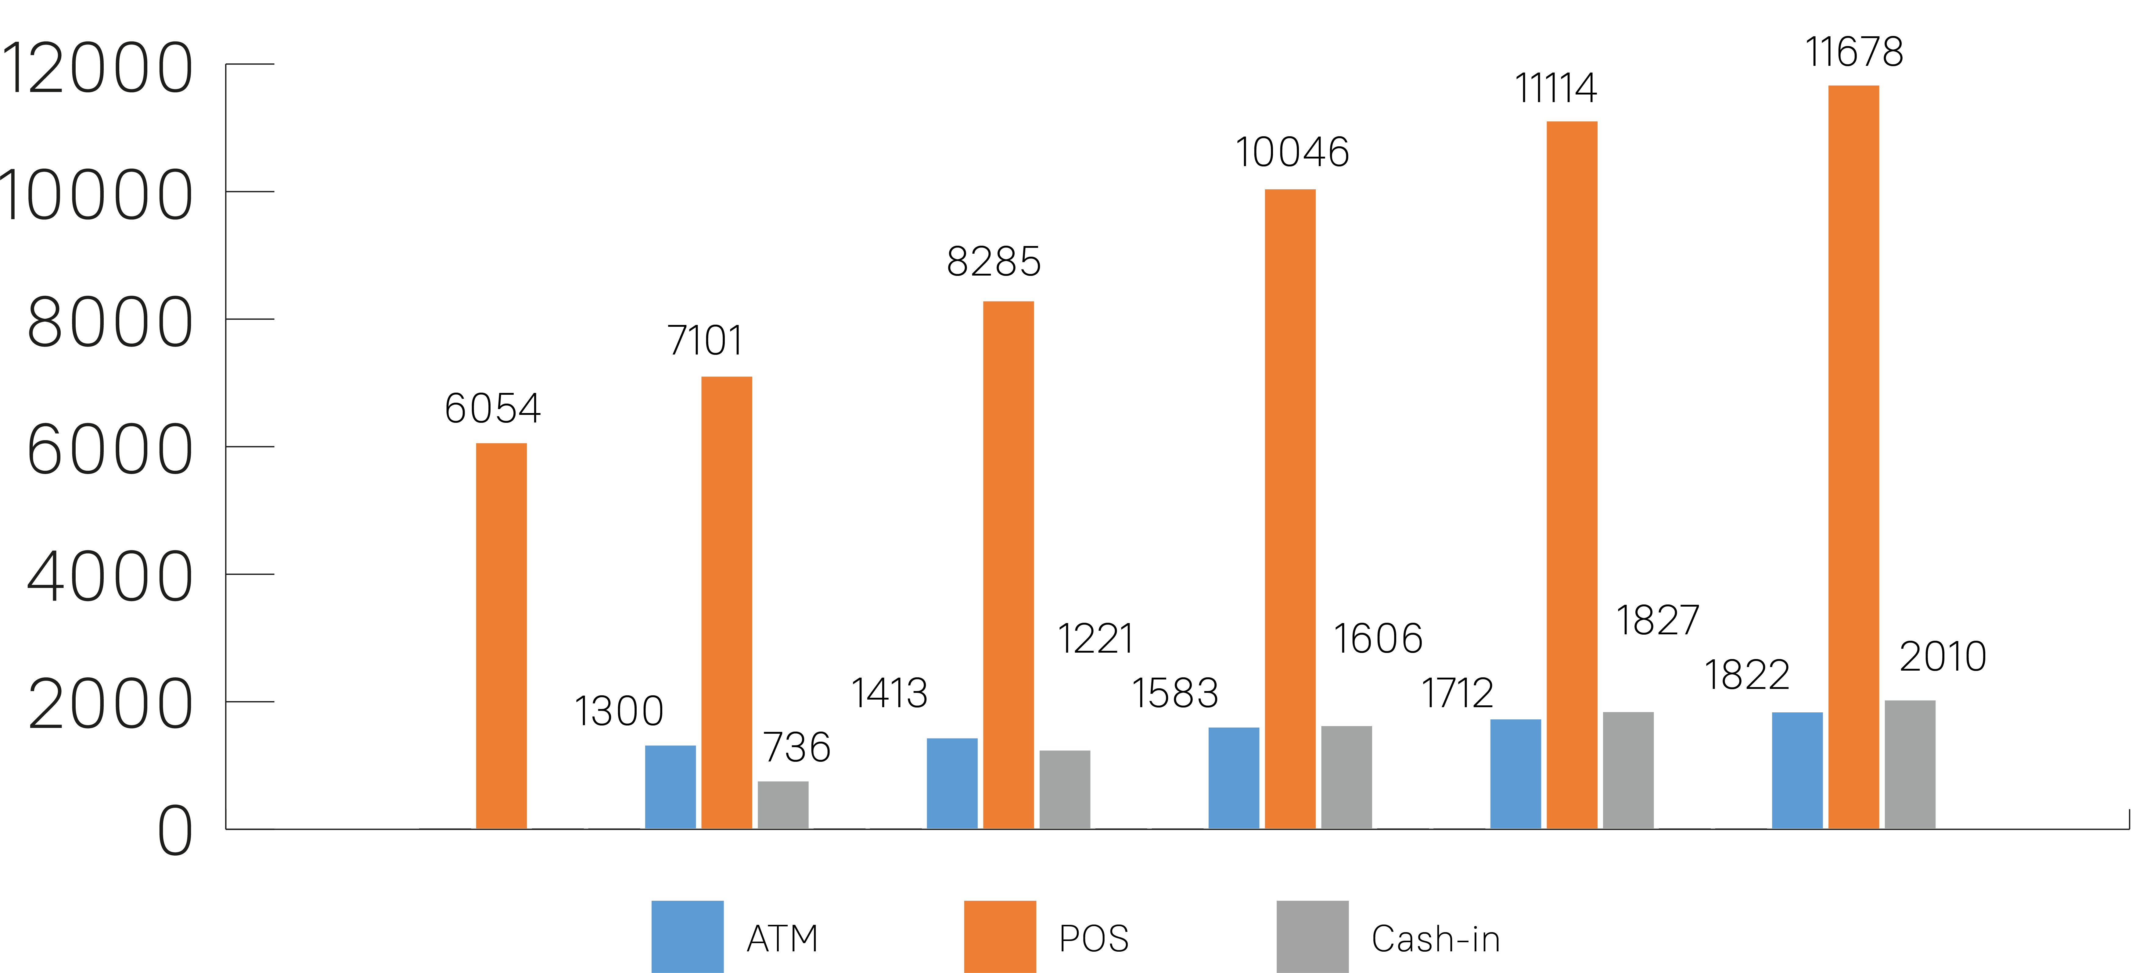
Однако, несмотря на поступательный рост проникновения банкоматов с точки зрения географического покрытия и в пересчете количества банкоматов на 100 000 человек взрослого населения, Кыргызстан не достиг уровня проникновения банкоматов в развитых странах. При этом большая часть банкоматов и терминалов сконцентрирована в крупных городах и населенных пунктах.
Доступность финансовых услуг
 | Кол-во филиалов (сберкасс) на 1000 кв. км |  | Кол-во банкоматов  на 1000 кв. км |  | Кол-во филиалов на 100 000 взрослых |  | Кол-во банкоматов на 100 000 взрослых
 | 2014 | 2020 | 2014 | 2020 | 2014 | 2020 | 2014 | 2020
Кыргызская Республика | 1.8 | 5.7 | 6.4 | 8.8 | 8.4 | 30.5 | 30.7 | 47.3

Агентская сеть
Агентский (внеофисный) банкинг – модель оказания финансовых услуг с привлечением третьих лиц (агентов). В качестве агентов могут выступать такие организации, как, например, сетевые магазины, салоны сотовой связи и так далее. Привлечение агентов позволяет расширить географию присутствия финансовой организации без дополнительных затрат на организацию работы отделений, что повышает финансовую инклюзию и является взаимовыгодным, т.к. клиенты получают доступ к финансовым услугам, а финансовые институты – к клиентам без значительных затрат.
Банковские агенты играют особую роль в повышении финансовой доступности рынка платежных услуг. Привлечение агентов позволяет коммерческим банкам расширить оказание финансовых услуг населению по приему и совершению платежей и расчетов за товары и услуги, погашению кредитов, пополнению банковского счета, пополнению электронных кошельков, выдаче наличных денег с банковских карт с платежной карты на кассы торговцев через POS-терминалы, прием платежей в бюджет и т.д., особенно в регионах.
В 2020 году банками был привлечен 71 агент, предоставляющий расширенный спектр услуг, и 456 агентов, предоставляющих ограниченный спектр услуг.
В 2018 году НБКР расширил перечень розничных агентов, которые могут осуществлять агентские услуги, а также в последующем расширил перечень услуг, осуществляемых агентами, предоставив им право распространения/погашения электронных денег, выдачу наличных денежных средств с банковских карт, прием платежей в бюджет (штрафы, налоги, таможенные сборы), в том числе с использованием мобильных приложений и QR-кодов, снимать наличные денежные средства с платежной карты в кассах торгово-сервисных предприятий через POS-терминалы. Однако, в связи с отсутствием в регионах агентов с разветвленной сетью (юридических лиц), отвечающих требованиям НБКР, необходимо рассмотреть относительную либерализацию таких требований с тем, чтобы расширить ряд потенциальных агентов, что позволит банкам использовать больше агентов, предоставляя финансовые услуги населению.
Практически половина населенных пунктов страны, включая отдаленные, охвачена агентским проектом с двумя банками по выплате пенсий, пособий и заработных плат населению, имеющему банковские платежные карты, с использованием POS-терминалов и проведению платежей за коммунальные услуги, оплаты налогов и других платежей через 321 отделение почтовой связи государственного предприятия «Кыргыз почтасы».
Электронные кошельки
Электронные деньги приобретают все большую популярность в Кыргызской Республике, увеличившись в 8,6 раза с периода начала регистрации электронных кошельков.
Динамика количества электронных кошельков
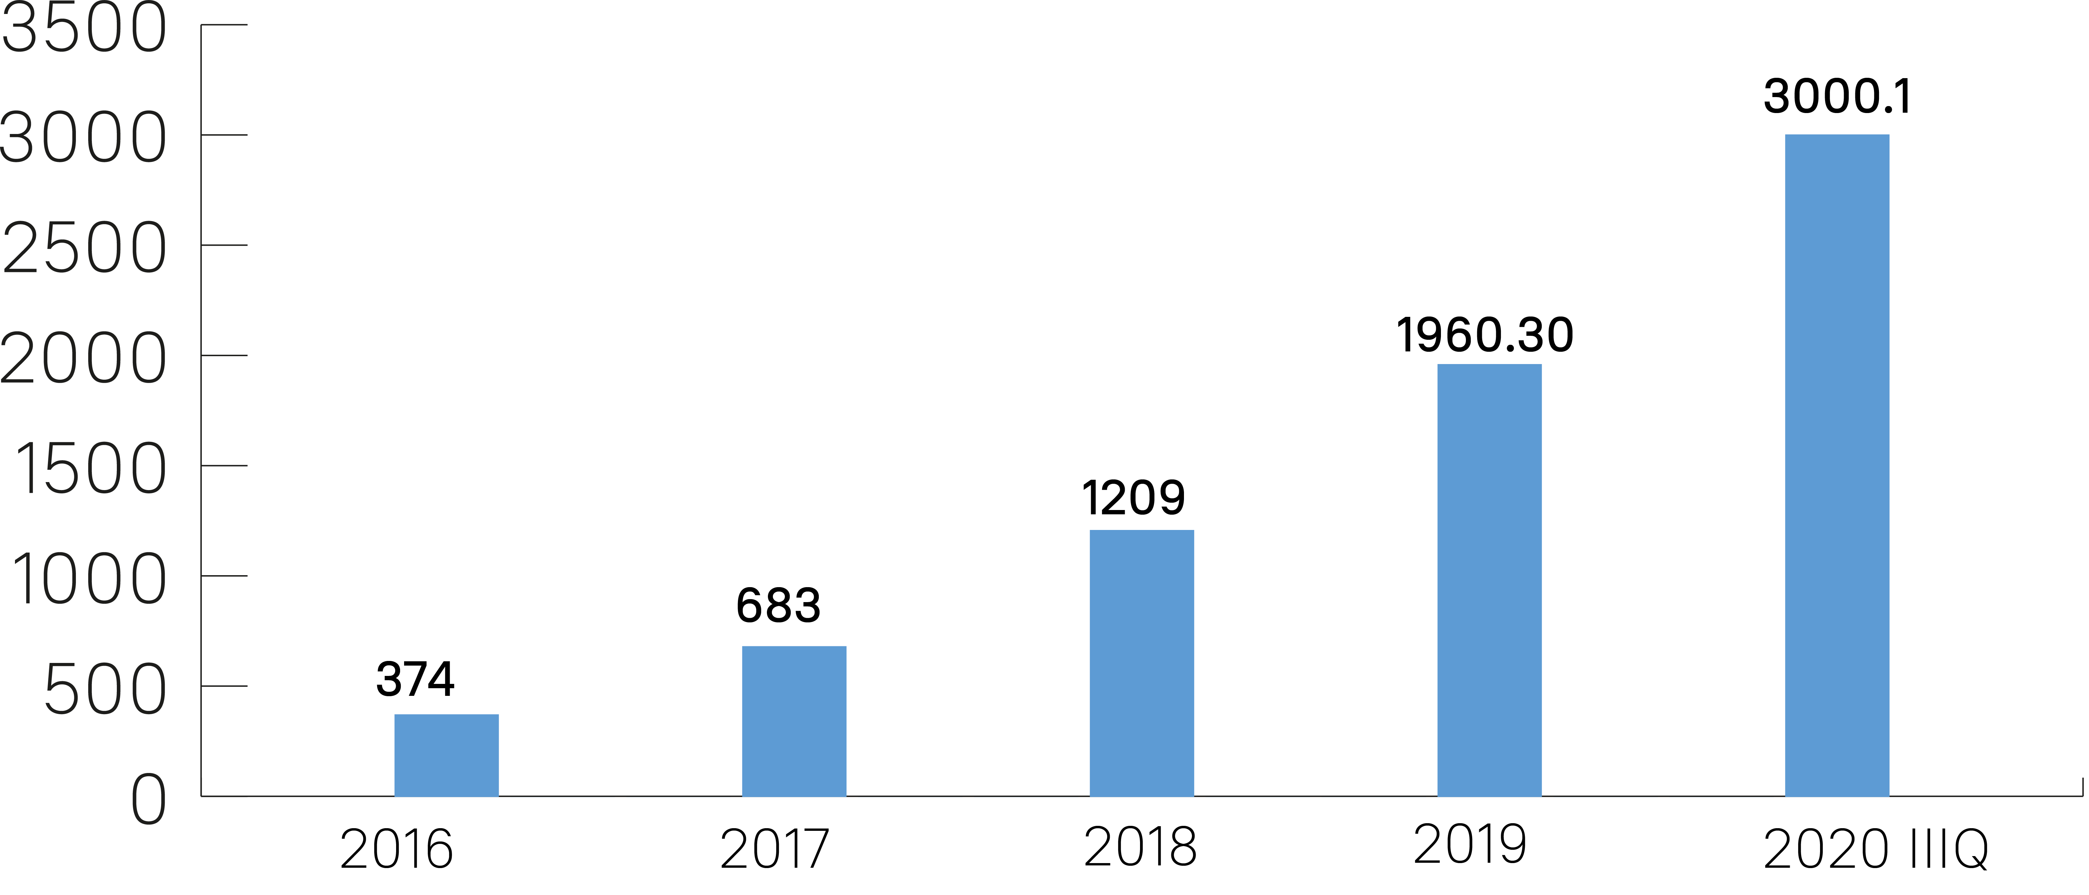
Наблюдается тенденция роста показателей по электронным деньгам, что связано с простотой, удобством и безопасностью их использования, возможностью осуществлять моментальные платежи. Эмитентами электронных денег являются девять коммерческих банков, функционирует одиннадцать систем расчетов электронными деньгами. В 2020 году вступил в силу нормативный акт, прекращающий действие “неидентифицированных” пользователей, что повлияло на отдельные статистические данные за период, однако процесс идентификации идет достаточно активно, что подчеркивает удобство данного финансового инструмента для населения.
Динамика количества транзакций по эл. кошелькам
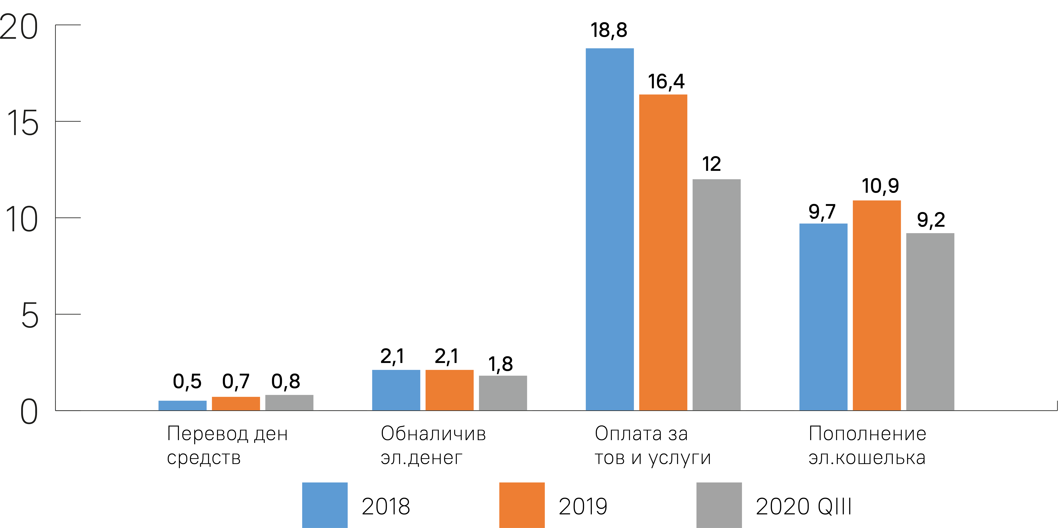

Объем транзакций по эл. кошелькам 2018-2020 IIIQ, млрд. сомов
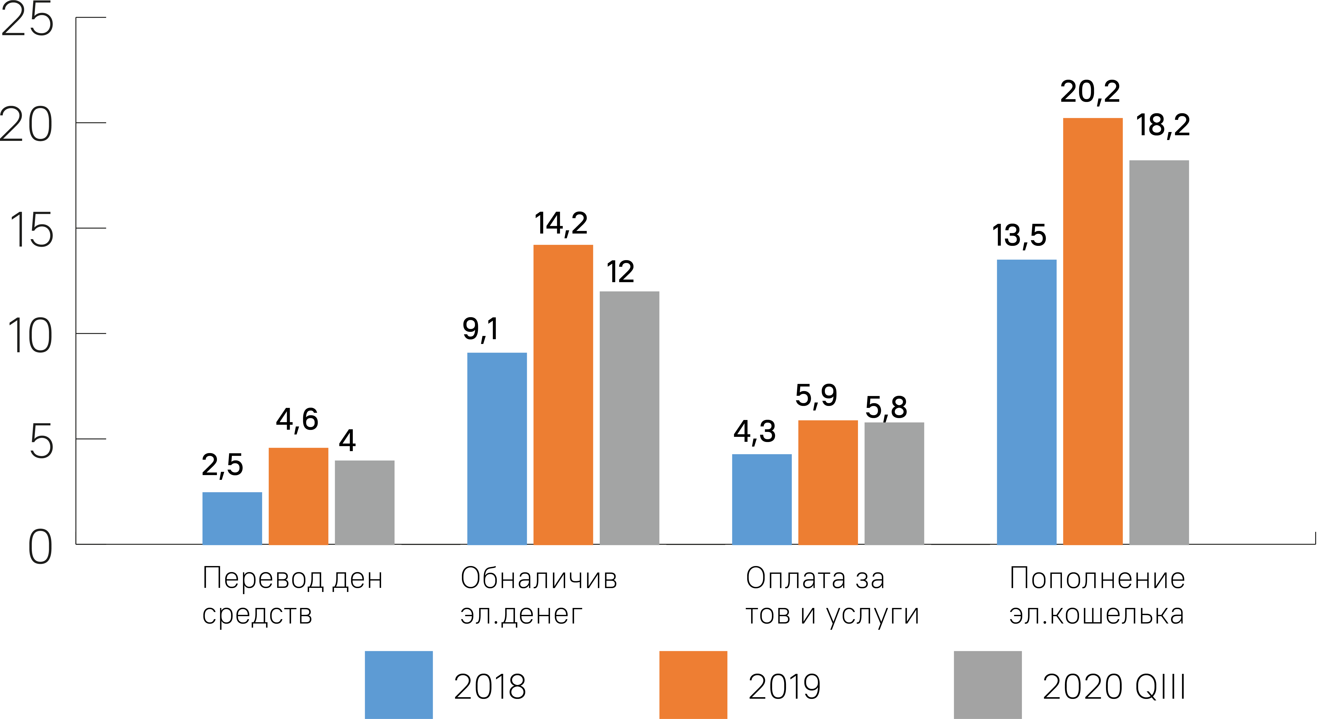
Электронные кошельки могут пополняться в любом терминале и с банковской карты Элкарт. Деньги с баланса кошелька также можно перевести на карту Элкарт и снять их в любом банкомате либо оплатить покупку. Функционал электронных кошельков постоянно расширяется. В последнее время стали доступны операции по пополнению российских платежных карт VISA, MasterCard и МИР с электронного кошелька с максимальной суммой транзакции за один раз в день – 15 000 руб. и 200 000 руб. в месяц. Комиссия составляет 2% от суммы, конвертация осуществляется по курсу кыргызского банка. Также доступно пополнение кошельков некоторых банков через QIWI-кошелек или QIWI-терминалы в России и Казахстане. Максимальная сумма перевода в день - 100 000 руб., а в месяц- 200 000 руб.
Одновременно с ростом распространения электронных кошельков существует ряд сдерживающих факторов. В первую очередь это неразвитость экосистемы для развития электронных кошельков: недостаточная агентская сеть, ограниченное количество точек, принимающих оплату через электронный кошелек.

ЭЛЕКТРОННЫЕ ДЕНЬГИ И ЭЛЕКТРОННЫЙ БАНКИНГ
Платёжная система Кыргызской Республики регулируется гражданским законодательством КР (глава 38 Гражданского кодекса КР - Расчеты), согласно которому расчеты на территории КР могут производиться в наличном и безналичном порядке, и отраслевым Законом «О платежной системе Кыргызской Республики» от 2015 года (Закон о Платежной системе), а также подзаконными нормативными актами Национального банка КР (НБКР) и нормативными актами Правительства КР (ПКР).
Закон «О платежной системе Кыргызской Республики» устанавливает порядок и формы осуществления платежей и расчетов, проведения денежных переводов на территории КР, определяет характеристики платежных систем, порядок взаимоотношений между участниками платежей и расчетов, надзор (за платежными системами и определяет полномочия НБКР в платежной системе КР). Понятное, четко регламентированное законодательство имеет основополагающее значение для развития конкурентного, качественного платежного рынка.
НБКР инициировал ряд комплексных изменений в НПА для стимулирования безналичных расчетов и обеспечения доступности банковской инфраструктуры, регулирования небанковских институтов, развития электронных платежей, защиты прав потребителей, поддержки надежной и безопасной платежной системы.
В 2017 году вступил в силу новый Закон «О Национальном банке Кыргызской Республики, банках и банковской деятельности», одним из существенных нововведений которого были положения, посвященные защите прав и интересов клиентов, прежде всего физических лиц, введен запрет банкам в одностороннем порядке изменять договорные условия, если это ухудшает положение клиентов. Были установлены основные требования к предоставлению банковских услуг и раскрытию информации. В части надзора, учитывая большие объемы проводимых платежных транзакций небанковскими учреждениями, необходимость адекватного контроля за рисками, их регулирования, были введены нормы об обязательном лицензировании деятельности платежных организаций и операторов платежных систем, а также применения к участникам платежной системы мер по защите прав потребителей платежных услуг.
В 2019 году была принята новая редакция Положения о лицензировании деятельности платежных организаций и операторов платежной системы. Были усилены квалификационные требования в отношении должностных лиц и участников платежных операторов, увеличен размер уставного капитала в зависимости от значимости системы.
В 2018 году с целью расширения платежной инфраструктуры, увеличения безналичных платежей, повышения прозрачности финансовых потоков были внесены изменения в Налоговый кодекс, предусматривающие освобождение коммерческих банков от уплаты налога на добавленную стоимость (НДС) сроком до конца 2022 года при ввозе банковского оборудования (банкоматов, POS-терминалов, платежных терминалов и банковских киосков). Для обеспечения защиты прав клиентов – держателей карт в декабре 2015 года было принято постановление Правительства КР «О мерах по защите прав потребителей», в котором предусмотрена обязательная установка POS-терминалов торгово-сервисными предприятиями для приема оплаты за товары и услуги в безналичной форме. С широким появлением смартфонов у потребителей появилась возможность оплаты по штрих-коду (QR-коду) с помощью мобильного телефона, для чего в 2019 году были утверждены Правила проведения платежей с использованием двухмерных символов штрих-кода (QR-кода). Данные нововведения были направлены для удобства пользователей и обеспечения возможности интеграции различных платежных систем. Были утверждены также изменения в «Минимальные требования по предоставлению удаленного/дистанционного обслуживания в Кыргызской Республике» и в положение «О банковских платежных картах», согласно которым финансово-кредитные организации получили возможность удаленного обслуживания населения с применением различных инновационных инструментов, а у клиентов - получать дистанционные услуги, включая такие услуги, по которым требуется идентификация, и которая стала возможна без необходимости физического присутствия.
Для снижения барьеров при внедрения инновационных услуг/технологий на рынок банковских и платежных систем существующими и новыми игроками, в интересах повышения доступности услуг, развития конкуренции и снижения стоимости финансовых услуг в августе 2020 г. было утверждено положение НБКР «О специальном регулятивном режиме». В рамках этого режима участникам предоставляется возможность в пилотном проекте протестировать в ограниченной среде либо в ограниченном объеме новый продукт/услугу, которых ранее не было в банковской и платежной системах. При успешном тестировании пилотов в режиме регулятивной песочницы НБКР внесет соответствующие изменения в НПА для исключения препятствий по оказанию услуг/технологии, прошедших тестирование. Сейчас НБКР тестирует один пилот с микрофинансовым институтом в рамках регулятивной песочницы и рассматривает потенциальные заявки от заинтересованных сторон.
НБКР утвердил, в том числе, следующие стратегические документы:
- Основные направления развития банковской системы КР на 2018-2021 годы (Приложение к постановлению Правления Национального банка Кыргызской Республики от 27 декабря 2017 г. № 2017-П-11/54-1-(БС));
- Основные направления развития платежной системы КР на 2018-2022 годы (приложение к постановлению Правления НБКР от 13 декабря 2017 года № 2017-П-14/51-7-(ПС));
- Государственная программа по увеличению доли безналичных платежей и расчетов в КР на 2018-2022 годы (третий этап) (утверждена постановлением Правительства КР и НБКР от 28 марта 2018 года № 166/51-6);
- Концепция развития цифровых платежных технологий в КР на 2020-2022 годы (приложение к постановлению Правления НБКР от 27 марта 2020 года № 2020-П-14/17-4-(ПС)) (Концепция развития ЦПТ);
- Основные направления цифровой трансформации банковских услуг КР на 2020-2021 годы (Приложение к постановлению Правления НБКР от 15 ноября 2019 года № 2019-П-12/56-2-(БС)).
Концепция развития ЦПТ выделяет следующие основные направления развития цифровых платежных технологий на 2020-2022 годы:
- Нормативное правовое регулирование;
- Создание условий для развития цифровых платежных технологий;
- Развитие и совершенствование платежной инфраструктуры;
- Формирование единого платежного пространства в рамках ЕАЭС.
На протяжении последних лет в КР на государственном уровне проводится планомерная и последовательная работа по реализации мероприятий Государственной программы по увеличению доли безналичных платежей и расчетов, направленной на повсеместное использование безналичных платежей, развитие инфраструктуры по приему электронных платежных инструментов и каналов дистанционного обслуживания. На сегодняшний день платежи могут осуществляться различными электронными способами и платежными инструментами. Тем не менее высокие темпы внедрения цифровых технологий в целом требуют от участников платежного сектора поиска пути повышения конкурентоспособности и эффективности своей деятельности на рынке платежных услуг, а от регулятора – создания благоприятных условий для развития цифрового взаимодействия и безопасного, надежного и эффективного его осуществления.
В части нормативного правового регулирования Концепция развития ЦПТ подчеркивает, что регулирование в сфере цифровых платежных технологий предполагает создание необходимых условий для их применения, в том числе за счет повышения гибкости в регулировании, совершенствования инструментов защиты прав потребителей цифровых платежных услуг, а также установления требований по совершенствованию информационной безопасности, защите персональных данных.
Согласно Концепции развития ЦПТ, необходимо создание межведомственной рабочей группы для регулирования и внедрения мер поддержки цифровых платежных технологий, в которую должны войти как представители органов власти, так и бизнес-сообщества. Работа такой группы позволит выявлять и устранять правовые барьеры, препятствующие развитию цифровых технологий в платежной сфере, в том числе путем разработки и утверждения НПА по развитию инновационных платежных бизнес-моделей, внедрению цифровых бизнес-процессов, продуктов и услуг. Необходимо уточнить статус данной рабочей группы с государственными органами, Национальным банком КР и соответствующими ассоциациями.
Выводы и основные проблемы
- Из вышеуказанных положений следует отметить Положение «О специальном регулятивном режиме». Это отличная возможность для инноваций в сфере цифровой экономики. Основными задачами специального регулятивного режима для внедрения инновационных банковских операций и услуг являются: снижение правовой неопределенности и правовых рисков для участников рынка; определение приемлемых и доступных правил для пилотного использования инновационных банковских операций и услуг; ускорение выбора и ввода на рынок инновационных банковских операций и услуг; выработка правовых и иных регулятивных требований для новых общественных отношений, возникших в результате внедрения инновационных банковских операций и услуг; повышение доступности банковских операций и услуг для потребителей и снижение затрат на их внедрение. Подобные регулятивные песочницы способны значительно ускорить развитие цифровой экономики КР, и НБКР, как регулятор, имеет важнейшую роль в данном процессе.
- Как указано в Концепции развития ЦПТ, существует ряд причин, препятствующих дальнейшему развитию цифровых платежных технологий в КР, особенно в регионах, основными из которых являются:
  - ограниченное количество операций, доступных для осуществления юридическими и физическими лицами через существующие каналы дистанционного обслуживания из-за отсутствия системы полной удаленной идентификации клиентов;
  - отсутствие межсистемной интеграции между всеми участниками платежного рынка;
  - сравнительно низкий уровень использования клиентами цифровых каналов при взаимодействии с участниками платежных систем;
  - несовершенная законодательная база, не регламентирующая использование инновационных цифровых платежных технологий и продуктов;
  - отсутствие качественной интернет-связи в регионах республики.
- Государственные органы КР и НБКР разработали значительное количество НПА в сфере банковской и платежной системы. Стратегические документы также детально проработаны и предусматривают соответствующие задачи, цели и мероприятия в указанных сферах. Как указано выше, в том числе в Концепции цифровой трансформации, важна политическая воля для внедрения инноваций, и НБКР играет особо важную роль во внедрении цифровых технологий в банковской и платежной сферах.

ДЕНЕЖНЫЕ ПЕРЕВОДЫ
Зависимость от денежных переводов продолжает оставаться важным фактором поддержки экономики страны. Доля денежных переводов в ВВП страны остается существенной. Влияние переводов огромное, поскольку от них зависит реальное благосостояние населения. Снижение объема денежных переводов приведет к резкому обеднению кыргызстанцев.
Соотношение переводов к ВВП(%)
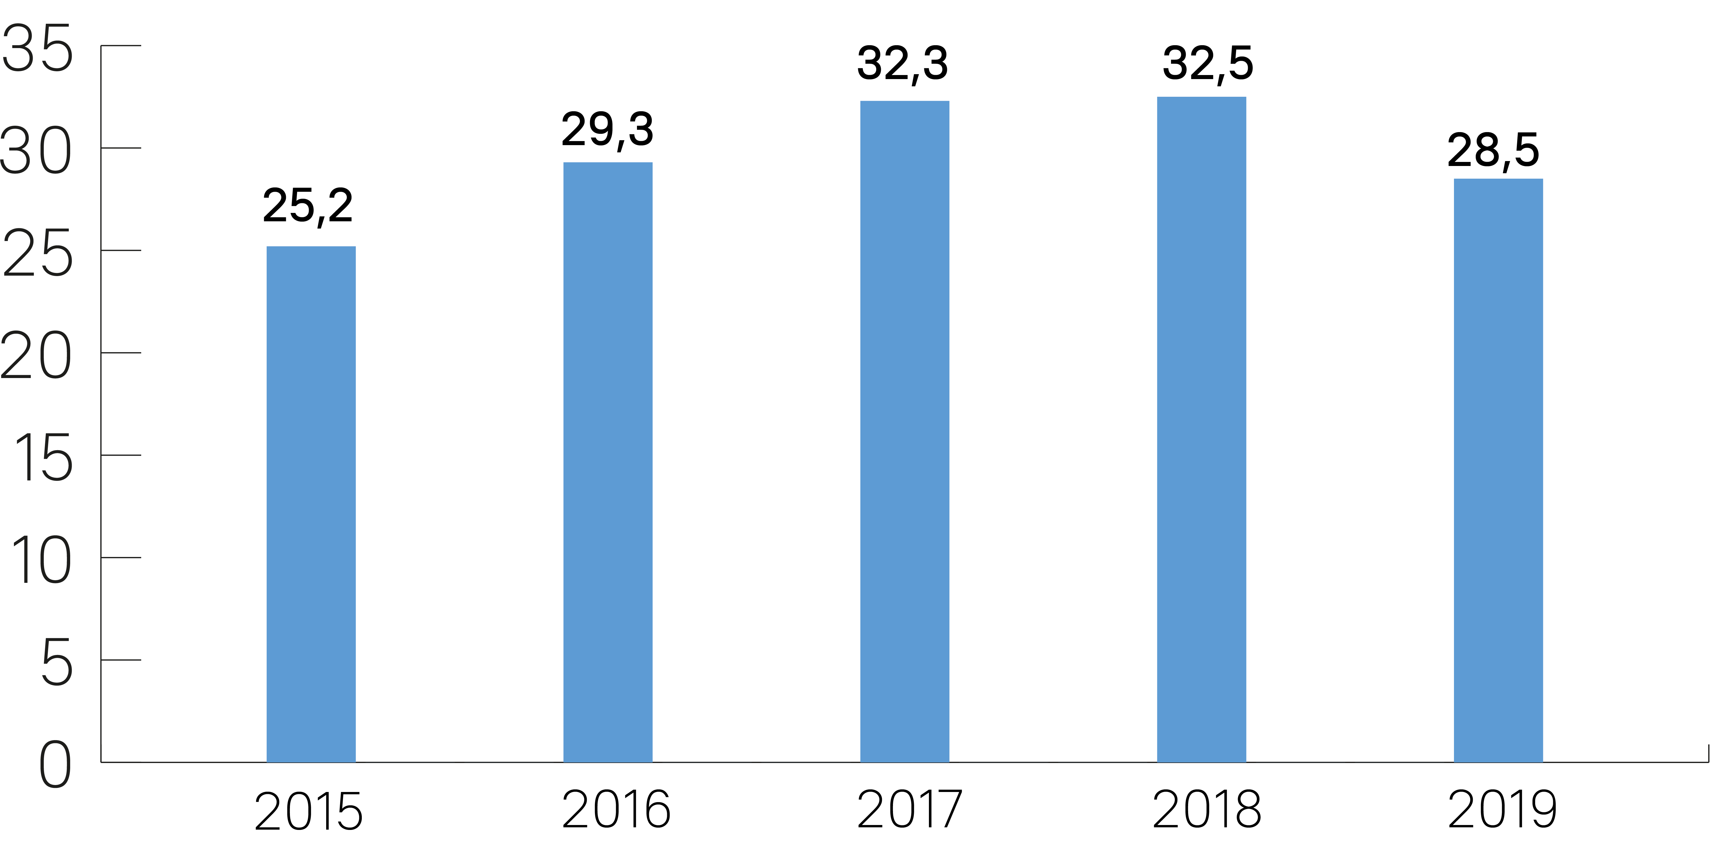
В августе 2015 года Кыргызская Республика присоединилась к Евразийскому экономическому союзу (ЕАЭС), после чего положение кыргызских мигрантов в Российской Федерации заметно улучшилось/упростилось (отмена патентов и специальных разрешений на работу, равное социальное обеспечение и т.д.). Многие мигранты стали работать не только в строительном секторе, но и в сфере обслуживания (общественное питание, магазины, такси). Таким образом, можно предположить, что объем переводов увеличился за счет роста мигрантов в РФ и в 2018 году достиг 2 685 миллионов долларов США.
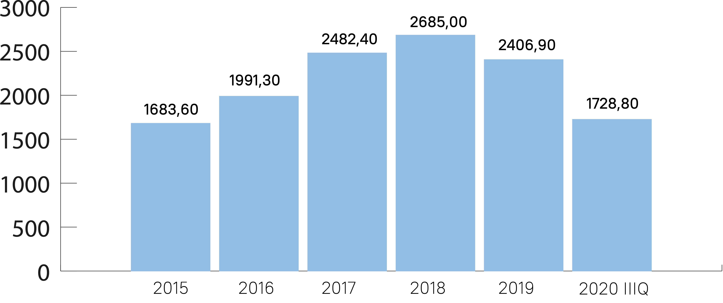
При этом основной страной, из которой перечисляются денежные переводы, по-прежнему является Россия (около 90%), в которую больше всего уезжают из Кыргызстана на заработки. Сумма одного перевода по разным оценкам составляет 300-500 долларов США.
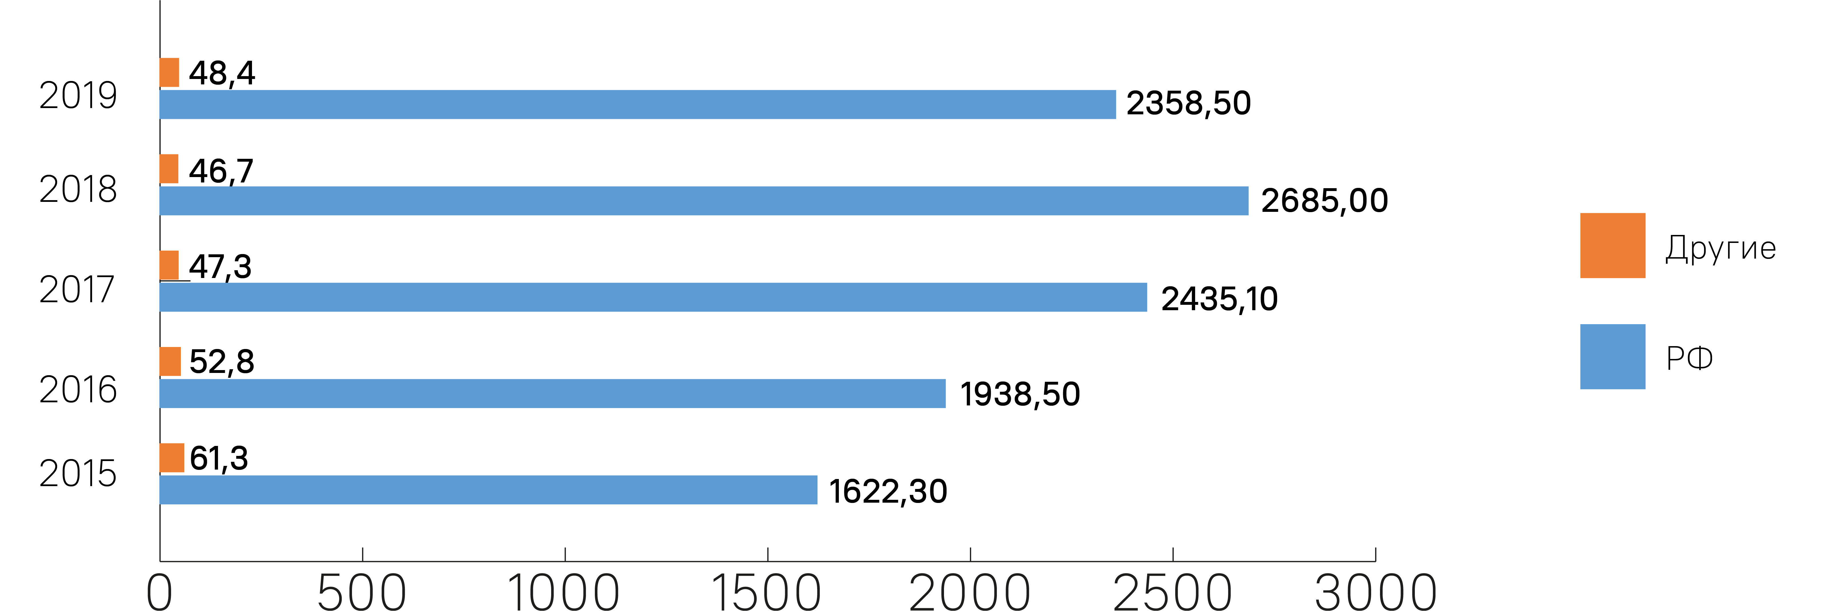
В результате такой высокой концентрации источника денежных переводов изменение регулятивных норм в стране-доноре либо ухудшение экономической ситуации в ней отражается на объемах отправляемых денежных переводов.
В 2019 года ЦБ РФ издал ряд рекомендации о повышении внимания к отдельным операциям клиентов, осуществляемых по денежным переводам. В результате со стороны российских партнеров были введены ограничения на размер одного (единовременного) перевода в Кыргызстан, не превышающий 100 тысяч рублей в месяц. Отмечалось существенное снижение объемов денежных переводов. Центральный банк России объяснил введение таких правил борьбой с теневыми сделками и с незарегистрированными предпринимателями, а также с предположением, что иностранные граждане, торгующие на рынках, отправляют наличные деньги для оплаты партии товаров без регистрации в качестве индивидуальных предпринимателей и создания юридических лиц. В конце 2019 года после переговоров с властями России месячный лимит был увеличен до 150 тысяч рублей. Тем не менее объемы переводов не восстановились до уровня 2017 года.
Пандемия Соvid-19 и макроэкономический контекст также оказали влияние на рынок денежных переводов. С января 2019 года наблюдается значительное сокращение потоков денежных переводов из России из-за замедления экономического роста, а также вследствие карантинных мер. В отчете Международного валютного фонда (МВФ) за март 2020 года сообщается, что ослабление цен на нефть привело к снижению денежных переводов на 15% по сравнению с тем же периодом предыдущего года. Сом последовал за рублем, значительно снизившись (-14%) по отношению к доллару, но сом и рубль оставались более или менее стабильными по отношению друг к другу.
Однако, по данным НБКР, начиная с мая 2020 года наблюдается восстановительная динамика по объемам денежных переводов, что соответствует хронологии введения жестких мер в России в марте и постепенным их ослаблениям с мая 2020 года.

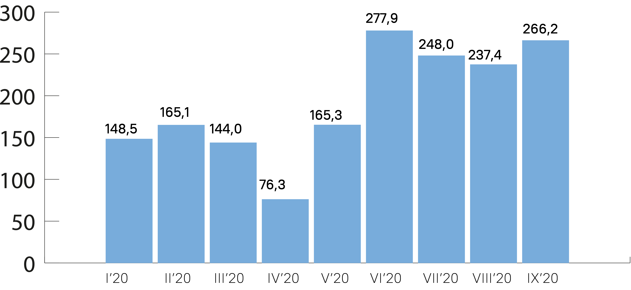
Восстановление динамики денежных переводов может быть также связано с повышенной нуждой в получении денежных переводов в период обострения Соvid-19 в Кыргызстане и последствий пандемии. Начиная с июня 2020 года в стране отмечался резкий рост количества заболевших, достигнувший своего пика к середине июля.
Новые финансовые технологии, инновационные решения все больше проникают в процессы, связанные с оказанием платежных услуг. Это способствует появлению как новых участников рынка платежных услуг, так и новых платежных сервисов. Сегодня потребности клиента связаны с получением банковских услуг наиболее простым, доступным и дешевым способом.
Пандемия стала серьезным испытанием для экономики страны, в том числе и для банковского сектора. В результате ухудшения финансовых показателей, замедления роста и снижения доходов, банки пересматривают свои стратегии в сторону уменьшения производственных издержек, поиска оптимальных каналов взаимодействия с клиентами и внедрения продуктов, ориентированных на экономию средств и времени клиентов, трансформацию части продуктов в дистанционные и цифровые каналы.
Блокировка, длительные ограничения в передвижениях, вероятно, подтолкнули многих мигрантов и их семьи впервые попробовать цифровые каналы. Несколько провайдеров начали предлагать полностью цифровые каналы в марте, и, вероятно, они и дальше будут использовать их, как интеграцию МИР-Элкарт, так и онлайн сервисы.
Ожидается значительное увеличение количества электронных переводов (транзакций с карты на карту), учитывая значительный рост числа владельцев счетов и карт (особенно Elcard), а также расширение сетей банкоматов и точек продаж, дальнейшее развитие агентской сети, которые сделают более удобным доступ получателей к своим деньгам. Если затраты по переводам действительно так низки, некоторые из них заменят ранее формальные и неформальные транзакции. Вероятно, что большинство транзакций завершится выводом денег, что пока является основным вариантом использования карт Элкарт и Золотая Корона.
Немаловажное значение в определении подходов к развитию электронных платежей, внедрению инструментов минимизации рисков при использовании электронных средств платежа, оценки безопасности функционирования платежных систем, регулированию и надзору небанковских институтов имели ключевые рекомендации по итогам проведенного в 2016 году ВБ обзора рынка денежных переводов и роли небанковских организаций в секторе розничных платежей и развитии рынка электронных денег. Рекомендации ВБ были использованы НБКР при разработке нормативно-правовых актов и мероприятий по увеличению безналичных расчетов, а также мероприятий по реализации «Основных направлений развития платежной системы КР на 2018-2022».

Выводы:
Динамика оценки поступления денежных переводов подчеркивает, что основной объем денежных переводов, поступающих от мигрантов, приходится на РФ. В этой связи НБКР следует продолжить действия, направленные на обеспечение роста безналичных платежей, повышение осведомленности населения о преимуществах безналичного рынка, а также дальнейшего стимулирования участников платежной системы для внедрения инноваций и технологий на рынке денежных переводов, позволяющих их удешевить и упростить, обеспечивая вовлечение в формальную банковскую систему семей, основным доходом которых являются денежные переводы.
- Необходимо обеспечить увеличение количества точек для обналичивания и оплаты безналичными способами;
- Упростить требования к банковским агентам для расширения возможностей банков привлекать агентов, тем самым повышая вовлечение населения в формальную банковскую систему через открытие счетов;
- Использовать возможности договоренностей в рамках ЕАЭС для создания наиболее привлекательных условий для денежных переводов мигрантов из РФ в КР.

ЭЛЕКТРОННАЯ ТОРГОВЛЯ
С развитием электронной коммерции в мире появились новые сферы занятости, кластеры и возможности для населения не только приобретать и продавать товары и услуги онлайн, но также продавать навыки, монетизировать креативность и творчество.
По данным Statista Digital Market Outlook 2019 и проекта Ready4Trade in Central Asia, International Trade Center, eComConnect темп роста электронной коммерции в Кыргызстане к 2023 году будет 14.1% и выручка от электронной коммерции составит 185 млн. долларов США. Кроме этого:
- Объем продаж через электронную коммерцию в 2019 году составил 109 млн. долларов США;
- Ожидается ежегодный рост 14,1%, в результате объем рынка в 2023 году составит 185 млн. долларов США;
- Крупнейшим сегментом рынка является мода с объемом рынка 41 млн. долларов США в 2019 году;
- Средняя выручка на пользователя в 2019 году составила 52 долларов США.
Экспорт на глобальные рынки
Для Кыргызстана это стратегически важно – развивать трансграничную электронную коммерцию и расширять рынки и возможности для экспорта национальной продукции и цифровых услуг. На сегодняшний день товарооборот с другими странами составляет более 6 миллиардов долларов США, где 6 млрд приходится на импорт и 2 млрд долларов – на экспорт, что говорит о торговом дефиците в 4 млрд долларов США. Развитие электронной коммерции и необходимой экосистемы для электронной коммерции в Кыргызстане позволит нашим предпринимателям выходить на международные рынки и увеличивать товарооборот с другими странами.
Хаб электронной коммерции в Центральной Азии и транзитный потенциал
На сегодняшний день КНР является главным игроком на глобальном рынке электронной коммерции. Соседство с таким игроком дает преимущество Кыргызстану как транзитной стране, как части Великого шелкового пути и одного из стратегически важных экономических коридоров. По оценке казахстанских экспертов, на сегодняшний день 670 млн. посылок было перевезено из Китая в Европу, из них 40 млн посылок (6%) – через территорию Казахстана. Ожидается рост трансграничных посылок из Китая в 6 раз к 2025 году и достижение объема в 4 млрд. посылок. Кыргызстан также имеет возможность стать транзитным хабом для международных посылок и получать дивиденды за счет географического положения. Кыргызстан может стать центром логистики и электронной коммерции для стран Центральной Азии при условии развития инновационных логистических и распределительных центров, а также создания первой в регионе специализированной свободной экономической зоны в сфере электронной коммерции.
Проблемы, связанные с торговой логистикой, порождают неопределенность, издержки как для фирм, занимающихся электронной торговлей, так и для потребителей. Отсутствие у Кыргызстана выхода к морю приводит к неизбежным затратам в части торговой логистики.
Как и другие соседи по Центральной Азии, не имеющие выхода к морю (Казахстан, Таджикистан и Узбекистан), Кыргызстан зависит от сухопутного транспорта и транзитных маршрутов для экспорта и импорта товаров.
Развитие центров международной торговой логистики (ЦТЛ) в Кыргызстане стало очень важным для страны, так как может помочь решить многие проблемы, связанные с ее удаленностью, географическим положением, не имеющим выхода к морю, и ограниченным доступом к транспортным коридорам. Создание ЦТЛ позволяет компаниям, особенно малым и средним предприятиям, следить за улучшением управления запасами, эффективной упаковкой и обработкой, защищаться от колебаний цен и улучшать управление рисками. Однако большинство ЦТЛ, которые были созданы, являются складами, и лишь немногие из них занимаются обработкой упаковки или предоставляют транспортные и логистические услуги. В 2018 году правительство разработало новую программу развития ЦТЛ в стране – Программу создания и развития центров торговой логистики для сельскохозяйственного производства на 2019-2023 годы.
Существуют лишь несколько крупных логистических предприятий, которые могли бы предоставить весь комплекс логистических услуг, необходимых для малого и среднего бизнеса, включая складирование, перевалку, переработку товаров и другие услуги с использованием инновационных технологий, а также услуги по страхованию и таможенному оформлению. Большинство МСП не имеют доступа к современным транспортным и логистическим услугам, необходимым для эффективной международной торговли. Кроме того, уровень контейнерных перевозок недостаточен для большинства компаний. Действительно, Кыргызстан является одной из наиболее неблагополучных в плане логистики стран, даже среди стран, не имеющих выхода к морю, и за последнее десятилетие ему не удалось добиться существенного прогресса в улучшении логистики.
Порог de minimis (ввоз товаров для личного пользования) был снижен до 200 евро (по сравнению с предыдущим значением 500 евро), лимит веса 31 кг остается неизменным. Однако эти пороговые значения будут применяться уже не в течение календарного месяца, а в расчете на одну отправку. Кроме того, штрафные санкции будут снижены до 15% от стоимости при превышении порогового значения, или 2 евро за килограмм. В зависимости от того, как они будут реализованы, снижение порога de minimis может и не оказать негативного влияния на таможенную очистку пакетов электронной торговли как таковых, поскольку они по-прежнему соответствуют рекомендациям ВТамО.
Трансграничная электронная торговля увеличивает частоту небольших потоков посылок, что положительно сказывается на объемах торговли. Но таможенные чиновники в Центральной Азии сообщают о трех проблемах.
- Удовлетворение объема потоков. Таможенные чиновники были перегружены большими потоками мелких партий, использующих бумажные таможенные системы. Эту проблему можно решить с помощью системы «единого окна». В Кыргызстане создано национальное «единое окно» для автоматизации таможенного дела.
- Неуверенность в том, как оценить риск для маленьких отправлений. Увеличение объемов импорта также создает проблемы с оценкой рисков, и не всегда понятно, каким образом новые глобальные правила по борьбе с терроризмом и отмыванием денег должны применяться к небольшим партиям.
- Путаница в том, как начислять пошлины. При оценке таможенных пошлин, основанной на методе доставки посылок, а не на характере продаваемого товара, традиционные почтовые службы пользуются преференциями, закрепленными в международных соглашениях, заключенных десятилетия назад, в то время как службы экспресс-доставки не пользуются преференциями.
Что касается безбумажной трансграничной торговли, то, как отмечается в исследованиях ООН по вопросам упрощения процедур торговли (см. ниже), имеются возможности для значительного улучшения положения дел в этой области.
Интеграция в рамках Таможенного союза ЕАЭС открывает большие перспективы для электронной торговли, однако ранний опыт Кыргызстана был сопряжен с трудностями.

ЭЛЕКТРОННЫЕ УСЛУГИ
С учетом географических особенностей и отсутствия выхода к морю, а также мнения многих экспертов о перспективах развития экспорта и доли услуг в обороте цифровой экономики, особое внимание в анализе мы решили уделить цифровым услугам. Цифровые услуги мы будем рассматривать в совокупности с услугами в области креативной экономики: дизайн, мода, кино, художественные галереи, медиа и даже ремесла – сектор экономики объемом минимум $500 млрд. В развитых экономиках их вклад в ВВП может превышать 10%, но в Кыргызстане он пока, по разным оценкам, колеблется от 0,5% до 1%.
Креативные индустрии (cultural and creative industries, ССI) в США и большинстве европейских стран быстро растут и стимулируют развитие других отраслей экономики, отмечают аналитики EY и Nesta. Объем мирового рынка креативной продукции с 2002 по 2015 годы вырос больше чем в 2 раза – с $208 млрд до $509 млрд, говорится в опубликованном в начале 2019 г. отчете Конференции ООН по торговле и развитию (ЮНКТАД). «Креативная экономика имеет как коммерческую, так и культурную ценность», – отмечают эксперты ООН.
К креативной экономике эксперты ООН отнесли модную индустрию, кинематограф, дизайн, рекламные услуги, ремесла, музыку и другие отрасли, основанные на интеллектуальной деятельности. Средний по миру вклад креативных индустрий в ВВП – 6,6%, в развитых странах – 8–12%, указывали ученые Ержан Жаров и Олег Патласов в исследовании, посвященном развитию креативных индустрий в России.
Развитие креативной экономики напрямую связано с качеством человеческого капитала, сконцентрированного на той или иной территории. Экономист и автор термина «креативный класс» Ричард Флорида отмечал в книге «Креативный класс: люди, которые создают будущее» в 2005 г., что одним из ключевых факторов развития креативного сегмента становится место. Города превращаются в благоприятную инфраструктуру, в которой устанавливаются новые связи, налаживаются новые сети контактов и образуется их принципиально новое смешение. «Самыми ценными характеристиками городов оказались не базовые услуги или экономические возможности, а объекты социально-бытовой инфраструктуры города, его доброжелательность и красота», – писал Флорида.
«Остается все меньше сомнений в том, что перспективы мировой экономики зависят от креативных и инновационных проектов, а также способности городов и регионов создать благоприятную среду для претворения подобных инициатив в жизнь», – отмечают создатели Индекса «Креативный капитал глобальных городов» из PwC и фонда Calvert 22.
В октябре 2019 г. эксперты Всемирного экономического форума в отчете «Гибкое управление для креативной экономики» отмечали важность прогрессивного регулирования – более адаптивного, ориентированного на человека. Это объясняется двумя факторами: развитие технологий снижает порог входа в креативный бизнес, а трансграничные возможности интернета позволяют привлекать огромное количество клиентов.
Глобальный индекс креативности, выглядит следующим образом :
Место | Страна | Технологии | Талант | Толерантность | Глобальный индекс креативности
1 | Австралия | 7 | 1 | 4 | 0,97
2 | Соединенные штаты | 4 | 3 | 11 | 0,95
3 | Новая Зеландия | 7 | 8 | 3 | 0,949
4 | Канада | 13 | 14 | 1 | 0,92
5 | Дания | 10 | 6 | 13 | 0,917
6 | Финляндия | 5 | 3 | 20 | 0,917
7 | Швеция | 11 | 8 | 10 | 0,915
8 | Исландия | 26 | 2 | 2 | 0,913
9 | Сингапур | 7 | 5 | 23 | 0,896
10 | Нидерланды | 20 | 11 | 6 | 0,889

При формировании индекса использована концепция трех «T»: технологии, талант и толерантность. Кыргызстан занял в рейтинге 111 место из 139 стран.
Российская Федерация запустила федеральный проект “Экспорт услуг” и в том числе планирует комплексно поддержать сектор креативной экономики и довести экспорт услуг до 100 млрд. в год, предлагаются следующие меры:
- механизм предоставления льготных условий иностранным компаниям из сферы креативных индустрий для анимационного, кино- и телепроизводства на территории Российской Федерации (рибейт);
- программа поддержки копродукционных проектов, создаваемых на территории Российской Федерации.
- Экспортерам услуг предлагается частично компенсировать затраты на:
- разработку дизайна, интерфейса IT-продуктов с учетом особенностей менталитета страны-импортера, типов устройств пользователей и т. д.;
- дублирование кинофильмов, мультфильмов, онлайн-образовательных курсов на иностранные языки; адаптацию текста к видеоряду; создание дополнительной звуковой дорожки.
Популярный пример удачной креативной продукции – мультфильм «Маша и Медведь», который переведен на 36 языков и демонстрируется более чем в 100 странах, число его просмотров на YouTube превышает 50 млрд. По итогам 2018 г. российские фильмы в международном прокате, по данным Роскино, собрали $41 млн. (в 2015 г. – $11 млн, данные по ТАСС). $14 млн из них принес мультфильм «Снежная королева 3: Огонь и лед». Лучше всего его смотрели в Китае: местная касса составила $11 млн. Подобные компании уже представлены в Парке Высоких Технологий КР.
Креативные компании в основном ориентированы на глобальные рынки. Это подтверждает пример Китая. Именно он мировой лидер по экспорту креативной продукции: продажи китайских товаров и услуг в области креативной экономики достигли $168,5 млрд в 2015 г., в 4 раза больше соответствующих показателей США, свидетельствуют данные ЮНКТАД.
В Кыргызстане экспорт услуг и креативной экономики, согласно мнению экспертов, имеет большой потенциал. Наиболее перспективными секторами отмечают: ремесленничество, туризм, архитектуру, дизайн, кинопроизводство, работу с аудио-, видеоматериалами, анимированные мультфильмы и YouTube продакшн, ИТ-услуги, работу с данными, технологии машинного обучения и искусственного интеллекта и многое другое. Группой экспертов при поддержке Министерства экономики и финансов (МЭиФ) разработана и готова к утверждению Национальная стратегия развития креативной экономики КР.
Потенциал экспорта отрасли огромен: в Кыргызстане себестоимость разработки IT-/дизайн-продукта или анимационного фильма на порядок ниже, чем в Европе или США, но развитие бизнеса в области творческих индустрий в Кыргызстане находится на начальной стадии, говорят эксперты. С развитием творческих индустрий вопросы интеллектуальной собственности становятся очень важными, креативной продукции нужны помощь в языковой адаптации продуктов, привлечении в страну крупных международных отраслевых мероприятий.
Развитие Кыргызстана как хаба креативной экономики (в том числе электронного маркетинга) неразрывно связано с созданием абсолютных и относительных преимуществ и конкурентоспособных рыночных цен. Поэтому стратегически важно снять тарифные, налоговые и иные барьеры, для того чтобы наши отечественные компании могли закупать рекламный трафик с таких международных площадок, как Facebook/Instagram и Google без уплаты двойных налогов. Кыргызстан на сегодняшний день ратифицировал 28 соглашений об избежании двойного налогообложения.
В то же время в рейтинге компаний с самой высокой капитализацией лидируют глобальные ИТ- гиганты, владельцы крупнейших цифровых экосистем:
№ | Компания | Сектор | Рыночная стоимость, млрд USD
1 | Saudi Aramco | Нефть/газ | 1, 880
2 | Apple inc. | Электроника/IT | 1, 397
3 | Microsoft | Разработка ПО | 1, 274
4 | Alphabet Inc. | Интернет/Реклама | 1, 020
5 | Amazon Inc. | Э-коммерция | 0, 924
6 | Facebook | Интернет/Реклама | 0, 633
7 | Alibaba Group | Э-коммерция | 0, 610
8 | Berkshire Hathaway Inc. | Страхование | 0, 562
9 | Tencent | Э-коммерция | 0, 492
10 | Visa Inc. | Финансы | 0, 441

Таким образом, семь компаний из десяти сегодня представляют сектор информационных технологий и электронной коммерции.
№ | Компания | Выручка за 2019г, млрд USD | Страна | Наличие double tax free соглашения с КР
1 | Apple inc. | 204 | США | Отсутствует
2 | Microsoft | 125 | США | Отсутствует
3 | Alphabet Inc. | 134 | Ирландия | Отсутствует
4 | Amazon Inc. | 232 | США | Отсутствует
5 | Facebook | 70.7 | Германия  Индия | Имеется  Имеется
6 | Alibaba Group | 56 | Китай | Имеется
7 | Tencent | 73,8 | Китай | Имеется

Как видно из таблицы, из пяти стран, в которых корпорации ведут свою экономическую деятельность, только с тремя у Кыргызстана подписано соглашение об избежании двойного налогообложения. Необходимо в срочном порядке инициировать и подписать данные соглашения с вышеотмеченными странами – США и Ирландией.
Кроме этого, стоит отметить важность сотрудничества с мировыми лидерами – электронными площадками – маркетплейсами, доступ к которым откроет для отечественных предпринимателей миллиардные рынки: Экосистема и классификация e-commerce маркетплейсов в мире

ДРУГИЕ ОТРАСЛИ
Цифровое образование
Развитие информационных технологий и повсеместная цифровизация в мире способствуют изменениям во всех аспектах человеческой жизнедеятельности. Цифровое образование и цифровая грамотность становятся основным драйвером развития и конкурентоспособности. Поэтому в целях повышения уровня цифровой грамотности и медийно-информационной грамотности населения государство должно обновить и улучшить образовательные стандарты как дошкольного и школьного, так и вузовского/высшего образования.
Технологические усовершенствования в области телекоммуникаций повлекли за собой широкое распространение средств массовой информации и других поставщиков информации (библиотек, архивов, интернета и т.д.), которые открыли гражданам доступ к обмену колоссальными объемами информации. И качество получаемой информации в значительной степени определяет выбор и последующие действия, включая способность пользоваться фундаментальными свободами и правом на самоопределение и развитие. Следствием и дополнением этого феномена стало стремление граждан беспрепятственно оценивать релевантность и надежность этой информации, полностью осуществляя при этом свое право на свободу самовыражения и право на получение информации. Именно в таком контексте следует рассматривать потребность в медиа-информационной грамотности, которая расширяет масштабы движения за гражданское образование, включая в него педагогов как главных субъектов преобразований.
Под медийно-информационной грамотностью в современных условиях понимается совокупность знаний, установок, умений и навыков, которые позволяют получать доступ к информации и знаниям, анализировать, оценивать, использовать, создавать и распространять их с максимальной продуктивностью в соответствии с законодательными и этическими нормами и с соблюдением прав человека.
В Кыргызской Республике два года подряд был объявлен Год цифровизации страны. Так, 2019 год был объявлен Годом развития регионов и цифровизации страны, и 2020 год – Годом развития регионов, цифровизации страны и поддержки детей, когда перед системой образования ставилась задача полноценного внедрения в образовательный процесс информационных технологий и формирования ИКТ-компетенции среди учащихся/студентов.
Справочно
В целях реализации Концепции цифровой трансформации "Цифровой Кыргызстан 2019-2023", одобренной решением Совета безопасности Кыргызской Республики от 14 декабря 2018 года №2, Распоряжением Правительства Кыргызской Республики от 15 февраля 2019 года №20-р утверждена "Дорожная карта" по реализации Концепции цифровой трансформации "Цифровой Кыргызстан 2019-2023" (далее - "дорожная карта") В пункте 79 этого документа у Министерства образования и науки Кыргызской Республики стоит задача - «Совершенствование учебных образовательных стандартов в системе школьного и высшего образования Кыргызской Республики». Кроме этого, в Концепции информационной безопасности Кыргызской Республики на 2019-2023 годы и в Стратегии кибербезопасности Кыргызской Республики на 2019-2023 годы также стоит задача пересмотра и обновления образовательных стандартов. Как известно, в Кыргызстане на уровне средней школы внедряется программа «Умная школа», которая является комплексной программой по внедрению цифровых технологий в образовательный процесс.
Программа состоит из четырех главных компонентов:
- Развитие ИТ-компетенций учителей;
- Развитие цифровых навыков у учеников;
- Развитие цифрового образовательного контента;
- Развитие школьной ИКТ-инфраструктуры.
Как отмечается в официальных источниках Министерства образования и науки Кыргызской Республики, реализация программы «Умная школа» не только повысит эффективность использования информационных технологий в образовательном процессе, но и будет способствовать повышению качества образования в целом, сокращению разрыва между образовательными достижениями учащихся регионов страны, сел и городов, школ с различными языками обучения.
По сведениям представителей Министерства образования и науки Кыргызской Республики, проблема, связанная с распространением пандемии Covid-19, повлекшей за собой переход на онлайн-обучение как в школах, так и в вузах страны, обнажила многие зоны риска и вместе с тем предоставила возможности для лиц, принимающих решения, по скорейшему совершенствованию системы онлайн-обучения и переподготовки учителей и преподавателей. Таким образом, делаются определенные шаги по внедрению необходимых стандартов и методик обучения, строго ориентированных на потребности рынка труда в современных цифровых реалиях. Ведется точечная работа по внедрению и предоставлению системы академической свободы для высших учебных заведений. Также планируется реализация проектов, направленных на создание обучающих платформ по типу “единых цифровых классов и цифровых школ”, в которых любой ученик из любой школы, независимо от географического расположения, может в режиме онлайн учиться в цифровом классе и не отставать от учебной программы.
Хорошо разработанная система по цифровым школам и классам, возможно, нивелирует проблему острой нехватки учительских кадров. Так, на начало 2020/2021 учебного года в школы Кыргызской Республики требовалось 2 тысячи 250 учителей. По данным Министерства образования, особенно острая нехватка кадров отмечается в Чуйской, Джалал-Абадской и Ошской областях, а также в Бишкеке. Меньше всего вакансий — в Таласской и Нарынской областях. Всего в государственных школах (их по республике более 2,2 тысячи) трудится около 78 тысяч учителей.
Цифровая медицина
Ключевыми характеристиками модели здравоохранения Кыргызской Республики в рамках реформирования сектора здравоохранения стали многоукладность, формирование инфраструктуры, соответствующей потребностям населения в медицинской помощи и финансовым ресурсам, децентрализация управления, повышение управленческой и финансовой автономии организаций здравоохранения. На сегодняшний день приоритетными направлениями признаны профилактика, развитие первичного звена здравоохранения, семейной медицины и свободный выбор семейного врача.
Справочно
Цифровизация в секторе здравоохранения на стратегическом уровне берет свое начало с 2016 года, когда была утверждена Программа электронного здравоохранения Кыргызской Республики на 2016-2020 годы. Эта программа была разработана в целях эффективной реализации Программы Правительства Кыргызской Республики по внедрению электронного управления ("электронное правительство") в государственных органах исполнительной власти и органах местного самоуправления Кыргызской Республики на 2014-2017 годы, утвержденной постановлением Правительства Кыргызской Республики от 17 ноября 2014 года № 651, и Национальной программы реформирования здравоохранения "Ден соолук" на 2012-2016 годы, утвержденной постановлением Правительства Кыргызской Республики от 24 мая 2012 года № 309. Основной целью электронного здравоохранения является повышение качества, доступности медицинского обслуживания населения и внедрение персонифицированного учета оказания медицинской помощи гражданам на основе широкомасштабного использования информационно-коммуникационных технологий.
Для реализации вышеуказанной Программы предполагается разработка и внедрение стандартов, определяющих возможность реализации сервис-ориентированной архитектуры, обеспечивающей полную совместимость информационных систем, участвующих в поддержке процессов здравоохранения. По словам экс-заместителя министра здравоохранения Эркина Чечейбаева, “Идут работы по обеспечению всеобщим широкополосным интернетом всех организаций здравоохранения, вплоть до уровня группы семейных врачей (ГСВ). Особое внимание акцентируется на создании защищенной инфраструктуры сбора, обработки, хранения и анализа данных. В этом направлении для размещения Единой системы хранилища данных, на базе Центра электронного здравоохранения проведен ремонт серверного помещения и установка необходимого аппаратно-программного комплекса по защите информационных систем, серверного и инженерного оборудования, соответствующего международным требованиям для центров обработки данных”. В марте 2019 года во всех организациях здравоохранения, оказывающих первичную медико-санитарную помощь (ПМСП), была запущена информационная система «Приписанное население» в онлайн-режиме. Во всех организациях здравоохранения, оказывающих первичную медико-санитарную помощь, проведено обучение и внедрение программного обеспечения «Амбулаторный КИФ» для осуществления стимулирующих выплат семейным врачам (врачам общей практики). Осуществлено внедрение медицинской информационной системы по введению электронной истории болезни в более чем 35 организациях здравоохранения. Завершается внедрение медицинской информационной системы в Национальном центре онкологии и гематологии, Республиканской инфекционной клинической больнице, Детской территориальной больнице Кара-Суйского района.
Справочно
В настоящее время в сфере деятельности Министерства здравоохранения Кыргызской Республики используются более 10 различных информационных систем и баз данных, функционирующих во всех регионах страны. Три из них переводятся для работы в онлайн-режим:
- «Национальный справочник организаций здравоохранения»;
- Персонифицированная база данных «Медицинские кадры»;
- БД «Амбулаторный КИФ». Две базы переведены в онлайн режим:
- База данных «Приписанное население»;
- АИС «Медицинское свидетельство» о родившихся и умерших.
Идут работы по оснащению организаций здравоохранения республики медицинскими информационными системами по обработке электронных медицинских карт (электронной истории болезни), которые обеспечат формирование единой электронной карты здоровья каждого пациента в Единой системе хранилища данных, а система интеграции данных между информационными системами (интеграционная шина Түндүк) позволит обеспечить непрерывность процесса лечения и оказания услуг здравоохранения пациентам в течение всей жизни.
Выводы:
По сектору образования:
1. Обеспечить ШПД Интернет для всех регионов КР:
- высокоскоростные услуги Интернета продолжают оставаться либо дорогостоящими, либо недоступными в сельских и отдаленных районах. Телекоммуникационные среды в настоящее время не позволяют полноценно организовать электронное обучение в отдаленных и горных районах Кыргызстана;
2.Обеспечить квалифицированными специалистами и материально-техническим оснащением:
- уровень технической оснащенности для обеспечения качественного электронного образования остается на сегодняшний день недостаточным. Развитие цифрового обучения требует, чтобы образовательные организации были оснащены современным оборудованием, необходимым для внедрения новых образовательных программ и обеспечения их реализации; квалифицированным техническим персоналом, обеспечивающим бесперебойное функционирование оборудования;
- обеспечить квалифицированными специалистами и педагогами, начиная с дошкольных и школьных учреждений, и заканчивая в средне-специальных колледжах и техникумах и вузах с основным фокусом знаний и компетенций, требующихся на рынке в цифровом технологичном мире;
- широкому распространению современных информационных технологий в образовательных организациях мешает устаревшая и слабая материальная база, неподготовленность педагогических кадров к использованию информационно-коммуникационных технологий, недостаточное количество точек доступа в Интернет в регионах, их отсутствие в сельских населенных пунктах.
По сектору здравоохранения:
1. Обеспечить дальнейшее укрепление партнерства по мерам цифровизации:
- Охват и качество базовых медицинских услуг должны быть улучшены путем использования технологий и привлечения частного сектора (через модели ГЧП в том числе);
- Сотрудничество между учреждениями, подписавшими Глобальный план действий по обеспечению здорового образа жизни и благополучия для всех, другими партнерами по развитию и Министерством здравоохранения и социального развития, необходимо в целях определения текущих проблем и изучения отправных точек для более тесного сотрудничества в поддержку цифровых компонентов национальной политики в области здравоохранения, а также для выявления пробелов в финансировании и потребностей в технической помощи.
2. Обеспечить дальнейшее использование новых технологий:
- Следует поддерживать уже осуществляемые инициативы (например, выпуск электронных карточек для пациентов, электронное оформление выписок в учреждениях первичной медико-санитарной помощи и выписывание электронных рецептов).
- Другие инициативы включают разработку интегрированной базы данных о лекарственных средствах, связанной с порталом государственных закупок, внедрение электронной медицинской документации и ее интеграцию в систему первичной медико-санитарной помощи, а также развертывание инициативы Министерства здравоохранения и социального развития по безналичному расчету.
- Необходимо разработать стратегию развития электронной коммерции, принять ее на самом высоком уровне, выстроить эффективное управление, оперативный контроль и мониторинг, а также обеспечить ресурсы для ее реализации.
- Высокая стоимость доставки продукции из-за неразвитого авиасообщения и отсутствия выхода к морю значительно снижает конкурентоспособность отечественной продукции на мировом рынке.
- Процесс экспорта продукции сегодня очень сложный, долгий и забюрократизированный: предприниматель должен пройти множество государственных органов, собрать целый ряд документов, получить всевозможные разрешения, справки, сертификаты и т.д. Нет единой службы поддержки экспортеров, в которой поставщик мог бы по принципу единого окна решить все свои вопросы.
- Отсутствие у отечественных предпринимателей возможности регистрации на мировых торговых площадках в качестве поставщиков затрудняет рост экспорта и трансграничной торговли.
- Доля креативной экономики и экспорта цифровых услуг в Кыргызстане ничтожно мала, но потенциал, по мнению экспертов, очень высок. Отсутствует утвержденная программа поддержки экспорта услуг, креативной экономики, программа по государственной поддержке субъектов.
Прим.: Детальный перечень стран, с которыми Кыргызская Республика подписала соглашения об избежании двойного налогообложения, прилагается.

ЦИФРОВАЯ ЭКОНОМИКА КЫРГЫЗСКОЙ РЕСПУБЛИКИ: ЗАКОНОДАТЕЛЬСТВО
ЭЛЕКТРОННЫЙ ОБМЕН ИНФОРМАЦИЕЙ
Электронный обмен информацией представляет собой передачу деловых документов в стандартном формате. Это стандартный электронный формат, который заменяет бумажные документы, такие как заказы на покупку или счета-фактуры. Автоматизируя бумажные транзакции, организации могут сэкономить время и устранить дорогостоящие ошибки, вызванные ручной обработкой.
В транзакциях EDI (Electronic Data Interchange) информация перемещается непосредственно из компьютерного приложения одной организации в компьютерное приложение другой. Стандарты EDI определяют расположение и порядок информации в формате документа. Благодаря этой автоматизированной возможности обмен данными может осуществляться быстро, а не в течение нескольких часов, дней или недель, необходимых при использовании бумажных документов.
Сегодня отрасли используют интеграцию EDI для совместного использования целого ряда типов документов — от заказов на покупку до счетов-фактур, запросов котировок, кредитных заявок и многого другого. В большинстве случаев эти организации являются торговыми партнерами, которые часто обмениваются товарами и услугами в рамках своих цепочек поставок и сетей бизнес-к-бизнесу (B2B).
Справочно
В области электронного обмена информацией КР приняла следующие законы и соответствующие подзаконные акты (список НПА представлен в приложении):
● Закон КР от 19 июля 2017 года № 127 «Об электронном управлении» (Закон об электронном управлении);
- Закон КР от 19 июля 2017 года № 128 «Об электронной подписи» (Закон об ЭП);
- Закон КР от 28 декабря 2006 года N 213 «О доступе к информации, находящейся в ведении государственных органов и органов местного самоуправления Кыргызской Республики» (Закон о доступе к информации);
- Закон КР от 17 июля 2014 года № 139 «О государственных и муниципальных услугах» (Закон о госуслугах);
- Закон КР от 14 апреля 2008 года N 58 «Об информации персонального характера» (Закон о персональных данных);
- Закон КР от 14 июля 2014 года № 136 «О биометрической регистрации граждан Кыргызской Республики» (Закон о биометрической регистрации).

Указанные законы содержат соответствующие определения некоторых понятий, используемых в цифровой экономике, в том числе следующие:
- информация — сведения (сообщения, данные) независимо от формы их представления;
- информационные технологии — процессы, методы поиска, сбора, хранения, использования, предоставления, распространения информации;
- информационная система — совокупность содержащейся в базах данных информации и обеспечивающих ее обработку информационных технологий и технических средств;
- обладатель информации — лицо (физическое или юридическое, в том числе КР и муниципальные образования), самостоятельно создавшее информацию либо получившее на основании закона или договора право разрешать или ограничивать доступ к определенной информации;
- электронный документ — документированная информация, представленная в электронной форме, то есть в виде, пригодном для восприятия человеком с использованием электронных вычислительных машин;
- электронный образ бумажного документа (электронный образ) — информация в электронной форме, представляющая собой сканированный или фотографический образ документа на бумажном носителе, преобразованный с помощью технических средств в электронную форму как единое целое, без внесения изменений в содержание сканируемого документа на бумажном носителе;
- электронная подпись — информация в электронной форме, которая присоединена к другой информации в электронной форме и (или) логически связана с ней и которая используется для определения лица, от имени которого подписана информация. Гражданский кодекс КР (ГК КР) предусматривает, что использование при совершении сделок факсимильного воспроизведения подписи с помощью средств механического или иного копирования, электронно-цифровой подписи либо иного аналога собственноручной подписи допускается в случаях, предусмотренных законодательством или соглашением сторон. При этом, как указано выше, в КР действует Закон об ЭП, регулирующий использование электронной подписи;
- ключ подписи — уникальная последовательность символов, предназначенная для создания электронной подписи;
- предоставление государственной или муниципальной услуги в электронной форме — дистанционное предоставление государственной или муниципальной услуги с использованием Государственного портала электронных услуг;
- информация персонального характера (персональные данные) — зафиксированная информация на материальном носителе о конкретном человеке, отождествленная с конкретным человеком, или которая может быть отождествлена с конкретным человеком, позволяющая идентифицировать этого человека прямо или косвенно, посредством ссылки на один или несколько факторов, специфичных для его биологической, экономической, культурной, гражданской или социальной идентичности. К персональным данным относятся биографические и опознавательные данные, личные характеристики, сведения о семейном положении, финансовом положении, состоянии здоровья и прочее;
- держатель (обладатель) массива персональных данных — органы государственной власти, органы местного самоуправления и юридические лица, на которые возложены полномочия определять цели, категории персональных данных и контролировать сбор, хранение, обработку и использование персональных данных в соответствии с Законом о персональных данных;
- обработчик — физическое или юридическое лицо, определяемое держателем (обладателем) персональных данных, которое осуществляет обработку персональных данных на основании заключенного с ним договора;
- биометрические данные — данные, которые характеризуют физиологические и биологические особенности субъекта биометрических данных, на основе которых можно установить его личность;
- биометрическая регистрация — процедура сбора, обработки и хранения биометрических данных граждан КР, проживающих на территории КР и за ее пределами.
- держатель базы биометрических данных — государственный орган, уполномоченный Правительством КР.
С учетом указанных НПА, КР разработала и обновила законодательство в сфере обмена информацией с включением соответствующего понятийного аппарата.
Государственным органом исполнительной власти, реализующим государственную политику и осуществляющим координацию в области цифровой трансформации, электронного управления, в сфере использования электронной подписи, электронного правительства, электронных услуг, в сфере защиты персональных данных, электрической и почтовой связи, является Министерство цифрового развития КР (ранее - ГСЦР). МЦР является правопреемником ГКИТС и ГСЦР. При этом министр цифрового развития является заместителем Председателя Кабинета министров. Целью деятельности МЦР является создание благоприятных условий для развития электронной подписи и построения современной, высокотехнологичной, конкурентоспособной сети передачи данных для формирования и развития информатизации, электронного управления, рынка услуг в области связи, формирования основ цифровой экономики, а также интеграции в общемировое информационное пространство.
Справочно
МЦР (ранее - ГСЦР) осуществляет, в том числе, следующие функции:
- разрабатывает и вносит предложения по формированию единой государственной политики в области цифровой трансформации, электронного управления, электронных услуг и связи и осуществляет ее реализацию;
- разрабатывает проекты НПА в области информатизации, электронной подписи, электронного управления и связи и вносит на рассмотрение Кабинета министров КР;
- разрабатывает и вносит предложения по формированию единой государственной политики в области электронной подписи;
- формирует и реализует механизмы для создания единого национального центра обработки данных, портала государственных услуг в сфере ИКТ;
- создает условия для развития и администрирования интегрированных правительственных веб-ресурсов, единой системы электронного документооборота, единых государственных систем по учету кадров, единой системы финансового управления;
- обеспечивает формирование, хранение, использование и безопасность государственных информационных ресурсов;
- разрабатывает стандарты и технические регламенты в области разработки и внедрения программно-технических комплексов, информационных систем и сетей, в том числе электронной подписи;
- участвует в разработке технических регламентов в сфере связи, информатизации и электронного управления, в области информационной безопасности государственных информационных ресурсов.
Одной из задач МЦР является выработка и реализация мер по созданию необходимых условий для защиты персональных данных. МЦР, в том числе, создает условия, необходимые для реализации государственной политики в сфере защиты персональных данных. При МЦР образован Департамент по защите персональных данных.
Справочно
Законодательство КР предусматривает ответственность за нарушение неприкосновенности частной жизни:
нарушение неприкосновенности частной жизни (статья 186 Уголовного кодекса КР (УК КР), включая незаконные сбор, хранение, использование и распространение конфиденциальной информации о частной жизни человека без его согласия, кроме случаев, установленных законом, а также незаконное использование либо распространение личной или семейной тайны в произведении, при выступлении в СМИ либо ином публичном выступлении.
Рекомендации
- Кабинету министров: принять постановление, утверждающее положение о Департаменте по защите персональных данных, с конкретным перечнем полномочий, а также обеспечить Департамент по защите персональных данных необходимой информационной инфраструктурой.
- Кабинету министров: обеспечить совершенствование законодательства КР в сфере ответственности за правонарушения/преступления в сфере защиты персональных данных, с учетом развития информационных технологий, в том числе используя опыт зарубежных стран (Европейский союз, США, Россия и др.).
Выводы
- Со времени принятия Закона о персональных данных до настоящего времени уполномоченный государственный орган по защите персональных данных отсутствовал в КП, и, соответственно, государственные органы КР не осуществляли контроль за соблюдением Закона о персональных данных. При этом Стратегия кибербезопасности предусматривает, что для обеспечения кибербезопасности будет укреплена надзорная политика в области обработки персональных данных, а также установлены единые требования в области обработки персональных данных путем создания уполномоченного государственного органа по персональным данным. В рамках Стратегии кибербезопасности предусматривается создание уполномоченного государственного органа не позднее 2019 года. Фактически такой уполномоченный орган был создан только в 2021 году, спустя два года после запланированного срока. Можно сделать вывод, что деятельность по цифровизации в КР идет медленно в силу разных причин, в том числе из-за недостаточности надлежащего финансирования.
- Как отмечено выше, при МЦР (ранее - ГСЦР) образован Департамент по защите персональных данных. Однако пока не принят какой-либо документ, детально предусматривающий полномочия Департамента по защите персональных данных. В Положении о ГСЦР указана общая информация о задачах и функциях ГСЦР по защите персональных данных. При этом в Законе о персональных данных перечислены общие полномочия уполномоченного государственного органа. Так, под уполномоченным государственным органом по персональным данным понимается государственный орган, уполномоченный Правительством КР осуществлять функции и полномочия по обеспечению соответствия обработки персональных данных требованиям Закона о персональных данных, защите прав субъектов персональных данных, регистрации держателей (обладателей) массива персональных данных, ведению реестра держателей массивов персональных данных, другие задачи, функции и полномочия, предусмотренные Законом о персональных данных. На уполномоченный государственный орган возлагается обеспечение контроля за соответствием обработки персональных данных Закону о персональных данных, защитой прав субъектов персональных данных.
- Таким образом, с учетом создания Департамента по защите персональных данных, на государственные органы КР возлагается задача по контролю за защитой персональных данных, по реализации мероприятий, включая развитие инфраструктуры для защиты персональных данных, и формированию практики в сфере защиты персональных данных. В данном случае особая роль принадлежит судам КР, поскольку именно суды будут формировать правоприменительную практику в сфере защиты персональных данных путем вынесения решений по соответствующим делам и принятия постановлений Пленума Верховного суда КР с разъяснениями вопросов в данной сфере.

ЭЛЕКТРОННАЯ ТОРГОВЛЯ И ЭЛЕКТРОННЫЕ УСЛУГИ
Проект Закона КР «Об электронной коммерции» был вынесен на общественное обсуждение 27 мая 2020 года (законопроект). Согласно справке-обоснованию к законопроекту, поскольку электронная коммерция является главным драйвером роста цифровой экономики страны, необходимо очертить границы электронной коммерции для Кыргызской Республики и определить параметры для аналитической оценки данного рынка. Основная цель законопроекта — создать в КР правовые условия для электронной торговли и закрепить эффективный правовой механизм, обеспечивающий реализацию и защиту прав участников электронной торговли. Законопроект был возвращен Аппаратом Президента КР в Жогорку Кенеш с возражениями и находится на доработке.
Законопроект регулирует общественные отношения между физическими и юридическими лицами в сфере электронной коммерции с применением ИКТ, а также устанавливает требования при оформлении и совершении электронных сделок по продаже, покупке и обмену товарами, об оказании услуг, выполнении работ, включая исключительные права на объекты интеллектуальной собственности.
Законопроект содержит определения соответствующих понятий, используемых в электронной коммерции, в том числе понятий:
- “электронная коммерция” — осуществление сторонами действий по размещению рекламы на своем интернет-ресурсе, проведение сделки по продаже, покупке и обмену товарами и/или выполнению работ и/или оказанию услуг, включая передачу права на объекты интеллектуальной собственности или действия по извлечению прибыли в процессе электронной сделки в порядке, установленном настоящим Законом;
- электронная сделка — сделка между участниками электронной коммерции по заключению, исполнению или прекращению гражданских прав и обязанностей на основании договора посредством ИКТ, предусмотренных гражданским законодательством КР и Законом об электронной коммерции. Смарт-контракт — программный код, предназначенный для автоматического совершения и/или исполнения сделок либо иных юридически значимых действий;
- торговая платформа — совокупность программных и технических средств, обеспечивающая реализацию товаров и/или работ и/или услуг посредством сети Интернет.
В сфере электронной коммерции важно также отметить положения Стратегии развития таможенной службы КР на 2019-2023 годы (приложение 1 к постановлению Правительства КР от 22 июля 2019 года № 363) (Таможенная стратегия). Так, Таможенная стратегия отмечает, что, учитывая темпы роста осуществления торговли физическими лицами посредством интернет-ресурсов (интернет-торговля) и ввоза на таможенную территорию ЕАЭС международных почтовых отправлений, товаров, приобретаемых посредством интернет-торговли, необходимо обеспечить условия по созданию назначенным оператором КР мест международного почтового обмена, пунктов международного почтового обмена и обменных пунктов почты при аэропортах, в зависимости от вида транспорта, участвующего в перевозке международных почтовых отправлений и товаров, приобретаемых посредством интернет-торговли (в том числе за пределами КР), а также автоматизировать процесс совершения таможенных операций в отношении таких товаров, с применением системы управления рисками.
В список важных правовых вопросов в сфере электронной коммерции входят вопросы защиты прав потребителей, в том числе защиты их персональных данных, антимонопольного регулирования, регулирования в сфере рекламы, защиты интеллектуальной собственности. Следующие законы применимы к сфере электронной коммерции:
- Закон КР от 10 декабря 1997 года N 90 “О защите прав потребителей” (Закон о защите потребителей);
- Закон КР от 24 декабря 1998 года N 155 “О рекламе” (Закон о рекламе);
- Закон КР от 22 июля 2011 года N 116 “О конкуренции” (Закон о конкуренции).
Так, Закон о защите потребителей содержит только одну статью, регулирующую электронную коммерцию, это Статья 24-1, «Дистанционный способ продажи товаров». Данная статья предусматривает, что договор розничной купли-продажи товара может быть заключен на основании ознакомления потребителя с предложенным продавцом описанием товара посредством каталогов, проспектов, буклетов, фотоснимков, средств связи (телевизионной, почтовой, радиосвязи и других), интернета или иными, исключающими возможность непосредственного ознакомления потребителя с товаром либо образцом товара при заключении такого договора (дистанционный способ продажи товара), способами. Кроме того, Закон о защите прав потребителей не устанавливает каких-либо положений в части защиты персональных данных потребителей. При этом практика отсутствует и в части применения Закона о персональных данных. С учетом данных обстоятельств особенно важно усовершенствовать законодательство КР в части защиты персональных данных потребителей.
В части регулирования в Интернете Закон о рекламе предусматривает следующие положения:
- запрещается несанкционированная рассылка рекламы (спам) по Интернету, мобильным телефонам и факсам;
- запрещается реклама алкогольной продукции в информационно-телекоммуникационной сети Интернет;
- не допускается распространение рекламы разрешенного гражданского оружия в электронных средствах массовой информации.
Закон о конкуренции определяет организационные и правовые основы защиты и развития конкуренции и направлен на предупреждение, ограничение, пресечение монополистической деятельности и недобросовестной конкуренции, а также обеспечение условий для создания и эффективного функционирования рынков КР. Закон о конкуренции не содержит специальных положений, регулирующих электронную коммерцию.
Сектор ИКТ в Кыргызской Республике как часть электронной коммерции
Согласно Закону КР от 8 июля 2011 года N 84 “О Парке высоких технологий Кыргызской Республики” (Закон о ПВТ), в КР был создан Парк высоких технологий (ПВТ). ПВТ — зона с режимом ПВТ для юридических и физических лиц, которые являются резидентами ПВТ и осуществляют свою деятельность в соответствии со статьей 4 Закона о ПВТ. Режим ПВТ — специальный правовой, налоговый режим, действующий в отношении резидентов ПВТ, устанавливающий освобождение от налогов и льготы по страховым взносам в соответствии с законодательством КР, действующий в течение 15 лет с момента создания ПВТ в отношении резидентов ПВТ при условии осуществления ими видов деятельности ПВТ, перечисленных в статье 4 Закона о ПВТ. Для ПВТ КР действует специальный льготный налоговый режим, применяемый только в отношении резидентов ПВТ, осуществляющих хозяйственную или внешнеэкономическую деятельность, при условии соответствия требованиям, установленным законодательством КР о ПВТ.
Видами деятельности ПВТ, в том числе, являются разработка программного обеспечения, включая анализ, проектирование и программирование информационных систем, в том числе готовых для внедрения, анализ информационных потребностей и проблем пользователей, проектирование, разработку, поставку и документирование индивидуального и/или готового программного обеспечения, в том числе отвечающего заказам конкретных потребителей, корректировку программ по указанию пользователя, а также экспорт информационных технологий и программного обеспечения. Закон КР от 23 января 2003 года N 30 “Об экспортном контроле” (Закон об ЭК) расширил понятия экспорта и импорта. Так, согласно статье 1 Закона об ЭК, передача технологий с помощью технических средств с использованием ИКТ с территории и на территорию КР также приравнивается к экспорту (импорту). При этом технологией считается научно-техническая информация и другие результаты интеллектуальной деятельности (права на них), выраженные в форме моделей, прототипов, чертежей, диаграмм, проектов, инструкций, программных продуктов либо в неосязаемой форме — обучение, техническое обеспечение (обслуживание), необходимые для разработки, производства или использования товаров.
Важно отметить требование для резидентов ПВТ, согласно которому по истечении одного года с момента окончательной регистрации не менее 80% товаров и услуг должны направляться на экспорт и/или не менее 80% доходов резидента ПВТ должны быть выручены в результате экспорта товаров и услуг.
Гражданское законодательство в части регулирования программного обеспечения, вопросы интеллектуальной собственности. Вопросы программного обеспечения в КР регулируются, в том числе, следующими документами:
- Гражданский кодекс КР (ГК КР), в том числе часть II, раздел 5 - Интеллектуальная собственность;
- Закон КР от 30 марта 1998 года N 28 “О правовой охране программ для электронных вычислительных машин и баз данных” (Закон о Программах для ЭВМ);
- Закон КР от 14 января 1998 года N 6 “Об авторском праве и смежных правах” (Закон об авторском праве);
- Государственная программа развития интеллектуальной собственности в Кыргызской Республике на 2017-2021 годы, утвержденная постановлением Правительства КР от 6 июля 2017 года № 424 (Госпрограмма ИС).

Программы для ЭВМ и базы данных относятся к объектам интеллектуальной собственности. В настоящее время в КР и в мире активно используются различные программы, в том числе офисные программы для работы, антивирусные программы, программы для видеоконференцсвязей и т.д. Для использования таких программ необходимо приобретать право пользования ими. Такое право обычно приобретается по лицензионному договору. Так, по лицензионному договору сторона, обладающая исключительным правом на результат интеллектуальной деятельности или на средство индивидуализации (лицензиар) предоставляет другой стороне (лицензиату) разрешение использовать соответствующий объект интеллектуальной собственности. Лицензионный договор предполагается возмездным.
Как указано в Госпрограмме ИС, практика заимствования технологий в КР не получила широкого развития. Так, за период 2012-2016 годов в стране не зарегистрировано ни одного лицензионного договора на передачу технологий. Госпрограмма ИС отмечает важность использования современных IT-технологий для расширения возможностей заявителей при получении прав на объекты ИС; использование опыта ведущих стран по защите прав ИС в цифровой среде; инициирование проектов НПА, стимулирующих предприятия республики к созданию и внедрению новых технологий.
Справочно
- Проступки против порядка осуществления экономической деятельности (глава 19 Кодекса о проступках): незаконное изготовление контрафактной продукции (статья 104 Кодекса о проступках), в том числе незаконное изготовление контрафактных экземпляров компьютерных программ или баз данных в целях сбыта, а равно их сбыт либо хранение с целью сбыта;
Рекомендации:
- Кабинету министров: совместно с соответствующими министерствами и ведомствами (МЭиФ, Антимонопольный орган, МЦР) создать рабочую группу по разработке пакета изменений в законодательство о защите прав потребителей, о рекламе и антимонопольном регулировании с учетом развития ИКТ и цифровой экономики.
- Кабинету министров: разработать законопроект для продления деятельности Парка высоких технологий на последующие годы.
- Кабинету министров: совместно с Кыргызпатентом, МЭиФ и МЦР создать рабочую группу для разработки пакета изменений в гражданское законодательство в сфере интеллектуальной собственности, в том числе в части регулирования программного обеспечения и лицензионных договоров на программное обеспечение, учитывая зарубежный опыт, в том числе стран ЕС и РФ.
Выводы и основные сложности:
- КР предпринимает шаги для развития законодательства в сфере электронной коммерции, однако требуются дополнительные действия. Так, законодательство КР в области защиты прав потребителей, регулирования рекламы и конкуренции не адаптировано к нынешним реалиям, связанным с активным развитием ИКТ. Соответствующие законы не содержат специального эффективного регулирования в части электронной коммерции. Соответственно, из поля зрения могут выпадать такие вопросы, как защита потребителей в сети интернет, в том числе защита их персональных данных, регулирование онлайн-рекламы (в том числе так называемый “поведенческий таргетинг”), регулирование конкуренции между продавцами онлайн и оффлайн и т.д.
- Учитывая, что ПВТ создан на 15 лет, срок его действия истекает в 2026 году. В связи с активной деятельностью резидентов ПВТ целесообразно продлить данный режим на следующие годы для дальнейшего стимулирования роста сектора ИКТ.
Учитывая, что не менее 80% товаров и услуг должны направляться на экспорт и/или не менее 80% доходов резидента ПВТ должны быть выручены в результате экспорта товаров и услуг, 20% деятельности резидентов может быть направлено на внутренний рынок. В связи с этим, учитывая возможный высокий спрос на программное обеспечение в контексте развития цифровой экономики, государственным органам, местным компаниям и иным организациям следует развивать внутренний рынок сектора ИКТ путем обращения за услугами к местным разработчикам программного обеспечения — резидентам ПВТ.
- С учетом развития сектора ИКТ следует улучшить и значительно обновить гражданское законодательство КР в части регулирования программного обеспечения, с учетом опыта зарубежных стран (ЕС, РФ и др.). На мировом рынке существуют различные особенности распространения цифрового контента и предоставления удаленного доступа, в том числе путем заключения соглашений click-wrap (click-wrap agreements), использования технологий SaaS (Software-as-a-Service). С учетом изложенного, требуется значительное обновление гражданского законодательства КР и его адаптирование к новым тенденциям в сфере цифровой экономики.
- Как отмечено в Госпрограмме ИС, к слабым сторонам существующей системы интеллектуальной собственности (ИС) в КР, в том числе, относятся отсутствие НПА по вопросам защиты прав ИС в цифровой среде; отсутствие необходимой инфраструктуры (технополисы, технопарки, бизнес-инкубаторы, start-up); отсутствие мотивации бизнес-среды к использованию инноваций, приводящее к низкой конкурентоспособности продукции отечественных предприятий на внутреннем и внешнем рынках; слабое взаимодействие между создателями и пользователями ИС, недостаток специалистов по управлению ИС.

ЭЛЕКТРОННОЕ СТРАХОВАНИЕ
Со дня начала действия Закона КР от 24 июля 2015 года № 192 “Об обязательном страховании гражданско-правовой ответственности владельцев автотранспортных средств” (Закон об ОСАГО) для всех категорий автомобилистов, полис ОСАГО станет одним из трех документов, которые должны быть в салоне любого автомобиля. Принимая во внимание, что мы имеем дело с обязательным видом страхования, который в отличие от добровольных видов страхования, является общенациональным массовым страховым продуктом и будет распространяться на всех юридических и физических лиц на территории КР, следует задуматься о своевременном обеспечении на законодательном уровне механизма быстрого, эффективного и массового выпуска полисов ОСАГО, что, учитывая чувствительную политическую и экономическую обстановку в стране и низкую страховую культуру населения, крайне важно для гладкого массового запуска такого продукта.
Текущее правовое регулирование
Форма договора страхования регулируется статьей 934 ГК КР, которая устанавливает, что договор страхования должен иметь письменную форму и может быть заключен путем составления одного документа (пункт 2 статьи 395) либо вручения страховщиком страхователю на основании его письменного или устного заявления страхового полиса (свидетельства, сертификата, квитанции), подписанного страховщиком. В последнем случае согласие страхователя заключить договор подтверждается принятием от страховщика страхового полиса.
Упомянутый пункт 2 статьи 395 ГК КР предусматривает, что договор в письменной форме может быть заключен путем составления одного документа, подписанного сторонами, а также путем обмена письмами, телеграммами, телетайпограммами, телефонограммами, посредством факсимильной, электронной или иной связи либо иным способом, позволяющим достоверно установить, что документ исходит от стороны договора.
Закон об организации страхования форму страхового полиса не регулирует, ввиду наличия вышеуказанных норм ГК КР
Толкование и судебная практика
С одной стороны, из указанных выше статей ГК КР можно заключить, что правовая основа для электронных страховых полисов уже имеется, поскольку электронный полис имеет письменную форму и будет выпускаться, как указано выше, путем «вручения страховщиком страхователю на основании его письменного или устного заявления страхового полиса, подписанного страховщиком». Вручение электронного полиса, хоть и будет производиться путем использования электронной связи (упомянутой в ст. 395), однако порождает неоднозначное толкование нормы права, поскольку электронный полис не будет документом, подписанным обеими сторонами, так же, как и не может считаться письмом, телеграммой, телетайпограммой и телефонограммой.
В дополнение к вышеуказанному имеет смысл также обратиться к судебной практике, которая зачастую при рассмотрении споров, объектом которых является договор страхования (страховой полис), преимущественно принимает сторону страхователей, которые оспаривают действительность страховых полисов, выпущенных без наличия на них подписи страхователя, несмотря на законность такой формы страхового полиса (п. 2 ст. 395 ГК КР).
Исходя из содержания вышеуказанных абзацев, мы не можем отрицать необходимость правового внедрения института электронных страховых полисов, который отвечает требованиям современности, а также должны признать моральную устарелость норм ГК КР, регулирующих форму страхового договора (полиса), поскольку на практике заключение страховых полисов в виде обмена телеграммой, телетайпограммой и телефонограммой уже не применяется.
При этом следует отметить, что электронный полис (документ, содержащий электронную подпись страховщика) и электронный обмен письменными документами (отправка через электронную почту/мессенджеры/ сканирование копий документов) не являются аналогичными понятиями.
В связи с изложенным, необходимо привести нормы закона в соответствие с требованиями настоящего времени и современным уровнем развития общества.
Рекомендация:
- Предлагается, во избежание исключения неоднозначного толкования формы договора страхования (полиса) и обеспечения единого подхода в этом вопросе судов при рассмотрении исков, законодательно закрепить понятие электронного полиса в ГК КР как отдельного вида письменной формы договора страхования. Принимая во внимание различные формы и виды страхования (обязательное, добровольное, личное, имущественное и т.д.), специальные требования и регулирование электронных полисов в зависимости от вида/формы страхования необходимо предусмотреть в специализированных законах (об организации страхования, об отдельных обязательных видах страхования, об электронной подписи и т.д.). Так, предлагается дополнить статью 934 ГК КР частью 2.1, согласно которой “Договор страхования (страховой полис) может быть составлен в виде выпускаемого страховщиком электронного документа, закрепленного электронной подписью страховщика”.
ПРИЛОЖЕНИЕ № 1 - РАЗВИТИЕ ОПРЕДЕЛЕНИЙ И КОНЦЕПЦИЙ ЦИФРОВОЙ ЭКОНОМИКИ С 1996 ПО 2017 ГОДЫ
Источник | Определение | Ключевые тезисы
Tapscott, 1996: The Digital Economy: Promise and Peril in the Age of Networked Intelligence | Автор не дает определения цифровой экономики напрямую, однако применяет понятие «эпоха сетевого интеллекта» (“Age of Networked Intelligence”), суть которой «не только в сетевых технологиях, но во взаимодействии людей посредством сетевых технологий», которые «объединяют интеллект, знания и творчество для совершения прорыва в создании общественного капитала и благополучия». | В данной публикации термин «цифровая экономика» встречается впервые. Автор фокусируется на том, что цифровая экономика объясняет взаимосвязь между новой экономикой, новыми видами бизнеса и новыми технологиями и как один компонент приводит к возникновению другого.
Lane, 1999: Advancing the Digital Economy into the 21st Century (Assistant to the US President for Science and Technology) | Цифровая экономика — это «конвергенция компьютерных и коммуникационных технологий в сети Интернет и возникающий поток информации и технологий, которые стимулируют развитие электронной торговли и масштабные изменения в организационной структуре». | Автор фокусируется на электронной торговле и влиянии цифровой экономики на такие вопросы, как приватность, инновации, стандарты и цифровой разрыв.
Margherio et al., 1999: The Emerging Digital Economy (US Commerce Department) | Автор не дает четкого определения; рассматриваются четыре фактора развития цифровой экономики: «разрастание сети Интернет, электронная торговля между предприятиями, цифровая доставка товаров и услуг, розничная продажа физических товаров». | Автор впервые четко выделил компоненты цифровой экономики. Фокус направлен скорее на компоненты цифровой экономики, чем на понятие как таковое.
Brynjolfsson, Kahin, 2000b: Understanding the Digital Economy: Data, Tools, and Research | Цифровая экономика — это «еще не завершенная трансформация всех секторов экономики благодаря цифровизации информации при помощи компьютерных технологий». | Авторы указывают на необходимость рассмотрения цифровой экономики с различных точек зрения: с точки зрения макроэкономики, конкуренции, рынка труда, изменений в организационной структуре.
Kling, Lamb, 2000: in Brynjolfsson, Kahin, 2000a | Цифровая экономика «включает товары или услуги, развитие, производство, продажа или предоставление которых находится в критической зависимости от цифровых технологий». | Авторы разделили цифровую экономику на четыре компонента: цифровые продукты и услуги; смешанные цифровые продукты и услуги; услуги и производство товаров, зависящих от ИТ; и ИТ индустрия.
Mesenbourg, 2001: Measuring the Digital Economy (US Bureau of the Census) | Автор указывает на то, что понятие «цифровая экономика» состоит из трех компонентов: 1) «инфраструктура электронного бизнеса, которая является частью всей экономической инфраструктуры, используемой для осуществления электронных операций и электронной торговли; 2) электронный бизнес, который представляет собой любую операцию, которую предприятие осуществляет при помощи компьютерных сетей; 3) электронная торговля, под которой подразумевается объем товаров и услуг, реализуемый при помощи компьютерных сетей». | Автор сфокусировался на том, как измерить феномен электронного бизнеса и электронной торговли.
Economist Intelligence Unit, 2010: Digital Economy Rankings, 2010 | Авторы не приводят конкретного определения, однако их оценка цифровой экономики основана на «качестве информационно-коммуникационной инфраструктуры страны и способности потребителей, предприятий и правительства использовать ИКТ в своих интересах». | Авторы фокусируются скорее на основах цифровой экономики, чем на цифровой экономике как понятии. Критериями оценки выступают: связанность и технологическая инфраструктура, деловая среда, общественная и культурная среда, правовая среда, текущая государственная политика и особенности государственной стратегии, приспособляемость потребителей и предприятий.
OECD, 2013: The Digital Economy | «Цифровая экономика делает возможным и задействует торговлю товарами и услугами посредством электронной торговли в сети Интернет». | Работа в основном посвящена вопросам конкуренции и регулирования цифровых рынков наряду с рассмотрением сетевого эффекта, взаимодополняемости и соотношения открытых и закрытых платформ.
Department of Broadband Communications and the Digital Economy (DBCDE), Australia, 2013: Advancing Australia as a Digital Economy: An Update to the National Digital Economy Strategy | Цифровая экономика — это « глобальная сеть экономической и общественной деятельности, которая стала возможной благодаря цифровым технологиям, таким как Интернет и сети мобильной связи». | Авторы рассматривают в качестве ключевых элементов цифровой экономики подготовленность, среду и использование и фокусируются на мерах государственной поддержки развития цифровой экономики.
European Commission, 2013: Expert Group on Taxation of the Digital Economy | Цифровая экономика — это «экономика, зависимая от цифровых технологий (иногда называемая интернет-экономикой)». | Авторы рассматривают характерные атрибуты предприятий цифровой экономики: 1) инновации через новые источники финансирования (венчурный капитал); 2) высокая стоимость нематериальных активов; 3) новые бизнес-модели, основанные на сетевом эффекте; 4) трансграничная электронная торговля.
British Computer Society, 2014: The Digital Economy | «Цифровая экономика — это экономика, основанная на цифровых технологиях, однако мы в большей степени понимаем под этим осуществление деловых операций на рынках, основанных на сети Интернет и Всемирной паутине». | Авторы фокусируются на ключевых темах, связанных с цифровой экономикой: инновации, права, кибербезопасность и цифровая грамотность.
European Parliament, 2015: Challenges for Competition Policy in a Digitalised Economy | Цифровая экономика — это «сложная структура, состоящая из нескольких уровней/слоев, связанных между собой практически бесконечным и постоянно растущим количеством узлов. Платформы существуют во взаимосвязи, позволяя достичь непосредственного пользователя через множества каналов, тем самым усложняя исключение конкретных игроков, то есть конкурентов». | Авторы фокусируются на конкуренции и регулировании цифровой экономики.
House of Commons, 2016: The Digital Economy | «Цифровая экономика означает как цифровой доступ к товарам и услугам, так и использование цифровых технологий в интересах бизнеса». | Авторы фокусируются на мерах государственной политики, направленной на регулирование и развитие цифровой экономики.
G20 DETF, 2016: G20 Digital Economy Development and Cooperation Initiative | Цифровая экономика — это «широкий диапазон видов экономической активности, к которым относится использование оцифрованной информации и знаний в качестве ключевого фактора производства, современных информационных сетей в качестве важной области деятельности, а также эффективное использование информационных и коммуникационных технологий (ИКТ) в качестве важного фактора экономического роста и оптимизации экономической структуры». | Авторы фокусируются на типах экономической деятельности, которые стали доступными благодаря интеллектуальным сетевым ИКТ. В центре внимания также находятся государственная политика, включая транснациональную политику, и первостепенные задачи цифровой экономики.
Elmasry et al., 2016: Digital Middle East: Transforming the Region into a Leading Digital Economy (Digital McKinsey) | Авторы не приводят конкретного определения цифровой экономики: «это меньше, чем концепция, и больше – способ осуществления деятельности», однако выдвигают три атрибута рассматриваемого феномена: «создает стоимость на передовых направлениях деловой активности, оптимизирует процессы, которые учитывают клиентский опыт, а также создает базовый потенциал, поддерживающий всю структуру». | Данная работа рассматривает вопросы измерения цифровизации, недостижения целевых показателей в данной сфере, а также стратегии для государственных органов и представителей бизнеса в интересах содействия развитию цифровой экономики.
Bahl, 2016: The Work Ahead: The Future of Businesses and Jobs in Asia Pacific’s Digital Economy (Cognizant) | Автор не приводит конкретного определения; вместо этого в работе проводится разграничение между «задействовать» цифровые технологии и «существовать» благодаря им. | Автор фокусируется на коммерческой стоимости и рентабельности и рекомендует расширять использование цифровых технологий: «Предприятия нуждаются во внедрении цифровых технологий в качестве основы своей деятельности и взаимодействия с клиентами, партнерами и сотрудниками. Цифровизация, таким образом, создает потенциал для роста рентабельности».
Knickrehm et al., 2016: Digital Disruption (Accenture) | «Цифровая экономика представляет собой часть общего объема производства, создаваемую различными “цифровыми” ресурсами. Эти ресурсы включают цифровые навыки, цифровое оборудование (комплектующие, программное обеспечение и средства связи) и промежуточные цифровые товары и услуги, используемые в производстве. Данный подход отражает суть цифровой экономики». | Автор рассматривает меры содействия микро- и макроэкономическому росту посредством наилучшего применения основных элементов цифровой экономики.
Rouse, 2016: Digital Economy | «Цифровая экономика – это всемирная сеть видов экономической деятельности, которые стали доступными благодаря информационно-коммуникационным технологиям (ИКТ). Иными словами, цифровую экономику можно определить как экономику, основанную на цифровых технологиях.» | Работа представляет собой краткий обзор определений цифровой экономики.
Dahlman et al., 2016: Harnessing the Digital Economy for Developing Countries (OECD) | «Цифровая экономика представляет собой сочетание технологий общего применения и ряда видов экономической и общественной деятельности, осуществляемых пользователями Интернета при помощи соответствующих технологий. Цифровая экономика, таким образом, включает в себя физическую инфраструктуру, которую задействуют цифровые технологии (широкополосные проводящие сети, маршрутизаторы), устройства доступа (компьютеры, смартфоны), информационные системы (Google, Salesforce) и обеспечиваемый ими функционал («Интернет вещей», анализ больших данных, облачные вычисления)». | Автор фокусируется на потенциале цифровых технологий в деле обеспечения инклюзивного и устойчивого роста при верном использовании создаваемых ими преимуществ.
OUP, 2017: Digital Economy | Цифровая экономика — «это экономика, которая функционирует в основном за счет применения цифровых технологий, в частности безналичных операций через Интернет». | Данная работа содержит только определения.
Deloitte, с. a.: What is the Digital Economy? | Цифровая экономика — это «форма экономической активности, которая возникает благодаря миллиарду примеров сетевого взаимодействия людей, предприятий, устройств, данных и процессов. Основой цифровой экономики является гиперсвязуемость, то есть растущая взаимосвязанность людей, организаций и машин, формирующаяся благодаря Интернету, мобильным технологиям и «Интернету вещей». | Авторы рассматривают четыре основные сферы воздействия цифровых технологий: будущее рынка труда, взаимодействие с клиентами, цифровые системы снабжения и «Интернет вещей».

ПРИЛОЖЕНИЕ № 2 - ОБЗОР ЦИФРОВЫХ ПРОЕКТОВ В КЫРГЫЗСКОЙ РЕСПУБЛИКЕ
Санарип Кыргызстан 2019-2023
14 декабря 2018 года решением Совета безопасности Кыргызской Республики была одобрена Концепция цифровой трансформации “Цифровой Кыргызстан 2019-2023” (Санарип Кыргызстан 2019-2023). 15 февраля 2019 года в целях реализации вышеуказанной Концепции Распоряжением Правительства была утверждена дорожная карта Концепции цифровой трансформации “Санарип Кыргызстан 2019-2023”.
Стратегические цели Концепции полностью соответствуют Национальной стратегии развития Кыргызской Республики на 2018-2040 годы и ставят перед собой следующие задачи:
Задача 1. Создание новых возможностей для населения через развитие цифровых навыков.
В сфере развития человеческого потенциала будет проведена модернизация системы высшего и среднего (школьного) образования через совершенствование образовательных стандартов, навыков и знаний у студентов и школьников, необходимых для их дальнейшего успешного трудоустройства в условиях цифровой экономики и обеспечения конкурентоспособности и востребованности наших граждан не только внутри страны, но и на региональном и глобальном рынках труда, повышения уровня занятости и благосостояния населения.
Человеческий капитал является основным двигателем развития экономики Кыргызской Республики. Для сохранения релевантности в условиях технологических изменений наши специалисты должны обладать глубокими знаниями и развивать новые навыки. Для этого нужно создать улучшенные условия для обучения и переквалификации через институты дополнительного образования.
Сотрудничество академических и бизнес-структур будет реализовано через площадки инновационных центров, где бизнес и государство будут инвестировать в разработку и пилотирование конкретных инновационных образовательных программ, используя новейшие достижения технологий.
Задача 2. Предоставление качественных цифровых услуг, повышение эффективности, результативности, открытости, прозрачности, подотчетности и борьбы с коррупцией системы государственного управления, повышение уровня вовлеченности граждан в процессы принятия государственных и муниципальных решений через цифровую трансформацию системы государственного и муниципального управления.
Действия будут направлены на повышение эффективности деятельности государственных органов и органов местного самоуправления, искоренение коррупции через внедрение цифровых государственных и муниципальных услуг и автоматизацию внутренних процессов, процедур и регламентов, а также совершенствование нормативной правовой базы Кыргызской Республики для обеспечения легитимности данной деятельности, в том числе через внедрение механизмов «регулятивных песочниц».
Обеспечение верховенства права и искоренение коррупции в системе правопорядка и правосудия будет реализовано через внедрение цифровых инструментов взаимодействия правоохранительных органов и судебной ветви власти с гражданами и бизнес-структурами, полную автоматизацию внутренних процессов.
Задача 3. Обеспечение экономического роста через цифровую трансформацию приоритетных отраслей экономики, усиление международного партнерства и создание новых экономических кластеров.
В условиях быстрого технологического развития и инноваций экономический рост Кыргызской Республики может быть осуществлен через решение трех приоритетных задач в среднесрочной перспективе.
- Цифровая трансформация бизнес-процессов и цепочек производств, внедрение финансовых технологий, обеспечение компетентными специалистами и развитие ИКТ-инфраструктуры и цифровых платформ, в особенности в приоритетных отраслях экономики, обозначенных НСР КР 2018-2040, позволит повысить эффективность и конкурентоспособность отечественных компаний и укрепить экспортный потенциал страны.
- Стратегии развития цифровой экономики стран-партнеров Кыргызской Республики, цифровая повестка ЕАЭС 2025, возрождение цифрового Шелкового пути через программу «Один пояс – один путь» и другие международные инициативы по развитию региональной цифровой инфраструктуры открывают для частного сектора новые возможности по расширению рынков сбыта и созданию новых видов товаров и услуг, и участию в глобальной производственной цепочке.
- Развитие цифровых технологий и снижение барьеров по их разработке создадут совершенно новые экономические кластеры в стране. Автоматизация решений рутинных и повторяющихся задач, обеспечение полной прослеживаемости транзакций, применение технологий блокчейн и других технологий расширят возможности частного сектора в разработке и экспорте новых технологических решений, тем самым создав инновационные и креативные кластера экономики.
Проект “Открытые данные”
В рамках подготовки запуска проекта «Digital CASA — Kyrgyz Republic» Международная Ассоциация Развития выделила грант TF0А5660 «План действий по открытым данным» (далее проект «Открытые Данные») из Многостороннего Целевого Фонда Для Развития Статистического Потенциала (TFSCB).
Цель проекта «Открытые Данные» заключается в совершенствовании современного статистического потенциала и возможностей управления и совместного использования данных в Кыргызской Республике посредством создания национальной платформы открытых данных, заполненной пилотными массивами открытых данных, и осуществления сопутствующей деятельности с целью расширения возможностей населения в части получения доступа и пользования этими данными.
Проект «Открытые Данные» состоит из четырех частей:
I. Портал открытых данных
Обеспечение поддержки для: (i) модернизации и совершенствования портала открытых данных Получателя; и (ii) пересмотра нормативно-правовых актов, связанных с открытыми данными, включая отраслевые законы и подзаконные акты, наряду с экспертизой требуемых поправок и действий в части проводимой политики.
II. Содержание открытых данных
Обеспечение поддержки для: (i) разработки пилотной программы открытых данных; и (ii) усиления работы по повышению квалификации лиц, ответственных за принятие решений, и работающего с информационными технологиями персонала отдельных учреждений, для обеспечения регулярного раскрытия и обновления данных, включая внедрение необходимых координационных и институциональных механизмов, наряду с обеспечением использования данных для улучшения взаимодействия граждан с учреждениями.
III. Спрос на открытые данные
Поддержка для повышения информированности и квалификации участвующих бенефициаров в части использования открытых данных посредством проведения ряда общественных мероприятий, информационных мероприятий, соревнований и хакатонов.
IV. Управление проектом и развитие потенциала
Предоставление ОРП товаров, услуг консультантов, Обучения и Приростных операционных расходов для управления, реализации, мониторинга и оценки, планирования и бюджетирования Проекта, а также для финансового аудита Проекта.
Проект был успешно завершен в декабре 2019 года, и ключевые наработки были интегрированы в проект «Digital CASA — Кыргызская Республика» в целях обеспечения устойчивости достигнутых результатов и по дальнейшей работе с порталом открытых данных, формирования спроса и работы с открытыми данными, взаимодействия государственных и частных организаций.
Проект «Digital CASA — Кыргызская Республика»
В рамках Региональной программы Digital CASA имеет своей основной целью развития: «Расширение доступа к более доступному интернету, привлечение частных инвестиций в сектор ИКТ и повышение способности правительства предоставлять услуги цифрового правительства в Кыргызской Республике, способствуя развитию региональной интегрированной цифровой инфраструктуры и благоприятной среды», что создаст основы для развития цифровой экономики в Кыргызской Республике.
В соответствии с выводами Доклада о мировом развитии 2016 года «Цифровые дивиденды», ожидается, что проект приведет к ускоренному экономическому росту, улучшению возможностей трудоустройства и улучшению предоставления услуг правительством и частным сектором. Проект будет стимулировать рост отрасли ИКТ, предоставляя открытый, равный доступ к широкополосной связи; добиться экономии бюджетных средств на капитальные и эксплуатационные расходы за счет введения совместного использования цифровой инфраструктуры правительством; и в целом приведет к улучшению инвестиционного климата и более широкому участию частного сектора в экономике.
Проект будет поддерживать четыре ключевых компонента развития цифровых технологий:
- Региональная цифровая инфраструктура: поддержка более доступного высококачественного доступа к Интернету для бизнеса граждан и правительства за счет стимулирования развития сетевой инфраструктуры в частном секторе и предоставления услуг на региональном и национальном уровнях;
- Региональные дата центры, Цифровые платформы и интеллектуальные решения: развитие облачных инфраструктур и платформ общего центра обработки данных для Правительства и частного сектора в целях безопасного предоставления государственных электронных услуг гражданам;
- Благоприятные условия для цифровой экономики: укрепление и гармонизация нормативно-правовой базы, связанной с цифровой экономикой в регионе, в том числе в контексте ЕАЭС, разработки политик и стратегий, а также построение цифрового лидерства, навыков цифровой экономики и стратегических коммуникаций; и
- Управление проектом для поддержания эффективных мероприятий проекта и устойчивого достижения результатов.
Проект финансируется Всемирным банком (ВБ) и выполняется отделом реализации проекта (далее ОРП) и выступает в качестве агентства-исполнителя проекта «Digital CASA — Кыргызская Республика». Оно является правопреемником Государственного комитета информационных технологий и связи Кыргызской Республики и отвечает за политику в области ИКТ – в том числе в области электронного правительства, а также управляет несколькими государственными предприятиями в сфере ИКТ (ГП «Инфо-Система», ГУ «Транском» и т.д.).
Согласно представителям местного офиса Всемирного банка, проект “Digital CASA — Кыргызская Республика” имеет колоссальные возможности для страны для преодоления цифрового неравенства путем расширения магистральных линий сетей и обеспечения доступа широкополосной связи для жителей из дальних регионов. Создание благоприятной среды в законодательстве и повсеместная работа по повышению уровня цифровых компетенций и навыков в рамках проекта усилит в разы конкурентоспособность населения. Построение центров обработки данных позволит государству более эффективно работать в большие объемы данных и скорее интегрировать новейшие технологии по блокчейну, искусственному интеллекту и интернету вещей. При этом необходимо максимальное взаимодействие и сотрудничество всех заинтересованных сторон: правительства, частного и гражданского секторов, международных партнерских организаций и населения.
Проект “Цифровая устойчивость”
Подразделение Всемирного банка «Практика по цифровому развитию» в рамках программы технической помощи для повышения цифровой устойчивости проекта «Digital CASA — Кыргызская Республика», реализуемого Государственным комитетом информационных технологий и связи (ныне Министерство цифрового развития КР), и других проектов Digital CASA, реализуемых в Центральной Азии, в 2020 году запустило Программу цифровой устойчивости, финансируемую Корейским фондом партнерства Всемирного банка (KWPF). Финансирование направлено на обеспечение реализации Программы цифровой устойчивости силами команды Всемирного банка в тесном сотрудничестве с Отделом реализации проектов. Реализация Программы запланирована до июня 2022 года.
Общая цель Программы цифровой устойчивости состоит в расширении возможностей и повышении потенциала Кыргызской Республики в части понимания, распознавания, идентификации, отслеживания и эффективного реагирования на цифровые угрозы, и укреплении регионального лидерства Кыргызстана в области цифровой устойчивости и защиты данных.
Реализация Программы цифровой устойчивости направлена на:
- Улучшение технических знаний и повышение потенциала государственных органов в области цифровой устойчивости.
- Повышение осведомленности в Кыргызской Республике и Центральной Азии о достижениях и решениях международной цифровой устойчивости и лучших международных практиках.
- Интегрирование критически важных элементов цифровой устойчивости в ключевые компоненты проекта «Digital CASA – Кыргызская Республика» и связанных с ним программ и проектов.
Программа состоит из следующих компонентов:
- Техническое содействие для разработки политики и нормативно-правовой базы для реализации программы цифровой устойчивости;
- Техническое содействие для возведения Операционного центра устойчивости (совместно с МСЭ);
- Поддержка в создании и наращивании потенциала Центрально-Азиатского института цифровой устойчивости;
- Поддержка в реализации компонентов проекта «Digital CASA – Кыргызская Республика» в части цифровой устойчивости.
Проект «Цифровые навыки и возможности трудоустройства молодежи в условиях цифровой экономики Кыргызской Республики
Проект финансируется Российской Федерацией и реализуется ПРООН в Кыргызской Республике в сотрудничестве с национальными партнерами в соответствии с рамочным соглашением о партнерстве между ПРООН и Россией. Проект направлен на создание основ для устойчивого долгосрочного роста целевых групп населения, рынка труда, цифровой экономики, частного сектора и экономики страны в целом.
Учитывая растущий сектор цифровой экономики и проблемы безработицы в регионе, особенно касающиеся женщин и молодежи, проект работает в сотрудничестве с Кабинетом министров Кыргызской Республики, государственными органами, академическими кругами, экспертами частного сектора и бизнесом в целях развития обучения цифровым навыкам и поддержки роста цифровых рабочих мест и бизнеса. Проект направлен на создание большего числа навыков и экономических возможностей для целевых групп населения с высоким риском безработицы, направленных на снижение их уязвимости в краткосрочной и долгосрочной перспективе для лучшей адаптации к меняющимся отраслям промышленности.
Кыргызская Республика имеет довольно молодое население (средний возраст 24 года и 60% всего населения трудоспособного возраста), поэтому спрос на рабочие места в стране высок. Уровень безработицы среди женщин и молодежи выше, чем среди мужчин среднего возраста. Одна пятая часть населения, большинство из которых составляют молодые мужчины, вынуждена искать работу за рубежом. В основном они занимают относительно низкооплачиваемые рабочие места в сфере услуг (розничная торговля, общественное питание, уборка, коммунальные услуги и т.д.) и в сфере строительства в России и других странах. Опросы экспертов показывают, что число граждан страны, работающих за рубежом, составляет более 800 000 человек (30% – женщины). В 2017 году Правительство КР объявило о запуске общенациональной программы цифровой трансформации «Таза Коом», направленной на создание прозрачного государства, наукоемкой экономики, повышение уровня жизни населения Кыргызской Республики и улучшение бизнес-среды. «Таза Коом» является ключевым компонентом долгосрочного национального видения устойчивого развития, ориентированного на повышение человеческого капитала и инноваций в гармонии с окружающей средой к 2040 году.
Цель проекта – помочь Правительству Кыргызской Республики укрепить благоприятную среду и системы, которые увеличат возможности для молодежи и особенно молодых женщин в цифровой экономике, помогут им лучше интегрироваться в мировое сообщество и создать устойчивые рабочие места. Последовательные мероприятия, предложенные в рамках проекта, будут закладывать основу для достижения следующих основных целей:
Цель 1: Укрепление потенциала системы формального образования и применение новых образовательных стандартов в области цифровых навыков для обеспечения ориентированной на спрос учебной программы с целью лучшей подготовки молодежи к цифровой экономике. Это будет достигнуто путем установления новых стандартов цифровых навыков и укрепления институциональных возможностей формальной системы образования (технические университеты и профессиональные лицеи в Бишкеке и Оше) для оснащения молодежи передаваемыми цифровыми навыками, включая базовые, промежуточные и продвинутые цифровые предпринимательские и навыки общения и мышления, а также повышения цифровых компетенций учителей для лучшей интеграции развития цифровых навыков в образование. В рамках этого компонента проект будет работать с Правительством Кыргызской Республики для разработки Национальной стратегии развития цифровых навыков и Плана действий.
Цель 2: Создание платформы для инновационного партнерства с частным сектором для поддержки инициатив, ускоряющих рост цифровых рабочих мест и бизнеса в стране. Это будет достигнуто за счет партнерства с частным сектором для создания первого в истории ИТ-хаба в городе Ош, который предоставит пространство для молодежи из Ошской, Баткенской и Джалал-Абадской областей для получения ИТ-навыков и подключения их к возможностям трудоустройства и развития бизнеса в цифровой экономике. ИТ-хаб будет служить катализатором для стимулирования инноваций, создавая сети для цифровых стартапов, цифровых экспертов, в том числе из Российской Федерации, частного сектора и финансовых институтов, чтобы обеспечить доступ к венчурному и другим формам капитала.
Предварительные итоги:
Цель 1: Улучшение развития цифровых навыков в системе формального образования:
- Была проведена серия углубленных маркетинговых исследований и консультаций с экспертами и частным сектором относительно глобальных тенденций развития цифровых рынков, цифровых рабочих мест и рекомендаций по необходимому набору навыков;
- Разработана Национальная стратегия цифровых навыков и компетенций;
- Разработаны рекомендации по новым образовательным стандартам и учебным программам в системе высшего образования для формирования фундаментальных и формирующихся цифровых навыков для удовлетворения растущего спроса цифровой экономики, включая стандарты цифровой инклюзии для инвалидов и девочек;
- Осуществлена модернизация оборудования и внедрение новых "цифровых" стандартов обучения в Кыргызском государственном техническом университете им. И. Раззакова (Бишкек) и Ошском технологическом университете им. М. М. Адышева (Ош);
- Регистрация образовательных услуг Google G-Suite для Образования и Microsoft 365;
- Осуществлена модернизация оборудования и внедрение новых "цифровых" стандартов обучения в Кыргызском государственном техническом университете им. И. Раззакова (Бишкек) и Ошском технологическом университете им. М. М. Адышева (Ош);
- Настройка и подключение тестовых точек доступа WI-FI к локальному сервису Eduroam для КГТУ и ОшТУ;
Цель 2: Создание ИТ-хаба в городе Ош для молодых предпринимателей и применение новых моделей обучения в неформальных образовательных учреждениях
- Поддержка серии хакатон мероприятий/фестивалей для привлечения молодых программистов, дизайнеров интерфейсов, менеджеров проектов частного сектора и предметных экспертов к сотрудничеству в разработке новых масштабируемых бизнес-решений и программных продуктов;
- Проведение информационных кампаний для целевых групп населения с фокусом на девушек и молодежи с особыми потребностями в целях информирования о преимуществах цифровых технологий и навыков, а также поощрения использования цифровых услуг.
Проекты, реализуемые в Государственной налоговой службой при Министерстве экономики и финансов Кыргызской Республики
«Сводный пост»
Автоматизированная информационная система «Сводный пост». Запуск системы «Сводный пост» и электронных сопроводительных накладных реализуется в рамках фискализации налоговых процедур и концепции «СМАРТ Салым». Она представляет из себя автоматизацию процедур, связанных с осуществлением импорта товаров со стран ЕАЭС, снижением бюрократии и устранения человеческого фактора. «Сводный пост» — это механизм учета трансграничного перемещения товаров.
На сегодняшний день через систему «Сводный пост» произведен учет облагаемых товаров за 3 месяца на сумму более 60 млрд сомов. Также есть еще и необлагаемые поставки. Если сравнить с первым кварталом прошлого года, то рост сбора НДС на импорт со стран ЕАЭС вырос на 130% и составил около 1 млрд 150 млн сомов.
«Электронные счета-фактуры»
В июле 2020 года прошлого года была запущена система «Электронные счета-фактуры». На сегодняшний день системой пользуются около 13 500 налогоплательщиков ‒ это и НДС-плательщики, и субъекты, занимающиеся внешнеэкономической деятельностью. Согласно данным заместителя председателя Государственной налоговой службы Кубаныча Шатемирова, с июля по апрель 2021 года было выписано более 5 млн счетов-фактур на общую сумму более 600 млрд сомов, и за первые 6 месяцев запуска проекта в прошлом году план по сбору НДС по косвенным налогам был перевыполнен на 2 млрд 730 млн сомов, и все это вопреки пандемии и спаду экономической активности.
«Автоматизация АЗС»
По проекту автоматизации автозаправочных станций уже 975 автозаправочных станций перешли на новую систему. Нефтетрейдерами было оформлено более 110 тысяч электронных товарно-транспортных накладных. С 1 июля 2020 каждый месяц стабильно наблюдается рост объема, реализуемого ГСМ через АЗС несмотря на то, что проект был запущен в июле 2020 года, когда большинство заправочных станций не функционировали, потому что не успели переоборудовать заправочные комплексы.
Совокупный объем реализуемых нефтепродуктов растет, и на начало 2021 года объем реализуемого ГСМ вырос на 130% относительно прошлого года.
ККМ-онлайн
В настоящее время ведется работа по запуску и модернизации контрольно-кассовых машин. Были разработаны новые требования и внесены в реестр так называемые программные контрольно-кассовые машины (ККМ) – «виртуальные ККМ». На сегодняшний день в реестре ККМ уже имеется три программных решения и еще два могут быть запущены до конца 2021 года.
Рынок в Кыргызской Республике располагает решениями использовать новый ККМ в виде виртуальной программы, где нет необходимости приобретения дорогостоящей техники. Также можно установить программу на компьютер, если есть учетная система, либо скачать приложение на телефон и пробивать чеки там. Соответственно, это снижает нагрузку на частный сектор по обязательствам использования налогового законодательства в части использования контрольно-кассовой техники. И если аппараты ККМ стоили раньше от 12 000 сомов, то сейчас этим можно пользоваться бесплатно.
С целью усиления гражданского контроля, чтобы обычные граждане требовали соблюдения своих законных прав потребителей и требовали чеки, была изучена международная практика, и Государственная налоговая служба совместно с партнером ЗАО «Альфа-Телеком» успешно реализовали проект «Народный контроль». Только за период проведения проекта с марта по ноябрь 2020 года было отсканировано более 700 000 кассовых чеков. Подобную практику ГНС планирует усилить, чтобы граждане понимали, если они получают на руки фискальный чек, значит, часть оплаченной суммы за работу, товары или услуги пошла в бюджет на оплату налогов.
Цифровые реформы в системе налогообложения в Кыргызской Республике не остались незамеченными со стороны крупных международных партнеров, в том числе рейтинговых агентств, таких как «Doing business». В 2020 году в рамках данного исследования один из критериев по реформе в сфере налогообложения, влияющих на степень свободы ведения бизнеса в стране, вырос на 15,7% и показал самый большой рост индикаторов среди других исследуемых стран.

ПРИЛОЖЕНИЕ № 3 - СПИСОК НОРМАТИВНЫХ ПРАВОВЫХ АКТОВ КЫРГЫЗСКОЙ РЕСПУБЛИКИ В СФЕРЕ ЦИФРОВОЙ ЭКОНОМИКИ
Политика и стратегии в области информационных и коммуникационных технологий в Кыргызской Республике
Год | Политика и стратегия | Приоритетные сферы ИКТ
2002 | Комплексная основа развития Кыргызской Республики | Управление через ИКТ, образование в области ИКТ, экономика ИКТ (например, развитие электронной торговли)
2009- 2011 | Стратегия развития страны | Строительство национальной сети передачи данных, интеграция строительства национальной сети, интеграция национальной сети в Интернет, телефонные услуги, переход с аналоговой на цифровую сеть, прокладка волоконно-оптических линий и т. д.
2013- 2017 | Национальная стратегия устойчивого развития Кыргызской Республики | Внедрение современных технологий в государственной таможенной службе, образовании и банковском деле
2017 | Инициатива «Таза Коом» | Улучшение жизни людей с помощью технологий, цифровой инфраструктуры и развития данных
2019- 2023 | Национальная программа цифровой трансформации «Цифровой Кыргызстан» | Внедрить цифровые технологии в государственном управлении и сфере услуг; создать центры компетенций и инновационные.

Кодексы
- Бюджетный кодекс КР от 16 мая 2016 года № 59
- Налоговый кодекс КР от 17 октября 2008 года N 230
- Гражданский кодекс КР, часть I и II
Законы
- Закон КР от 20 февраля 2009 года N 57 “О государственной регистрации юридических лиц, филиалов (представительств)”
- Закон КР от 10 декабря 1997 года N 90 “О защите прав потребителей”
- Закон КР от 22 июля 2011 года N 116 “О конкуренции”
- Закон КР от 19 октября 2013 года N 195 “О лицензионно-разрешительной системе в Кыргызской Республике”
- Закон КР от 16 декабря 2016 года № 206 “О Национальном банке Кыргызской Республики, банках и банковской деятельности”
- Закон КР от 20 июля 2009 года N 241 “О нормативных правовых актах Кыргызской Республики”
- Закон КР от 21 января 2015 года № 21 “О платежной системе Кыргызской Республики”
- Закон КР от 24 декабря 1998 года N 155 “О рекламе”
- Закон КР от 26 ноября 1999 года N 128 “Об инновационной деятельности”
- Закон КР от 19 июля 2017 года № 128 “Об электронной подписи”
- Закон КР от 2 июля 1997 года N 41 “О государственном регулировании внешнеторговой деятельности в Кыргызской Республике”
- Закон КР от 22 июля 2019 года № 95 “О государственно-частном партнерстве”
- Закон КР от 17 июля 2014 года № 139 “О государственных и муниципальных услугах”
- Закон КР от 8 июля 2011 года N 84 “О Парке высоких технологий Кыргызской Республики”
- Закон КР от 24 апреля 2019 года № 52 “О таможенном регулировании”
- Закон КР от 23 января 2003 года N 30 “Об экспортном контроле”
- Закон КР от 19 июля 2017 года № 127 “Об электронном управлении”
- Закон КР от 14 апреля 2008 года N 58 “Об информации персонального характера”
Указы Президента КР
- Национальная стратегия развития Кыргызской Республики на 2018-2040 годы (к Указу Президента Кыргызской Республики от 31 октября 2018 года № 221)
- Концепция цифровой трансформации “Цифровой Кыргызстан 2019-2023”
- Государственная стратегия по противодействию коррупции и ликвидации ее причин в Кыргызской Республике на 2021-2024 годы (к Указу Президента Кыргызской Республики от 25 сентября 2020 года № 180)
- Указ Президента КР от 8 февраля 2021 года УП № 24 “О мерах по дальнейшему развитию финансового рынка”
- Указ Президента КР от 8 января 2020 года УП № 1 “Об объявлении 2020 года Годом развития регионов, цифровизации страны и поддержки детей”
- Указ Президента КР от 17 декабря 2020 года УП № 64 “О неотложных мерах по активизации внедрения цифровых технологий в государственное управление Кыргызской Республики”
Положения/ Постановления Правительства КР
- Временный порядок государственной регистрации юридических лиц в электронной форме (Приложение к постановлению Правительства Кыргызской Республики от 26 февраля 2019 года № 94)
- Концепция научно-инновационного развития Кыргызской Республики на период до 2022 года (утверждена постановлением Правительства Кыргызской Республики от 8 февраля 2017 года № 79)
- Концепция информационной безопасности Кыргызской Республики на 2019-2023 годы (приложение к постановлению Правительства Кыргызской Республики от 3 мая 2019 года № 209)
- Основные направления фискальной политики Кыргызской Республики на 2021-2023 годы (приложение 1 к постановлению Правительства Кыргызской Республики от 14 сентября 2020 года № 483)
- Положение о государственной системе электронных сообщений и правилах ее использования (приложение к постановлению Правительства Кыргызской Республики от 31 декабря 2019 года № 745)
- Положение о маркировке товаров средствами идентификации в Кыргызской Республике (приложение к постановлению Правительства Кыргызской Республики от 12 сентября 2019 года № 470)
- Порядок получения согласия субъекта персональных данных на сбор и обработку его персональных данных, порядок и форма уведомления субъектов персональных данных о передаче их персональных данных третьей стороне (утвержден постановлением Правительства Кыргызской Республики от 21 ноября 2017 года № 759)
- Постановление Правительства КР от 4 июля 2019 года № 340 “О вопросах организации и управления государственными предприятиями Кыргызской Республики в сфере цифровизации”
- Постановление Правительства КР от 6 декабря 2019 года № 669 “О передаче Государственного учреждения "АйТи-сервис" при Государственной налоговой службе при Правительстве Кыргызской Республики в ведение Государственного комитета информационных технологий и связи Кыргызской Республики”
- Государственная программа развития интеллектуальной собственности в Кыргызской Республике на 2017-2021 годы (утверждена постановлением Правительства Кыргызской Республики от 6 июля 2017 года № 424)
- Программа "Финансирование субъектов предпринимательства" (приложение к постановлению Правительства Кыргызской Республики от 9 июня 2020 года № 315)
- Программа Правительства Кыргызской Республики развития сферы туризма на 2019-2023 годы (приложение 1 к постановлению Правительства Кыргызской Республики от 31 января 2019 года № 36)
- Программа развития государственного языка и совершенствования языковой политики в Кыргызской Республике на 2021-2025 годы (приложение к постановлению Правительства Кыргызской Республики от 1 октября 2020 года № 510)
- Стратегия кибербезопасности Кыргызской Республики на 2019-2023 годы (приложение к постановлению Правительства Кыргызской Республики от 24 июля 2019 года № 369)
- Стратегия развития таможенной службы Кыргызской Республики на 2019-2023 годы (приложение 1 к постановлению Правительства Кыргызской Республики от 22 июля 2019 года № 363)
- Требования к обеспечению безопасности и защите персональных данных при их обработке в информационных системах персональных данных, исполнение которых обеспечивает установленные уровни защищенности персональных данных (приложение к постановлению Правительства Кыргызской Республики от 21 ноября 2017 года № 760)
- Положение о порядке определения цен (тарифов) на товары (работы, услуги) хозяйствующих субъектов, регулируемых государством (утверждено постановлением Правительства Кыргызской Республики от 18 февраля 2013 года N 83)
Распоряжения Правительства КР
- Положение о Координационном совете по вопросам цифровизации налогового и таможенного администрирования (приложение 2 к распоряжению Правительства Кыргызской Республики от 13 января 2020 года № 3)
- Распоряжение Правительства КР от 11 мая 2020 года № 170-р об утверждении Плана мероприятий по поддержке детей в рамках реализации Указа Президента Кыргызской Республики "Об объявлении 2020 года Годом развития регионов, цифровизации страны и поддержки детей" от 8 января 2020 года № 1
- Распоряжение Правительства КР от 15 февраля 2019 года № 20-р об утверждении "дорожной карты" по реализации Концепции цифровой трансформации "Цифровой Кыргызстан 2019-2023"
- Распоряжение Правительства КР от 16 октября 2019 года № 389-р об утверждении Плана мероприятий по реализации Концепции информационной безопасности Кыргызской Республики на 2019-2023 годы
Положения/ постановления Правления Национального банка КР
- Основные направления развития платежной системы Кыргызской Республики на 2018-2022 годы (приложение к постановлению Правления Национального банка Кыргызской Республики от 13 декабря 2017 года № 2017-П-14/51-7-(ПС))
- Основные направления цифровой трансформации банковских услуг Кыргызской Республики на 2020-2021 годы (приложение к постановлению Правления Национального банка Кыргызской Республики от 15 ноября 2019 года № 2019-П-12/56-2-(БС))
- Положение о нештатных ситуациях в платежной системе (приложение к постановлению Правления Национального банка Кыргызской Республики от 2 сентября 2019 года № 2019-П-14/46-2-(ПС))
- Концепция развития цифровых платежных технологий в Кыргызской Республике на 2020-2022 годы (приложение к постановлению Правления Национального банка Кыргызской Республики от 27 марта 2020 года № 2020-П-14/17-4-(ПС))
Уставы государственных предприятий
- Устав государственного предприятия "Соцсервис" при Государственном комитете информационных технологий и связи Кыргызской Республики (приложение 2 к постановлению Правительства Кыргызской Республики от 4 июля 2019 года № 340)
- Устав государственного предприятия "Укук" при Государственном комитете информационных технологий и связи Кыргызской Республики (приложение 1 к постановлению Правительства Кыргызской Республики от 4 июля 2019 года № 340)
- Устав государственного предприятия "Центр электронного взаимодействия "Тундук" при Государственном комитете информационных технологий и связи Кыргызской Республики (утвержден постановлением Правительства Кыргызской Республики от 11 апреля 2018 года № 201)
- Устав государственного предприятия "Инфоком" при Государственной регистрационной службе при Правительстве Кыргызской Республики (утвержден постановлением Правительства Кыргызской Республики от 23 июня 2011 года N 339
Приказы министерств
- Приказ Государственного агентства антимонопольного регулирования при Правительстве КР от 18 февраля 2019 года № 2 “О согласовании стоимости услуги, оказываемой Государственным предприятием "Инфоком" находящееся в ведении Государственной регистрационной службы при Правительстве Кыргызской Республики”
- Приказ Министерства образования и науки КР от 29 января 2020 года № 80/1 “О переходе вузов на безналичный расчет для совершения оплаты гражданами за государственные услуги в области высшего профессионального образования”
Документы муниципальных органов
- Устав муниципального предприятия "Центр цифровых технологий" мэрии города Бишкек (приложение к постановлению Мэрии города Бишкек от 17 июля 2019 года № 78)

ПРИЛОЖЕНИЕ № 4 - ПЕРЕЧЕНЬ СТРАН, С КОТОРЫМИ ИМЕЮТСЯ СОГЛАШЕНИЯ ОБ ИЗБЕЖАНИИ ДВОЙНОГО НАЛОГООБЛОЖЕНИЯ
В рамках анализа выгод от э-коммерции (путем налогового стимулирования)
№п/п | Страна | Наименование соглашения | Дата и место подписания | Дата вступленияв силу
1 | Австрия | Соглашение между Кыргызской Республикой и Республикой Австрия об избежании двойного налогообложения и предотвращении уклонения от налогообложения в отношении налогов на доход и на капитал | г. Вена  18 сентября 2001 года | 1 мая  2003 года
2 | Беларусь | Соглашение между Правительством Кыргызской Республики и Правительством Республики Беларусь об избежании двойного налогообложения и предотвращении уклонения от уплаты налогов в отношении налогов на доходы и имущество | г. Бишкек  26 июня  1997 года | 12 мая  1998 года
3 | Германия | Соглашение между Кыргызской Республикой и Федеративной Республикой Германия об избежании двойного налогообложения и предотвращении уклонения от налогообложения в отношении налогов на доходы и имущество | г. Бишкек  1 декабря 2005 года | 22 декабря 2006 года
4 | Индия | Соглашение между Правительством Кыргызской Республики и Правительством Республики Индия об избежании двойного налогообложения и предотвращении уклонения от уплаты в отношении налогов на доход | г. Дели  13 апреля 1999 года | 4 января 2001 года
5 | Иран | Соглашение между Правительством Кыргызской Республики и Правительством Исламской Республики Иран об избежании двойного налогообложения и предотвращении уклонения от налогообложения в отношении налогов на доход и капитал | г. Бишкек  29 апреля 2002 года | 16 сентября 2005 года
6 | Казахстан | Соглашение между Кыргызской Республикой и Республикой Казахстан об избежании двойного налогообложения и предотвращении уклонения от налогообложения в отношении налогов на доход и на капитал | г. Алматы  8 апреля  1997 года | 31 марта 1998 года
7 | Канада | Соглашение между Правительством Кыргызской Республики и Правительством Канады об избежании двойного налогообложения и предотвращения уклонения от уплаты в отношении налогов на доход и капитал | г. Оттава  4 июня  1998 года | 4 декабря 2000 года
8 | Катар | Соглашение между Правительством Кыргызской Республики и Правительством Государства Катар об избежании двойного налогообложения и предотвращении уклонения от налогообложения в отношении налогов на доход | г. Доха  1 июня  2014 года | 4 мая  2015 года
9 | Китай | Соглашение между Правительством Кыргызской Республики и Правительством Китайской Народной Республики об избежании двойного налогообложения и предотвращении уклонения от уплаты налогов на доход | г. Пекин  24 июня  2002 года | 29 марта 2003 года
10 | Корея | Соглашение между Правительством Кыргызской Республики и Правительством Республики Корея об избежании двойного налогооблажения и предотвращения уклонения от уплаты налогов в отношении налогов на доходы и капитал | г. Сеул  11 декабря 2012 года | 22 ноября 2013 года
11 | Кувейт | Соглашение между Правительством Кыргызской Республики и Правительством Государства Кувейт об избежании двойного налогообложения и предотвращении уклонения от налогообложения в отношении налогов на доход и капитал | г.Эль-Кувейт 13 декабря 2015 года | 23 мая  2017 года
13 | Литва | Соглашение между Правительством Кыргызской Республики и Правительством Литовской Республики об избежании двойного налогообложения и предотвращения уклонения от налогообложения в отношении налогов на доход | г. Бишкек  15 мая  2008 года | 20 июня 2013 года
14 | Малайзия | Соглашение между Правительством Кыргызской Республики и Правительством Малайзии об избежании двойного налогообложения и предотвращении уклонения от уплаты в отношении налогов на доход | г. Куала-Лумпур  17 ноября 2000 года | 26 декабря 2006 года
15 | Молдова | Соглашение между Правительством Кыргызской Республики и Правительством Республики Молдова об избежании двойного налогообложения и предотвращении уклонения от уплаты налогов на доход и на капитал | Бишкек  17 апреля 2004 года | 16 января 2006 года
16 | Монголия | Соглашение между Правительством Кыргызской Республики и Правительством Монголии об избежании двойного налогообложения и предотвращении уклонения от налогообложения в отношении налогов на доход и капитал | г. Бишкек  4 декабря 1999 года | 15 сентября 2004 года
17 | Объединенные Арабские Эмираты | Соглашение между Правительством Кыргызской Республики и Правительством Объединенных Арабских Эмиратов об избежании двойного налогообложения и предотвращении уклонения от налогообложения в отношении налогов на доход | г. Дубай  7 декабря 2014 года | 16 декабря 2015 года
18 | Польша | Соглашение между Правительством Кыргызской Республики и Правительством Республики Польша об избежании двойного налогообложения и предотвращении уклонения от налогообложения в отношении налогов на доход и капитал | г. Варшава  19 ноября 1998 года | 22 июня 2004 года
19 | Россия | Соглашение между Правительством Кыргызской Республики и Правительством Российской Федерации об избежании двойного налогообложения и предотвращении уклонения от уплаты налогов на доходы | г. Москва  13 января 1999 года | 6 сентября 2000 года
20 | Саудовская Аравия | Соглашение между Правительством Кыргызской Республики и Правительством Королевства Саудовской Аравии об избежании двойного налогообложения и предотвращении уклонения от налогообложения в отношении налогов на доход | г. Эр-Рияд  2 декабря 2014 года | 1 октября 2015 года
21 | Таджикистан | Соглашение между Кыргызской Республикой и Республикой Таджикистан об избежании двойного налогообложения и предотвращении уклонения от уплаты налогов на доходы и капитал | г. Бишкек  6 мая  1998 года | 1 февраля 1999 года
22 | Турция | Соглашение между Кыргызской Республикой и Турецкой Республикой об избежании двойного налогообложения и предотвращении уклонения в отношении налогов на доход | г. Анкара  1 июля  1999 года | 20 декабря 2001 года
23 | Узбекистан | Соглашение между Правительством Кыргызской Республики и Правительством Республики Узбекистан об избежании двойного налогообложения и предотвращении уклонения от уплаты налогов на прибыль и на доход | г. Ташкент  24 декабря 1996 года | 17 марта 2000 года
24 | Украина | Соглашение между Правительством Кыргызской Республики и Правительством Украины об избежании двойного налогообложения и предотвращении уклонения от уплаты налогов на доходы и капитал | г. Бишкек  16 октября 1997 года | 1 мая  1999 года
25 | Финляндия | Соглашение между Кыргызской Республикой и Финляндской Республикой об избежании двойного налогообложения в отношении налогов на доход | г. Хельсинки  3 апреля  2003 года | 28 февраля 2004 года
26 | Швейцария | Соглашение между Кыргызской Республикой и Швейцарской Конфедерацией об избежании двойного налогообложения в отношении налогов на доход и на капитал | г. Давос  26 января 2001 года | 5 июня 2002 года
27 | Эстония | Соглашение между Правительством Кыргызской Республики и Правительством Эстонской Республики об избежании двойного налогообложения и предотвращения уклонения от уплаты налогов на доходы | г. Таллин  10 апреля 2017 года | 7 февраля 2018 года
28 | Туркменистан | Соглашение между Правительством Кыргызской Республики и Правительством Туркменистана об устранении двойного налогообложения и предотвращении уклонения от налогообложения в отношении налогов на доход | г. Ашхабад  23 августа 2018 года | 12 ноября 2018 года

ПРИЛОЖЕНИЕ № 5 - ЗАКОНОДАТЕЛЬНЫЕ ИНИЦИАТИВЫ И ПРЕДЛАГАЕМЫЕ ИЗМЕНЕНИЯ В СФЕРЕ ЦИФРОВОЙ ЭКОНОМИКИ
Экономическая зона – Парк электронной коммерции
Следует также отметить, что в Кыргызской Республике ожидается создание Парка электронной коммерции. Межведомственная рабочая группа из представителей государственных органов и бизнес-сообщества займется подготовкой предварительного технико-экономического обоснования проекта. Договоренность об образовании группы достигнута на встрече первого заместителя министра экономики и финансов Данияра Иманалиева с вице-президентом Ассоциации электронной коммерции Айбеком Куренкеевым и директором проекта USAID Нурадилом Раимбековым.
Цифровой кодекс Кыргызской Республики
В целях реализации Указа Президента Кыргызской Республики "О неотложных мерах по активизации внедрения цифровых технологий в государственное управление Кыргызской Республики" от 17 декабря 2020 года распоряжением Премьер-министра КР от 17 марта 2021 года № 183 образована межведомственная рабочая группа по разработке проекта Цифрового кодекса Кыргызской Республики, в состав которой включены многие министерства и ведомства, а также представители негосударственного сектора. Сроки для разработки проекта Цифрового кодекса Кыргызской Республики были поставлены до 1 мая 2021 года. Учитывая широкий спектр вопросов, которым должен охватить Цифровой кодекс, возможно, данные сроки будут продлены.
Законопроект о криптовалютах
22 июня 2020 года приказом Председателя Национального банка КР №2020-Пр-144/114-О создана межведомственная рабочая группа по вопросу регулирования криптовалют. Задача данной группы состоит в проведении анализа регулятивного воздействия по вопросу регулирования криптовалют и разработка проекта, соответствующего нормативного правового акта. 31 декабря 2021 года на сайте Национального банка КР был опубликован для общественного обсуждения проект Закона Кыргызской Республики «Об обороте криптовалют» и проект Закона Кыргызской Республики "О внесении изменений в некоторые законодательные акты в сфере виртуальных активов". Законопроект разработан для изменения/внедрения регулирования оборота криптовалют на территории Кыргызской Республики с целью создания правовой основы оборота криптовалют и деятельности поставщиков услуг обмена криптовалют, а также снижения рисков финансирования террористической деятельности и легализации (отмывания) преступных доходов в соответствии с Рекомендацией Группы разработки финансовых мер борьбы с отмыванием денег (ФАТФ), оттока капитала и защиты прав потребителей. Законопроект предусматривает основные положения оборота криптовалют: термины и определения; правовой режим, участников рынка криптовалют; регулирование оборота криптовалют и деятельности поставщиков услуг обмена криптовалют. Также предлагается модель регулирования оборота криптовалют, которая будет направлена на снижение рисков в связи с оборотом криптовалют,где предоставление услуг обмена криптовалют должны заниматься операторы обмена криптовалют, которые должны создаваться в форме юридического лица и лицензироваться Национальным банком. В настоящим момент, по данным Национального банка КР, данный законопроект находится на стадии доработки.

Проект Положения «О безналичных расчетах в Кыргызской Республике»
НБКР вынес на общественное обсуждение новую редакцию Положения «О безналичных расчетах в Кыргызской Республике», подготовленную в связи с цифровизацией банковских и платежных систем. Документ опубликован на сайте Правительства КР и НБКР.
Соглашения об избежании двойного налогообложения
16 января 2017 года Комитет Жогорку Кенеша по бюджету и финансам одобрил концепцию проекта соглашения об избежании двойного налогообложения между Соединенным Королевством и Кыргызской Республикой. Однако до сих пор неясно, было ли соглашение подписано и ратифицировано обеими сторонами. Государственная налоговая служба при МЭиФ КР опубликовала список стран, имеющих с КР соглашения об избежании двойного налогообложения. Соединенное Королевство там не указано. Поскольку ИТ-компании и специалисты из Кыргызской Республики работают с иностранными организациями, для Кыргызской Республики важно заключить дополнительные соглашения об избежании двойного налогообложения с зарубежными странами, в частности, с развитыми государствами, такими как США, Великобритания, Ирландия и др. чтобы облегчить условия ведения бизнеса для местных ИТ-предприятий.
Инициативы в сфере налогообложения электронной коммерции
Согласно информации, предоставленной представителями Министерства экономики и финансов Кыргызской Республики (МЭФ), на сегодняшний день МЭФ, совместно с заинтересованными государственными органами, активно занимается развитием электронной коммерции. Так, МЭФ активно прорабатывает вопрос внедрения специального налогового режима. В настоящий момент МЭФ рассматривает следующие варианты налогообложения:
- Подоходный налог в размере 2% – для субъектов малого и среднего бизнеса (МСБ), осуществляющих свою деятельность посредством электронной коммерции (Инстаграм-магазины и т.п.);
- НДС в размере 12% для крупных транснациональных компаний (Google, Facebook и т.д.) на добровольной основе без образования юридического лица и открытия банковского счета.
Кроме того, в 2021 году планируется внедрение режима «Розничный продавец». Данный режим предусматривает полное освобождение от всех налогов в первый год работы. Далее налогообложение предусматривает следующие ставки: второй год – 1% от выручки; третий год – 2% и четвертый год – 3%. При этом, если предприниматель работает по безналичному расчету, ставки снижаются на 50%, что составляет в итоге 1,5% от выручки.
Законопроект депутатов ЖК КР в сфере электронной коммерции
На общественное обсуждение с 28 мая 2020 года был вынесен проект Закона КР "О внесении изменений в некоторые законодательные акты КР в сфере электронной коммерции". Представленный проект Закона КР подготовлен в целях регулирования общественных отношений между государственными органами, физическими и юридическими лицами в сфере электронной коммерции и установления требований к совершению электронных сделок по продаже, покупке и обмену товарами, услугами, включая исключительные права на объекты интеллектуальной собственности.

Проект внесения изменений в Закон КР "О платежной системе"
ЖК принял в третьем чтении проект внесения изменений в Закон КР "О платежной системе". Данный законопроект направлен на проведение процессинга по внутригосударственным платежам на территории КР, а также проведение клиринга по данным платежам оператором национальной платежной системы. Кроме того, одной из основных задач упомянутого законопроекта является соблюдение ограничения по совмещению деятельности операторов платежных систем и платежных организаций, связанной с предоставлением услуг по процессингу и проведению платежей в пользу третьих лиц, с другим видом деятельности.

ПРИЛОЖЕНИЕ №6 - ПЕРЕЧЕНЬ ОСНОВНЫХ ПРОБЛЕМ ЦИФРОВОЙ ЭКОНОМИКИ В КЫРГЫЗСКОЙ РЕСПУБЛИКЕ
Выявленные проблемы и выводы:
Системные проблемы:
- Отсутствие общепринятого определения цифровой экономики в законодательстве КР. Это в свою очередь ведет к отсутствию и/или же пробелу надежных статистических данных о ее ключевых компонентах и измерениях. Хотя в настоящее время предпринимается ряд инициатив по улучшению ситуации, они остаются недостаточными и с трудом справляются с быстрыми темпами эволюции цифровой экономики. Учитывая нехватку актуальных статистических данных и эмпирических данных, а также быстрые темпы технологических изменений, результаты и ответные меры политики необходимо будет постоянно пересматривать.
- В Кыргызской Республике не ведется учет статистических данных по электронной коммерции и нет возможности оценить количество предприятий (включая МСП), занимающихся электронной коммерцией. Предполагается, что Кабинет министров КР (путем продвижения и последующего принятия закона) потребует от всех предприятий электронной коммерции определить конкретный банковский счет, на котором будут осуществляться безналичные операции с их онлайн-бизнесом. Частично это делается в целях налогообложения, но также и для улучшения сбора статистических данных. Без хороших статистических данных невозможно провести анализ, который затем может использоваться лицами, ответственными за принятие решений, в обосновании программ стимулирования и поощрений, а также в обосновании более широкой политики.
- Недостаточный уровень цифровой компетенции и навыков населения в Кыргызской Республике. Электронная коммерция сегодня открывает возможность реализовать свой потенциал для каждого человека, вне зависимости от пола, уровня доходов, социального статуса и возраста. Цифровой разрыв замедляет возможности использовать преимущества электронной коммерции. Новые бизнес-модели требуют новых компетенций и цифровых навыков. Важно создать все условия для развития в Кыргызской Республике электронной коммерции, которая станет стимулом для технологического развития страны с участием всех слоев населения. Обеспечение инклюзивности и развитие благоприятной среды для роста онлайн-предпринимательства должны стать важными задачами государства и бизнес-сектора. С цифровыми навыками профессии креативных индустрий смогут монетизировать и выходить на новые рынки благодаря электронной коммерции. Так, художники, писатели, дизайнеры, ремесленники, графические дизайнеры, разработчики приложений и мобильных игр и т.д. могут продавать свою продукцию и креативность далеко за пределами своей страны.
- Программы зачастую не реализуются в результате следующих факторов:
  - Частая смена правительства, постоянная реорганизация госорганов и высокая текучесть кадров. За последние три года в ГСЦР руководство менялось 4 раза.
  - Отсутствие институциональной памяти усугубляет процесс адаптации и преемственности ранее принятых и реализуемых программ.
  - Дефицит профессиональных кадров, непрозрачный отбор и назначение на ведущие позиции, нестабильная кадровая политика.
  - Уголовные преследования как госслужащих, так и сотрудников частных компаний приводит к безынициативности в работе, стагнации и бюрократизации процессов и централизации принятия всех решений на самом высоком уровне.
  - Проекты не реализуются ввиду отсутствия эффективного устойчивого мониторинга с третьей стороны и контроля исполнения (разовый несистемный подход), неэффективности существующей системы мониторинга (отсутствие публичного мониторинга)
- Работа с данными, в том числе с персональными данными, не соответствует международной практике по регуляторным требованиям в области информационной безопасности и ответственности за их соблюдение, особенно в сфере защиты персональных данных. Ключевые параметры и принципы защиты частной жизни были определены во Всеобщей декларации прав человека от 10 декабря 1948, к которой Кыргызская Республика присоединилась еще в 1994 году. Одним из эталонов в мире является закон Европейского союза о защите данных – GDPR (General Data Protection Regulation), который отличается беспрецедентными штрафными санкциями за нарушение требований закона. Необходимо изучение и применение принципов и механизмов по защите данных.
- Острая необходимость в открытии и работе центров цифровых компетенций и навыков, учебных центров, где будут проводится интерактивные обучения (оффлайн) и вебинары (онлайн) для широких слоев населения. Курсы должны включать вышеуказанные темы, как и у государственных служащих.
- Текущий режим регистрации субъектов электронной коммерции, текущей работы, сбора статистических данных, администрирования, в том числе налогового, не адаптированы к реалим цифровой экономики. Необходим комплекс мер, направленных на упрощенный, доступный, технологичный процесс обеспечения удобства для внутренних потребителей, производителей и экспортеров, а также администрирование деятельности сектора со стороны государственных органов.
- Продукция и услуги из Кыргызской Республики зачастую не выдерживают конкуренции, нередко отечественные экспортеры, торгуя с некоторыми странами, уплачивают двойные налоги. Текущий список стран, с которыми у Кыргызской Республики подписаны соглашения об избежании двойного налогообложения, устарел и не соответствует требованиям и нуждам современных экспортеров (ИТ, экспорт-услуг и креативной экономики).
В сфере платежной и денежной системы:
- Проблемы с удаленной идентификацией (инфраструктурные и регуляторные, связанные с системой «Тундук» и доступом к данным различных министерств и ведомств);
- Проблемы, связанные с высокими комиссиями. Это больше зависит от структуры рынка, конкуренции, бизнес-составляющей и готовности банков к новым продуктам;
- Ограниченное количество операций, доступных для осуществления юридическими и физическими лицами через существующие каналы дистанционного обслуживания из-за отсутствия системы удаленной идентификации клиентов;
- Отсутствие межсистемной интеграции между всеми участниками платежного рынка;
- Сравнительно низкий уровень использования клиентами цифровых каналов при взаимодействии с участниками платежных систем.
- Несовершенная законодательная база, не регламентирующая использование инновационных цифровых платежных технологий и продуктов;
- Отсутствие качественной интернет-инфраструктуры в регионах страны;
- Ограниченное количество операций, доступных для осуществления юридическими и физическими лицами через существующие каналы дистанционного обслуживания из-за отсутствия системы удаленной идентификации клиентов;
- Отсутствие межсистемной интеграции между всеми участниками платежного рынка;
- Сравнительно низкий уровень использования клиентами цифровых каналов при взаимодействии с участниками платежных систем;
- Несовершенная законодательная база, не регламентирующая использование инновационных цифровых платежных технологий и продуктов;
- Отсутствие качественной интернет-связи в регионах республики.
Сложности в связи с присоединением к ЕАЭС:
- Соблюдение технических стандартов и стандартов качества Евразийского экономического союза (ЕЭАС) остается основным вопросом для кыргызских производителей
- Кыргызский частный сектор все еще адаптируется к этим изменениям. Объем импорта, особенно более дешевый из стран ЕЭАС, увеличился, в то же время кыргызские экспортеры все еще находятся в процессе развития экспортного потенциала. Также увеличились и нетарифные барьеры;
- Вступление в ЕЭАС может негативно повлиять на торговлю Кыргызской Республики со странами, не являющимися членами ЕАЭС, поскольку правительство повысило тарифы на сотни категорий товаров в соответствии с правилами Таможенного союза;
- Как отмечалось в последних новостных статьях, на практике торговля между странами не обошлась без трений;
- Недавние проблемы на границе с Казахстаном в связи с таможенной очисткой кыргызского экспорта.
Основные проблемы, связанные с торговой логистикой:
- Отслеживаемость грузов слабая. Даже если товары приобретаются на международном рынке, движение товаров учитывается только до границы;
- Как правило, почтовые отправления не должны задерживаться на таможне более чем на один день, однако, скорее всего, этого не произойдет. Согласно недавнему исследованию GIZ, 15% почтовых отправлений, подлежащих упрощенному таможенному оформлению в Бишкеке, доставляются в тот же день, когда они получены;
- Доля транспортных расходов существенно снижает конкурентоспособность товаров. Например, в Центральной Азии, включая Кыргызскую Республику, транспортные расходы на экспорт-импорт продукции составляют 25%, в то время как в странах, расположенных вблизи морских перевозок, эта доля составляет около 10%;
- Автоматизированные системы таможенного оформления отсутствуют. Например, в настоящее время отсутствуют такие функциональные возможности, как автоматическая сверка декларирования и уплаты пошлин/налогов, с тем чтобы не было необходимости в бумажном подтверждении оплаты;
- В настоящее время таможня не предусматривает (простой) процедуры обработки возвращаемых грузов, включая возврат пошлин/налогов и реимпорт без уплаты пошлин/налогов в одном и том же государстве;
- Глобальные компании-интеграторы, например, DHL, Fedex или UPS, в настоящее время не имеют возможности получить концессию на управление собственным участком обработки грузов в аэропорту;
- Грузовой сектор не имеет опыта работы с Европой, так как в КР не производятся конкурентоспособные продукты для транспортировки в Европу. Такая ситуация может измениться в связи с ростом электронной коммерции в будущем и появлением конкурентоспособных продуктов/секторов;
- Проблемы с наличием транспорта и услуг по консолидации нет, но есть проблема с соблюдением требований по соответствию (сертификаты, лабораторные испытания и т.д.); взятки за проезд через Республику Казахстан, которая официально (периодически) блокирует транзит через свою территорию по политическим мотивам. В ответ Кыргызская Республика подала жалобу в ВТО. Есть компании, которые предоставляют услуги по консолидации для малых и средних предприятий (не обязательно официально зарегистрированных);
- 136 из 194 логистических компаний предоставляют трансграничные услуги грузовым транспортом и воздушными судами, но они не предоставляют услуги геопостинга (расчет стоимости доставки на основе местоположения) и отслеживания. Шестьдесят три логистические компании имеют сайты, 17 принимают платежи с помощью карт и 155 принимают банковские переводы;
- Наиболее доступные виды транспорта, воздушные суда и грузовой транспорт, являются наиболее энергоемкими и, следовательно, дорогостоящими;
- Кыргызская Республика взимает адвалорный таможенный тариф за экспорт в размере 0,15% от стоимости товара. Данный тариф необходимо пересмотреть, чтобы понять, можно ли отказаться от него в целях поддержания конкурентоспособности. Кроме того, при ввозе товаров таможенная служба взимает адвалорный таможенный сбор за таможенное оформление в размере 0,15%. Взимание такого сбора не соответствует статье 6.2 Соглашения ВТО об упрощении процедур торговли; сбор необходимо заменить на фиксированный сбор, ограниченный приблизительной стоимостью оказанных услуг;
- В стране отсутствуют пункты обработки и исполнения заказов. Кыргызская Республика не использует свой транзитный потенциал в отношении посылок из Китая в Европу (значительная доля транзитного потенциала захвачена Казахстаном). По состоянию на 2018 год Республика Казахстан занимает 132-е место среди 167 стран по Агрегированному индексу эффективности логистики;
- Доставка посылок между центральноазиатскими государствами может занимать до 7 дней, в основном, за счет процессов таможенной очистки на границе, что затрудняет совершение операций электронной торговли субъектами МСП (и фактически увеличивает общие затраты), и ни отдельные фирмы, ни установленные платформы, такие как рыночные площадки, не могут предложить своевременную доставку.

Определение, концепция и измерение цифровой экономики, Р.Бухт, Р.Хикс
Цифровая экономика: история и перспективы
The Emerging Digital Economy” (Margherio et al., 1999).
The Boston Consulting Group (BCG)
The Boston Consulting Group (BCG)
Румана Б., Ричард Х. Определение, концепция и измерение цифровой экономики // Вестник международных организаций: образование, наука, новая экономика.
ОЭСР. Цифровая экономика и новые бизнес модели
ОЭСР. Цифровая экономика и новые бизнес модели
Estimates of global e-commerce 2019 and preliminary assessment of covid-19 impact on online retail 2020
Обзор Агентства Statista 2014 – 2024, доступно по ссылке
Estimates of global e-commerce 2019 and preliminary assessment of covid-19 impact on online retail 2020
Обзор Агентства Statista 2014 – 2024
Издательство Коммерсанть
Информационное издание PROFIT
Информационное издание Z-Ураина
Аналитическое издание E-DATA.BY
NRI 2019 Countries
NRI 2019 Countries
Global Innovation Index 2020
Country Data
IDI 2017 Rank
Эстония — удивительное цифровое государство на блокчейне
Эстония — удивительное цифровое государство на блокчейне
E-residency в Эстонии
Центр электронного взаимодействия «Түндүк»
https://www.tunduk.gov.kg/ru/pages/2-informatsionnye-sistemy
https://www.oecd.org/eurasia/competitiveness-programme/central-asia/Supporting-Firm-Creation-and-Growth-through-Business-Development-Services-in-Kyrgyzstan-RUS.pdf
Цифровая экономика Британии – состояние и планы развития
Цифровая экономика Британии – состояние и планы развития
В Великобритании начал действовать цифровой налог ТАСС
Цифровая экономика Сингапура.Создание экономики будущего и инициатива «Умная нация»
Умная нация, или чем интересен опыт цифровой трансформации Сингапура? ХАБР
Цифровая экономика Сингапура.Создание экономики будущего и инициатива «Умная нация»
Growth through Innovation' Investment Plan
«Цифровой Казахстан» позволит экономике, бизнесу и гражданам выйти на принципиально новую траекторию развития.
Что ждет «Цифровой Казахстан»?
Enterprise Ireland
Nordic Innovation
Национальный статистический комитет Республики Беларусь
Парк высоких технологий Беларусь
Отчёт Всемирного Банка, 2019.
Отчёт Всемирного Банка, 2019.
https://unctad.org/system/files/official-document/der2019_overview_ru.pdf
ДОКЛАД О ЦИФРОВОЙ ЭКОНОМИКЕ, 2019 год
Эстония-самое цифровое государство!
Глобальный рейтинг UNCTAD
THE UNCTAD B2C E-COMMERCE INDEX 2020
Statista Digital Market Outlook 2019; ready 4 Trade in Central Asia, International Trade Center, eComConnect.
Statista Digital Market Outlook 2019; ready 4 Trade in Central Asia, International Trade Center, eComConnect.
Teriz, N. The impact of e-commerce on international trade and employment. — Procedia - Social and Behavioral Sciences, 2011. — 745 с.
РЕЙТИНГ СТРАН МИРА ПО ИНДЕКСУ СЕТЕВОЙ ГОТОВНОСТИ 2020
Рейтинг стран по уровню развития электронного правительства 2020
THE UNCTAD B2C E-COMMERCE INDEX 2020
Internet 2021 Usage in Asia
Данные Государственного Агентства Связи при ГСЦР за 2020 г.
Committed to connecting the world 2019
Отчет о регулировании ШПД в странах СНГ и соседних странах ITU
КР предложил совместно строить Цифровой Шелковый Путь на форуме Кембриджского университета ИАЦ Кабар
Креативная экономика-важнейший фактор устойчивого развития страны
Statista Digital Market Outlook 2019; ready 4 Trade in Central Asia, International Trade Center, eComConnect.
Введение Национальной стратегии.
Глава I, Картина будущего. Цели развития, Национальной стратегии.
Глава II, Человек - семья – общество, Национальной стратегии.
Глава III, Экономическое благополучие и качество среды для развития, Национальной стратегии.
Глава IV, Государственное управление, Национальной стратегии.
Глава IV, Государственное управление, Национальной стратегии.
Глава VI, Первоочередные шаги среднесрочного этапа, Национальной стратегии.
Глава VI, Первоочередные шаги среднесрочного этапа, Национальной стратегии.
Глава VI, Первоочередные шаги среднесрочного этапа, Национальной стратегии.
Глава VII, Управление развитием, Национальной стратегии.
Распоряжение Правительства КР от 15 февраля 2019 года № 20-р.
Глава 4.2 Концепции.
Глава 4.3 Концепции.
Система межведомственного электронного взаимодействия "Тундук"
Распоряжение Правительства КР от 10 марта 2021 года № 50-р.
Глава 1 Основных направлений.
Worldwide mobile data pricing
Совместное потребление Википедия
Государственный портал электронных услуг КР «Тундук»
Национальная стратегия развития Кыргызской Республики на 2018-2040 годы
Пункт 4 главы 2 Концепции информационной безопасности.
Пункт 40 главы 5 Концепции информационной безопасности.
Пункт 45 главы 6 Концепции информационной безопасности.
Пункт 2 Постановления Правительства КР от 21 мая 2020 года № 266 «О некоторых вопросах в сфере обеспечения кибербезопасности Кыргызской Республики» («Постановление о кибербезопасности»).
Пункт 1 Постановления о кибербезопасности.
Пункт 1 главы 1 Положения о Координационном центре по обеспечению кибербезопасности ГКНБ (Положение к постановлению Правительства КР от 21 мая 2020 года № 266).
В Кыргызстане впервые создан интерактивный музей миниатюр ИАЦ Кабар
Пункт 35 главы VI Стратегии кибербезопасности.
Годовой отчет НБКР 2019, а также НБКР, Отчет о состоянии платежной системы за 3 кв 2020
Годовой отчет НБКР, 2014г, а также НБКР, Отчет о состоянии платежной системы за 3 квартал 2020.
Годовой отчет НБКР, 2014г, а также НБКР, Отчет о состоянии платежной системы за 3 квартал 2020
Годовой отчет НБКР, 2015- 2019
НБКР, Отчет о состоянии платежной системы за 2 кв. 2020, Годовые отчеты НБКР 2016-2019.
НБКР, Годовые отчеты НБКР 2016-2019.
НБКР, Информация о состоянии платежной системы за 3 кв. 2020 г.
Годовой отчет НБКР, 2019 г.
О внесении изменения в постановление Правительства Кыргызской Республики и Национального банка Кыргызской Республики "Об утверждении Государственной программы мероприятий по увеличению доли безналичных платежей и расчетов в Кыргызской Республике на 2012-2017 годы" от 14 мая 2012 года № 289/5/1
Годовой отчет Национального банка Кыргызской Республики за 2019 год
Годовой отчет НБКР, 2015 - 2019
Агент, предоставляющий расширенный спектр, может погашать кредиты, пополнять счета, выдавать наличные с банковских карт, прием платежей в бюджет, осуществлять денежные переводы посредством систем денежных переводов; распространение \погашение эл. денег и т.п.
https://www.nbkr.kg/DOC/17042020/000000000054456.pdf
Годовой отчет НБКР, 2019 г.
НБКР, Информация о состоянии платежной системы за 3 кв. 2020 г.,Годовой отчет НБКР 2018- 2019
НБКР, Информация о состоянии платежной системы за 3 кв. 2020 г.,Годовой отчет НБКР 2018- 2019
Часть 1 статьи 776 ГК КР.
Глава 2 Концепции развития ЦПТ.
Глава 3 Концепции развития ЦПТ.
Глава 3.1 Концепции развития ЦПТ.
Глава 1 Концепции развития ЦПТ.
https://data.worldbank.org/indicator/BX.TRF.PWKR.DT.GD.ZS?end=2019&locations=KG&start=2015
https://www.nbkr.kg/index1.jsp?item=1785&lang=RUS
Денежные переводы физических лиц, осуществленные через системы денежных переводов НБКР
ВЕСТНИК БАНКА РОССИИ 2019
ЦЕНТРАЛЬНЫЙ БАНК РОССИЙСКОЙ ФЕДЕРАЦИИ Методические рекомендации по повышению прозрачности и обеспечению доступности информации о переводах денежных средств без открытия банковских счетов 2019
Statista Digital Market Outlook 2019; ready 4 Trade in Central Asia, International Trade Center, eComConnect.
https://budstars.com/martinprosperity/Global-Creativity-Index-2015.pdf
кадры из мультфильма Маша и медведь
ТОП 10 самых дорогих компаний мира в 2021 году
Годовая выручка Tencent превысила $70 млрд. Из них почти половина пришлась на игры
Euromonitor International
Медийная и информационная грамотность: программа обучения педагогов
Московская декларация о медиа- и информационной грамотности
В Кыргызстане внедряется программа «Умная школа» - что это даст? ИАЦ Кабар
В школах Кыргызстана острая нехватка преподавателей Manas News
ПРОГРАММА электронного здравоохранения Кыргызской Республики на 2016-2020 годы МинЮст КР
ИАЦ «Кабар»: Внедрение цифровизации в систему здравоохранения Кыргызстана
Цифровизация медицины
Статья 2 Закона об электронном управлении.
Часть 2 статьи 176 ГК КР.
Статья 2 Закона об ЭП.
Статья 3 Закона о госуслугах. Ссылка на Государственный портал электронных услуг КР: https://portal.tunduk.kg/.
Статья 3 Закона о персональных данных.
Статья 3 Закона о биометрической регистрации.
Пункты 1, 3 главы 1 Положения о ГСЦР (приложение 1 к постановлению Правительства КР от 10 марта 2021 года № 86).
Официальный сайт Кабинета министров. URL: https://www.gov.kg/ru/gov/s/103.
Пункт 9 главы 2 Положения о ГСЦР.
Пункт 10 главы 3 Положения о ГСЦР.
Пункт 11 главы 4 Положения о ГСЦР.
URL: https://www.tazabek.kg/news:1691899/?from=kgnews&place=maincats
Пункты 25, 26 главы 5.6 Стратегии кибербезопасности.
Статья 3 Закона о персональных данных.
Статья 29-1 Закона о персональных данных.
Согласно части 2 статьи 96 Конституции, Пленум Верховного суда КР дает разъяснения по вопросам судебной практики, которые обязательны для всех судов и судей КР.
Проект Закона Кыргызской Республики “Об электронной коммерции ” от 27 мая 2020 года
Статья 3 Законопроекта.
Статья 5 Закона о рекламе.
Часть 2 статьи 16 Закона о рекламе.
Часть 4 статьи 16 Закона о рекламе.
Статья 2 Закона о ПВТ.
Статья 386 (глава 59) Налогового кодекса КР.
Статья 4 Закона о ПВТ.
Статья 1 Закона об ЭК.
Статья 1037 ГК КР.
Статья 1042 ГК КР.
Глава 2 Госпрограммы ИС.
Поведенческий таргетинг – это технология демонстрации рекламных объявлений, которая сегментирует аудиторию в соответствии с интересами пользователей. Интересы определяются путем комплексного анализа истории поисковых запросов, посещенных сайтов, опыта взаимодействия с разными ресурсами и другими поведенческими факторами.
В современных условиях договор, заключенный дистанционно, может принимать форму click-wrap-соглашения, заключаемого путем щелчка мышью по клавише «я согласен», если это сопровождается текстом такого договора и описанием ценовых и иных условий сделки.
SaaS — это модель предоставления лицензии на программное обеспечение по подписке. SaaS расшифровывается как software as a service — программное обеспечение как услуга, также встречается перевод «информация как сервис». SaaS чаще всего — это облачное решение, т. е. находящееся на серверах в интернете. Пользователь получает доступ к сервису через браузер или по API. При этом его поддержкой целиком занимается поставщик услуги. Упрощенно говоря, модель SaaS это когда клиент работает с готовым решением онлайн. Оплачивает доступ и максимально быстро получает на руки готовый инструмент.
Глава 2 Госпрограммы ИС.
Определение, концепция и измерение цифровой экономики, Р.Бухт, Р.Хикс
КОНЦЕПЦИЯ ЦИФРОВОЙ ТРАНСФОРМАЦИИ “ЦИФРОВОЙ КЫРГЫЗСТАН” - 2019-2023 Министерство цифрового развития КР
4 цифровых проекта налоговой, которые помогли пополнить бюджет на 7 млрд сомов Economist.kg
В Кыргызстане появится Парк электронной коммерции Economist.kg
ЗАКОН Кыргызской Республики Об обороте криптовалют НБКР
ЗАКОН Кыргызской Республики О внесении изменений в некоторые законодательные акты в сфере виртуальных активов НБКР
На общественное обсуждение с 28 мая 2020 года выносится проект Закона Кыргызской Республики "О внесении изменений в некоторые законодательные акты Кыргызской Республики в сфере электронной коммерции" ЖК КР
Проект постановления Правительства Кыргызской Республики «О проекте Закона Кыргызской Республики «О внесении изменений в Закон Кыргызской Республики «О платежной системе Кыргызской Республики» ЖК КР ПОСТАНОВЛЕНИЕ от 10 февраля 2021 года № 4398-VI О принятии во втором чтении проекта Закона Кыргызской Республики «О внесении изменений в Закон Кыргызской Республики «О платежной системе Кыргызской Республики» ЖК КР О принятии во втором чтении проекта Закона Кыргызской Республики «О внесении изменений в Закон Кыргызской Республики «О платежной системе Кыргызской Республики»

